SAŽETAK KARAKTERISTIKA LIJEKA

1. NAZIV LIJEKA

KEYTRUDA, 25 mg/ml, koncentrat za rastvor za infuziju

INN: pembrolizumab

2. KVALITATIVNI I KVANTITATIVNI SASTAV

Jedna bočica sa 4 ml koncentrata sadrži 100 mg pembrolizumaba.
Jedan ml koncentrata sadrži 25 mg pembrolizumaba.

Pembrolizumab je humanizovano monoklonsko antitijelo koje se veže na receptor programirane ćelijske smrti 1 (eng. programmed cell death-1, (PD 1)) (izotip IgG4/kapa sa izmjenom u sekvenci za stabilizaciju u Fc regiji) i koje se proizvodi u ćelijama jajnika kineskog hrčka tehnologijom rekombinantne DNK.

Za spisak svih ekscipijenasa, vidjeti dio 6.1.

3. FARMACEUTSKI OBLIK

Koncentrat za rastvor za infuziju.

Bistar do blago opalescentan, bezbojan do žućkast rastvor pH 5,2 – 5,8.

4. KLINIČKI PODACI

4.1. Terapijske indikacije

Melanom

Lijek KEYTRUDA, kao monoterapija, je indikovan za liječenje uznapredovalog (neresektabilnog ili metastatskog) melanoma kod odraslih i adolescenata uzrasta 12 ili više godina.

Lijek KEYTRUDA, kao monoterapija, je indikovan za adjuvantno liječenje melanoma stadijuma IIB, IIC ili III kod odraslih i adolescenata uzrasta 12 ili više godina, koji su podvrgnuti potpunoj resekciji (vidjeti dio 5.1)

Nesitnoćelijski karcinom pluća (engl. non-small cell lung carcinoma, NSCLC)

Lijek KEYTRUDA, u kombinaciji sa hemioterapijom koja sadrži platinu za neoadjuvantno liječenje, a zatim u nastavku kao monoterapija za adjuvantno liječenje, je indikovan za liječenje resektabilnog nesitnoćelijskog karcinoma pluća kod odraslih sa visokim rizikom od recidiva (za kriterijum kod izbora pacijenata vidjeti dio 5.1).

Lijek KEYTRUDA, kao monoterapija, je indikovan za adjuvantnu terapiju nesitnoćelijskog karcinoma pluća kod odraslih sa visokim rizikom od recidiva nakon potpune resekcije i hemioterapije koja sadrži platinu (za kriterijum kod izbora pacijenata vidjeti dio 5.1).

Lijek KEYTRUDA, kao monoterapija, je indikovan za prvu liniju terapije metastatskog nesitnoćelijskog karcinoma pluća kod odraslih čiji tumori eksprimiraju PD-L1 sa TPS ≥ 50% (engl. tumor proportion score - TPS), i koji nijesu pozitivni na tumorske mutacije gena EGFR ili ALK.

Lijek KEYTRUDA je u kombinaciji sa pemetreksedom i hemioterapijom koja sadrži platinu indikovan za prvu liniju liječenja metastatskog neskvamoznog nesitnoćelijskog karcinoma pluća kod odraslih čiji tumori nijesu pozitivni na mutacije gena EGFR ili ALK.

Lijek KEYTRUDA, u kombinaciji sa karboplatinom i paklitakselom ili nab-paklitakselom, je indikovan za prvu liniju liječenja metastatskog skvamoznog nesitnoćelijskog karcinoma pluća kod odraslih.

Lijek KEYTRUDA, kao monoterapija, je indikovan za liječenje lokalno uznapredovalog ili metastatskog nesitnoćelijskog karcinoma pluća kod odraslih čiji tumori eksprimiraju PD-L1 sa TPS ≥1% i koji su prethodno primili najmanje jedan hemioterapijski protokol. Pacijenti pozitivni na tumorske mutacije gena EGFR ili ALK bi takođe trebalo da prime i ciljanu terapiju prije nego što prime lijek KEYTRUDA.

Klasični Hočkinov limfom (cHL)

Lijek KEYTRUDA, kao monoterapija je indikovan za liječenje odraslih i pedijatrijskih pacijenata uzrasta 3 ili više godina sa relapsirajućim ili refraktornim klasičnim Hočkinovim limfomom (engl. classical Hodgkin lymphoma) kod kojih je autologna transplantacija matičnih ćelija (engl. autologous stem cell transplant - ASCT) bila neuspješna, ili koji su prethodno primili najmanje dvije terapije ako nijesu pogodni za ASCT.

Urotelijalni karcinom

Lijek KEYTRUDA je u kombinaciji sa enfortumab vedotinom indikovan za prvu liniju liječenja neresektabilnog ili metastatskog urotelijalnog karcinoma kod odraslih.

Lijek KEYTRUDA, kao monoterapija je indikovan za liječenje lokalno uznapredovalog ili metastatskog urotelijalnog karcinoma kod odraslih koji su prethodno liječeni hemioterapijom koja sadrži platinu (vidjeti dio 5.1) .

Lijek KEYTRUDA, kao monoterapija je indikovan za liječenje lokalno uznapredovalog ili metastatskog urotelijalnog karcinoma kod odraslih koji nijesu pogodni za hemioterapiju koja sadrži cisplatin i čiji tumori eksprimiraju PD-L1 sa kombinovanim pozitivnim skorom (engl. combined positive score, CPS) ≥ 10 (vidjeti dio 5.1).

Karcinom skvamoznih ćelija glave i vrata (engl. head and neck squamous cell carcinoma, HNSCC)

Lijek KEYTRUDA kao monoterapija ili u kombinaciji sa hemioterapijom koja sadrži platinu i 5-fluorouracil (5-FU) indikovan je za prvu liniju liječenja metastatskog ili neresektabilnog rekurentnog karcinoma skvamoznih ćelija glave i vrata kod odraslih pacijenata čiji tumori eksprimiraju PD-L1 sa CPS ≥1 (vidjeti dio 5.1).

Lijek KEYTRUDA kao monoterapija je indikovan za liječenje rekurentnog ili metastatskog karcinoma skvamoznih ćelija glave i vrata kod odraslih čiji tumori eksprimiraju PD-L1 uz TPS ≥ 50% i čija bolest progredira tokom ili nakon hemioterapije koja sadrži platinu (vidjeti dio 5.1).

Karcinom bubrežnih ćelija (engl. renal cell carcinoma, RCC)

Lijek KEYTRUDA je u kombinaciji sa aksitinibom indikovan za prvu liniju liječenja uznapredovalog karcinoma bubrežnih ćelija kod odraslih (vidjeti dio 5.1).

Lijek KEYTRUDA je u kombinaciji sa lenvatinibom indikovan za prvu liniju liječenja uznapredovalog karcinoma bubrežnih ćelija kod odraslih (vidjeti dio 5.1).

Lijek KEYTRUDA kao monoterapija je indikovan za adjuvantno liječenje odraslih sa karcinomom bubrežnih ćelija kod povećanog rizika od recidiva nakon nefrektomije ili nakon nefrektomije i resekcije metastatskih lezija (za kriterijum odabira pacijenata vidjeti dio 5.1).

Kanceri sa visokom mikrosatelitskom nestabilnošću (engl. microsatellite instability-high, MSI-H) ili sa nedostatkom mehanizma popravke pogrešno sparenih baza (engl. mismatch repair deficient, dMMR)

Kolorektalni kancer (engl. colorectal cancer, CRC)
Lijek KEYTRUDA kao monoterapija je indikovan za liječenje MSI-H ili dMMR kolorektalnog kancera kod odraslih pacijenata u sljedećim fazama liječenja:
- za prvu liniju liječenja metastatskog kolorektalnog kancera;
- za liječenje neresektabilnog ili metastatskog kolorektalnog kancera nakon prethodne kombinovane terapije bazirane na fluoropirimidinu.

Drugi kanceri osim kolorektalnog kancera
Lijek KEYTRUDA kao monoterapija indikovan je za liječenje sljedećih MSI-H ili dMMR tumora kod odraslih:
- uznapredovalog ili rekurentnog karcinoma endometrijuma kod pacijenata koji su doživjeli progresiju bolesti tokom ili nakon prethodnog liječenja terapijom koja je sadržala platinu u bilo kojoj fazi liječenja (engl. any setting) i koji nijesu kandidati za kurativni hirurški zahvat ili radioterapiju;
- neresektabilnog ili metastatskog kancera želuca, tankog crijeva ili bilijarnog trakta, kod pacijenata koji su doživjeli progresiju bolesti tokom ili nakon najmanje jedne prethodne terapije.

Karcinom jednjaka

Lijek KEYTRUDA je u kombinaciji sa hemioterapijom zasnovanoj na platini i fluoropirimidinu indikovana za prvu liniju liječenja lokalnog uznapredovalog neresektabilnog ili metastatskog karcinoma jednjaka kod odraslih pacijenata čiji tumori eksprimiraju PD-L1 sa CPS-om ≥ 10 (vidjeti dio 5.1).

Trostruko negativan kancer dojke (engl. triple negative breast cancer, TNBC)

Lijek KEYTRUDA je u kombinaciji sa hemioterapijom za neoadjuvantno liječenje, a zatim u nastavku kao monoterapija u adjuvantnom liječenju nakon hirurškog zahvata, indikovan za liječenje odraslih pacijenata sa lokalno uznapredovalim ili ranim trostruko negativnim kancerom dojke s visokim rizikom od recidiva (vidjeti dio 5.1).

Lijek KEYTRUDA je u kombinaciji sa hemioterapijom indikovan za liječenje lokalno rekurentnog neresektabilnog ili metastatskog trostruko negativnog kancera dojke kod odraslih pacijenata čiji tumori eksprimiraju PD-L1 sa CPS-om ≥ 10 i koji prethodno nijesu primili hemioterapiju za metastatsku bolest (vidjeti dio 5.1).

Karcinom endometrijuma (engl. endometrial carcinoma, EC)

Lijek KEYTRUDA je, u kombinaciji sa karboplatinom i paklitakselom, indikovan za prvu liniju liječenja primarnog uznapredovalog ili rekurentnog karcinoma endometrijuma, kod odraslih koji su kandidati za sistemsku terapiju.

Lijek KEYTRUDA je u kombinaciji sa lenvatinibom indikovan za liječenje uznapredovalog ili rekurentnog karcinoma endometrijuma kod odraslih koji su doživjeli progresiju bolesti tokom ili nakon prethodnog liječenja terapijom koja je sadržala platinu u bilo kojoj fazi liječenja (engl. any setting) i koji nijesu kandidati za kurativni hirurški zahvat ili radioterapiju.

Kancer grlića materice

Lijek KEYTRUDA je u kombinaciji sa hemoradioterapijom (radioterapijom spoljnim snopom poslije koje slijedi brahiterapija) indikovan za liječenje lokalno uznapredovalog kancera grlića materice stadijuma III - IVA prema FIGO klasifikaciji iz 2014. kod odraslih pacijentkinja koje prethodno nijesu primile konačnu terapiju.

Lijek KEYTRUDA je, u kombinaciji sa hemioterapijom sa ili bez bevacizumaba, indikovan za liječenje
perzistentnog, rekurentnog ili metastatskog kancera grlića materice kod odraslih čiji tumori eksprimiraju PD-L1 sa CPS-om ≥ 1.

Adenokarcinom želuca ili gastroezofagealnog spoja

Lijek KEYTRUDA je u kombinaciji sa trastuzumabom i hemioterapijom, koja sadrži fluoropirimidin i platinu, indikovan za prvu liniju liječenja lokalno uznapredovalog neresektabilnog ili metastatskog HER2-pozitivnog adenokarcinoma želuca ili gastroezofagealnog spoja kod odraslih čiji tumori eksprimiraju PD-L1 sa CPS-om ≥ 1.

Lijek KEYTRUDA je u kombinaciji sa hemioterapijom, koja sadrži fluoropirimidin i platinu, indikovan za prvu liniju liječenja lokalno uznapredovalog neresektabilnog ili metastatskog HER2-negativnog adenokarcinoma želuca ili gastroezofagealnog spoja kod odraslih čiji tumori eksprimiraju PD-L1 sa CPS-om ≥ 1 (vidjeti dio 5.1).

Karcinom bilijarnog trakta (engl. biliary tract carcinoma, BTC)
Lijek KEYTRUDA je u kombinaciji sa gemcitabinom i cisplatinom indikovan za prvu liniju liječenja lokalno uznapredovalog neresektabilnog ili metastatskog karcinoma bilijarnog trakta kod odraslih pacijenata.

4.2. Doziranje i način primjene

Terapiju moraju da započnu i nadziru ljekari specijalisti sa iskustvom u liječenju kancera.

Testiranje na PD-L1

Ako je tako navedeno u indikaciji, odabir pacijenata za liječenje lijekom KEYTRUDA koji se zasniva na tumorskoj ekspresiji PD-L1 treba potvrditi validiranim testom (vidjeti djelove 4.1, 4.4, 4.8 i 5.1).

Testiranje na MSI/MMR

Ako je tako navedeno u indikaciji, odabir pacijenata za liječenje lijekom KEYTRUDA na osnovu tumorskog statusa MSI-H/dMMR treba potvrditi validiranim testom (vidjeti djelove 4.1 i 5.1).
Doziranje

Preporučena doza lijeka KEYTRUDA kod odraslih je ili 200 mg svake 3 nedjelje ili 400 mg svakih 6 nedjelja, a primjenjuje se intravenskom infuzijom u trajanju od 30 minuta.

Preporučena doza lijeka KEYTRUDA u monoterapiji kod pedijatrijskih pacijenata sa cHL-om uzrasta 3 ili više godina ili pacijenata sa melanomom uzrasta 12 ili više godina iznosi 2 mg/kg tjelesne mase (tt) (do najviše 200 mg) svake 3 nedjelje, a primjenjuje se intravenskom infuzijom u trajanju od 30 minuta.

Kod primjene u kombinaciji sa drugim ljekovima, vidjeti Sažetak karakteristika lijeka za istovremeno primijenjene ljekove.

Pacijente treba liječiti lijekom KEYTRUDA do progresije bolesti ili pojave neprihvatljive toksičnosti (i do maksimalnog trajanja liječenja ako je navedeno za određenu indikaciju). Primijećeni su netipični odgovori (tj. početno prolazno povećanje veličine tumora ili nastanak novih malih lezija unutar prvih nekoliko mjeseci, nakon čega je uslijedilo smanjenje tumora). Preporučuje se nastavak liječenja kod klinički stabilnih pacijenata koji pokazuju početne znake progresije bolesti, dok se progresija bolesti ne potvrdi.

Kod adjuvantnog liječenja melanoma NSCLC ili RCC-a, lijek KEYTRUDA treba primjenjivati do recidiva bolesti, pojave neprihvatljive toksičnosti ili tokom najviše godinu dana.

Za neoadjuvantno i adjuvantno liječenje resektabilnog NSCLC-a, pacijenti treba da prime neoadjuvantnu terapiju lijekom KEYTRUDA u kombinaciji sa hemioterapijom, i to 4 doze od 200 mg svake 3 nedjelje ili 2 doze od 400 mg svakih 6 nedjelja, odnosno do progresije bolesti koja onemogućava definitivan hirurški zahvat ili pojave neprihvatljive toksičnosti, a zatim treba da prime adjuvantnu terapiju lijekom KEYTRUDA kao monoterapiju, i to 13 doza od 200 mg svake 3 nedjelje ili 7 doza od 400 mg svakih 6 nedjelja, odnosno do recidiva bolesti ili pojave neprihvatljive toksičnosti. Pacijenti kod kojih dođe do progresije bolesti koja onemogućava definitivan hirurški zahvat ili neprihvatljive toksičnosti povezane sa lijekom KEYTRUDA tokom neoadjuvantnog liječenja u kombinaciji sa hemioterapijom ne smiju da primaju monoterapiju lijekom KEYTRUDA za adjuvantno liječenje.

Za neoadjuvantno i adjuvantno liječenje TNBC-a, pacijenti treba da prime neoadjuvantnu terapiju lijekom KEYTRUDA u kombinaciji sa hemioterapijom, i to 8 doza od 200 mg svake 3 nedjelje ili 4 doze od 400 mg svakih 6 nedjelja, odnosno do progresije bolesti koja onemogućuje definitivan hirurški zahvat ili pojave neprihvatljive toksičnosti, a zatim treba da primaju adjuvantnu terapiju lijekom KEYTRUDA u monoterapiji, i to 9 doza od 200 mg svake 3 nedjelje ili 5 doza od 400 mg svakih 6 nedjelja, odnosno do recidiva bolesti ili pojave neprihvatljive toksičnosti. Pacijenti kod kojih dođe do progresije bolesti koja onemogućuje definitivan hirurški zahvat ili neprihvatljive toksičnosti povezane sa lijekom KEYTRUDA tokom neoadjuvantnog liječenja u kombinaciji sa hemioterapijom ne smiju da primaju monoterapiju lijekom KEYTRUDA za adjuvantno liječenje.

Za liječenje lokalno uznapredovalog kancera grlića materice pacijentkinje treba da primaju lijek KEYTRUDA istovremeno sa hemoradioterapijom, a zatim lijek KEYTRUDA u monoterapiji. Lijek KEYTRUDA se može primjenjivati u dozi od 200 mg svake 3 nedjelje ili u dozi od 400 mg svakih 6 nedjelja do progresije bolesti, pojave neprihvatljive toksičnosti ili najduže 24 mjeseca.

Odlaganje primjene doze ili prekid liječenja (vidjeti i dio 4.4)
Ne preporučuje se smanjivanje doze lijeka KEYTRUDA. Za zbrinjavanje neželjenih reakcija potrebno je odložiti ili prekinuti primjenu lijeka KEYTRUDA kako je opisano u Tabeli 1.

Tabela 1: Preporučeno prilagođavanje liječenja lijekom KEYTRUDA

Imunološki posredovane neželjene reakcije | Težina | Modifikacija liječenja
Pneumonitis | 2. stepena | Odložiti dok se neželjene reakcije ne vrate na 0. – 1. stepen *
Pneumonitis | 3. ili 4. stepena, ili rekurentan pneumonitis 2. stepena | Trajno prekinuti
Kolitis | 2. ili 3. stepena | Odložiti dok se neželjene reakcije ne vrate na 0. – 1. stepen *
Kolitis | 4. stepena ili rekurentan 3. stepen | Trajno prekinuti
Nefritis | 2. stepena sa vrijednostima kreatinina >1,5 do ≤3 puta iznad gornje granice normale (GGN) | Odložiti dok se neželjene reakcije ne vrate na 0. – 1. stepen *
Nefritis | ≥3. stepena sa vrijednostima kreatinina >3 puta iznad GGN-a | Trajno prekinuti
Endokrinopatije | Insuficijencija nadbubrežnih žlijezda i hipofizitis 2. stepena | Odložiti primjenu dok se ne uspostavi kontrola hormonskom supstitucionom terapijom.
Endokrinopatije | Insuficijencija nadbubrežnih žlijezda 3. ili 4. stadijuma ili simptomatski hipofizitis  Dijabetes tipa 1 povezan sa hiperglikemijom ≥3. stepena (glukoza >250 mg/dl ili >13,9 mmol/l) ili povezan sa ketoacidozom  Hipertireoidizam ≥3. stepena | Odložiti dok se neželjene reakcije ne vrate na 0. – 1. stepen *  Za pacijente sa 3. ili 4. stepenom endokrinopatije koja se poboljšala do 2. ili nižeg stepena i koja se kontroliše supstitucijom hormona, ukoliko je indikovano, nastavak liječenja pembrolizumabom može da se razmotri nakon postupnog snižavanja doze kortikosteroida, ukoliko je potrebno. U suprotnom, liječenje treba prekinuti.
Endokrinopatije | Hipotireoidizam | Hipotireoidizam može da se liječi supstitucionom terapijom bez prekida liječenja.
Hepatitis  NAPOMENA: za pacijente sa RCC-om koji se liječe pembrolizumabom u kombinaciji sa aksitinibom i imaju povišene vrijednosti enzima jetre, vidjeti smjernice za doziranje navedene nakon ove tabele. | 2. stepena sa vrijednostima aspartat aminotransferaze (AST) ili alanin aminotransferaze (ALT) >3 do 5 puta iznad GGN ili ako je ukupni bilirubin >1,5 do 3 puta iznad GGN | Odložiti dok se neželjene reakcije ne vrate na 0. – 1. stepen *
 | ≥3. stepena sa vrijednostima AST ili ALT >5 puta iznad GGN ili ako je ukupni bilirubin >3 puta iznad GGN | Trajno prekinuti
 | U slučaju metastaza na jetri sa početnim vrijednostima porasta AST ili ALT 2. stepena, hepatitis u kojem AST ili ALT porastu za ≥50% i povišenje traje ≥1 nedjelje | Trajno prekinuti
Kožne reakcije | 3. stepena ili sumnja na Stevens-Johnson-ov sindrom (SJS) ili toksičnu epidermalnu nekrolizu (TEN) | Odložiti dok se neželjene reakcije ne vrate na 0. – 1. stepen*
Kožne reakcije | 4. stepena ili potvrđen SJS ili TEN | Trajno prekinuti
Ostale imunološki posredovane neželjene reakcije | Na osnovu težine i tipa reakcije (2. stepen ili 3. stepen) | Odložiti dok se neželjene reakcije ne vrate na 0. – 1. stepen *
Ostale imunološki posredovane neželjene reakcije | Miokarditis 3. ili 4. stepena  Encefalitis 3. ili 4. stepena  Guillain-Barré-ov sindrom 3. ili 4. stepena | Trajno prekinuti
Ostale imunološki posredovane neželjene reakcije | 4. stepen ili rekurentan 3. stepen | Trajno prekinuti
Reakcije na infuziju | 3. ili 4. stepena | Trajno prekinuti
Napomena: Stepeni toksičnosti su u skladu sa Zajedničkim terminološkim kriterijumima za neželjene događaje nacionalnog instituta za karcinom verzija 4.0 (engl. National Cancer Institute Common Terminology Criteria for Adverse Events) (NCI-CTCAE v.4).
* Ako se toksičnost povezana sa liječenjem ne poboljša do 0. – 1. stepena unutar 12 nedjelja nakon posljednje doze lijeka KEYTRUDA, ili ako doza kortikosteroida ne može da se smanji na ≤10 mg prednizona ili ekvivalentne doze po danu unutar 12 nedjelja, liječenje lijekom KEYTRUDA se mora trajno prekinuti.

Bezbjednost ponovnog uvođenja pembrolizumaba u terapiju kod pacijenata koji su prethodno imali imunološki posredovan miokarditis nije poznata.

Liječenje lijekom KEYTRUDA, u monoterapiji ili kombinovanoj terapiji, se mora trajno prekinuti u slučaju neželjenih reakcija 4. stepena ili rekurentnih imunološki posredovanih neželjenih reakcija 3. stepena, osim ako nije drugačije naznačeno u Tabeli 1.

U slučaju hematološke toksičnosti 4. stepena, samo kod pacijenata sa cHL, liječenje lijekom KEYTRUDA treba odložiti dok se neželjene reakcije ne vrate na 0. – 1. stepen.

Lijek KEYTRUDA u kombinaciji sa aksitinibom kod RCC-a
Za pacijente sa RCC-om koji se liječe lijekom KEYTRUDA u kombinaciji sa aksitinibom, za informacije o doziranju aksitiniba vidjeti njegov Sažetak karakteristika lijeka. Kod primjene u kombinaciji sa pembrolizumabom može se razmotriti povećavanje doze aksitiniba iznad početne doze od 5 mg u intervalima od šest nedjelja ili duže (vidjeti dio 5.1).

U slučaju povišenih vrijednosti enzima jetre kod pacijenata sa RCC-om liječenih lijekom KEYTRUDA u kombinaciji sa aksitinibom:
- ako su ALT ili AST ≥ 3 puta, ali <10 puta iznad GGN-a bez istovremene vrijednosti ukupnog bilirubina ≥ 2 puta iznad GGN-a, potrebno je odložiti primjenu lijeka KEYTRUDA i primjenu aksitiniba dok se te neželjene reakcije ne poboljšaju na 0. ili 1. stepen. Može se razmotriti liječenje kortikosteroidima. Nakon oporavka, može se razmotriti ili ponovno uvođenje samo jednog od ljekova ili ponovno uvođenje oba lijeka jednog za drugim. Ako se ponovno uvodi aksitinib, može se razmotriti smanjenje doze u skladu sa Sažetakom karakteristika lijeka za aksitinib.
- ako su ALT ili AST ≥ 10 puta iznad GGN-a ili >3 puta iznad GGN-a uz istovremenu vrijednost ukupnog bilirubina ≥ 2 puta iznad GGN-a, potrebno je trajno prekinuti i primjenu lijeka KEYTRUDA i primjenu aksitiniba, a može se razmotriti liječenje kortikosteroidima.

Lijek KEYTRUDA u kombinaciji sa lenvatinibom
Kod primjene u kombinaciji sa lenvatinibom, po potrebi treba privremeno prekinuti primjenu jednog ili oba lijeka. Primjenu lenvatiniba treba odložiti, nastaviti u smanjenoj dozi ili trajno prekinuti u skladu sa uputstvima u Sažetku karakteristika lijeka za lenvatinib kad se primjenjuje u kombinaciji sa pembrolizumabom. Ne preporučuje se smanjivanje doze lijeka KEYTRUDA.

Pacijentima liječenim lijekom KEYTRUDA mora da se da Kartica za pacijenta i moraju da se obavijeste o rizicima primjene lijeka KEYTRUDA (takođe vidjeti Uputstvo za pacijenta).

Posebne populacije
Starije osobe
Nije potrebno prilagođavati dozu kod pacijenata starosti ≥ 65 godina (vidjeti djelove 4.4 i 5.1).

Oštećenje funkcije bubrega
Nije potrebno prilagođavati dozu kod pacijenata sa blagim ili umjerenim oštećenjem funkcije bubrega. Lijek KEYTRUDA nije ispitivan kod pacijenata sa teškim oštećenjem funkcije bubrega (vidjeti djelove 4.4 i 5.2).

Oštećenje funkcije jetre
Nije potrebno prilagođavati dozu kod pacijenata sa blagim ili umjerenim oštećenjem funkcije jetre. Lijek KEYTRUDA nije ispitivan kod pacijenata sa teškim oštećenjem funkcije jetre (vidjeti djelove 4.4 i 5.2).

Pedijatrijska populacija
Bezbjednost i efikasnost lijeka KEYTRUDA kod djece mlađe od 18 godina nijesu ustanovljene, osim kod pedijatrijskih pacijenata sa melanomom ili cHL. Trenutno dostupni podaci opisani su u djelovima 4.8, 5.1 i 5.2.

Način primjene
Lijek KEYTRUDA je za intravensku upotrebu. Mora se primjenjivati kao infuzija u trajanju od 30 minuta. Lijek KEYTRUDA se ne smije primjenjivati intravenski brzom ili bolusnom injekcijom.

Kada se lijek KEYTRUDA primjenjuje kao dio kombinovane terapije koja uključuje intravensku hemioterapiju, prvo treba primijeniti lijek KEYTRUDA.

Kada se lijek KEYTRUDA primjenjuje kao dio kombinovane terapije sa enfortumab vedotinom, lijek KEYTRUDA treba primijeniti nakon enfortumab vedotina kad se daju istog dana.

Za uputstva za razblaženje lijeka prije upotrebe vidjeti dio 6.6.

4.3. Kontraindikacije

Preosjetljivost na aktivnu supstancu ili na neku od pomoćnih supstanci navedenih u dijelu 6.1.

4.4. Posebna upozorenja i mjere opreza pri upotrebi lijeka

Sljedljivost
Kako bi se poboljšala sljedljivost bioloških ljekova, potrebno je jasno evidentirati naziv i broj serije primijenjenog lijeka.

Procjena PD-L1 statusa
Prilikom procjenjivanja PD-L1 statusa tumora, važno je odabrati dobro validiranu i robusnu metodologiju, kako bi se umanjila mogućnost lažno negativnih ili lažno pozitivnih nalaza.

Imunološki posredovane neželjene reakcije
Kod pacijenata koji su primali pembrolizumab javile su se imunološki uzrokovane neželjene reakcije, uključujući teške slučajeve i slučajeve sa smrtnim ishodom. Većina imunološki posredovanih neželjenih reakcija koje se javljaju za vrijeme liječenja pembrolizumabom je bila reverzibilna, pa se zbrinjavala privremenim prekidom liječenja pembrolizumabom, primjenom kortikosteroida i/ili suportivnom terapijom. Imunološki posredovane neželjene reakcije javile su se takođe nakon posljednje doze pembrolizumaba. Imunološki posredovane neželjene reakcije koje zahvataju više od jednog organskog sistema se mogu javiti istovremeno.

U slučaju sumnje na imunološki posredovane neželjene reakcije, potrebno je obezbijediti odgovaraj́uću procjenu radi potvrde etiologije ili isključivanja drugih uzroka. Zavisno od težine neželjene reakcije, potrebno je odložiti primjenu pembrolizumaba i primijeniti kortikosteroide. Nakon poboljšanja do ≤ 1. stepena, treba postepeno snižavati dozu kortikosteroida i nastaviti sa snižavanjem doze tokom najmanje 1 mjeseca. Na osnovu ograničenih podataka iz kliničkih ispitivanja kod pacijenata kod kojih imunološki posredovane neželjene reakcije nijesu mogle da se kontrolišu upotrebom kortikosteroida, može da se razmotri primjena drugih sistemskih imunosupresiva.

Pembrolizumab može ponovno da se uvede u terapiju unutar 12 nedjelja nakon posljednje doze lijeka KEYTRUDA, ako se neželjena reakcija poboljša do ≤ 1. stepena težine i ako je doza kortikosteroida snižena na ≤10 mg prednizona ili ekvivalentne doze na dan.

Liječenje pembrolizumabom se mora trajno prekinuti u slučaju da se ponovno pojavi bilo koja imunološki posredovana neželjena reakcija 3. stepena i u slučaju bilo koje imunološki posredovane neželjene reakcije toksičnosti 4. stepena, osim endokrinopatija koje mogu da se kontrolišu supstitucionim hormonima (vidjeti djelove 4.2 i 4.8).

Imunološki posredovan pneumonitis
Kod pacijenata liječenih pembrolizumabom prijavljen je pneumonitis (vidjeti dio 4.8). Pacijente treba nadzirati zbog moguće pojave znakova i simptoma pneumonitisa. Sumnja na pneumonitis mora da se potvrdi radiografskim snimanjem i moraju da se isključe drugi uzroci. U slučaju događaja ≥2. stepena, potrebno je primijeniti kortikosteroide (početna doza 1-2 mg/kg/dan prednizona ili ekvivalentne doze, koja se zatim postepeno snižava), odložiti primjenu pembrolizumaba u slučaju pneumonitisa 2. stepena, a trajno prekinuti u slučaju pneumonitisa 3. stepena, 4. stepena ili rekurentnog pneumonitisa 2. stepena (vidjeti dio 4.2).

Imunološki posredovan kolitis
Kod pacijenata liječenih pembrolizumabom prijavljen je kolitis (vidjeti dio 4.8). Potrebno je nadzirati pacijente zbog moguće pojave znakova i simptoma kolitisa, a druge uzroke isključiti. U slučaju događaja ≥2. stepena, potrebno je primijeniti kortikosteroide (početna doza 1-2 mg/kg/dan prednizona ili ekvivalentne doze, koja se zatim postepeno snižava), odložiti primjenu pembrolizumaba u slučaju kolitisa 2. ili 3. stepena, i trajno prekinuti u slučaju kolitisa 4. stepena ili rekurentnog 3. stepena (vidjeti dio 4.2). Treba razmotriti potencijalni rizik od gastrointestinalne perforacije.

Imunološki posredovan hepatitis
Kod pacijenata liječenih pembrolizumabom prijavljen je hepatitis (vidjeti dio 4.8). Potrebno je nadzirati pacijente zbog mogućih promjena u funkciji jetre (na početku liječenja, periodično tokom liječenja i prema potrebi na osnovu kliničke procjene) i pojave simptoma hepatitisa i isključiti druge uzroke. Potrebno je primijeniti kortikosteroide (početna doza od 0,5-1 mg/kg/dan (za događaje 2. stepena) i 1-2 mg/kg/dan (za događaje ≥3. stepena) prednizona ili ekvivalentne doze, koja se zatim postepeno snižava) i, zavisno od ozbiljnosti povećanja vrijednosti enzima jetre, odložiti ili prekinuti primjenu pembrolizumaba (vidjeti dio 4.2).

Imunološki posredovan nefritis
Kod pacijenata liječenih pembrolizumabom prijavljen je nefritis (vidjeti dio 4.8). Potrebno je nadzirati pacijente zbog promjena u funkciji bubrega i isključiti druge uzroke disfunkcije bubrega. U slučaju događaja ≥2. stepena, potrebno je primijeniti kortikosteroide (početna doza od 1-2 mg/kg/dan prednizona ili ekvivalentne doze, koja se zatim postepeno snižava) i, zavisno od ozbiljnosti povećanja vrijednosti kreatinina, treba odložiti primjenu pembrolizumaba u slučaju nefritisa 2. stepena, i trajno prekinuti u slučaju nefritisa 3. ili 4. stepena (vidjeti dio 4.2).

Imunološki posredovane endokrinopatije
Tokom liječenja pembrolizumabom zapažene su teške endokrinopatije, uključujući insuficijenciju nadbubrežnih žlijezda, hipofizitis, dijabetes melitus tipa 1, dijabetesnu ketoacidozu, hipotireoidizam i hipertireoidizam.

U slučaju imunološki posredovanih endokrinopatija, možda će biti potrebna dugotrajna hormonska supstituciona terapija.

Kod pacijenata liječenih pembrolizumabom prijavljena je insuficijencija nadbubrežnih žlijezda (primarna i sekundarna). Kod pacijenata liječenih pembrolizumabom prijavljen je takođe hipofizitis (vidjeti dio 4.8). Potrebno je nadzirati pacijente zbog moguće pojave znakova i simptoma insuficijencije nadbubrežnih žlijezda i hipofizitisa (uključujući hipopituitarizam) i isključiti druge uzroke. Potrebno je primijeniti kortikosteroide za liječenje insuficijencije nadbubrežnih žlijezda, kao i supstituciju drugih hormona, ako je klinički indikovano. Odložiti primjenu pembrolizumaba u slučaju insuficijencije nadbubrežnih žlijezda ili hipofizitisa 2. stepena dok se ne uspostavi kontrola supstitucijom hormona. U slučaju insuficijencije nadbubrežnih žlijezda ili simptomatskog hipofizitisa 3. ili 4. stepena, primjenu pembrolizumaba potrebno je odložiti ili prekinuti. Može da se razmotri nastavak primjene pembrolizumaba, nakon postepenog snižavanja doze kortikosteroida, ukoliko je potrebno (vidjeti dio 4.2). Potrebno je nadzirati funkciju hipofize i vrijednosti hormona kako bi se osigurala odgovarajuća supstitucija hormona.

Kod pacijenata liječenih pembrolizumabom prijavljen je dijabetes melitus tipa 1, uključujući dijabetesnu ketoacidozu (vidjeti dio 4.8). Pacijente je potrebno nadzirati zbog moguće pojave hiperglikemije ili drugih znakova i simptoma dijabetesa. Potrebno je primijeniti insulin za dijabetes tipa 1 i odložiti primjenu pembrolizumaba u slučaju dijabetesa tipa 1 povezanog sa hiperglikemijom ≥ 3. stepena ili ketoacidoze do uspostavljanja metaboličke kontrole (vidjeti dio 4.2).

Kod pacijenata liječenih pembrolizumabom prijavljeni su poremećaji štitaste žlijezde, uključujući hipotireoidizam, hipertireoidizam i tireoiditis, koji mogu nastupiti u bilo kom trenutku tokom liječenja. Hipotireodizam je češće prijavljivan kod pacijenata sa HNSCC-om koji su prethodno liječeni radioterapijom. Potrebno je nadzirati pacijente, zbog mogućih promjena u funkciji štitaste žlijezde (na početku liječenja, periodično tokom liječenja i prema potrebi na osnovu kliničke procjene) i pojave kliničkih znakova i simptoma poremećaja štitaste žlijezde. Hipotireoidizam može da se zbrine supstitucionom terapijom bez prekida liječenja i bez kortikosteroida. Hipertireoidizam može da se zbrine simptomatski. Potrebno je odložiti primjenu pembrolizumaba u slučaju hipertireoidizma ≥ 3. stepena do poboljšanja do ≤1. stepena. Potrebno je nadzirati funkciju štitaste žlijezde i vrijednosti hormona, kako bi se osigurala pravilna hormonska supstitucija.

Kod pacijenata sa endokrinopatijama 3. ili 4. stepena koje su se poboljšale do 2. ili nižeg stepena, i koje su kontrolisane hormonskom supstitucionom terapijom ukoliko je indikovano, može da se razmotri nastavak liječenja pembrolizumabom nakon postepenog snižavanja doze kortikosteroida, ukoliko je potrebno. U protivnom, liječenje je potrebno prekinuti (vidjeti djelove 4.2 i 4.8).

Imunološki posredovane kožne neželjene reakcije
Kod pacijenata liječenih pembrolizumabom prijavljene su imunološki posredovane teške kožne reakcije (vidjeti dio 4.8). Potrebno je nadzirati pacijente zbog mogućih sumnji na teške kožne reakcije i isključiti druge moguće uzroke. Na osnovu težine neželjene reakcije, potrebno je odložiti primjenu pembrolizumaba u slučaju kožnih reakcija 3. stepena dok se one ne poboljšaju do ≤ 1. stepena ili trajno prekinuti primjenu pembrolizumaba u slučaju kožnih reakcija 4. stepena i primijeniti kortikosteroide (vidjeti dio 4.2).

Kod pacijenata liječenih pembrolizumabom prijavljeni su slučajevi Stevens-Johnson-ovog sindroma (SJS) i toksične epidermalne nekrolize (TEN) (vidjeti dio 4.8). U slučaju sumnje na SJS ili TEN, potrebno je odložiti primjenu pembrolizumaba i pacijenta uputiti u specijalizovano odjeljenje zbog procjene stanja i liječenja. Ako se SJS ili TEN potvrde, potrebno je trajno prekinuti primjenu pembrolizumaba (vidjeti dio 4.2).

Potreban je oprez prilikom razmatranja primjene pembrolizumaba kod pacijenta koji je već imao tešku ili po život opasnu kožnu neželjenu reakciju tokom prethodnog liječenja drugim ljekovima za liječenje karcinoma koji stimulišu imunološki sistem.

Ostale imunološki posredovane neželjene reakcije
Kod pacijenata u kliničkim studijama ili nakon stavljanja lijeka u promet prijavljene su i sljedeće klinički značajne imunološki posredovane neželjene reakcije: uveitis, artritis, miozitis, miokarditis, pankreatitis, Guillain Barré-ov sindrom, mijastenični sindrom, hemolitička anemija, sarkoidoza, encefalitis, mijelitis, vaskulitis, sklerozirajući holangitis, gastritis, neinfektivni cistitis, hipoparatireoidizam i perikarditis (vidjeti djelove 4.2 i 4.8).

Zavisno od ili tipa težine neželjene reakcije, potrebno je odložiti primjenu pembrolizumaba za događaje 2. i 3. stepena i primijeniti kortikosteroide.

Pembrolizumab se može ponovno uvesti u terapiju unutar 12 nedjelja nakon posljednje doze lijeka KEYTRUDA ako se neželjena reakcija poboljša do ≤ 1. stepena težine i ako je doza kortikosteroida snižena na ≤ 10 mg prednizona ili ekvivalentne doze na dan.

Liječenje pembrolizumabom se mora trajno prekinuti u slučaju da se ponovno pojavi bilo koja imunološki posredovana neželjena reakcija 3. stepena i u slučaju bilo koje imunološki posredovane neželjene reakcije 4. stepena.

U slučaju miokarditisa, encefalitisa ili Guillain-Barré-ovog sindroma 3. ili 4. stepena, primjenu pembrolizumaba je potrebno trajno prekinuti (vidjeti djelove 4.2 i 4.8).

Neželjena dejstva povezana sa transplantacijom

Odbacivanje transplantiranog solidnog organa
Nakon stavljanja lijeka u promet, prijavljeno je odbacivanje transplantiranog solidnog organa kod pacijenata liječenih PD-1 inhibitorima. Terapija pembrolizumabom može povećati rizik od odbacivanja solidnih organa kod pacijenata kojima su transplantirani. Kod ovih pacijenata potrebno je procijeniti korist od liječenja pembrolizumabom u odnosu na rizik od mogućeg odbacivanja organa.

Komplikacije alogene transplantacije matičnih ćelija hematopoeze (engl. Haematopoietic Stem Cell Transplant, HSCT)

Alogeni HSCT nakon liječenja pembrolizumabom
Kod pacijenata sa cHL koji su podvrgnuti alogenom HSCT-u nakon prethodnog izlaganja pembrolizumabu zabilježeni su slučajevi bolesti kalem protiv domaćina (engl. Graft-Versus-Host-Disease, GVHD) i venookluzivne bolesti jetre. Dok naknadni podaci ne budu dostupni, u svakom pojedinačnom slučaju treba pažljivo razmotriti potencijalne koristi HSCT-a i mogući povećan rizik od komplikacija povezanih sa transplantacijom (vidjeti dio 4.8).

Alogeni HSCT prije liječenja pembrolizumabom
Kod pacijenata sa alogenim HSCT-om u anamnezi nakon liječenja pembrolizumabom su prijavljeni slučajevi akutne GVHD, uključujući GVHD sa smrtnim ishodom. Pacijenti kod kojih se nakon transplantacije javila GVHD mogu biti izloženi povećanom riziku od GVHD nakon liječenja pembrolizumabom. Kod pacijenata sa alogenim HSCT-om u anamnezi treba razmotriti odnos koristi liječenja pembrolizumabom i rizika od moguće GVHD.

Reakcije na infuziju
Kod pacijenata liječenih pembrolizumabom prijavljene su teške reakcije na infuziju, uključujući preosjetljivost i anafilaksu (vidjeti dio 4.8). U slučaju reakcija na infuziju 3. ili 4. stepena, potrebno je prekinuti infuziju i trajno prekinuti liječenje pembrolizumabom (vidjeti dio 4.2). Pacijenti sa reakcijom na infuziju 1. ili 2. stepena mogu da nastave da primaju pembrolizumab pod strogim nadzorom; može da se razmotri premedikacija antipiretikom i antihistaminikom.

Primjena pembrolizumaba u kombinaciji sa hemioterapijom
Pembrolizumab u kombinaciji sa hemioterapijom treba primjenjivati uz oprez kod pacijenata starosti ≥ 75 godina, nakon pažljivog razmatranja mogućeg odnosa koristi i rizika za svakog pojedinačnog pacijenta (vidjeti dio 5.1).

Mjere opreza specifične za pojedine bolesti

Primjena pembrolizumaba kod pacijenata sa urotelijalnim karcinomom koji su prethodno primali hemioterapiju koja sadrži platinu
Prije nego što započnu liječenje kod pacijenata sa lošijim prognostičkim karakteristikama i/ili agresivnom bolešću, ljekari treba da uzmu u obzir kasniji početak dejstva pembrolizumaba. Kod urotelijalnog karcinoma zabilježen je veći broj smrtnih slučajeva unutar perioda od 2 mjeseca kod pacijenata liječenih pembrolizumabom nego kod onih koji su primali hemioterapiju (vidjeti dio 5.1). Faktori povezani sa ranim nastupom smrti bili su brza progresija bolesti tokom prethodne terapije platinom i metastaze na jetri.

Primjena pembrolizumaba kod pacijenata sa urotelijalnim karcinomom koji se smatraju nepogodnim za hemioterapiju koja sadrži cisplatin i čiji tumori eksprimiraju PD-L1 sa CPS ≥ 10
Početne i prognostičke karakteristike bolesti u ispitivanoj populaciji u studiji KEYNOTE-052 uključivale su udio pacijenata pogodnih za kombinovanu terapiju zasnovanu na karboplatinu za koje je benefit bio procijenjen u komparativnoj studiji (KEYNOTE-361). U studiji KEYNOTE-361 primijećen je veći broj smrtnih slučajeva unutar perioda od 6 mjeseci od početka liječenja, nakon čega su zabilježeni dugoročni korisni benefiti za preživljavanje uz pembrolizumab u monoterapiji u poređenju sa hemioterapijom (vidjeti dio 5.1). Specifični faktor(i) povezani sa ranom pojavom smrti nijesu mogli da budu identifikovani. Prije nego što započnu liječenje kod pacijenata sa urotelijalnim karcinomom za koje se smatra da su pogodni za kombinovanu terapiju zasnovanu na karboplatinu, ljekari treba da uzmu u obzir kasniji početak efekta pembrolizumaba. U studiju KEYNOTE-052 su bili uključeni i pacijenti pogodni za monohemioterapiju, za koje nijesu dostupni randomizovani podaci. Dodatno, nijesu dostupni podaci o bezbjednosti i efikasnosti kod slabih pacijenata (npr. ECOG performans status 3) koji se smatraju nepodobnim za hemioterapiju. U nedostatku tih podataka, u navedenoj populaciji pembrolizumab treba primjenjivati uz oprez, nakon pažljivog razmatranja potencijalnih koristi i rizika za svakog pacijenta pojedinačno.

Primjena pembrolizumaba za prvu liniju liječenja pacijenata sa NSCLC-om
Uopšteno, primijećena je učestalija pojava neželjenih reakcija kod primjene pembrolizumaba u kombinovanoj terapiji od učestalosti primijećene kod monoterapije pembrolizumabom ili primjene samo hemioterapije, što odražava doprinos svake od navedenih komponenti (vidjeti djelove 4.2 i 4.8). Nije dostupno direktno poređenje pembrolizumaba kada se koristi u kombinaciji sa hemioterapijom u odnosu na primjenu u monoterapiji.

Ljekari treba da razmotre odnos koristi i rizika raspoloživih terapijskih opcija (pembrolizumab kao monoterapija ili pembrolizumab u kombinaciji sa hemioterapijom) prije početka terapije kod prethodno neliječenih pacijenata sa NSCLC-om čiji tumori eksprimiraju PD-L1.

U ispitivanju KEYNOTE-042 je uz monoterapiju pembrolizumabom u odnosu na hemioterapiju primijećen veći broj smrtnih slučajeva do 4 mjeseca od uvođenja terapije, nakon čega je zabilježena dugoročna povoljna stopa preživljavanja (vidjeti dio 5.1).

Primjena pembrolizumaba za prvu liniju liječenja pacijenata sa HNSCC-om
Uopšteno je primijećena veća učestalost neželjenih reakcija kod primjene pembrolizumaba u kombinovanoj terapiji u odnosu na onu zabilježenu kod monoterapije pembrolizumabom ili primjene samo hemioterapije, što odražava doprinos svake od tih komponenti (vidjeti dio 4.8).

Prije uvođenja liječenja kod pacijenata sa karcinomom skvamoznih ćelija glave i vrata čiji tumori eksprimiraju PD-L1, ljekari treba da razmotre odnos koristi i rizika dostupnih terapijskih opcija (monoterapije pembrolizumabom ili kombinacije pembrolizumaba i hemioterapije) (vidjeti dio 5.1).

Primjena pembrolizumaba za liječenje pacijentkinja sa uznapredovalim ili rekurentnim MSI-H ili dMMR karcinomom endometrijuma
Nije dostupno direktno poređenje pembrolizumaba kod primjene u kombinaciji s lenvatinibom u odnosu na primjenu u monoterapiji. Prije uvođenja liječenja kod pacijentkinja sa uznapredovalim ili rekurentnim MSI-H ili dMMR karcinomom endometrijuma, ljekari treba da razmotre odnos koristi i rizika dostupnih terapijskih opcija (monoterapije pembrolizumabom ili kombinacije pembrolizumaba i lenvatiniba).

Primjena pembrolizumaba za adjuvantno liječenje pacijenata sa melanomom
Zabilježen je trend povećanja učestalosti teških i ozbiljnih neželjenih reakcija kod pacijenata starosti ≥ 75 godina. Podaci o bezbjednosti pembrolizumaba kod adjuvantnog liječenja melanoma kod pacijenata starosti ≥ 75 godina su ograničeni.

Primjena pembrolizumaba u kombinaciji sa aksitinibom za prvu liniju liječenja pacijenata sa RCC-om
Kad se pembrolizumab primjenjuje u kombinaciji sa aksitinibom, prijavljena učestalost porasta vrijednosti ALT-a i AST-a 3. i 4. stepena kod pacijenata sa RCC-om bila je viša od očekivane (vidjeti dio 4.8). Vrijednosti enzima jetre je potrebno kontrolisati prije početka liječenja i periodično tokom cijele terapije. Može se razmotriti učestalije praćenje vrijednosti enzima jetre nego kada se ti ljekovi primjenjuju u monoterapiji. Potrebno je pridržavati se pripadajućih smjernica za praćenje i zbrinjavanje kod svakog od ova dva lijeka (vidjeti dio 4.2 i pročitati Sažetak karakteristika lijeka za aksitinib).

Primjena pembrolizumaba za prvu liniju liječenja pacijenta sa MSI-H/dMMR CRC-om
U studiji KEYNOTE-177, stope hazarda za ukupno preživljavanje bile su veće za pembrolizumab u odnosu na hemioterapiju za prva 4 mjeseca liječenja, nakon čega je za pembrolizumab zabilježena dugoročna korist u smislu preživljavanja (vidjeti dio 5.1).

Primjena pembrolizumaba za prvu liniju liječenja pacijenata sa BTC-om
Holangitis i infekcije bilijarnog trakta nijesu rijetka pojava kod pacijenata sa BTC-om. U studiji KEYNOTE-966 događaji holangitisa prijavljeni su u obje liječene grupe (kod 11,2% [n=59] učesnika u grupi koja je primala pembrolizumab plus hemioterapiju i kod 10,3% [n=55] učesnika u grupi koja je primala placebo plus hemioterapiju). Pacijenti sa bilijarnim stentovima i drenovima (n=74) bili su izloženi povećanom riziku od holangitisa i infekcija bilijarnog trakta u studiji KEYNOTE-966 (39,4% [n=13] učesnika u grupi koja je primala pembrolizumab plus hemioterapiju naspram 29,3% [n=12] učesnika u grupi koja je primala placebo plus hemioterapiju). Pacijente sa BTC-om (naročito one sa bilijarnim stentovima) treba pažljivo pratiti zbog mogućeg razvoja holangitisa ili infekcija bilijarnog trakta prije uvođenja liječenja i redovno nakon toga.

Pacijenti koji nijesu bili uključeni u klinička ispitivanja
Pacijenti sa sljedećim stanjima nijesu bili uključeni u klinička ispitivanja: aktivnim metastazama u centralnom nervnom sistemu (CNS); ECOG PS ≥ 2 (osim kod urotelijalnog karcinoma i RCC); infekcijom HIV, hepatitisom B ili hepatitisom C (osim za BTC); aktivnom sistemskom autoimunom bolešću; intersticijalnom bolešću pluća; prethodnim pneumonitisom koji je zahtijevao sistemsku terapiju kortikosteroidima; teškom preosjetljivošću na drugo monoklonsko antitijelo u istoriji bolesti; pacijenti koji primaju imunosupresivnu terapiju i oni koji su u anamnezi imali teške imunološki posredovane neželjene reakcije tokom liječenja ipilimumabom, definisane kao bilo koja toksičnost 4. stepena ili toksičnost 3. stepena koja je zahtijevala liječenje kortikosteroidima (> 10 mg/dan prednizona ili ekvivalentne doze) duže od 12 nedjelja. Pacijenti sa aktivnim infekcijama nijesu bili uključeni u klinička ispitivanja pa su morali da izliječe infekciju prije primanja pembrolizumaba. Pacijenti sa aktivnim infekcijama koje su nastupile tokom liječenja pembrolizumabom primili su odgovarajuću terapiju. Pacijenti sa klinički značajnim poremećajima bubrega (kreatinin > 1,5 x GGN) ili jetre (bilirubin > 1,5 x GGN, ALT, AST > 2,5 x GGN u odsustvu metastaza na jetri) na početku ispitivanja nijesu bili uključeni u klinička ispitivanja, stoga su podaci ograničeni kod pacijenata sa teškim oštećenjem funkcije bubrega i umjerenim do teškim oštećenjem funkcije jetre.

Postoje ograničeni podaci o bezbjednosti i efikasnosti lijeka KEYTRUDA kod pacijenata sa očnim melanomom (vidjeti dio 5.1).

Nakon što se pažljivo razmotri mogući povećani rizik, pembrolizumab može da se primjenjuje uz odgovarajuć́u medicinsku njegu kod tih pacijenata.

Kartica za pacijenta
Svi ljekari koji propisuju lijek KEYTRUDA moraju da budu upoznati sa informacijama za ljekare i Smjernicama za liječenje. Ljekar koji propisuje lijek mora da razgovara sa pacijentom o rizicima liječenja lijekom KEYTRUDA. Pacijent će svaki put kada mu se propiše lijek da dobije i Karticu za pacijenta.

4.5. Interakcije sa drugim ljekovima i druge vrste interakcija

Nijesu sprovedena formalna farmakokinetička ispitivanja interakcija između pembrolizumaba i drugih ljekova. Budući da se pembrolizumab uklanja iz cirkulacije katabolizmom, ne očekuju se metaboličke interakcije sa drugim ljekovima.

Treba izbjegavati primjenu sistemskih kortikosteroida ili imunosupresiva prije uvođenja pembrolizumaba u terapiju, jer ti ljekovi mogu da utiču na farmakodinamsku aktivnost i efikasnost pembrolizumaba. Međutim, sistemski kortikosteroidi ili drugi imunosupresivi mogu da se koriste za liječenje imunološki posredovanih neželjenih reakcija, nakon uvođenja pembrolizumaba (vidjeti dio 4.4). Kortikosteroidi se mogu primijeniti i kao premedikacija kada se pembrolizumab daje u kombinaciji sa hemioterapijom, kao antiemetička profilaksa i/ili za ublažavanje neželjenih reakcija povezanih sa hemioterapijom.
4.6. Plodnost, trudnoća i dojenje

Žene u reproduktivnom periodu
Žene u reproduktivnom periodu moraju da koriste efikasnu kontracepciju tokom liječenja pembrolizumabom i još najmanje 4 mjeseca nakon posljednje doze pembrolizumaba.

Trudnoća
Nema podataka o primjeni pembrolizumaba kod trudnica. Nijesu sprovedena ispitivanja uticaja pembrolizumaba na reprodukciju kod životinja; međutim, na modelima skotnosti miševa i pacova pokazalo se da blokada PD-L1 signalizacije remeti toleranciju na plod i rezultira povećanom stopom gubitka ploda (vidjeti dio 5.3). Ovi rezultati upućuju na mogući rizik da bi zbog mehanizma djelovanja pembrolizumaba njegova primjena u trudnoći mogla da naškodi plodu, uključujući povećane stope pobačaja ili mrtvorođenčadi. Poznato je da humani imunoglobulini G4 (IgG4) prolaze kroz placentalnu barijeru, stoga, budući da je pembrolizumab IgG4, može da dođe do njegovog prenosa sa majke na plod u razvoju. Pembrolizumab ne smije da se koristi u trudnoći, osim u slučajevima kada kliničko stanje žene zahtijeva liječenje pembrolizumabom.

Dojenje
Nije poznato da li se pembrolizumab izlučuje u majčino mlijeko. Kako je poznato da antitijela mogu da se izlučuju u majčino mlijeko, ne može da se isključi rizik za novorođenče. Potrebno je odlučiti da li prekinuti dojenje ili prekinuti liječenje pembrolizumabom, uzimajući u obzir korist dojenja za dijete i korist liječenja pembrolizumabom za ženu.

Plodnost
Nijesu dostupni klinički podaci o mogućim efektima pembrolizumaba na plodnost. U jednomjesečnim i šestomjesečnim ispitivanjima toksičnosti ponovljenih doza nijesu zabilježeni primjetni efekti na reproduktivne organe mužjaka i ženki majmuna (vidjeti dio 5.3).

4.7. Uticaj na sposobnost upravljanja vozilima i rukovanje mašinama

Pembrolizumab ima mali uticaj na sposobnost upravljanja vozilom i rukovanja mašinama. Kod nekih pacijenata prijavljeni su vrtoglavica i umor nakon primjene pembrolizumaba (vidjeti dio 4.8).

4.8. Neželjena dejstva

Sažetak bezbjednosnog profila
Pembrolizumab se najčešće povezuje sa imunološki posredovanim neželjenim reakcijama. Većina njih, uključujući teške reakcije, se povuku nakon uvođenja odgovarajućeg liječenja ili obustavljanja primjene pembrolizumaba (vidjeti "Opis odabranih neželjenih dejstava" niže). Učestalosti koje su navedene ispod u Tabeli 2 su zasnovane na svim prijavljenim neželjenim reakcijama na lijek, nezavisno od procjene istraživača o uzročnoj povezanosti.

Pembrolizumab u monoterapiji (vidjeti dio 4.2)
Bezbjednost pembrolizumaba u monoterapiji procijenjena je kod 7631 pacijenta sa različitim tipovima tumora koji su u kliničkim ispitivanjima primali lijek u jednoj od četiri doze (2 mg/kg tt svake 3 nedjelje, 200 mg svake 3 nedjelje, ili 10 mg/kg tt svake 2 ili 3 nedjelje). U toj populaciji pacijenata, srednje vrijeme praćenja bilo je 8,5 mjeseci (raspon: 1 dan do 39 mjesec), a najučestalije neželjene reakcije kod primjene pembrolizumaba su bile umor (31%), proliv (22%) i mučnina (20%). Većina prijavljenih neželjenih reakcija kod monoterapije bila je 1. ili 2. stepena težine. Najozbiljnije neželjene reakcije bile su imunološki posredovane neželjene reakcije i teške reakcije na infuziju (vidjeti dio 4.4). Učestalost imunološki posredovanih neželjenih reakcija svih stepena težine iznosila je 37%, a onih 3. - 5. stepena 9%, kad se monoterapija pembrolizumabom primjenjivala u adjuvantnom liječenju , a 25% (svi stepeni) i 6% (3. - 5. stepen) kod primjene za liječenje metastatske bolesti. Kod primjene u adjuvantnom liječenju nijesu utvrđene nove imunološki posredovane neželjene reakcije.

Pembrolizumab u kombinaciji sa hemioterapijom ili hemoradioterapijom (CRT) (vidjeti dio 4.2)
Kad se pembrolizumab primjenjuje u kombinaciji sa drugim ljekovima, prije početka liječenja vidjeti Sažetak karakteristika lijeka za relevantne komponente kombinovane terapije.

Bezbjednost pembrolizumaba u kombinaciji sa hemioterapijom ili CRT procjenjivana je kod 6093 pacijenta sa različitim tipovima tumora koji su u kliničkim ispitivanjima primali pembrolizumab u dozi od 200 mg, 2 mg/kg tt ili 10 mg/kg tt svake 3 nedjelje. U ovoj populaciji pacijenata, najučestalije neželjene reakcije bile su anemija (53%), mučnina (52%), dijareja (36%), zamor (35%), konstipacija (32%), povraćanje (28%), smanjenje broja neutrofila (28%) i smanjen apetit (27%). Incidenca neželjenih reakcija 3. - 5. stepena težine kod pacijenata sa NSCLC iznosila je 69% za pembrolizumab u kombinovanoj terapiji i 61% uz samo hemioterapiju, kod pacijenata sa HNSCC iznosila je 85% za pembrolizumab u kombinovanoj terapiji i 84% za hemioterapiju sa cetuksimabom, i kod pacijenata sa karcinomom jednjaka iznosila je 86% za pembrolizumab u kombinovanoj terapiji i 83% uz samo hemioterapiju, kod pacijenata sa TNBC-om 80% za pembrolizumab u kombinovanoj terapiji i 77% uz samo hemioterapiju, kod pacijenata sa kancerom grlića materice 77% za pembrolizumab u kombinovanoj terapiji (hemioterapija sa ili bez bevacizumaba ili u kombinaciji sa CRT) i 71% uz hemioterapiju sa bevacizumabom ili bez njega ili samo CRT, a kod pacijenata sa karcinomom želuca 74% za pembrolizumab u kombinovanoj terapiji (hemioterapija sa ili bez trastuzumaba) i 68% uz hemioterapiju sa ili bez trastuzumaba, a kod pacijenata sa karcinomom bilijarnog trakta 85% za pembrolizumab u kombinovanoj terapiji i 84% uz samo hemioterapiju, a kod pacijenata sa EC-om 59% uz pembrolizumab u kombinovanoj terapiji i 46% uz samo hemioterapiju.

Pembrolizumab u kombinaciji sa inhibitorima tirozin kinaze (vidjeti dio 4.2)
Kada se pembrolizumab primjenjuje u kombinaciji sa aksitinibom ili lenvatinibom, prije početka liječenja vidjeti Sažetak karkateristika lijeka za aksitinib odnosno lenvatinib. Za dodatne informacije o bezbjednosti lenvatiniba vezano za uznapredovali RCC vidjeti Sažetak karakteristika lijeka Kisplyx, a vezano za uznapredovali EC Sažetak karakteristika lijeka Lenvima. Za dodatne informacije o bezbjednosti aksitiniba vezano za povišene vrijednosti enzima jetre vidjeti i dio 4.4.

Bezbjednost pembrolizumaba u kombinaciji sa aksitinibom ili lenvatinibom kod uznapredovalog RCC-a i u kombinaciji sa lenvatinibom kod uznapredovalog EC-a ocijenjena je kod ukupno 1456 pacijenata sa uznapredovalim RCC-om ili uznapredovalim EC-om koji su u kliničkim ispitivanjima primali pembrolizumab u dozi od 200 mg svake 3 nedjelje sa aksitinibom u dozi od 5 mg dva puta na dan ili lenvatinibom u dozi od 20 mg jedanput na dan. U tim su populacijama pacijenata najčešće neželjene reakcije bile dijareja (58%), hipertenzija (54%), hipotireoidizam (46%), umor (41%), smanjen apetit (40%), mučnina (40%), artralgija (30%), povraćanje (28%), smanjenje težine (28%), disfonija (28%), bol u abdomenu (28%), proteinurija (27%), sindrom palmarno-plantarne eritrodizestezije (26%), osip (26%), stomatitis (25%), konstipacija (25%), mišićno-koštana bol (23%), glavobolja (23%) i kašalj (21%). Incidenca neželjenih reakcija 3. – 5. stepena kod pacijenata sa RCC-om iznosila je 80% uz pembrolizumab u kombinovanoj terapiji sa aksitinibom ili lenvatinibom i 71% uz sunitinib primijenjen samostalno. Kod pacijenata sa EC-om, incidenca neželjenih reakcija 3. – 5. stepena iznosila je 89% uz pembrolizumab u kombinovanoj terapiji sa lenvatinibom i 73% uz samo hemioterapiju.

Tabelarni sažetak neželjenih dejstava
Neželjena dejstva zabilježena u kliničkim ispitivanjima pembrolizumaba kao monoterapije ili u kombinaciji sa hemioterapijom ili CRT ili drugim antitumorskim ljekovima ili prijavljena nakon stavljanja lijeka u promet prikazana su u Tabeli 2. Ta neželjena dejstva su navedene prema klasi sistema organa i učestalosti. Učestalost je definisana kao: veoma često (≥ 1/10), često (≥ 1/100 i < 1/10), povremeno (≥ 1/1000 i < 1/100), rijetko (≥ 1/10 000 i < 1/1000), veoma rijetko (< 1/10 000) i nepoznato (ne može se procijeniti na osnovu dostupnih podataka).
Unutar svake kategorije učestalosti, neželjena dejstva su prikazana u opadajućem nizu prema ozbiljnosti. Neželjena dejstva za koje se zna da se javljaju kada se pembrolizumab ili komponente kombinovane terapije primjenjuju posebno mogu se javiti i tokom liječenja tim ljekovima u kombinaciji, čak i ako nijesu prijavljena u kliničkim ispitivanjima kombinovane terapije. Za dodatne informacije o bezbjednosti kad se pembrolizumab primenjuje u kombinaciji sa drugim ljekovima, vidjeti Sažetak karakteristika lijeka za relevantne komponente kombinovane terapije.

Tabela 2: Neželjena dejstva kod pacijenata koji su liječeni pembrolizumabom†

Kategorija po MedDRA SOC i učestalosti | Monoterapija | U kombinaciji sa hemioterapijom ili hemoradioterapijom | U kombinaciji sa aksitinibom ili lenvatinibom

Infekcije i infestacije
Veoma često |  |  | infekcija mokraćnih puteva
Često | pneumonija | pneumonija | pneumonija

Poremećaji krvi i limfnog sistema
Veoma često | anemija | anemija, neutropenija, trombocitopenija | anemija
Često | trombocitopenija, neutropenija, limfopenija | febrilna neutropenija, leukopenija, limfopenija | neutropenija, trombocitopenija, limfopenija, leukopenija
Povremeno | leukopenija, imuna trombocitopenija, eozinofilija | hemolitička anemija*, eozinofilija | eozinofilija
Rijetko | hemolitička anemija*, hemofagocitna limfohistiocitoza,  izolovana aplazija crvenih krvnih ćelija | imuna trombocitopenija

Imunološki poremećaji
Često | reakcija na infuziju⁎ | reakcija na infuziju⁎ | reakcija na infuziju⁎
Povremeno | sarkoidoza⁎
Rijetko |  | sarkoidoza
Nepoznato | odbacivanje transplantiranog solidnog organa

Endokrinološki poremećaji
Veoma često | hipotireoidizam⁎ | hipotireoidizam⁎ | hipotireoidizam
Često | hipertireoidizam | adrenalna insuficijencija⁎, hipertireoidizam⁎, tireoiditis⁎ | adrenalna insuficijencija⁎, hipertireoidizam, tireoiditis⁎
Povremeno | adrenalna insuficijencija⁎, hipofizitis⁎, tireoiditis⁎ | hipofizitis⁎ | hipofizitis⁎
Rijetko | hipoparatireoidizam | hipoparatireoidizam | hipoparatireoidizam

Poremećaji metabolizma i ishrane
Veoma često | smanjen apetit | hipokalijemija, smanjen apetit | smanjen apetit
Često | hiponatrijemija, hipokalijemija, hipokalcijemija | hiponatrijemija, hipokalcijemija | hiponatrijemija, hipokalijemija,  hipokalcijemija
Povremeno | dijabetes melitus tipa 1⁎ | dijabetes melitus tipa 1⁎ | dijabetes melitus tipa 1⁎

Psihijatrijski poremećaji
Veoma često |  | nesanica
Često | nesanica |  | nesanica

Poremećaji nervnog sistema
Veoma često | glavobolja | periferna neuropatija,  glavobolja, nesvjestica | glavobolja, disgeuzija
Često | nesvjestica, periferna neuropatija, letargija, disgeuzija | disgeuzija, letargija | nesvjestica, periferna neuropatija, letargija
Povremeno | miastenični sindrom, epilepsija | encefalitis⁎, epilepsija | miastenični sindrom⁎, encefalitis⁎
Rijetko | Guillain-Barré-ov sindrom⁎, encefalitis⁎, mijelitis⁎, optički neuritis, meningitis (aseptični) ⁎ | miastenični sindrom⁎, Guillain-Barré-ov sindrom⁎, optički neuritis, meningitis (aseptični ) | optički neuritis

Poremećaji oka
Često | suvo oko | suvo oko | suvo oko
Povremeno | uveitis ⁎ | uveitis⁎ | uveitis⁎
Rijetko | Vogt-Koyanagi-Harada sindrom |  | Vogt-Koyanagi-Harada sindrom

Kardiološki poremećaji
Često | kardiološka aritmija‡ (uključujući atrijalnu fibrilaciju) | kardiološka aritmija‡ (uključujući atrijalnu fibrilaciju) | kardiološka aritmija‡ (uključujući atrijalnu fibrilaciju)
Povremeno | miokarditis, perikarditis*, perikardijalni izliv | miokarditis⁎, perikarditis*, perikardijalni izliv | miokarditis, perikardijalni izliv

Vaskularni poremećaji
Veoma često |  |  | hipertenzija
Često | hipertenzija | hipertenzija
Povremeno |  | vaskulitis⁎ | vaskulitis⁎
Rijetko | vaskulitis⁎

Respiratorni, torakalni i medijastinalni poremećaji
Veoma često | dispnea, kašalj | dispnea, kašalj | dispnea, kašalj
Često | pneumonitis⁎ | pneumonitis⁎ | pneumonitis⁎

Gastrointestinalni poremećaji
Veoma često | dijareja, bol u abdomenu⁎, mučnina, povraćanje, konstipacija | dijareja, mučnina, povraćanje, bol u abdomenu⁎, konstipacija | dijareja, bol u abdomenu⁎, mučnina, povraćanje, konstipacija
Često | kolitis⁎, suva usta | kolitis⁎, gastritis⁎, suva usta | kolitis⁎, pankreatitis⁎, gastritis⁎, suva usta
Povremeno | Pankreatitis⁎, gastritis⁎, gastrointestinalna ulceracija⁎ | pankreatitis⁎, gastrointestinalna ulceracija⁎ | gastrointestinalna ulceracija⁎
Rijetko | egzokrina insuficijencija pankreasa, perforacija tankog crijeva, celijakija | egzokrina insuficijencija pankreasa, perforacija tankog crijeva, celijakija | perforacija tankog crijeva
Nepoznato |  |  | egzokrina insuficijencija pankreasa, celijakija

Hepatobilijarni poremećaji
Često | hepatitis⁎ | hepatitis⁎ | hepatitis⁎
Rijetko | sklerozirajući holangitis | sklerozirajući holangitis⁎

Poremećaji kože i potkožnog tkiva
Veoma često | pruritus⁎, osip⁎ | alopecija, pruritus⁎ osip⁎ | osip⁎, pruritus⁎
Često | teške kožne reakcije⁎, eritem, dermatitis, suva koža, vitiligo⁎, ekcem, alopecija, akneiformni dermatitis | teške kožne reakcije⁎, dermatitis, eritem, suva koža, akneiformni dermatitis, i ekcem | teške kožne reakcije⁎, dermatitis, suva koža, eritem, akneiformni dermatitis, alopecija
Povremeno | psorijaza, lihenoidna keratoza⁎, papule, promjene boje kose | psorijaza, lihenoidna keratoza*, vitiligo⁎, papule | ekcem, lihenoidna keratoza⁎, psorijaza, vitiligo⁎, papule, promjena boje kose
Rijetko | Stevens-Johnson-ov sindrom, nodozni eritem, toksična epidermalna nekroliza | Stevens-Johnson-ov sindrom, nodozni eritem, promjena boje kose | toksična epidermalna nekroliza, Stevens-Johnson-ov sindrom

Poremećaji mišićno-skeletnog, vezivnog i koštanog tkiva
Veoma često | bol u mišićima i kostima⁎, artralgija | bol u mišićima i kostima⁎, artralgija | artralgija, bol u mišićima i kostima⁎, miozitis⁎, bol u ekstremitetima
Često | miozitis⁎, bol u ekstremitetima, artritis⁎ | miozitis⁎, bol u ekstremitetima, artritis⁎ | artritis⁎
Povremeno | tenosinovitis⁎ | tenosinovitis⁎ | tenosinovitis⁎
Rijetko | Sjogrenov sindrom | Sjogrenov sindrom | Sjogrenov sindrom

Poremećaji bubrega i urinarnog sistema
Često |  | akutno oštećenje bubrega | nefritis⁎
Povremeno | nefritis⁎ | nefritis⁎, neinfektivni cistitis
Rijetko | neinfektivni cistitis |  | neinfektivni cistitis

Opšti poremećaji i reakcije na mjestu primjene
Veoma često | umor, astenija, edem⁎, pireksija | umor, astenija, pireksija, edem⁎ | umor, astenija, edem⁎, pireksija
Često | bolest nalik gripu, drhtavica | bolest nalik gripu, drhtavica | bolest nalik gripu, drhtavica

Laboratorijska ispitivanja
Veoma često |  | povišene vrijednosti alanin aminotransferaze, povišene vrijednosti aspartat aminotransferaze, povišene vrijednosti kreatinina u krvi | povišene vrijednost lipaze, povišene vrijednosti alanin aminotransferaze, povišene vrijednosti aspartat aminotransferaze, povišene vrijednosti kreatinina u krvi
Često | povišene vrijednosti alanin aminotransferaze, povišene vrijednosti aspartat aminotransferaze, povišene vrijednosti alkalne fosfataze u krvi, hiperkalcijemija, povišene vrijednosti bilirubina u krvi, povišene vrijednosti kreatinina u krvi | povišene vrijednosti bilirubina u krvi, povišene vrijednosti alkalne fosfataze u krvi, hiperkalcemija | povišene vrijednosti amilaze, povišene vrijednosti bilirubina u krvi, povišene vrijednosti alkalne fosfataze u krvi, hiperkalcijemija
Povremeno | povišene vrijednosti amilaze | povišene vrijednosti amilaze
†Učestalosti neželjenih dejstava koje su navedene u Tabeli 2 se možda ne mogu u potpunosti pripisati samo pembrolizumabu, već je moguće da im doprinose i osnovna bolest ili drugi ljekovi koji se primjenjuju u kombinaciji.
‡ Na osnovu standardnog upita koji uključuje bradiaritmije i tahiaritmije.
⁎ Sljedeći izrazi predstavljaju grupu povezanih događaja koji opisuju medicinsko stanje, a ne pojedinačni događaj:
- hemolitička anemija (autoimuna hemolitička anemija i Kombs negativna hemolitička anemija)
- reakcije na infuziju (preosjetljivost na lijek, anafilaktička reakcija, anafilaktoidna reakcija, preosjetljivost, reakcija preosjetljivosti povezana sa infuzijom, sindrom otpuštanja citokina i serumska bolest)
- sarkoidoza (kožna sarkoidoza i plućna sarkoidoza)
- hipotireoidizam (miksedem, imunološki uzrokovana hipotireoza i autoimuna hipotireoza)
- adrenalna insuficijencija (Adisonova bolest, akutna insuficijencija kore nadbubrežnih žlijezda, sekundarna insuficijencija kore nadbubrežnih žlijezda)
- tireoiditis (autoimuni tireoiditis, tihi tireoiditis, poremećaj tiroidne žlijezde, akutni tireoiditis i imunološki uzrokovan tireoiditis)
- hipertiroidizam (Gravesova bolest)
- hipofizitis (hipopituitarizam i limfocitni hipofizitis)
- dijabetes melitus tipa 1 (dijabetesna ketoacidoza)
- miastenični sindrom (miastenia gravis, uključujući egzacerbaciju)
- encefalitis (autoimuni encefalitis i neinfektivni encefalitis)
- Guillain Barré-ov sindrom (aksonalna neuropatija i demijelinizirajuća polineuropatija)
- mijelitis (uključujući transverzni mijelitis)
- aseptični meningitis (meningitis i neinfektivni meningitis)
- uveitis (horioretinitis, iritis i iridociklitis)
- miokarditis (autoimuni miokarditis)
- perikarditis (autoimuni perikarditis, pleuroperikarditis i mioperikarditis)
- vaskulitis (vaskulitis centralnog nervnog sistema, aortitis i arteritis velikih ćelija)
- pneumonitis (intersticijska bolest pluća, organizujuća pneumonija, imunološki uzrokovan pneumonitis, imunološki uzrokovana bolest pluća i autoimuna bolest pluća)
- bol u abdomenu (nelagodnost u abdomenu, bol u gornjem dijelu abdomena i bol u donjem dijelu abdomena)
- kolitis (mikroskopski kolitis, enterokolitis, hemoragični enterokolitis, autoimuni kolitis i imunološki uzrokovan enterokolitis)
- gastritis (erozivni gastritis, hemoragijski gastritis i imunski posredovan gastritis)
- pankreatitis (autoimuni pankreatitis, akutni pankreatitis, imunološki uzrokovan pankreatitis)
- gastrointestinalna ulceracija (gastrični ulcer i duodenalni ulcer)
- hepatitis (autoimuni hepatitis, imunološki uzrokovan hepatitis, oštećenja jetre uzrokovana primjenom lijeka i akutni hepatitis)
- sklerozirajući holangitis (imunološki uzrokovan holangitis)
- pruritus (urtikarija, papularna urtikarija i genitalni pruritus)
- osip (eritematozni osip, folikularni osip, makularni osip, makulo-papularni osip, papularni osip, pruritički osip, vezikularni osip i genitalni osip)
- teške kožne reakcije (eksfolijativni osip, pemfigus i sljedeća neželjena dejstva ≥ 3. stepena: kožni vaskulitis, bulozni dermatitis, eksfolijativni dermatitis, generalizovani eksfolijativni dermatitis, multiformni eritem, lichen planus, oralni lichen planus, pemfigoid, pruritus, genitalni pruritus, osip, eritematozni osip, makulo papularni osip, pruritozni osip, pustularni osip, nekroza kože, toksična kožna erupcija)
- vitiligo (depigmentacija kože, hipopigmentacija kože i hipopigmentacija očnog kapka)
- lihenoidna keratoza (lichen planus i lichen sclerosus)
- bol u mišićima i kostima (mišićno-koštana nelagodnost, bol u leđima, mišićno-koštana ukočenost, bol u mišićima i kostima u predjelu grudnog koša i tortikolis)
- miozitis (mialgija, miopatija, nekrotizirajući miozitis, reumatska polimialgija i rabdomioliza)
- artritis (oticanje zglobova, poliartritis i zglobna efuzija, autoimuni artritis i imunološki uzrokovani artritis)
- tenosinovitis (tendonitis, sinovitis i bol u tetivama)
- nefritis (autoimuni nefritis, imunski posredovan nefritis, tubulointersticijski nefritis i insuficijencija bubrega, akutna insuficijencija bubrega, ili akutno oštećenje bubrega uz dokaze nefritisa, nefrotski sindrom, glomerulonefritis, membranski glomerulonefritis i akutni glomerulonefritis)
- edem (periferni edem, generalizovani edem, preopterećenje tečnošću, retencija tečnosti, edem očnog kapka, edem usana, edem lica, lokalizovani edem i periorbitalni edem).

Pembrolizumab u kombinaciji sa enfortumab vedotinom (vidjeti dio 4.2)
Kada se pembrolizumab primjenjuje u kombinaciji sa enfortumab vedotinom, prije početka liječenja vidjeti sažetak karakteristika lijeka za enfortumab vedotin.

Bezbjednost pembrolizumaba u kombinaciji sa enfortumab vedotinom ocjenjivala se među 564 pacijenta sa neresektabilnim ili metastatskim urotelijalnim karcinomom koji su primali pembrolizumab u dozi od 200 mg 1. dana i enfortumab vedotin u dozi od 1,25 mg/kg 1. i 8. dana svakog 21-dnevnog ciklusa.
Sveukupno je uočena incidenca neželjenih reakcija kod primjene pembrolizumaba u kombinaciji sa enfortumab vedotinom bila veća nego kod primjene pembrolizumaba u monoterapiji, što odražava doprinos enfortumab vedotina i duže trajanje liječenja kod primjene kombinovane terapije.
Neželjene reakcije su generalno bile slične onima uočenim kod pacijenata koji su primali pembrolizumab ili enfortumab vedotin u monoterapiji. Incidenca makulo-papularnog osipa svih stepena iznosila je 36% (10% 3 - 4. stepena), što je više nego što je uočeno uz pembrolizumab u monoterapiji.
Generalno su učestalosti neželjenih događaja bile više kod pacijenata starosti ≥ 65 godina nego kod onih mlađih od 65 godina, posebno za ozbiljne neželjene događaje (56,3% odnosno 35,3%) i događaje ≥ 3. stepena težine (80,3% odnosno 64,2%), a slično je uočeno i u poredbenoj grupi koja je primala hemioterapiju.

Opis odabranih neželjenih dejstava
Podaci o sljedećim imunološki posredovanim neželjenim dejstvima zasnovani su na kliničkim ispitivanjima kod pacijenata koji su primili pembrolizumab u jednoj od četiri doze (2 mg/kg svake 3 nedjelje ili 10 mg/kg svake 2 ili 3 nedjelje ili 200 mg svake 3 nedjelje) (vidjeti dio 5.1). Smjernice za zbrinjavanje navedenih neželjenih dejstava su opisane u dijelu 4.4.

Imunološki posredovana neželjena dejstva (vidjeti dio 4.4)

Imunološki posredovan pneumonitis
Pneumonitis se javio kod 324 (4,2%) pacijenta liječena pembrolizumabom, uključujući slučajeve 2. stepena kod 143 (1,9 %) pacijenta, slučajeve 3. stepena kod 81 (1,1%) pacijenata, slučajeve 4. stepena kod 19 (0,2%) pacijenata i slučajeve 5. stepena kod 9 (0,1%) pacijenata. Medijana vremena do nastupa pneumonitisa iznosila je 3,9 mjeseci (raspon: 2 dana do 27,2 mjeseci). Medijana trajanja iznosila je 2,0 mjeseci (raspon: 1 dan do 51,0+ mjeseci). Pneumonitis se učestalije javljao kod pacijenata koji su prethodno primali torakalnu radioterapiju (8,1%) nego kod pacijenata koji prethodno nijesu primali torakalnu radioterapiju (3,9%). Pneumonitis je doveo do prekida liječenja pembrolizumabom kod 131 (1,7 %) pacijenata. Pneumonitis se povukao kod 196 pacijenata, kod 6 sa posljedicama.

Kod pacijenata sa nesitnoćelijskim karcinomom pluća pneumonitis se javio kod 230 (6,1%) pacijenata, uključujući slučajeve 2. stepena kod 103 (2,7%) pacijenata, slučajeve 3. stepena kod 63 (1,7%) pacijenata, slučajeve 4. stepena kod 17 (0,4%) pacijenata i slučajeve 5. stepena kod 10 (0,3%) pacijenata. Kod pacijenata sa lokalno uznapredovalim ili metastatskim NSCLC-om, pneumonitis se javio kod 8,9% pacijenata koji su prethodno primali torakalnu radioterapiju. Kod pacijenata sa cHL-om, incidenca pneumonitisa (svi stepeni) kretala se u rasponu od 5,2% u studiji KEYNOTE-087 (n=210) do 10,8% u studiji KEYNOTE-204 (n=148).

Imunološki posredovan kolitis
Kolitis se javio kod 158 (2,1%) pacijenata liječenih pembrolizumabom, uključujući slučajeve 2. stepena kod 49 (0,6%) pacijenata, slučajeve 3. stepena kod 82 (1,1 %) pacijenta i slučajeve 4. stepena kod 6 (0,1%) pacijenata. Medijana vremena do nastupa kolitisa iznosila je 4,3 mjeseci (raspon: 2 dana do 24,3 mjeseca). Medijana trajanja iznosila je 1,1 mjeseca (raspon: 1 dan do 45,2 mjeseci). Kolitis je doveo do prekida liječenja pembrolizumabom kod 48 (0,6%) pacijenata. Kolitis se povukao kod 132 pacijenta, kod dva sa posljedicama. Kod pacijenata sa CRC-om liječenih pembrolizumabom u monoterapiji (n=153), incidenca kolitisa je bila 6,5% (svi stepeni) sa 2,0% 3. stepena i 1,3% 4. stepena.

Imunološki posredovan hepatitis
Hepatitis se javio kod kod 80 (1,0%) pacijenata liječenih pembrolizumabom, uključujući slučajeve 2. stepena kod 12 (0,2%) pacijenata, slučajeve 3. stepena kod 55 (0,7%) pacijenata i slučajeve 4. stepena kod 8 (0,1%) pacijenata. Medijana vremena do nastupa hepatitisa iznosila je 3,5 mjeseca (raspon: 8 dana do 26,3 mjeseca). Medijana trajanja iznosila je 1,3 mjeseca (raspon: 1 dana do 29,0+ mjeseci). Hepatitis je doveo do prekida liječenja pembrolizumabom kod 37 (0,5 %) pacijenata. Hepatitis se povukao kod 60 pacijenata.

Imunološki posredovan nefritis
Nefritis se javio kod 37 (0,5 %) pacijenata liječenih monoterapijom pembrolizumabom, uključujući slučajeve 2. stepena kod 11 (0,1%) pacijenata, slučajeve 3. stepena kod 19 (0,2%) pacijenata i slučajeve 4. stepena kod 2 (<0,1%) pacijenta. Medijana vremena do nastupa nefritisa iznosila je 4,2 mjeseca (raspon: 12 dana do 21,4 mjeseci). Medijana trajanja iznosila je 3,3 mjeseca (raspon: 6 dana do 28,2+ mjeseca). Nefritis je doveo do prekida liječenja pembrolizumabom kod 17 (0,2%) pacijenta. Nefritis se povukao kod 25 pacijenata, kod 5 sa posljedicama. Kod pacijenata sa neskvamoznim NSCLC-om liječenih pembrolizumabom u kombinaciji sa pemetreksedom i hemioterapijom zasnovanoj na platini (n=488), incidenca nefritisa iznosila je 1,4% (svi stepeni), uz 0,8% događaja 3. stepena i 0,4% događaja 4. stepena.

Imunološki posredovane endokrinopatije
Insuficijencija nadbubrežnih žlijezda se javila kod 74 (1,0%) pacijenta liječenih pembrolizumabom, uključujući slučajeve 2. stepena kod 34 (0,4%) pacijenta, slučajeve 3. stepena kod 31(0,4%) pacijenta i slučajeve 4. stepena kod 4 (0,1%) pacijenta. Medijana vremena do nastupa insuficijencije nadbubrežnih žlijezda iznosila je 5,4 mjeseci (raspon: 1 dan do 23,7 mjeseci). Medijana trajanja nije dosegnuta (raspon: 3 dana do 40,1+ mjeseci). Insuficijencija nadbubrežnih žlijezda dovela je do prekida liječenja pembrolizumabom kod 13 (0,2 %) pacijenata. Insuficijencija nadbubrežnih žlijezda povukla se kod 28 pacijenata, od kojih kod 11 sa posljedicama.

Hipofizitis se javio kod 52 (0,7 %) pacijenata liječenih pembrolizumabom, uključujući slučajeve 2. stepena kod 23 (0,3 %) pacijenata, slučajeve 3. stepena kod 24 (0,3%) pacijenta i slučaj 4. stepena kod 1 (<0,1%) pacijenta. Medijana vremena do nastupa hipofizitisa iznosila je 5,9 mjeseci (raspon: 1 dan do 17,7 mjeseci). Medijana trajanja iznosila je 3,6 mjeseci (raspon: 3 dana do 48,1+ mjeseci). Hipofizitis je doveo do prekida liječenja pembrolizumabom kod 14 (0,2 %) pacijenata. Hipofizitis se povukao kod 23 pacijenta, od kojih kod 8 sa posljedicama.

Hipertireoidizam se javio kod 394 (5,2%) pacijenata liječenih pembrolizumabom, uključujući slučajeve 2. stepena kod 108 (1,4%) pacijenta i slučajeve 3. stepena kod 9 (0,1%) pacijenata. Medijana vremena do nastupa hipertireoidizma iznosila je 1,4 mjeseca (raspon: 1 dan do 23,2 mjeseci). Medijana trajanja iznosila je 1,6 mjeseca (raspon: 4 dana do 43,1+ mjeseci). Hipertireoidizam je doveo do prekida liječenja pembrolizumabom kod 4 (0,1%) pacijenta. Hipertireoidizam se povukao kod 326 (82,7%) pacijenta, kod 11 sa posljedicama. Kod pacijenata sa melanomom, NSCLC i RCC-om, koji su primali monoterapiju pembrolizumabom za adjuvantno liječenje (n=2060), incidenca hipertireoidizma iznosila je 11,0%, a većina slučajeva bila je 1. ili 2. stepena težine.

Hipotireoidizam se javio kod 939 (12,3%) pacijenata liječenih pembrolizumabom, uključujući slučajeve 2. stepena kod 687 (9,0%) pacijenata i slučajeve 3. stepena kod 8 (0,1%) pacijenata. Medijana vremena do nastupa hipotireoidizma iznosila je 3,4 mjeseci (raspon: 1 dan do 25,9 mjeseci). Medijana trajanja nije dostignuta (raspon: 2 dana do 63,0+ mjeseci). Hipotireoidizam je doveo do prekida liječenja pembrolizumabom kod 6 (0,1%) pacijenata. Hipotireoidizam se povukao kod 216 (23,0%) pacijenata, kod 16 sa posljedicama. Kod pacijenata sa cHL(n=389) incidenca hipertireoidizma bila je 17%, od kojih su svi bili 1. ili 2. stepena težine. Kod pacijenata sa HNSCC-om liječenih pembrolizumabom u monoterapiji (n=909) incidenca hipotireodizma iznosila je 16,1% (svi stepeni) uz 0,3% slučajeva 3. stepena. Kod pacijenata sa HNSCC-om liječenih pembrolizumabom u kombinaciji sa hemioterapijom koja sadrži platinu i 5-FU (n=276) incidenca hipotireoze iznosila je 15,2%, a svi slučajevi su bili 1. ili 2. stepena težine. Kod pacijenata liječenih pembrolizumabom u kombinaciji sa aksitinibom ili lenvatinibom (n=1456) incidenca hipotireoidizma iznosila je 46,2% (svi stepeni), uz 0,8% slučajeva 3. ili 4. stepena. Kod pacijenata sa melanomom, NSCLC i RCC-om, koji su primali monoterapiju pembrolizumabom za adjuvantno liječenje (n=2060), incidenca hipotireoidizma iznosila je 18,5%, a većina slučajeva bila je 1. ili 2. stepena težine.

Imunološki posredovane kožne neželjene reakcije
Imunološki posredovane teške kožne reakcije javile su se kod 130 (1,7 %) pacijenata liječenih pembrolizumabom, uključujući slučajeve 2. stepena kod 11 (0,1 %) pacijenata i slučajeve 3. stepena kod 103 (1,3%) pacijenta, slučaj 4. stepena kod 1 (< 0.1%) pacijenta i slučaj 5. stepena kod 1 pacijenta (<0,1%). Medijana vremena do pojave teških kožnih reakcija iznosila je 2,8 mjeseci (raspon: 2 dana do 25,5 mjeseci). Medijana trajanja iznosila je 1,9 mjeseci (raspon: 1 dan do 47,1+ mjeseci). Teške kožne reakcije dovele su do prekida liječenja pembrolizumabom kod 18 (0,2%) pacijenata. Teške kožne reakcije povukle su se kod 95 pacijenata, kod 2 sa posljedicama.

Zabilježeni su rijetki slučajevi SJS i TEN, od kojih su neki bili sa smrtnim ishodom (vidjeti djelove 4.2 i 4.4).

Komplikacije alogene HSCT kod pacijenata sa cHL
Od 14 pacijenata koji su učestvovali u studiji KEYNOTE-013 koji su nakon liječenja pembrolizumabom podvrgnuti alogenom HSCT-u, kod 6 pacijenata prijavljen je akutni GVHD, i kod 1 pacijenta hronični GVHD; nijedan slučaj nije imao smrtni ishod. Kod dva pacijenta je zabilježena venookluzivna bolest jetre, koja je u jednom slučaju završila smrtnim ishodom. Kod jednog pacijenta je nakon transplantacije zabilježen sindrom usađivanja (engl. engraftment syndrome).

Od 32 pacijenata koji su učestvovali u studiji KEYNOTE-087 koja su nakon liječenja pembrolizumabom podvrgnuta alogenom HSCT-u, kod 16 pacijenata prijavljen je akutni GVHD, a kod 7 pacijenata hronični GVHD, koji je u dva slučaja imao smrtni ishod. Ni kod jednog pacijenta nije zabilježena venookluzivna bolest jetre. Nijedan pacijent nije imao sindrom usađivanja nakon transplantacije.

Od 14 pacijenata koji su učestvovali u studiji KEYNOTE-204 koji su nakon liječenja pembrolizumabom podvrgnuti alogenom HSCT-u, kod 8 pacijenata prijavljen je akutni GVHD, a kod 3 pacijenta hronični GVHD; ni jedan slučaj nije imao smrtni ishod. Ni kod jednog pacijenta nije zabilježena venookluzivna bolest jetre. Kod jednog pacijenta je nakon transplantacije zabilježen sindrom usađivanja.

Povišene vrijednosti enzima jetre kod primjene pembrolizumaba u kombinaciji sa aksitinibom kod pacijenata sa RCC-om
U kliničkom ispitivanju sprovedenom kod prethodno neliječenih pacijenata sa RCC-om koji su primali pembrolizumab u kombinaciji sa aksitinibom, zapažena je viša incidenca 3. i 4. stepena povišenja vrijednosti ALT-a (20%) i AST-a (13%) od očekivane. Medijana vremena do nastupa povišenih vrijednosti ALT-a iznosila je 2,3 mjeseca (raspon od 7 dana do 19,8 mjeseci). Kod 94% pacijenata kojima su vrijednosti ALT-a bile ≥3 puta iznad GGN-a (2. - 4. stepen, n=116), došlo je do poboljšanja na 0. ili 1. stepen. Pedeset i devet posto pacijenata sa povišenim vrijednostima ALT-a primilo je sistemske kortikosteroide. Među pacijentima koji su se oporavili, njih 92 (84%) ponovno su počeli da primaju pembrolizumab (3%) ili aksitinib (31%) u monoterapiji, ili oba lijeka (50%). Kod 55% tih pacijenata nije došlo do ponovnog povišenja vrijednosti ALT-a na >3 puta iznad GGN-a, a svi pacijenti kod kojih je došlo do povišenja ALT-a na > 3 puta iznad GGN-a su se oporavili. Nije bilo hepatičkih događaja 5. stepena.

Odstupanja u laboratorijskim nalazima
Udio pacijenata liječenih monoterapijom pembrolizumabom kod kojih je zabilježeno odstupanje vrijednosti laboratorijskih parametara 3. ili 4. stepena u odnosu na početnu vrijednost bio je sljedeći:
9,9% za smanjen broj limfocita, 7,3% za snižene vrijednosti natrijuma, 5,7% za snižene vrijednosti hemoglobina, 4,6% za povišene vrijednosti glukoze, 4,5% za snižene vrijednosti fosfata, 3,1% za povišene vrijednosti ALT, 2,9% za povišene vrijednosti AST-a, 2,6% za povišene vrijednosti alkalne fosfataze, 2,2% za snižene vrijednosti kalijuma, 2,1% za smanjen broj neutrofila, 1,7% za povišene vrijednosti bilirubina, 1,7% za smanjen broj trombocita, 1,7% za povišene koncentracije kalijuma, 1,6% za povišene koncentracije kalcijuma, 1,4% za snižene vrijednosti albumina, 1,3% za smanjene vrijednosti kalcijuma, 1,2% za povišene vrijednosti kreatinina, 0,8% za smanjen broj leukocita, 0,8% za povišene vrijednosti magnezijuma, 0,6% za snižene vrijednosti glukoze, 0,2% za snižene vrijednosti magnezijuma i 0,2% za povišene koncentracije natrijuma.
Udio pacijenata liječenih pembrolizumabom u kombinaciji sa hemioterapijom ili CRT kod kojih je zabilježeno odstupanje vrijednosti laboratorijskih parametara 3. ili 4. stepena u odnosu na početnu vrijednost bio je sljedeći: 37,8% za snižen broj neutrofila, 31,1% za snižen broj limfocita, 24,7% za snižen broj leukocita, 20,7% za snižene vrijednosti hemoglobina, 12,5% za snižen broj trombocita, 9,3% za snižene vrijednosti natrijuma, 7,9% za snižene vrijednosti kalijuma, 7,3% za snižene vrijednosti fosfata, 5,5% za povišene vrijednosti glukoze, 5,2% za povišene vrijednosti ALT, 4,7% za povišene vrijednosti AST, 3,5% za snižene koncentracije kalcijuma, 3,2% za povišene vrijednosti bilirubina, 3,0% za povišene vrijednosti kalijuma, 3,0% za povišene vrijednosti kreatinina, 2,4% za povišene vrijednosti alkalne fosfataze, 2,3% za snižene vrijednosti albumina, 1,6% za povišene vrijednosti kalcijuma, 0,9% za snižene vrijednosti glukoze i 0,4% za povišene vrijednosti natrijuma.

Udio pacijenata liječenih pembrolizumabom u kombinaciji sa aksitinibom ili lenvatinibom kod kojih je zabilježeno odstupanje vrijednosti laboratorijskih parametara 3. ili 4. stepena u odnosu na početnu vrijednost bio je sljedeći: 23,0% za povišene vrijednosti lipaze (nije se merilo kod pacijenata liječenih pembrolizumabom i aksitinibom), 12,3% za smanjen broj limfocita, 11,4% za snižene vrijednosti natrijuma, 11,2% za povišene vrijednosti amilaze, 11,2% za povišene vrijednosti triglicerida, 10,4% za povišene vrijednosti ALT-a, 8,9% za povišene vrijednosti AST-a, 7,8% za povišene vrijednosti glukoze, 6,8% za snižene vrijednosti fosfata, 6,1% za snižene vrijednosti kalijuma, 5,1% za povišene vrijednosti kalijuma, 4,5% za povišene vrijednosti holesterola, 4,4% za povišene vrijednosti kreatinina, 4,2% za snižene vrijednosti hemoglobina, 4,0% za smanjen broj neutrofila, 3,1% za povišene vrijednosti alkalne fosfataze, 3,0% za smanjen broj trombocita, 2,8% za povišene vrijednosti bilirubina, 2,2% za snižene vrijednosti kalcijuma, 2,2% za povišene vrijednosti magnezijuma, 1,7% za smanjen broj leukocita, 1,5% za smanjene vrijednosti magnezijuma, 1,5% za povišen protrombinski INR, 1,4% za snižene vrijednosti glukoze, 1,2% za snižene vrijednosti albumina, 1,0% za povišene vrijednosti kalcijuma, 0,4% za povišene vrijednosti natrijuma i 0,1% za povišene vrijednosti hemoglobina.

Imunogenost
U kliničkim ispitivanjima kod pacijenata liječenih monoterapijom pembrolizumabom u dozi od 2 mg/kg svake tri nedjelje, 200 mg svake tri nedelje, ili 10 mg/kg tt svake 2 ili 3 nedelje, 36 (1,8%) od 2034 pacijenta koji su mogli da budu testirani imalo je pozitivna antitijela na pembrolizumab koja su se razvila tokom liječenja, od kojih je 9 (0,4%) pacijenata imalo neutralizirajuća antitijela protiv pembrolizumaba. Nije bilo dokaza promjena farmakokinetičkog ili bezbjednosnog profila kod razvoja anti-pembrolizumab vezujućih ili neutrališućih antitijela.

Pedijatrijska populacija
Bezbjednost pembrolizumaba u monoterapiji procjenjivala se kod 161 pedijatrijskog pacijenta uzrasta od 9 mjeseci do 17 godina, sa uznapredovalim melanomom, limfomom ili PD-L1 pozitivnim uznapredovalim, relapsirajućim ili refraktornim solidnim tumorima uz primjenu doze od 2 mg/kg svake 3 nedjelje u ispitivanju faze I/II KEYNOTE-051. Populacija sa cHL-om (n=22) uključivala je pacijente uzrasta od 11 do 17 godina. Bezbjedonosni profil kod pedijatrijskih pacijenata uopšteno je bio sličan onom primijećenom kod odraslih na terapiji pembrolizumabom. Najčešća neželjena dejstva (prijavljena kod najmanje 20% pedijatrijskih pacijenata) bila su pireksija (33%), povraćanje (30%), glavobolja (26%), bol u abdomenu (22%), anemija (21%), kašalj (21%) i konstipacija (20%). Većina neželjenih dejstava prijavljenih tokom primjene monoterapije bila su 1. ili 2. stepena težine. Sedamdeset i šest pacijenata (47,2%) imalo je 1 ili više neželjenih dejstava 3. - 5. stepena, a među njima je njih 5 (3,1%) imalo 1 ili više neželjenih dejstava koja su dovela do smrti. Učestalosti se zasnivaju na svim prijavljenim neželjenim dejstvima lijeka, bez obzira na procjenu istraživača o uzročnoj povezanosti. Trenutno nijesu dostupni podaci o dugoročnoj bezbjednosti pembrolizumaba kod adjuvantno liječenih adolescenata sa melanomom stadijuma IIB, IIC i III.

Prijavljivanje sumnji na neželjena dejstva
Prijavljivanje neželjenih dejstava nakon dobijanja dozvole je od velikog značaja jer obezbjeđuje kontinuirano praćenje odnosa korist/rizik primjene lijeka. Zdravstveni radnici treba da prijave svaku sumnju na neželjeno dejstvo ovog lijeka Institutu za ljekove i medicinska sredstva Crne Gore (CInMED):
Institut za ljekove i medicinska sredstva
Odjeljenje za farmakovigilancu
Bulevar Ivana Crnojevića 64a, 81000 Podgorica

tel: +382 (0) 20 310 280
fax: +382 (0) 20 310 581
www.cinmed.me
nezeljenadejstva@cinmed.me
putem IS zdravstvene zaštite
QR kod za online prijavu sumnje na neželjeno dejstvo lijeka:



4.9. Predoziranje
Nema podataka o predoziranju pembrolizumabom.

U slučaju predoziranja, pacijente je potrebno pažljivo nadzirati zbog moguće pojave znakova ili simptoma neželjenih dejstava, i treba uvesti odgovarajuće simptomatsko liječenje.

5. FARMAKOLOŠKI PODACI

5.1. Farmakodinamski podaci

Farmakoterapijska grupa: Antineoplastici, PD-1/PD-L1 inhibitori (inhibitori proteina programirane ćelijske smrti 1/liganda programirane smrti 1)

ATC kod: L01FF02

Mehanizam djelovanja
Lijek KEYTRUDA je humanizovano monoklonsko antitijelo koje se vezuje na receptor programirane ćelijske smrti-1 (PD-1) i blokira njegovu interakciju sa ligandima PD-L1 i PD-L2. PD-1 receptor je negativni regulator aktivnosti T-ćelija za koji je pokazano da je uključen u kontrolu imunološkog odgovora T-ćelija. Lijek KEYTRUDA pojačava odgovore T-ćelija, uključujući odgovore protiv tumora, blokiranjem vezivanja PD-1 za PD-L1 i PD-L2 koji su eksprimirani na antigen prezentujućim ćelijama, a mogu da ih eksprimiraju tumorske ili druge ćelije u tumorskom mikrookruženju.

Antiangiogeno dejstvo lenvatiniba (inhibitora više tirozin kinaza) u kombinaciji sa imunostimulišućim dejstvom pembrolizumaba (antitijela na PD-1) omogućava stvaranje tumorskog mikrookruženja sa većom aktivacijom T-ćelija kako bi se prevladala primarna i stečena rezistencija na imunoterapiju, i može poboljšati tumorski odgovor u poređenju sa primjenom bilo kojeg od ta dva lijeka zasebno. U pretkliničkim mišjim modelima, kombinovana primjena inhibitora PD-1 sa inhibitorom tirozin kinaze ostvarila je jaču antitumorsku aktivnost nego svaki lijek zasebno.

Klinička efikasnost i bezbjednost
U kliničkim ispitivanjima kod pacijenata sa melanomom ili prethodno liječenim NSCLC, procjenjivane su doze pembrolizumaba od 2 mg/kg tt na svake 3 nedjelje, 10 mg/kg tt svake 3 nedjelje i 10 mg/kg tt svake 2 nedjelje. Na osnovu modelovanja i simulacije odnosa doze i izloženosti za efikasnost i bezbjednost pembrolizumaba, nema klinički značajnih razlika u efikasnosti ili bezbjednosti između doze od 200 mg svake 3 nedjelje, doze od 2 mg/kg tt svake 3 nedjelje i doze od 400 mg svakih 6 nedjelja (vidjeti dio 4.2).

Melanom
KEYNOTE-006: Kontrolisana studija kod pacijenata sa melanomom koji prethodno nijesu liječeni ipilimumabom
Bezbjednost i efikasnost pembrolizumaba ispitivane su u ispitivanju KEYNOTE-006, multicentričnom, otvorenom, kontrolisanom ispitivanju faze III u liječenju uznapredovalog melanoma kod pacijenata koji prethodno nijesu liječeni ipilimumabom. Pacijenti su bili randomizovani (1:1:1) za primanje pembrolizumaba u dozi od 10 mg/kg tt svake 2 (n=279) ili 3 nedjelje (n=277) ili za liječenje ipilimumabom u dozi od 3 mg/kg tt svake 3 nedjelje (n=278). Pacijenti oboljeli od melanoma sa mutacijom BRAF V600E nijesu prethodno morali da primaju terapiju BRAF inhibitorom.

Pacijenti su bili liječeni pembrolizumabom do progresije bolesti ili do pojave neprihvatljive toksičnosti. Klinički stabilnim pacijentima koji su pokazivali početne znakove progresije bolesti bilo je dopušteno da nastave liječenje do potvrde progresije bolesti. Procjena statusa tumora sprovedena je nakon 12 nedjelja, zatim svakih 6 nedjelja do 48. nedjelje, a nakon toga svakih 12 nedjelja.

Od 834 pacijenta, njih 60% bili su muškarci, 44% imalo je ≥65 godina (medijana starosnog doba iznosila je 62 godine [raspon: 18-89]), a 98% pacijenata bili su bijelci. Šezdeset pet procenata pacijenata imalo je melanom stadijuma M1c, 9% imalo je metastaze u mozgu u istoriji bolesti, 66% prethodno nije primalo terapiju, dok je 34% pacijenata prethodno primalo jednu terapiju. Trideset jedan procenat je imalo funkcionalni ECOG status 1, 69% je imalo funkcionalni ECOG status 0 i 32% je imalo povišeni LDH. Mutacije u BRAF genu prijavljene su kod 302 (36%) pacijenta. Među pacijentima oboljelim od tumora sa mutacijom u BRAF genu, njih 139 (46%) prethodno je liječeno BRAF inhibitorom.

Primarne mjere ishoda za efikasnost bile su preživljavanje bez progresije bolesti (engl. progression free survival, PFS; prema integrisanoj radiološkoj i onkološkoj procjeni [engl. Integrated Radiology and Oncology Assessment, IRO] baziranoj na Kriterijumima za ocjenu odgovora kod solidnih tumora [engl. Response Evaluation Criteria In Solid Tumors, RECIST], verzije 1.1), i ukupno preživljavanje (engl. overall survival, OS). Sekundarne mjere ishoda za efikasnost bile su stopa objektivnog odgovora (engl. objective response rate, ORR) i trajanje odgovora. U Tabeli 3 sažeto su prikazane ključne mjere ishoda za efikasnost kod pacijenata koji prethodno nijesu liječeni ipilimumabom u trenutku završne analize koja je sprovedena nakon najmanje 21 mjeseca praćenja. Slike 1 i 2 prikazuju Kaplan-Meier-ove krive za OS i PFS na osnovu završne analize.

Tabela 3: Rezultati efikasnosti u ispitivanju KEYNOTE 006

Mjera ishoda | Pembrolizumab  10 mg/kg tt svake 3 nedjelje  n=277 | Pembrolizumab  10 mg/kg tt svake 2 nedjelje  n=279 | Ipilimumab  3 mg/kg tt svake 3 nedjelje  n=278
OS
Broj (%) pacijenata sa događajem | 119 (43%) | 122 (44%) | 142 (51%)
Hazard ratio* (95% CI) | 0,68 (0,53; 0,86) | 0,68 (0,53; 0,87) | ---
p-vrijednost† | <0,001 | <0,001 | ---
Medijana u mjesecima (95% CI) | Nije postignut  (24, ND) | Nije postignut  (22, ND) | 16  (14, 22)
PFS
Broj (%) pacijenata sa događajem | 183 (66%) | 181 (65%) | 202 (73%)
Hazard ratio* (95% CI) | 0,61 (0,50; 0,75) | 0,61 (0,50; 0,75) | ---
p-vrijednost† | <0,001 | <0,001 | ---
Medijana u mjesecima (95% CI) | 4,1 (2,9; 7,2) | 5,6 (3,4; 8,2) | 2,8 (2,8; 2,9)
Najbolji objektivan odgovor
ORR % (95% CI) | 36% (30; 42) | 37% (31; 43) | 13% (10; 18)
Potpun odgovor | 13% | 12% | 5%
Djelimičan odgovor | 23% | 25% | 8%
Trajanje odgovora‡
Medijana u mjesecima (raspon) | Nije postignut  (2,0; 22,8+) | Nije postignut  (1,8; 22,8+) | Nije postignut  (1,1+; 23,8+)
% u toku nakon 18 mjeseci | 68%§ | 71%§ | 70%§
* Hazard ratio (pembrolizumab u poređenju sa ipilimumabom) na osnovu stratifikovanog Cox-ovog modela proporcionalnog hazarda
† Na osnovu stratifikovanog Log rank testa
‡ Na osnovu pacijenata sa najboljim objektivnim odgovorom kao potvrđenim potpunim ili djelimičnim odgovorom
§ Na osnovu procjene prema Kaplan-Meier-u
ND = nije dostupno

Slika 1: Kaplan-Meier-ova kriva za ukupno preživljavanje prema liječenim grupama u ispitivanju KEYNOTE-006 (populacija koja je namjeravana da bude liječena)

ipilimumab:
Pembrolizumab 10 mg/kg svake 3 nedjelje:
Pembrolizumab 10 mg/kg svake 2 nedjelje:
278
213
170
145
122
110
28
0
279
249
221
202
176
156
44
0
277
251
215
184
174
156
43
0
Broj pod rizikom
Liječena grupa
Stopa OS u 24 mjesecu HR (95% CI) p-vrijednost
Pembrolizumab 10 mg/kg svake 2 nedjelje 55.1% 0.68 (0.53, 0.87) 0.00085
Pembrolizumab 10 mg/kg svake 3 nedjelje 55.3% 0.68 (0.53, 0.86) 0.00083
ipilimumab 43.0%
0
4
8
12
16
20
24
28
Vrijeme u mjesecima
0
10
20
30
40
50
60
70
80
90
100
Ukupno preživljavanje OS (%)

Slika 2: Kaplan-Meier-ova kriva za preživljavanje bez progresije bolesti prema liječenim grupama u ispitivanju KEYNOTE-006 (populacija koja je namjeravana da bude liječena)
ipilimumab:
Pembrolizumab 10 mg/kg svake 3 nedjelje:
Pembrolizumab 10 mg/kg svake 2 nedjelje:
278
88
48
34
29
16
5
0
279
148
116
98
82
52
16
0
277
136
111
91
84
60
13
0
Broj pod rizikom
Liječena grupa
Stopa PFS u 18. mjesecu HR (95% CI) p-vrijednost
Pembrolizumab 10 mg/kg svake 2 nedjelje 32.4% 0.61 (0.50, 0.75) 0.00000
Pembrolizumab 10 mg/kg svake 3 nedjelje 32.9% 0.61 (0.50, 0.75) 0.00000
ipilimumab 15.2%
0
4
8
12
16
20
24
28
Vrijeme u mjesecima
0
10
20
30
40
50
60
70
80
90
100
Preživljavanje bez progresije bolesti (%)
KEYNOTE-002: Kontrolisana studija kod pacijenata sa melanomom koji su prethodno liječeni ipilimumabom
Efikasnost i bezbjednost pembrolizumaba su ispitivani u multicentričnoj, dvostruko slijepoj, kontrolisanoj studiji KEYNOTE-002 u liječenju uznapredovalog melanoma kod pacijenata koji su prethodno bili liječeni ipilimumabom i, ako su bili pozitivni na mutaciju BRAF V600, sa BRAF ili MEK inhibitorom. Pacijenti su bili randomizovani (1:1:1) za primanje pembrolizumaba u dozi od 2 (n=180) ili 10 mg/kg tt (n=181) svake 3 nedjelje ili hemioterapije (n=179; uključujući dakarbazin, temozolomid, karboplatin, paklitaksel ili karboplatin+paklitaksel). U studiju nijesu bili uključeni pacijenti sa autoimunom bolešću ni oni koji su primali imunosupresivnu terapiju; dodatni kriterijumi za isključivanje bila su prethodna teška ili po život opasna imunološki posredovana neželjena dejstva tokom liječenja ipilimumabom, definisana kao bilo koja toksičnost 4. stepena ili toksičnost 3. stepena koja je zahtijevala liječenje kortikosteroidima (>10 mg/dan prednizona ili ekvivalentne doze) duže od 12 nedjelja; neželjena dejstva ≥ 2. stepena koja su nastupila tokom prethodnog liječenja ipilimumabom i koja su bila u toku; prethodna teška preosjetljivost na druga monoklonska antitijela; pneumonitis ili intersticijska bolest pluća u istoriji bolesti; infekcija HIV, hepatitisom B ili hepatitisom C i funkcionalni ECOG status ≥ 2.

Pacijenti su bili liječeni pembrolizumabom do progresije bolesti ili do pojave neprihvatljive toksičnosti. Klinički stabilnim pacijentima koji su pokazivali početne znakove progresije bolesti bilo je dopušteno da nastave liječenje do potvrde progresije bolesti. Procjena statusa tumora sprovedena je nakon 12 nedjelja, zatim svakih 6 nedjelja do 48. nedjelje, a nakon toga svakih 12 nedjelja. Pacijenti liječeni hemioterapijom kod kojih je došlo do nezavisne potvrde progresije bolesti nakon prve planirane procjene bolesti mogli su da pređu u drugu grupu i primaju pembrolizumab u dozi od 2 mg/kg tt ili 10 mg/kg tt svake 3 nedjelje prema principu dvostruko slijepog ispitivanja.

Od 540 pacijenata, njih 61% bili su muškarci, 43% imali su ≥ 65 godina (medijana starosnog doba iznosila je 62 godine [raspon: 15-89]), a 98% pacijenata bili su bijelci. Osamdeset dva procenata pacijenata imalo je stadijum M1c, 73% pacijenata je prethodno primalo najmanje dvije, a njih 32% tri ili više sistemskih terapija za uznapredovali melanom. Četrdeset pet procenata pacijenata imalo je funkcionalni ECOG status od 1, 40% imalo je povišene vrijednosti LDH, a njih 23% imalo je tumor sa mutiranim BRAF genom.

Primarne mjere ishoda za efikasnost bile su PFS; prema IRO na osnovu verzije 1.1 kriterijuma RECIST i OS. Sekundarne mjere ishoda za efikasnost bile su ORR i trajanje odgovora. U Tabeli 4 sažeto su prikazane ključne mjere ishoda za efikasnost u trenutku završne analize kod pacijenata prethodno liječenih ipilimumabom, dok je Kaplan-Meier-ova kriva za PFS prikazana na Slici 3. Obje grupe koje su primale pembrolizumab su bile superiorne u odnosu na hemioterapiju za PFS i nije bilo razlika između doza pembrolizumaba. Nije bilo statistički značajne razlike između pembrolizumaba i hemioterapije u završnoj analizi OS, koja nije bila prilagođena za moguće efekte koji bi mogli da ometaju prelaz pacijenata u drugu grupu. Od pacijenata koji su randomizovani za primanje hemioterapije, njih 55% je prešlo u drugu grupu i nakon toga primalo terapiju pembrolizumabom.

Tabela 4: Rezultati efikasnosti u ispitivanju KEYNOTE-002
Mjera ishoda | Pembrolizumab  2 mg/kg tt svake 3 nedjelje  n=180 | Pembrolizumab  10 mg/kg tt svake 3 nedjelje  n=181 | Hemioterapija  n=179
PFS
Broj (%) pacijenata sa događajem | 150 (83%) | 144 (80%) | 172 (96%)
Hazard ratio* (95% CI) | 0,58 (0,46; 0,73) | 0,47 (0,37; 0,60) | ---
p-vrijednost† | <0,001 | <0,001 | ---
Medijana u mjesecima (95% CI) | 2,9 (2,8; 3,8) | 3,0 (2,8; 5,2) | 2,8 (2,6; 2,8)
OS
Broj (%) pacijenata sa događajem | 123 (68%) | 117 (65%) | 128 (72%)
Hazard ratio* (95% CI) | 0,86 (0,67; 1,10) | 0,74 (0,57; 0,96) | ---
p-vrijednost† | 0,1173 | 0,0106‡ | ---
Medijana u mjesecima (95% CI) | 13,4 (11,0; 16,4) | 14,7 (11,3; 19,5) | 11,0 (8,9; 13,8)
Najbolji objektivni odgovor
ORR % (95% CI) | 22% (16; 29) | 28% (21; 35) | 5% (2; 9)
Potpun odgovor | 3% | 7% | 0%
Djelimičan odgovor | 19% | 20% | 5%
Trajanje odgovora§
Medijana u mjesecima (raspon) | 22,8  (1,4+; 25,3+) | Nije postignut  (1,1+; 28,3+) | 6,8  (2,8+; 11,3)
% u toku nakon 12 mjeseci | 73%¶ | 79%¶ | 0%¶
* Hazard ratio (pembrolizumab u poređenju sa hemioterapijom) na osnovu stratifikovanog Cox-ovog modela proporcionalnog hazarda
† Na osnovu stratifikovanog Log-rank testa
‡ Nije statistički značajno nakon podešavanja za multipliciranost
§ Na osnovu pacijenata sa najboljim objektivnim odgovorom kao potvrđenim potpunim ili djelimičnim odgovorom iz završne analize
¶ Na osnovu procjene prema Kaplan-Meier-u

Slika 3: Kaplan-Meier-ova kriva za preživljavanje bez progresije bolesti prema liječenim grupama u ispitivanju KEYNOTE-002 (populacija koja je namjeravana da bude liječena)

Hemioterapija:
Pembrolizumab 10 mg/kg svake 3 nedjelje:
Pembrolizumab 2 mg/kg svake 3 nedjelje:
179
31
9
2
1
0
0
180
59
36
29
19
1
0
181
69
48
42
30
5
0
Broj pod rizikom
Liječena grupa
Stopa PFS u 18. mjesecu HR (95% CI) p-vrijednost
Pembrolizumab 2 mg/kg svake 3 nedjelje 19,6% 0,58 (0,46; 0.73) <0,0001
Pembrolizumab 10 mg/kg svake 3 nedjelje 25,0% 0,47 (0,37; 0,60) <0,0001
Hemioterapija 1,3%
0
3
6
9
12
15
18
21
24
27
30
33
36
Vrijeme u mjesecima
0
10
20
30
40
50
60
70
80
90
100
Preživljavanje bez progresije bolesti (%)

KEYNOTE-001: Otvoreno ispitivanje kod pacijenata sa melanomom koji prethodno nijesu liječeni i koji su liječeni ipilimumabom
Bezbjednost i efikasnost pembrolizumaba kod pacijenata sa uznapredovalim melanomom su ispitivane u nekontrolisanom, otvorenom ispitivanju KEYNOTE-001. Efikasnost se procjenjivala kod 276 pacijenata iz dvije definisane kohorte, od kojih je jedna uključivala pacijente prethodno liječene ipilimumabom (i sa BRAF ili MEK inhibitorom, ako su imali melanom pozitivan na mutaciju BRAF V600), a druga pacijente koji prethodno nijesu bili liječeni ipilimumabom. Pacijentima je nasumično dodijeljena terapija pembrolizumabom u dozi od 2 mg/kg tt svake 3 nedjelje ili 10 mg/kg tt svake 3 nedjelje. Pacijenti su bili liječeni pembrolizumabom do progresije bolesti ili do pojave neprihvatljive toksičnosti. Klinički stabilnim pacijentima koji su pokazivali početne znakove progresije bolesti bilo je dopušteno da nastave liječenje do potvrde progresije bolesti. Kriterijumi za isključivanje bili su slični onima u ispitivanju KEYNOTE-002.

Od 89 pacijenata prethodno liječenih ipilimumabom koji su primali pembrolizumab u dozi od 2 mg/kg tt, njih 53% bili su muškarci, 33% imalo je ≥65 godina, a medijana starosnog doba iznosila je 59 godina (raspon: 18 - 88). Svi osim dvoje pacijenata bili su bijelci. Osamdeset četiri procenata pacijenata imalo je stadijum M1c, dok je 8% pacijenata imalo moždane metastaze u anamnezi. Sedamdeset procenata pacijenata prethodno je primalo najmanje dvije, a njih 35% tri ili više sistemskih terapija za uznapredovali melanom. Mutacije u BRAF genu prijavljene su kod 13% pacijenata uključenih u ispitivanje. Svi pacijenti oboljeli od tumora sa mutacijom u BRAF genu prethodno su bili liječeni BRAF inhibitorom.

Od 51 pacijenta koji prethodno nijesu bili liječeni ipilimumabom i koji su primali pembrolizumab u dozi od 2 mg/kg tt, njih 63% bili su muškarci, 35% imalo je ≥ 65 godina, a medijana starosnog doba iznosila je 60 godina (raspon: 35-80). Svi osim jednog pacijenta bili su bijelci. Šezdeset tri procenata pacijenata imalo je melanom stadijuma M1c, dok je 2% pacijenata imalo metastaze u mozgu u anamnezi. Četrdeset pet procenata pacijenata prethodno nije primalo terapiju za uznapredovali melanom. Mutacije u BRAF genu prijavljene su kod 20 (39%) pacijenata. Među pacijentima oboljelim od tumora sa mutacijom u BRAF genu, njih 10 (50%) prethodno je liječeno BRAF inhibitorom.

Primarna mjera ishoda za efikasnost bio je ORR prema nezavisnoj ocjeni zasnovanoj na verziji 1.1 kriterijuma RECIST. Sekundarne mjere ishoda za efikasnost bile su stopa kontrole bolesti (uključujući potpun odgovor, djelimičan odgovor i stabilnu bolest), trajanje odgovora, PFS i OS. Odgovor tumora procjenjivao se u 12-nedjeljnim intervalima. U Tabeli 5 sažeto su prikazane ključne mjere ishoda za efikasnost kod pacijenata prethodno liječenih ipilimumabom i onih koji prethodno nijesu primali ipilimumab, a koji su primali pembrolizumab u dozi od 2 mg/kg na osnovu najmanje 30 mjeseci praćenja za sve pacijente.

Tabela 5: Rezultati efikasnosti u ispitivanju KEYNOTE-001

Mjera ishoda | Pembrolizumab 2 mg/kg tt svake 3 nedjelje kod pacijenata prethodno liječenih ipilimumabom  n=89 | Pembrolizumab 2 mg/kg tt svake 3 nedjelje kod pacijenata koji prethodno nijesu bili liječeni ipilimumabom  n=51
Najbolji objektivni odgovor* prema IRO†
ORR % (95% CI) | 26% (17; 36) | 35% (22; 50)
Potpun odgovor | 7% | 12%
Djelimičan odgovor | 19% | 24%
Stopa kontrole bolesti %‡ | 48% | 49%
Trajanje odgovora§
Medijana u mjesecima (raspon) | 30,5 (2,8+; 30,6+) | 27,4 (1,6+; 31,8+)
% u toku nakon 24 mjeseca¶ | 75% | 71%
PFS
Medijana u mjesecima (95% CI) | 4,9 (2,8; 8,3) | 4,7 (2,8; 13,8)
Stopa PFS nakon 12 mjeseci | 34% | 38%
OS
Medijana u mjesecima (95% CI) | 18,9 (11, nije dostupno) | 28,0 (14, nije dostupno)
Stopa OS nakon 24 mjeseca | 44% | 56%
* Uključuje pacijente bez mjerljive bolesti na početku ispitivanja, što je utvrđeno nezavisnom radiološkom procjenom
† IRO = integrisana radiološka i onkološka procjena na osnovu verzije 1.1 kriterijuma RECIST
‡ Na osnovu najboljeg odgovora stabilne bolesti ili boljeg ishoda
§ Na osnovu pacijenata sa potvrđenim odgovorom prema nezavisnoj ocjeni, počevši od datuma kada je odgovor prvi put zabilježen; n = 23 za pacijente prethodno liječene ipilimumabom; n=18 za pacijente koji prethodno nijesu bili liječeni ipilimumabom
¶ Na osnovu procjene prema Kaplan-Maier-u

Rezultati postignuti kod pacijenata prethodno liječenih ipilimumabom (n=84) i onih koji prethodno nijesu liječeni ipilimumabom (n=52), a koji su primali pembrolizumab u dozi od 10 mg/kg tt svake 3 nedjelje, bili su slični onima zapaženim kod pacijenata koji su primali pembrolizumab u dozi od 2 mg/kg tt svake 3 nedjelje.

Analize podgrupa pacijenata

Status mutacije u BRAF genu kod melanoma
Kao dio završne analize ispitivanja KEYNOTE-002 sprovedena je analiza podgrupa kod pacijenata koji su imali divlji tip BRAF gena (n=414; 77%) ili mutaciju u BRAF genu i koji su prethodno primali BRAF terapiju (n=126; 23%), kao što je sažeto prikazano u Tabeli 6.

Tabela 6: Rezultati efikasnosti na osnovu statusa mutacije u BRAF genu u ispitivanju KEYNOTE-002

 | Divlji tip BRAF gena |  | Mutacija u BRAF genu sa prethodnom BRAF terapijom
Mjera ishoda | Pembrolizumab 2mg/kg tt svake 3 nedjelje  (n=136) | Hemioterapija (n=137) | Pembrolizumab 2mg/kg tt svake 3 nedjelje  (n=44) | Hemioterapija (n=42)
Hazard ratio za PFS* (95% CI) | 0,50 (0,39; 0,66) | _ _ _ | 0,79 (0,50; 1,25) | _ _ _
Hazard ratio za OS* (95% CI) | 0,78 (0,58; 1,04) | _ _ _ | 1,07 (0,64; 1,78) | _ _ _
ORR % | 26% | 6% | 9% | 0%
* Hazard ratio (pembrolizumab u poređenju sa hemioterapijom) na osnovu stratifikovanog Cox-ovog modela proporcionalnog hazarda

Kao dio završne analize ispitivanja KEYNOTE-006 sprovedena je analiza podgrupa kod pacijenata koji su imali divlji tip BRAF gena (n=525; 63%), pacijenata koji su imali mutaciju u genu, ali prethodno nijesu primali BRAF terapiju (n=163; 20%) i pacijenata koji su imali mutaciju u BRAF genu i prethodno su primali BRAF terapiju (n=139; 17%), kao što je sažeto prikazano u Tabeli 7.

Tabela 7: Rezultati efikasnosti na osnovu statusa mutacije u BRAF genu u ispitivanju KEYNOTE-006

 | Divlji tip BRAF gena |  | Mutacija u BRAF genu bez prethodne BRAF terapije |  | Mutacija u BRAF genu sa prethodnom BRAF terapijom
Mjera ishoda | Pembrolizumab 10mg/kg tt svake 2 ili 3 nedjelje (objedinjeni podaci) | Ipilimumab (n=170) | Pembrolizumab 10mg/kg tt svake 2 ili 3 nedjelje (objedinjeni podaci) | Ipilimumab (n=55) | Pembrolizumab 10mg/kg tt svake 2 ili 3 nedjelje (objedinjeni podaci) | Ipilimumab (n=52)
Hazard ratio za PFS* (95% CI) | 0,61 (0,49; 0,76) | --- | 0,52 (0,35; 0,78) | --- | 0,76 (0,51; 1,14) | ---
Hazard ratio za OS* (95% CI) | 0,68 (0,52; 0,88) | --- | 0,70 (0,40; 1,22) | --- | 0,66 (0,41; 1,04) | ---
ORR % | 38% | 14% | 41% | 15% | 24% | 10%
*Hazard ratio (pembrolizumab u poređenju sa ipilimumabom) na osnovu stratifikovanog Cox-ovog modela proporcionalnog hazarda

PD-L1 status kod melanoma
Kao dio završne analize sprovedena je analiza podgrupa iz ispitivanja KEYNOTE-002 kod pacijenata koji su bili PD-L1 pozitivni (PD-L1 ekspresija u ≥ 1% tumorskih ćelija i imunih ćelija povezanih sa tumorom u odnosu na sve vijabilne ćelije tumora – MEL skor) naspram onih koji su bili PD-L1 negativni. Ekspresija PD-L1 određivala se retrospektivno imunohistohemijski (IHC) uz pomoć anti-PD-L1 antitijela 22C3. Među pacijentima kod kojih je mogla da se odredi ekspresija PD-L1 (79%), njih 69% (n=294) bilo je PD-L1 pozitivno, a njih 31% (n=134) PD-L1 negativno. U Tabeli 8 sažeto su prikazani rezultati efikasnosti na osnovu ekspresije PD-L1.

Tabela 8: Rezultati efikasnosti na osnovu ekspresije PD-L1 u ispitivanju KEYNOTE-002
Mjera ishoda | Pembrolizumab 2 mg/kg tt svake 3 nedjelje | Hemioterapija | Pembrolizumab 2 mg/kg tt svake 3 nedjelje | Hemioterapija
 | PD-L1 pozitivni |  | PD-L1 negativni
Hazard ratio za PFS* (95% CI) | 0,55 (0,40; 0,76) | --- | 0,81 (0,50; 1,31) | ---
Hazard ratio za OS* (95% CI) | 0,90 (0,63; 1,28) | --- | 1,18 (0.70; 1,99) | ---
ORR % | 25% | 4% | 10% | 8%
*Hazard ratio (pembrolizumab u poređenju sa hemioterapijom) na osnovu stratifikovanog Cox-ovog modela proporcionalnog hazarda

Kao dio završne analize sprovedena je analiza podgrupa iz ispitivanja KEYNOTE-006 kod pacijenata koji su bili PD-L1 pozitivni (n=671; 80%) naspram onih koji su bili PD-L1 negativni (n=150; 18%). Među pacijentima kod kojih je mogla da se odredi ekspresija PD-L1 (98%), njih 82% bilo je PD-L1 pozitivno, a njih 18% PD-L1 negativno. U Tabeli 9 sažeto su prikazani rezultati efikasnosti na osnovu PD-L1 ekspresije.

Tabela 9: Rezultati efikasnosti na osnovu PD-L1 ekspresije u ispitivanju KEYNOTE-006
Mjere ishoda | Pembrolizumab 10 mg/kg tt svake 2 ili 3 nedjelje (objedinjeni podaci) | Ipilimumab | Pembrolizumab 10 mg/kg tt svake 2 ili 3 nedjelje (objedinjeni podaci) | Ipilimumab
 | PD-L1 pozitivni |  | PD-L1 negativni
Hazard ratio za PFS* (95% CI) | 0,53 (0,44; 0,65) | --- | 0,87 (0,58; 1,30) | ---
Hazard ratio za OS* (95% CI) | 0,63 (0,50; 0,80) | --- | 0,76 (0,48; 1,19) | ---
ORR % | 40% | 14% | 24% | 13%
*Hazard ratio (pembrolizumab u poređenju sa ipilimumabom) na osnovu stratifikovanog Cox-ovog modela proporcionalnog hazarda

Očni melanom
Kod 20 pacijenata sa očnim melanomom uključenih u ispitivanje KEYNOTE 001 nije prijavljen nijedan objektivan odgovor; stabilna bolest prijavljena je kod 6 pacijenata.

KEYNOTE-716: Placebom kontrolisano ispitivanje adjuvantnog liječenja pacijenata podvrgnutih resekciji melanoma stadijuma IIB ili IIC
Efikasnost pembrolizumaba procjenjivala se u ispitivanju KEYNOTE-716, multicentričnom, randomizovanom, dvostruko slijepom, placebom kontrolisanom ispitivanju sprovedenom kod pacijenata koji su bili podvrgnuti resekciji melanoma stadijuma IIB ili IIC. Ukupno je 976 pacijenata bilo randomizovano (1:1) za primanje pembrolizumaba u dozi od 200 mg svake tri nedjelje (ili u dozi za pedijatrijske pacijente [uzrasta od 12 do 17 godina] od 2 mg/kg intravenski [do najviše 200 mg] svake tri nedjelje) (n=487) ili placeba (n=489) tokom najviše godinu dana ili do recidiva bolesti ili pojave neprihvatljive toksičnosti. Randomizacija je bila stratifikovana na osnovu T stadijuma bolesti prema 8. izdanju klasifikacije Američkog udruženog komiteta za kancer (engl. American Joint Committee on Cancer, AJCC). U ispitivanju nijesu mogli učestvovati pacijenti sa aktivnom autoimunom bolešću ili medicinskim stanjem koje je zahtijevalo imunosupresiju, kao ni oni sa melanomom sluznice ili melanomom oka. U ispitivanju nijesu mogli učestvovati ni pacijenti koji su za liječenje melanoma prethodno primali neku drugu terapiju osim hirurškog liječenja. Pretraga snimanjem sprovodila se svakih 6 mjeseci od randomizacije do kraja 4. godine, a nakon toga jednom godišnje u 5. godini nakon randomizacije ili do recidiva bolesti, šta god je nastupilo prvo.

Osnovne karakteristike 976 pacijenata bile su sljedeće: medijana starosti 61 godina (raspon: 16-87; 39% starosti od 65 ili više godina; 2 adolescentna pacijenta [po jedan u svakoj liječenoj grupi]); 60% muškaraca i funkcionalni ECOG status 0 (93%) i 1 (7%). Šezdeset i četiri posto pacijenata imalo je bolest stadijuma IIB, a 35% njih bolest stadijuma IIC.

Primarna mjera ishoda efikasnosti bilo je preživljavanje bez recidiva bolesti (engl. recurrence-free survival, RFS) prema ocjeni ispitivača u cjelokupnoj populaciji, pri čemu se RFS definisao kao vrijeme od datuma randomizacije do datuma prvog recidiva (lokalne, regionalne ili udaljene metastaze) ili smrti, šta god nastupi prije. Sekundarne mjere ishoda bile su preživljavanje bez udaljenih metastaza (engl. distant metastasis-free survival, DMFS) i OS u cjelokupnoj populaciji. OS se nije formalno ocjenjivao u trenutku sprovođenja ove analize. Prema unaprijed određenoj interim analizi, ispitivanje je prvobitno pokazalo statistički značajno poboljšanje RFS-a (HR: 0,65; 95% CI: 0,46; 0,92; p-vrijednost = 0,00658) kod pacijenata randomizovanih za liječenje pembrolizumabom u odnosu na one koji su primali placebo. Prijavljeni rezultati iz unaprijed određene završne analize RFS-a nakon medijane praćenja od 20,5 mjeseci sažeto su prikazani u Tabeli 10. Ažurirani rezultati za RFS nakon medijane praćenja od 38,5 mjeseci bili su u skladu s onima iz završne analize RFS-a kod pacijenata randomizovanih u grupu koja je primala pembrolizumab u odnosu na one u grupi koja je primala placebo (HR: 0,62; 95% CI: 0,49; 0,79) (vidjeti Sliku 4). Prema unaprijed određenoj interim analizi nakon medijane praćenja od 26,9 mjeseci studija je pokazala statistički značajno poboljšanje DMFS-a (HR: 0,64; 95% CI: 0,47; 0,88; p-vrijednost = 0,00292) kod pacijenata randomizovanih za liječenje pembrolizumabom u odnosu na one koji su primali placebo. Prijavljeni rezultati iz unaprijed određene završne analize DMFS-a nakon medijane praćenja od 38,5 mjeseci sažeto su prikazani u Tabeli 10 i na Slici 5.

Tabela 10: Rezultati za efikasnost u ispitivanju KEYNOTE-716

Mjera ishoda | Pembrolizumab  200 mg svake 3 nedjelje  n=487 | Placebo  n=489
RFS
Broj (%) pacijenata sa događajem | 72 (15%) | 115 (24%)
Medijana u mjesecima (95% CI) | ND (ND, ND) | ND (29,9, ND)
Hazard ratio* (95% CI) | 0,61 (0,45, 0,82)
p-vrijednost (stratifikovani log-rank test)† | 0,00046
DMFS
Broj (%) pacijenata sa događajem | 74 (15,2 %) | 119(24,3%)
Medijana u mjesecima (95% CI) | ND (ND, ND) | ND (ND, ND)
Hazard ratio* (95% CI) | 0,59 (0,44, 0,79)
* Na osnovu stratifikovanog Cox-ovog modela proporcionalnog hazarda
†Nominalna p-vrijednost na osnovu log-rank testa stratifikovanog prema T stadijumu bolesti prema 8. izdanju klasifikacije AJCC-a.
ND = nije dostignuto

Slika 4: Kaplan-Meier-ova kriva za preživljavanje bez recidiva bolesti prema liječenoj grupi u ispitivanju KEYNOTE-716 (populacija koja je namjeravana da bude liječena)

Slika 5: Kaplan-Meier-ova kriva za preživljavanje bez udaljenih metastaza prema liječenoj grupi u ispitivanju KEYNOTE-716 (populacija koja je namjeravana da bude liječena)

KEYNOTE-054: Placebom kontrolisana studija adjuvantnog liječenja pacijenata sa potpunom resekcijom melanoma stadijuma III
Efikasnost pembrolizumaba procjenjivana je u ispitivanju KEYNOTE-054, multicentričnom, randomizovanom, dvostruko slijepom, placebom kontrolisanom ispitivanju kod pacijenata sa potpunom resekcijom melanoma stadijuma IIIA (metastaza u limfnom čvoru > 1 mm), IIIB ili IIIC. Ukupno 1019 odraslih pacijenata je bilo randomizovano (1:1) za primanje pembrolizumaba u dozi od 200 mg svake tri nedjelje (n=514) ili placeba (n=505) tokom najviše godinu dana, do recidiva bolesti ili pojave neprihvatljive toksičnosti. Randomizacija je bila stratifikovana na osnovu stadijuma bolesti prema 7. izdanju klasifikacije AJCC-a (IIIA, IIIB, IIIC uz 1-3 pozitivna limfna čvora ili IIIC uz ≥ 4 pozitivna limfna čvora) kao i geografske regije (Sjeverna Amerika, evropske zemlje, Australija i ostale zemlje). Unutar 13 nedjelja prije početka terapije pacijenti su morali da se podvrgnu disekciji limfnog čvora i ukoliko je potrebno, radioterapiji. U ispitivanju nijesu mogli da učestvuju pacijenti sa aktivnom autoimunom bolešću ili medicinskim stanjem koje je zahtijevalo imunosupresiju, kao ni oni sa melanomom sluznice ili očnim melanomom. U ispitivanju nijesu mogli da učestvuju ni pacijenti koji su za liječenje melanoma prethodno primali neku drugu terapiju osim hirurškog liječenja ili interferona za primarne melanome velike debljine bez dokaza zahvaćenosti limfnih čvorova. Pacijenti su bili podvrgnuti snimanju na svakih 12 nedjelja nakon prve doze pembrolizumaba tokom prve dvije godine, zatim svakih 6 mjeseci od 3. do 5. godine, a nakon toga jednom godišnje.

Početne karakteristike kod 1019 pacijenata bile su sljedeće: medijana starosnog doba 54 godine (25% starosti od 65 ili više godina), 62% muškaraca i funkcionalni ECOG status 0 (94%) i 1 (6%). Šesnaest procenata (16%) pacijenata imalo je bolest stadijuma IIIA, 46% imalo je bolest stadijuma IIIB, 18% pacijenata imalo je bolest stadijuma IIIC (1-3 pozitivna limfna čvora), a 20% bolest stadijuma IIIC (≥ 4 pozitivna limfna čvora); 50% pacijenata bilo je pozitivno na mutaciju BRAF V600, a 44% njih imalo je divlji tip gena BRAF. Ekspresija PD-L1 određivala se retrospektivno IHC pretragom uz pomoć anti-PD-L1 antitijela 22C3; 84% pacijenata imalo je melanom pozitivan na PD-L1 (ekspresija PD-L1 u ≥ 1% tumorskih ćelija i imunih ćelija povezanih sa tumorom u odnosu na sve vijabilne tumorske ćelije). Primijenjen je isti sistem ocjenjivanja kao i za metastatski melanom (MEL skor).

Primarni parametri ishoda za efikasnost bili su RFS prema ocjeni istraživača u cjelokupnoj populaciji i u populaciji sa PD-L1-pozitivnim tumorima, pri čemu je RFS definisano kao vrijeme od datuma randomizacije do datuma prvog recidiva (lokalne, regionalne ili udaljene metastaze) ili smrti, šta god se prvo dogodi. Sekundarne mjere ishoda bile su DMFS i OS u cjelokupnoj populaciji i u populaciji sa PD-L1-pozitivnim tumorima. OS se nije formalno ocjenjivao u trenutku sprovođenja tih analiza. Prema unaprijed određenoj interim analizi, studija je pokazala statistički značajno poboljšanje RFS-a (HR 0,57; 98,4% CI 0,43, 0,74; p-vrijednost < 0,0001) kod pacijenata randomizovanih za liječenje pembrolizumabom, u odnosu na one koji su primali placebo. Ažurirani rezultati efikasnosti nakon medijane praćenja od 45,5 mjeseci sažeto su prikazani u Tabeli 11 i na Slikama 6 i 7.

Tabela 11: Rezultati efikasnosti u ispitivanju KEYNOTE-054

Parametar efikasnosti | Pembrolizumab  200 mg svake 3 nedjelje  n=514 | Placebo  n=505
RFS
Broj (%) pacijenata sa događajem | 203 (40%) | 288 (57%)
Medijana u mjesecima (95% CI) | ND | 21,4 (16,3; 27,0)
Hazard ratio* (95% CI) | 0,59 (0,49; 0,70)
DMFS
Broj (%) pacijenata sa događajem | 173 (34%) | 245 (49%)
Medijana u mjesecima (95% CI) | ND | 40,0 (27,7; ND)
Hazard ratio* (95% CI) | 0,60 (0,49; 0,73)
p-vrijedijnost (stratifikovani log-rank test) | < 0,0001
*Na osnovu stratifikovanog Cox-ovog modela proporcionalnih hazarda
ND = nije dostignuto

Slika 6: Kaplan-Meier-ova kriva za preživljavanje bez recidiva bolesti prema liječenoj grupi u ispitivanju KEYNOTE-054 (populacija koja je namjeravana da bude liječena)

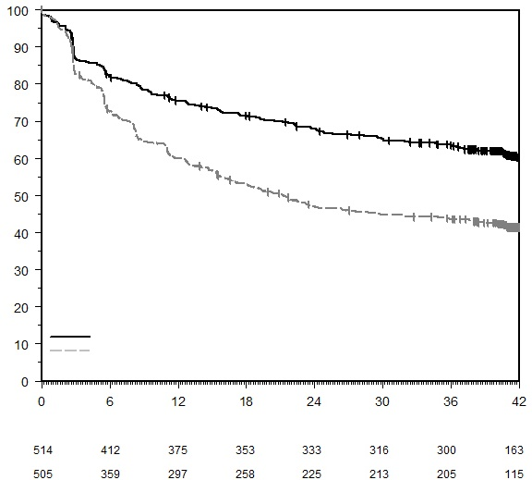
Preživljavanje bez recidiva bolesti (%)
Vrijeme u mjesecima
Placebo:

Broj pod rizikom
Pembro

lizumab:
Liječena grupa stopa RFS u 36 mjesecu HR (95% CI)
Pembrolizumab 64% 0,59 (0,49; 0,70)
Placebo 44%

Slika 7: Kaplan-Meier-ova kriva za preživljavanje bez udaljenih metastaza prema liječenoj grupi u ispitivanju KEYNOTE-054 (populacija koja je namjeravana da bude liječena)

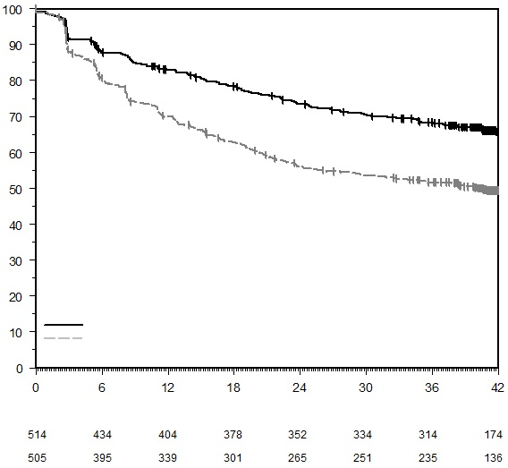
Liječena grupa stopa DMFS u 36. mjesecu HR (95% CI) p-vrijednost
Pembrolizumab 68% 0,60 (0,49; 0,73) <0,0001
Placebo 52%
Vrijeme u mjesecima
Broj pod rizikom
Pembrolizumab:
Placebo:
Preživljavanje bez udaljenih metastaza (%)

Korisni efekti na RFS i DMFS konzistentno su primijećeni u svim podgrupama, uključujući podgrupe prema tumorskoj ekspresiji PD-L1, statusu mutacije gena BRAF i stadijuma bolesti (prema 7. izdanju AJCC klasifikacije). Ti rezultati su bili konzistentni nakon ponovnog određivanja stadijuma bolesti u post-hoc analizi prema trenutnom, 8. izdanju AJCC klasifikacije.

NSCLC
KEYNOTE-671: Kontrolisana studija neoadjuvantnog i adjuvantnog liječenja pacijenata sa resektabilnim NSCLC-om
Efikasnost pembrolizumaba u kombinaciji sa hemioterapijom koja sadrži platinu kao neoadjuvantnog liječenja, a zatim u monoterapiji kao adjuvantnog liječenja, procjenjivana je u multicentričnoj, randomizovanoj, dvostruko slijepoj, placebom kontrolisanoj studiji KEYNOTE-671. Glavni kriterijumi podobnosti bili su prethodno neliječen i resektabilan NSCLC kod pacijenata izloženih visokom riziku od recidiva (stadijum II, IIIA ili IIIB (N2) prema 8. izdanju AJCC klasifikacije), nezavisno od tumorske ekspresije PD-L1 određenoj uz pomoć seta PD-L1 IHC 22C3 pharmDxTM. Testiranje na tumorske aberacije u genomu ili onkogene pokretače nije bio uslov za uključivanje u studiju.

Sljedeći kriterijumi selekcije opisuju pacijente sa visokim rizikom od recidiva koji su obuhvaćeni ovom terapijskom indikacijom i odražavaju populaciju pacijenata sa bolešću stadijuma II – IIIB (N2) prema 8. izdanju klasifikacije: veličina tumora > 4 cm; ili tumori bilo koje veličine praćeni statusom N1 ili N2; ili tumori koji zahvataju strukture grudnog koša (direktno zahvataju parijetalnu pleuru, zid grudnog koša, dijafragmu, frenični nerv, medijastinalnu pleuru, parijetalni perikard, medijastinum, srce, velike krvne sudove, dušnik, povratni laringealni nerv, jednjak, tijelo pršljena, karinu); ili tumori veličine > 4 cm koji zahvataju glavni bronh; ili tumori veličine > 4 cm koji uzrokuju opstruktivnu atelektazu koja se proteže do hilusa; ili tumori sa zasebnim čvorom/čvorovima u istom režnju ili različitom ipsilateralnom režnju u odnosu na primarni rak pluća.

Ako je to bilo indikovano, pacijenti su prije adjuvantne terapije pembrolizumabom ili placebom primali i adjuvantnu radioterapiju. U studiji nijesu mogli da učestvuju pacijenti sa aktivnom autoimunom bolešću kojima je bila potrebna sistemska terapija unutar 2 godine prije liječenja ni pacijenti sa medicinskim stanjem koje je zahtijevalo imunosupresiju. Randomizacija je bila stratifikovana prema stadijumu bolesti (II naspram III), tumorskoj ekspresiji PD-L1 (TPS ≥ 50% ili < 50%), histologiji (skvamozni naspram neskvamozni) i geografskoj regiji (Istočna Azija naspram ostatka svijeta).

Pacijenti su bili randomizovani (1:1) u jednu od sljedećih liječenih grupa:
• Liječena grupa A: neoadjuvantna primjena pembrolizumaba 200 mg 1. dana u kombinaciji sa cisplatinom 75 mg/m² i ili pemetreksedom 500 mg/m² 1. dana ili gemcitabinom 1000 mg/m² 1. i 8. dana svakog 21-dnevnog ciklusa tokom najviše 4 ciklusa. Nakon hirurškog zahvata pembrolizumab 200 mg primjenjivao se svake 3 nedjelje tokom najviše 13 ciklusa.
• Liječena grupa B: neoadjuvantna primjena placeba 1. dana u kombinaciji sa cisplatinom 75 mg/m² i ili pemetreksedom 500 mg/m² 1. dana ili gemcitabinom 1000 mg/m² 1. i 8. dana svakog 21-dnevnog ciklusa tokom najviše 4 ciklusa. Nakon hirurškog zahvata placebo se primjenjivao svake 3 nedjelje tokom najviše 13 ciklusa.

Svi ispitivani ljekovi primjenjivali su se intravenskom infuzijom. Primjena pembrolizumaba ili placeba nastavila se do završetka liječenja (17 ciklusa), progresije bolesti koja onemogućuje definitivan hirurški zahvat, recidiva bolesti tokom adjuvantnog liječenja, progresije bolesti kod pacijenata koji nijesu bili podvrgnuti hirurškom zahvatu ili kod kojih nije urađena potpuna resekcija, a koji su započeli adjuvantno liječenje ili do pojave neprihvatljive toksičnosti. Procjena statusa tumora sprovedena je na početku studije, u 7. nedjelji i 13. nedjelji neoadjuvantnog liječenja i unutar 4 nedjelje prije početka adjuvantnog liječenja. Nakon početka adjuvantnog liječenja ocjena statusa tumora sprovodila se svakih 16 nedjelja do kraja 3. godine, a zatim svakih 6 mjeseci.

Primarni parametri efikasnosti bili su OS i preživljavanje bez događaja (engl. event-free survival, EFS) prema ocjeni ispitivača. Sekundarni parametri efikasnosti bili su stopa patološkog potpunog odgovora (engl. pathological complete response, pCR) i stopa velikog patološkog odgovora (engl. major pathological response, mPR) prema ocjeni zaslijepljene nezavisne patološke revizije (engl. blinded independent pathology review, BIPR).
U studiji KEYNOTE-671 randomizovano je ukupno 797 pacijenata: 397 pacijenata u grupi koja je primala pembrolizumab i 400 pacijenata u grupi koja je primala placebo. Početne karakteristike bile su sljedeće: medijana starosti od 64 godine (raspon: 26 do 83), 45% pacijenata starosti od 65 ili više godina; 71% muškaraca; 61% bijelaca, 31% Azijaca i 2% crnaca. Šezdeset i tri posto (63%) pacijenata imalo je funkcionalni ECOG status 0, a njih 37% funkcionalni ECOG status 1; 30% imalo je bolest stadijuma II, a 70% bolest stadijuma III; 33% imalo je TPS ≥ 50%, a 67% TPS < 50%; 43% imalo je histološki skvamozan tumor, a 57% histološki neskvamozan tumor; 31% bilo je iz istočnoazijske geografske regije. Četiri posto (4%) pacijenata imalo je mutacije gena EGFR, dok je kod njih 66% status mutacije gena EGFR bio nepoznat. Tri posto (3%) pacijenata imalo je translokacije gena ALK, dok je kod njih 68% status translokacija gena ALK bio nepoznat.

Definitivnom hirurškom zahvatu podvrgnuto je 81% pacijenata u grupi koja je primala pembrolizumab u kombinaciji sa hemioterapijom koja je sadržala platinu u odnosu na njih 76% u grupi liječenoj samo hemioterapijom koja je sadržala platinu.

Studija je pokazala statistički značajna poboljšanja OS-a, EFS-a, pCR-a i mPR-a kod pacijenata randomizovanih za primanje pembrolizumaba u kombinaciji sa hemioterapijom koja je sadržala platinu i zatim pembrolizumaba u monoterapiji u odnosu na pacijente randomizovane za primanje placeba u kombinaciji sa hemioterapijom koja je sadržala platinu i zatim samo placeba. U unaprijed određenoj interim analizi (uz medijanu praćenja od 21,4 mjeseca [raspon: 0,4 do 50,6 mjeseci]) HR za EFS iznosio je 0,58 (95% CI: 0,46; 0,72; p < 0,0001) pacijenata randomizovanih za primanje pembrolizumaba u kombinaciji sa hemioterapijom koja je sadržala platinu i zatim pembrolizumaba u monoterapiji u odnosu na pacijente randomizovane za primanje placeba u kombinaciji sa hemioterapijom koja je sadržala platinu i zatim samo placeba. U trenutku sprovođenja te analize rezultati za OS nijesu bili zreli.

U Tabeli 12 sažeto su prikazani ključni parametri efikasnosti u unaprijed određenoj interim analizi nakon medijane praćenja od 29,8 mjeseci (raspon: 0,4 do 62,0 mjeseca). Kaplan-Meierove krive za OS i EFS prikazane su na Slikama 8 i 9.

Tabela 12: Rezultati efikasnosti u studiji KEYNOTE-671

Parametar efikasnosti | Pembrolizumab plus hemioterapija/  pembrolizumab  n=397 | Placebo plus hemioterapija/  placebo  n=400
OS
Broj (%) pacijenata sa događajem | 110 (28%) | 144 (36%)
Medijana u mjesecima* (95% CI) | ND (ND, ND) | 52,4 (45,7, ND)
Hazard ratio† (95% CI) | 0,72 (0,56; 0,93)
p-vrijednost‡ | 0,00517
EFS
Broj (%) pacijenata sa događajem | 174 (44%) | 248 (62%)
Medijana u mjesecima* (95% CI) | 47,2 (32,9; ND) | 18,3 (14,8; 22,1)
Hazard ratio† (95% CI) | 0,59 (0,48; 0,72)
* Na osnovu procjene prema Kaplan-Meier-u
† Na osnovu Cox-ovog regresionog modela sa liječenjem kao kovarijatom stratifikovanim prema stadijumu bolesti, tumorskoj ekpresiji PD-L1, histološkom tipu i geografskoj regiji
‡ Na osnovu stratifikovanog log-rank testa
ND = nije dostignuto

Slika 8: Kaplan-Meierova kriva za ukupno preživljavanje prema liječenim grupama u ispitivanju KEYNOTE-671 (populacija koja je namjeravana da bude liječena)

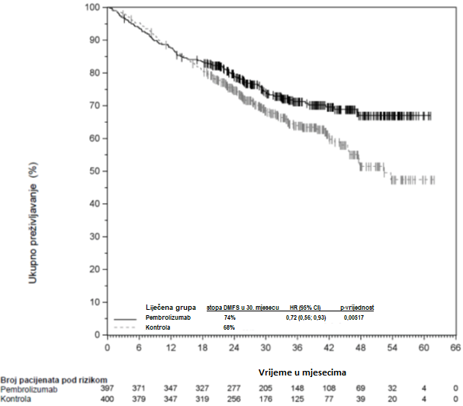
Slika 9: Kaplan-Meierova kriva za preživljavanje bez događaja prema liječenim grupama u studiji KEYNOTE-671 (populacija koja je namjeravana da bude liječena)

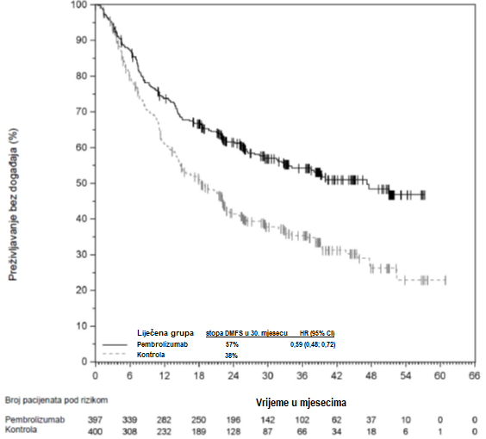

U studiji KEYNOTE-671 sprovedena je post-hoc eksploratorna analiza podgrupa kod pacijenata koji su imali tumorsku ekspresiju PD-L1 uz TPS ≥ 50% (grupa koja je primala pembrolizumab [n=132; 33%] u odnosu na grupu koja je primala placebo [n=134; 34%]), TPS = 1 - 49% (grupa koja je primala pembrolizumab [n=127; 32%] u odnosu na grupu koja je primala placebo [n=115; 29%]) odnosno TPS < 1% (grupa koja je primala pembrolizumab [n=138; 35%] u odnosu na grupu koja je primala placebo [n=151; 38%]). HR za EFS iznosio je 0,48 (95% CI: 0,33; 0,71) kod pacijenata koji su imali TPS ≥ 50%, 0,52 (95% CI: 0,36; 0,73) kod pacijenata koji su imali TPS = 1 - 49% odnosno 0,75 (95% CI: 0,56; 1,01) kod pacijenata koji su imali TPS < 1%. HR za OS iznosio je 0,55 (95% CI: 0,33; 0,92) kod pacijenata koji su imali TPS ≥ 50%, 0,69 (95% CI: 0,44; 1,07) kod pacijenata koji su imali TPS = 1 - 49% odnosno 0,91 (95% CI: 0,63; 1,32) kod pacijenata koji su imali TPS < 1%.

KEYNOTE-091: Placebom kontrolisana studija adjuvantnog liječenja pacijenata podvrgnutih resekciji NSCLC-a
Efikasnost pembrolizumaba ispitivana je u studiji KEYNOTE-091, multicentričnoj, randomizovanoj, trostruko slijepoj, placebom kontrolisanoj studiji sprovedenoj kod pacijenata sa NSCLC-om i visokim rizikom od recidiva (stadijum IB [T2a ≥ 4 cm], II ili IIIA prema 7. izdanju AJCC klasifikacije) nakon potpune resekcije, nezavisno od statusa tumorske ekspresije PD-L1, koji prethodno nijesu primali neoadjuvantnu radioterapiju i/ili neoadjuvantnu hemioterapiju i koji prethodno nijesu primali niti se kod njih planirala adjuvantna radioterapija za trenutni malignitet. Testiranje na tumorske aberacije/onkogene pokretače nije bilo obavezno za uključivanje u studiju.

Sljedeći selekcijski kriterijumi opisuju pacijente sa visokim rizikom od recidiva koji su obuhvaćeni ovom terapijskom indikacijom i odražavaju populaciju pacijenata sa bolešću stadijuma IB [T2a ≥ 4 cm], II ili IIIA prema 7. izdanju klasifikacije: veličina tumora ≥ 4 cm, ili tumore bilo koje veličine praćen statusom N1 ili N2, ili tumore koji zahvataju strukture grudnog koša (direktno zahvataju parijetalnu pleuru, zid grudnog koša, dijafragmu, frenični nerv, medijastinalnu pleuru, parijetalni perikard, medijastinum, srce, velike krvne sudove, dušnik, povratni laringealni nerv, jednjak, tijelo pršljena, karinu), ili tumore koji zahvataju glavni bronh < 2 cm distalno od karine, ali ne zahvataju karinu, ili tumore praćene atelektazom ili opstruktivnim pneumonitisom cijelog plućnog krila, ili tumore sa zasebnim čvorom/čvorovima u istom režnju ili različitom ipsilateralnom režnju u odnosu na primarni. U studiji nijesu bili uključeni pacijenti sa N2 statusom tumora koji su takođe zahvatali medijastinum, srce, velike krvne sudove, dušnik, povratni laringealni nerv, jednjak, tijelo pršljena, karinu, ili sa zasebnim tumorskim čvorom/čvorovima u različitom ipsilateralnom režnju.

Pacijenti su mogli, ali nijesu morali prethodno primati adjuvantnu hemioterapiju u skladu sa preporukom ljekara. U studiji nijesu mogli učestvovati pacijenti sa autoimunom bolešću kojima je bila potrebna sistemska terapija unutar 2 godine prije liječenja, pacijenti sa medicinskim stanjem koje je zahtijevalo imunosupresiju ni pacijenti koji su primili više od 4 ciklusa adjuvantne hemioterapije. Randomizacija je bila stratifikovana na osnovu stadijuma bolesti (IB naspram II naspram IIIA), primjene adjuvantne hemioterapije (bez adjuvantne hemioterapije naspram primjene adjuvantne hemioterapije), statusa ekspresije PD-L1 (TPS < 1% [negativna ekspresija] naspram TPS 1-49% naspram TPS ≥ 50%) i geografske regije (Zapadna Evropa naspram Istočne Evrope naspram Azije naspram ostatka svijeta). Pacijenti su bili randomizovani (1:1) za intravensku primjenu pembrolizumaba u dozi od 200 mg (n=590) ili placeba (n=587) svake 3 nedjelje.

Liječenje se nastavilo do recidiva bolesti definisanog verzijom 1.1 kriterijuma RECIST koji je utvrdio ispitivač, pojave neprihvatljive toksičnosti ili tokom približno 1 godine (18 doza). Snimanje pacijenata se sprovodilo svakih 12 nedjelja nakon prve doze pembrolizumaba tokom prve godine, zatim svakih 6 mjeseci tokom 2. i 3. godine, a nakon toga jednom godišnje do kraja 5. godine. Nakon 5. godine snimanje se sprovodi u skladu s lokalnim standardima liječenja.

Od 1177 randomizovanih pacijenata, njih 1010 (86%) je nakon potpune resekcije primalo adjuvantnu hemioterapiju na bazi platine. Početne karakteristike tih 1010 pacijenata u studiji KEYNOTE-091 bile su sljedeće: medijana starosti iznosila je 64 godine (raspon: 35-84), 49% pacijenata imalo je 65 ili više godina; 68% pacijenata bili su muškarci, 77% bijelci, 18% azijati; 86% pacijenata bili su aktivni ili bivši pušači. Šezdeset i jedan posto pacijenata imalo je funkcionalni ECOG status 0, a njih 39% funkcionalni ECOG status 1. Dvanaest posto pacijenata imalo je bolest stadijuma IB (T2a ≥ 4 cm), 57% bolest stadijuma II, a 31% bolest stadijuma IIIA. Trideset i devet posto pacijenata imalo je tumorsku ekspresiju PD-L1 uz TPS < 1% [negativna ekspresija], 33% imalo je TPS 1-49%, a 28% TPS ≥ 50%. Sedam posto pacijenata imalo je poznate mutacije gena EGFR, trideset osam posto nije imalo mutacije gena EGFR, dok je kod njih pedeset šest posto status mutacije gena EGFR bio nepoznat. Pedeset i dva posto pacijenata bilo je iz Zapadne Evrope, njih 20% iz Istočne Evrope, 17% iz Azije, a 11% iz ostatka svijeta.

Primarni parametar efikasnosti bio je preživljavanje bez znakova bolesti (engl. disease-free survival, DFS) prema ocjeni ispitivača u cjelokupnoj populaciji i u populaciji pacijenata sa tumorskom ekspresijom PD-L1 uz TPS ≥ 50%, pri čemu se DFS definisao kao vrijeme od datuma randomizacije do datuma prvog recidiva (lokalni/regionalni recidiv, udaljene metastaze), druge maligne bolesti ili smrti, šta god nastupi prije. Sekundarni parametri efikasnosti bili su DFS prema ocjeni ispitivača u populaciji pacijenata sa tumorskom ekspresijom PD-L1 uz TPS ≥ 1% i OS u cjelokupnoj populaciji i u populacijama pacijenata sa tumorskom ekspresijom PD-L1 uz TPS ≥ 50% i TPS ≥ 1%.

U unaprijed određenoj interim analizi nakon medijane praćenja od 32,4 mjeseca (raspon: 0,6 do 68 mjeseci) studija je pokazala statistički značajno poboljšanje DFS-a u cjelokupnoj populaciji (HR = 0,76 [95% CI: 0,63; 0,91; p = 0,0014]) za pacijente randomizovane u grupu liječenu pembrolizumabom u odnosu na one randomizovane u grupu koja je primala placebo. Tabela 13 i Slika 10 sažeto prikazuju rezultate efikasnosti kod pacijenata liječenih adjuvantnom hemioterapijom u trenutku završne analize DFS-a sprovedene nakon medijane praćenja od 46,7 mjeseci (raspon: 0,6 do 84,2). U vrijeme te analize, rezultati za OS nijesu bili zreli jer je u cjelokupnoj populaciji do tada zabilježeno samo 58% unaprijed određenih događaja OS-a. Eksploracijska analiza OS-a ukazala je na trend u korist pembrolizumaba u odnosu na placebo, uz HR od 0,79 (95% CI: 0,62; 1,01) kod pacijenata koji su primali adjuvantnu hemioterapiju.

Tabela 13: Rezultati efikasnosti u studiji KEYNOTE-091 za pacijente koji su primali adjuvantnu hemioterapiju

Parametar efikasnosti | Pembrolizumab  200 mg svake 3 nedjelje  n=506 | Placebo  n=504
DFS
Broj (%) pacijenata sa događajem | 225 (44%) | 262 (52%)
Hazard ratio* (95% CI) | 0,76 (0,64; 0,91)
Medijana u mjesecima (95% CI) | 53,8 (46,2; 70,4) | 40,5 (32,9; 47,4)
* Na osnovu multivarijantnog Cox-ovog regresionog modela

Slika 10: Kaplan-Meier-ova kriva za preživljavanje bez progresije bolesti prema liječenim grupama u studiji KEYNOTE-091 (za pacijente koji su primali adjuvantnu hemioterapiju)

KEYNOTE-024: Kontrolisana studija kod pacijenata sa NSCLC koji prethodno nijesu bili liječeni
Bezbjednost i efikasnost pembrolizumaba procjenjivane su u ispitivanju KEYNOTE-024, multicentričnom, otvorenom, kontrolisanom ispitivanju liječenja metastatskog NSCLC kod pacijenata koji prethodno nijesu bili liječeni. Pacijenti su imali PD-L1 ekspresiju sa ≥ 50% udjela TPS određenu pomoću seta PD-L1 IHC 22C3 pharmDxTM. Pacijenti su bili randomizovani (1:1) da primaju pembrolizumab u dozi od 200 mg svake 3 nedjelje (n=154) ili hemioterapiju koja sadrži platinu po izboru istraživača (n=151; uključujući pemetreksed + karboplatin, pemetreksed + cisplatin, gemcitabin + cisplatin, gemcitabin + karboplatin, ili paklitaksel + karboplatin. Pacijenti sa neskvamoznim NSCLC mogli su da primaju pemetreksed u dozi održavanja). Pacijenti su primali pembrolizumab do pojave neprihvatljive toksičnosti ili progresije bolesti. Terapija je mogla biti nastavljena nakon progresije bolesti ako je pacijent bio klinički stabilan i ako je istraživač smatrao da postoji klinička korist. Pacijenti bez progresije bolesti su mogli da primaju terapiju do 24 mjeseca. Ispitivanje nije uključivalo pacijente koji su imali tumor sa aberacijama na EGFR ili ALK genu; autoimunu bolest koja zahtijeva sistemsku terapiju u roku od 2 godine od liječenja, medicinsko stanje koje zahtijeva imunosupresiju; ili pacijente koji su primili više od 30 Gy radioterapije grudnog koša tokom prethodnih 26 nedjelja. Status tumora je procjenjivan svakih 9 nedjelja. Pacijenti koji su primali hemioterapiju i kod kojih je nezavisno potvrđena progresija bolesti mogli su da pređu na terapiju pembrolizumabom.

Karakteristike na početku ispitivanja među 305 pacijenata uključenih u ispitivanje KEYNOTE-024, bile su: medijana starosnog doba 65 godina (54% u dobu od 65 ili više godina); 61% muškaraca, 82% bijelaca, 15% Azijata; i ECOG funkcionalni status 0 i 1 kod 35% i 65%, respektivno. Karakteristike bolesti uključivale su: skvamozne (18%) i neskvamozne (82%); M1 (99%); i metastaze u mozgu (9%).

Primarna mjera ishoda za efikasnost bila je PFS procijenjen od strane zaslijepljene nezavisne centralne komisije (engl. Blinded Independent Central Review - BICR) na osnovu RECIST 1.1 kriterijuma. Sekundarne mjere ishoda efikasnosti bile su OS i ORR (procijenjeni od strane zaslijepljene nezavisne centralne komisije na osnovu RECIST 1.1 kriterijuma). U Tabeli 14 su sažeto prikazani ključni parametri efikasnosti za cjelokupnu populaciju koja je namjeravana da bude liječena. Rezultati za PFS i ORR prijavljeni su iz interim analize sprovedene nakon medijane praćenja od 11 mjeseci. Rezultati za OS prijavljeni su iz završne analize sprovedene nakon medijane praćenja od 25 mjeseci.

Tabela 14: Rezultati efikasnosti u ispitivanju KEYNOTE-024
Mjera ishoda | Pembrolizumab 200 mg svake  3 nedjelje  n=154 | Hemioterapija  n=151
PFS
Broj (%) pacijenata sa događajem | 73 (47%) | 116 (77%)
Hazard ratio* (95% CI) | 0,50 (0,37; 0,68)
p-vrijednost† | <0,001
Medijana u mjesecima (95% CI) | 10,3 (6,7; ND) | 6,0 (4,2; 6,2)
OS
Broj (%) pacijenata sa događajem | 73 (47%) | 96 (64%)
Hazard ratio* (95% CI) | 0,63 (0,47; 0,86)
p-vrijednost† | 0,002
Medijana u mjesecima (95% CI) | 30,0  (18,3, ND) | 14,2  (9,8, 19,0)
Stopa objektivnog odgovora
ORR % (95% CI) | 45% (37, 53) | 28% (21, 36)
Kompletan odgovor | 4% | 1%
Djelimičan odgovor | 41% | 27%
Trajanje odgovora‡
Medijana u mjesecima (raspon) | Nije dostignut  (1,9+; 14,5+) | 6,3  (2,1+; 12,6+)
% sa trajanjem ≥ 6 mjeseci | 88%§ | 59%¶
* Hazard ratio (pembrolizumab u poređenju sa docetakselom) na osnovu stratifikovanog Cox-ovog modela proporcionalnih hazarda
† Na osnovu stratifikovanog Log-rank testa
‡ Na osnovu pacijenata sa najboljim objektivnim odgovorom kao potvrđenim kompletnim ili djelimičnim odgovorom
§ Na osnovu Kaplan-Meier-ove procjene: uključuje 43 pacijenta sa odgovorom od 6 mjeseci ili duže
¶ Na osnovu Kaplan-Meier-ove procjene: uključuje 16 pacijenata sa odgovorom od 6 mjeseci ili duže
ND = nije dostupno

Slika 11: Kaplan-Meier-ova kriva za ukupno preživljavanje bez progresije u odnosu na liječenu grupu u ispitivanju KEYNOTE-024 (populacija koja je namjeravana da bude liječena)
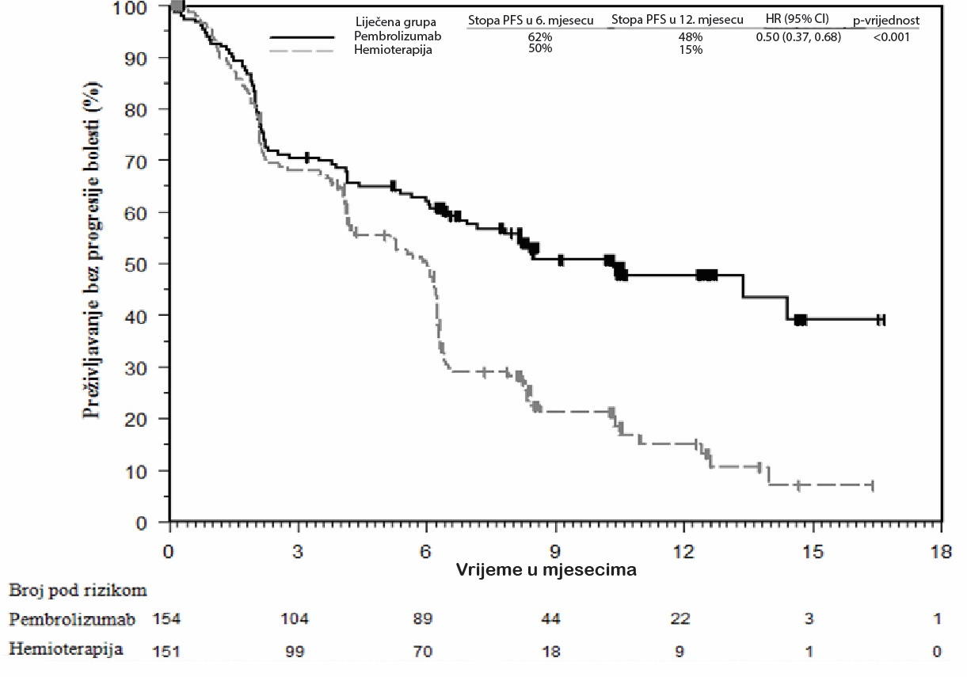

Slika 12: Kaplan-Meier-ova kriva za ukupno preživljavanje u odnosu na liječenu grupu u ispitivanju KEYNOTE-024 (populacija koja je namjeravana da bude liječena)

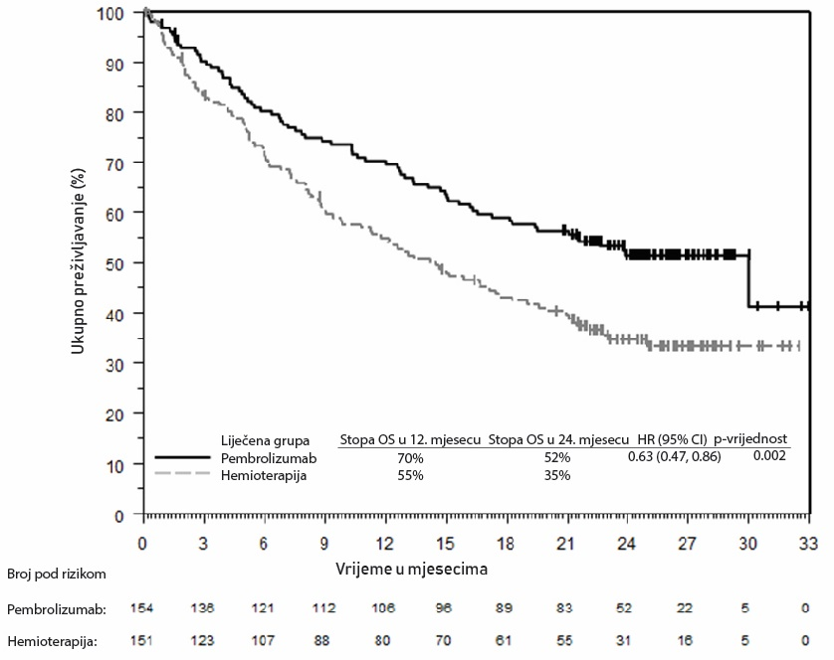
U analizama podgrupa, smanjena korist od pembrolizumaba u poređenju sa hemioterapijom uočena je u maloj grupi pacijenata koji nikada nijesu pušili; međutim, zbog malog broja pacijenata iz ovih podataka se ne mogu izvući definitivni zaključci.

KEYNOTE-042: Kontrolisano ispitivanje kod prethodno neliječenih pacijenata sa NSCLC-om
Bezbjednost i efikasnost pembrolizumaba ispitivane su i u ispitivanju KEYNOTE-042, multicentričnom, kontrolisanom ispitivanju liječenja prethodno neliječenog lokalno uznapredovalog ili metastatskog NSCLC-a. Dizajn ispitivanja bio je sličan ispitivanju KEYNOTE-024, osim što su pacijenti imali ekspresiju PD-L1 sa TPS ≥1%, što je određeno uz pomoć seta PD-L1 IHC 22C3 pharmDxTM. Pacijenti su bili randomizovani (1:1) za primanje pembrolizumaba u dozi od 200 mg svake 3 nedjelje (n=637) ili hemioterapije koja je sadržila platinu prema izboru ispitivača (n=637; uključujući pemetreksed+karboplatin ili paklitaksel+karboplatin. Pacijenti sa neskvamoznim NSCLC-om su mogli da primaju terapiju održavanja pemetreksedom.). Ocjena statusa tumora sprovodila se svakih 9 nedjelja tokom prvih 45 nedjelja, a zatim svakih 12 nedjelja.

Od 1274 pacijenta uključena u ispitivanje KEYNOTE-042, njih 599 (47%) imalo je tumore koji su eksprimirali PD-L1 uz TPS ≥50%, što je određeno uz pomoć seta PD-L1 IHC 22C3 pharmDxTM. Početne karakteristike tih 599 pacijenata bile su sljedeće: medijana starosti 63 godine (45% starosti od 65 ili više godina), 69% muškaraca, 63% bijelaca i 32% Azijata, 17% hispanskog ili latinoameričkog porijekla i 31% pacijenata sa funkcionalnim ECOG statusom 0 i 69% njih sa funkcionalnim ECOG statusom 1. Karakteristike bolesti uključivale su skvamoznu (37%) i neskvamoznu (63%) histologiju stadijuma IIIA (0,8%), stadijuma IIIB (9%), stadijuma IV (90%) i liječene metastaze u mozgu (6%).

Primarna mjera ishoda za efikasnost je bio OS. Sekundarne mjere ishoda za efikasnost bile su PFS i ORR (prema ocjeni BICR na osnovu verzije 1.1 kriterijuma RECIST). Ispitivanje je pokazalo statistički značajno poboljšanje OS-a kod pacijenata čiji su tumori eksprimirali PD-L1 sa TPS ≥1% randomizovanih za liječenje monoterapijom pembrolizumabom u odnosu na one koji su primali hemioterapiju (HR: 0,82; 95% CI: 0,71; 0,93 u završnoj analizi) i kod pacijenata čiji su tumori eksprimirali PD-L1 sa TPS ≥ 50% randomizovanih za liječenje monoterapijom pembrolizumabom u odnosu na one koji su primali hemioterapiju. Tabela 15 sažeto prikazuje ključne mjere za efikasnost za populaciju sa TPS-om ≥ 50% u trenutku završne analize, koja je sprovedena nakon medijane praćenja od 15,4 mjeseca. Slika 13 prikazuje Kaplan-Meier-ovu krivu za OS u populaciji sa TPS-om ≥ 50%, utemeljenu na rezultatima završne analize.

Tabela 15: Rezultati za efikasnost (PD-L1 sa TPS ≥ 50%) u ispitivanju KEYNOTE-042

Parametar efikasnosti | Pembrolizumab  200 mg na svake 3 nedjelje  n=299 | Hemioterapija  n=300
OS
Broj (%) pacijenata sa događajem | 180 (60%) | 220 (73%)
Hazard ratio * (95% CI) | 0,70 (0,58, 0,86)
p-vrijednost† | 0,0003
Medijana u mjesecima (95% CI) | 20,0 (15,9; 24,2) | 12,2 (10,4; 14,6)
PFS
Broj (%) pacijenata sa događajem | 238 (80%) | 250 (83%)
Hazard ratio * (95% CI) | 0,84 (0,70, 1,01)
Medijana u mjesecima (95% CI) | 6,5 (5,9; 8,5) | 6,4 (6,2; 7,2)
Stopa objektivnog odgovora
ORR % (95% CI) | 39% (34; 45) | 32% (27; 38)
Potpun odgovor | 1% | 0,3%
Parcijalni odgovor | 38% | 32%
Trajanje odgovora ‡
Medijana u mjesecima (raspon) | 22,0  (2,1+; 36,5+) | 10,8  (1,8+; 30,4+)
% sa trajanjem ≥ 18 mjeseci | 57% | 34%
*Hazard ratio (pembrolizumab u poređenju sa hemioterapijom) na osnovu stratifikovanog Cox-ovog modela proporcionalnih hazarda
†Na osnovu stratifikovanog Log rank testa
‡Na osnovu pacijenata sa najboljim ukupnim objektivnim odgovorom kao potvrđenim potpunim ili djelimičnim odgovorom

Slika 13: Kaplan-Meierova kriva za ukupno preživljavanje prema liječenoj grupi u ispitivanju KEYNOTE-042 (pacijenti sa ekspresijom PD-L1 sa TPS ≥ 50%, populacija koja je namjeravana da bude liječena)

Rezultati post-hoc eksploratorne analize podgrupa ukazali su na trend smanjenog povoljnog dejstva na preživljavanje sa lijekom pembrolizumab u odnosu na hemioterapiju, i tokom prva 4 mjeseca i tokom cijelog trajanja ispitivanja, kod pacijenata koji nikada nisu pušili. Međutim, zbog eksploratorne prirode te analize podgrupa, ne mogu se donijeti konačni zaključci.

KEYNOTE-189: Kontrolisana studija kombinovane terapije kod prethodno neliječenih pacijenata sa neskvamoznim NSCLC
Efikasnost pembrolizumaba u kombinaciji sa pemetreksedom i hemioterapijom zasnovanoj na platini ispitivana je u multicentričnom, randomizovanom, aktivnim lijekom kontrolisanom, dvostruko slijepom ispitivanju KEYNOTE-189. Glavni kriterijumi za uključivanje u ispitivanje bili su metastatski neskvamozni NSCLC, izostanak prethodnog sistemskog liječenja metastatskog NSCLC i nepostojanje tumorskih aberacija gena EGFR ili ALK. U ispitivanje se nijesu uključivali pacijenti sa autoimunom bolešću kojima je bila potrebna sistemska terapija unutar 2 godine liječenja, pacijenti sa medicinskim stanjem koje je zahtijevalo imunosupresiju, ili pacijenti koji su primili više od 30 Gy torakalne radioterapije unutar prethodnih 26 nedjelja. Pacijenti su bili randomizovani (2:1) za primanje jednog od sljedećih protokola:
- pembrolizumab 200 mg u kombinaciji sa pemetreksedom 500 mg/m² i hemioterapijom po izboru istraživača, koja je mogla biti ili cisplatin 75 mg/m² ili karboplatin PIK 5 mg/ml/min, intravenski svake 3 nedjelje tokom 4 ciklusa, nakon čega su se primjenjivali pembrolizumab 200 mg i pemetreksed 500 mg/m² intravenski svake 3 nedjelje (n=410);
- placebo u kombinaciji sa pemetreksedom 500 mg/m² i hemioterapijom po izboru istraživača, koja je mogla biti ili cisplatin 75 mg/m² ili karboplatin PIK 5 mg/ml/min, intravenski svake 3 nedjelje tokom 4 ciklusa, nakon čega su se primjenjivali placebo i pemetreksed 500 mg/m² intravenski svake 3 nedjelje (n=206).

Liječenje pembrolizumabom nastavilo se do progresije bolesti koju je utvrdio istraživač na osnovu RECIST 1.1 kriterijuma, pojave neprihvatljive toksičnosti, ili najviše 24 mjeseca. Primjena pembrolizumaba bila je dozvoljena i nakon progresije bolesti definisane RECIST kriterijumom na osnovu procjene BICR ili nakon prekida liječenja pemetreksedom ako je pacijent bio klinički stabilan i ako je prema procjeni istraživača ostvarena klinička korist. Kod pacijenata koji su završili 24 mjeseca terapije ili ostvarili potpuni odgovor, liječenje pembrolizumabom moglo je ponovno da se uvede u slučaju progresije bolesti, i terapiju je bilo moguće primjenjivati do maksimum 1 dodatne godine. Procjena statusa tumora rađena je u 6. i 12. nedjelji, a zatim je rađena svakih 9 nedjelja. Pacijentima koji su primali placebo plus hemioterapiju i kod kojih je došlo do nezavisno potvrđene progresije bolesti ponuđeno je liječenje pembrolizumabom u monoterapiji.

Početne karakteristike kod 616 pacijenata u ispitivanju KEYNOTE-189 bile su: medijana starosnog doba 64 godine (49% bilo je starosti od 65 ili više godina); 59% muškaraca; 94% bijelaca i 3% Azijata; 43% pacijenata sa funkcionalnim ECOG statusom 0 i 56% sa funkcionalnim ECOG statusom 1; 31% PD-L1 negativnih pacijenata (TPS < 1%) i 18% pacijenata sa liječenim ili neliječenim metastazama na mozgu na početku ispitivanja.

Primarni parametri praćenja ishoda efikasnosti bili su OS i PFS (prema ocjeni BICR na osnovu kriterijuma RECIST 1.1). Sekundarni parametri praćenja ishoda efikasnosti bili su ORR i trajanje odgovora prema procjeni BICR na osnovu kriterijuma RECIST 1.1. U Tabeli 16 sažeto su prikazane ključne mjere efikasnosti, i Slike 14 i 15 prikazuju Kaplan-Meier-ove krive za OS i PFS na osnovu završne analize nakon medijane praćenja od 18,8 mjeseci.

Tabela 16: Rezultati efikasnosti u studiji KEYNOTE-189

Parametar efikasnosti | pembrolizumab  + pemetreksed +hemioterapija zasnovana na platini  n=410 | placebo + pemetreksed +hemioterapija zasnovana na platini  n=206
OS*
Broj (%) pacijenata sa događajem | 258 (63%) | 163 (79%)
Hazard ratio† (95% CI) | 0,56 (0,46; 0,69)
p-vrijednost‡ | <0,00001
Medijana u mjesecima (95% CI) | 22,0  (19,5; 24,5) | 10,6  (8,7; 13,6)
PFS
Broj (%) pacijenata sa događajem | 337 (82%) | 197 (96%)
Hazard ratio† (95% CI) | 0,49 (0,41; 0,59)
p-vrijednost ‡ | <0,00001
Medijana u mjesecima (95% CI) | 9,0 (8,1; 10,4) | 4,9 (4,7; 5,5)
Stopa objektivnog odgovora
ORR§ % (95% CI) | 48% (43; 53) | 20% (15; 26)
Potpun odgovor | 1,2% | 0,5%
Parcijalni odgovor | 47% | 19%
p-vrijednost ¶ | <0,0001
Trajanje odgovora
Medijana u mjesecima (raspon) | 12,5  (1,1+; 34,9+) | 7,1  (2,4; 27,8+)
% pacijenata sa trajanjem odgovora ≥ 12 mjeseci# | 53% | 27%
* Ukupno je 113 pacijenta (57%) koji su prekinuli liječenje u grupi koja je primala placebo plus hemioterapiju prešlo na liječenje pembrolizumabom u monoterapiji ili je kao narednu terapiju primalo inhibitor kontrolnih tačaka imunog sistema
† Na osnovu stratifikovanog Cox-ovog modela proporcionalnih hazarda
‡ Na osnovu stratifikovanog Log rank testa
§ Na osnovu pacijenata sa najboljim objektivnim odgovorom kao potvrđenim potpunim ili djelimičnim odgovorom
¶ Na osnovu metode po Miettinen-u i Nurminen-u stratifikovane prema PD-L1 statusu, hemioterapiji zasnovanoj na platini i pušačkom statusu
# Na osnovu procjene prema Kaplan-Meier-u

Slika 14: Kaplan-Meier-ova kriva za ukupno preživljavanje prema liječenoj grupi u ispitivanju KEYNOTE-189 (populacija koja je namjeravana da bude liječena)

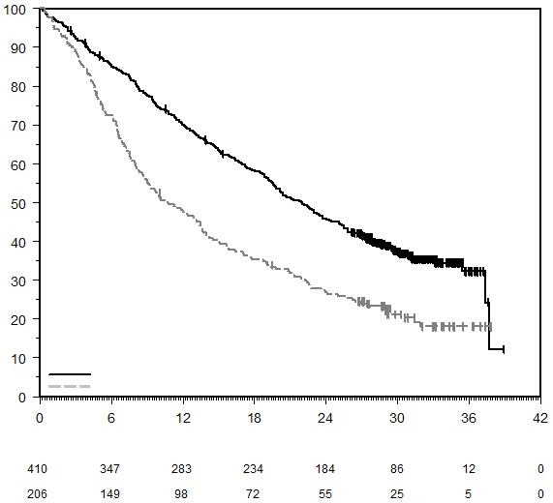
Liječena grupa Stopa OS u 12. mjesecu Stopa OS u 24. mjesecu HR (95% CI) p-vrijednost
Pembrolizumab 70% 46% 0,56 (0,46; 0,69) < 0,00001
Kontrola 48% 27%
Vrijeme u mjesecima
Broj pacijenata pod rizikom
Pembrolizumab:
Ukupno preživljavanje (%)

Kontrola:

Slika 15: Kaplan-Meier-ova kriva za preživljavanje bez progresije bolesti prema liječenoj grupi u ispitivanju KEYNOTE-189 (populacija koja je namjeravana da bude liječena)

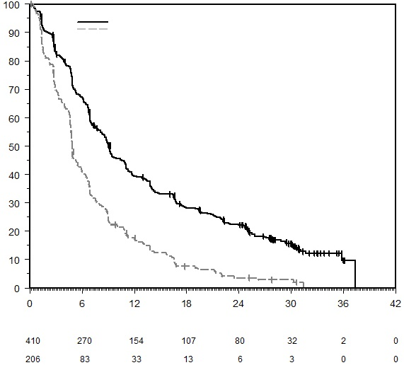
Liječena grupa Stopa PFS u 12. mjesecu Stopa PFS u 24. mjesecu HR (95% CI) p-vrijednost
Pembrolizumab 39% 22% 0,49 (0,41; 0,59) < 0,00001
Kontrola 18% 3%
Vrijeme u mjesecima
Broj pacijenata pod rizikom
Pembrolizumab:

Kontrola:

Preživljavanje bez progresije bolesti (%)

U ispitivanju KEYNOTE-189 sprovedena je analiza kod pacijenata koji su imali PD-L1 TPS < 1% [pembrolizumab u kombinovanoj terapiji: n=127 (31%) u poređenju sa hemioterapijom: n=63 (31%)], TPS 1-49% [pembrolizumab u kombinovanoj terapiji: n=128 (31%) u poređenju sa hemioterapijom: n=58 (28%)] ili ≥ 50% [pembrolizumab u kombinovanoj terapiji: n=132 (32%) u poređenju sa hemioterapijom: n=70 (34%)] (vidjeti Tabelu 17).

Tabela 17: Rezultati efikasnosti prema ekspresiji PD-L1 u ispitivanju KEYNOTE-189*

Parametar efikasnosti | Pembrolizumab u kombinovanoj terapiji | Hemioterapija | Pembrolizumab u kombinovanoj terapiji | Hemioterapija | Pembrolizumab u kombinovanoj terapiji | Hemioterapija
 | TPS < 1% |  | TPS 1 do 49% |  | TPS ≥ 50%
OS Hazard ratio†  (95% CI) | 0,51 (0,36; 0,71) |  | 0,66 (0,46; 0,96) |  | 0,59 (0,40; 0,86)
PFS Hazard ratio†  (95% CI) | 0,67 (0,49;0,93) |  | 0,53 (0,38; 0,74) |  | 0,35 (0,25; 0,49)
ORR % | 33% | 14% | 50% | 21% | 62% | 26%
* Na osnovu završne analize
† Hazard ratio (pembrolizumab u kombinovanoj terapiji u poređenju sa hemioterapijom) na osnovu stratifikovanog Cox-ovog modela proporcionalnih hazarda

Na osnovu završne analize u ispitivanje KEYNOTE-189 bilo je uključeno ukupno 57 pacijenata sa NSCLC-om starosti ≥ 75 godina (35 u grupu koja je primala pembrolizumab u kombinovanoj terapiji i 22 u kontrolnu grupu). U ovoj ispitivanoj podgrupi pacijenata prijavljen je odnos hazarda = 1,54 [95% CI 0,76; 3,14] za OS i odnos hazarda =1,12 [95% CI 0,56; 2,22] za PFS za pembrolizumab u kombinovanoj terapiji u poređenju sa hemioterapijom. Podaci o efikasnosti primjene pembrolizumaba u kombinaciji sa hemioterapijom zasnovanoj na platini u toj populaciji pacijenata su ograničeni.

KEYNOTE-407: Kontrolisana studija kombinovane terapije kod prethodno neliječenih pacijenata sa skvamoznim NSCLC-om
Efikasnost pembrolizumaba u kombinaciji sa karboplatinom i paklitakselom ili nab-paklitakselom ispitivana je u randomizovanoj, dvostruko slijepoj, multicentričnoj, placebo kontrolisanoj studiji KEYNOTE-407. Glavni kriterijum za uključivanje u ovo ispitivanje bili su metastatski skvamozni NSCLC, nezavisno od statusa tumorske ekspresije PD-L1, i izostanak prethodnog sistemskog liječenja metastatske bolesti. U ispitivanje nijesu bili uključeni pacijenti sa autoimunom bolešću kojima je bila potrebna sistemska terapija unutar 2 godine liječenja, pacijenti sa medicinskim stanjem koje je zahtijevalo imunosupresiju ili pacijenti koji su primili više od 30 Gy torakalne radioterapije unutar prethodnih 26 nedjelja. Randomizacija je bila stratifikovana prema tumorskoj PD-L1 ekspresiji (TPS < 1% [negativno] naspram TPS ≥ 1%), prema izboru istaživača za paklitaksel ili nab-paklitaksel i prema geografskoj regiji (istočna Azija naspram ostalo). Pacijenti su bili randomizovani (1:1) za primanje jednog od sljedećih protokola putem intravenske infuzije:
- Pembrolizumab 200 mg u kombinaciji sa karboplatinom PIK 6 mg/ml/min primijenjen 1. dana svakog 21-dnevnog ciklusa tokom 4 ciklusa i paklitakselom 200 mg/m² primijenjenog 1. dana svakog 21-dnevnog ciklusa tokom 4 ciklusa, ili nab-paklitakselom 100 mg/ m² primijenjenog 1., 8. i 15. dana svakog 21-dnevnog ciklusa tokom 4 ciklusa, nakon čega se primjenjivao pembrolizumab 200 mg svake 3 nedjelje. Pembrolizumab se primjenjivao prije hemioterapije 1. dana.
- Placebo u kombinaciji sa karboplatinom PIK 6 mg/ml/min primijenjen 1. dana svakog 21-dnevnog ciklusa tokom 4 ciklusa i paklitakselom 200 mg/m² primijenjenog 1. dana svakog 21-dnevnog ciklusa tokom 4 ciklusa ili nab-paklitakselom 100 mg/ m² primijenjenog 1., 8. i 15. dana svakog 21-dnevnog ciklusa tokom 4 ciklusa, nakon čega se primjenjivao placebo svake 3 nedjelje.

Liječenje pembrolizumabom ili placebom nastavljeno je do progresije bolesti definisane verzijom 1.1 kriterijuma RECIST utvrđene BICR, pojave neprihvatljive toksičnosti ili najviše do 24 mjeseca. Primjena pembrolizumaba bila je dopuštena i nakon progresije bolesti definisane RECIST kriterijumom ako je pacijent bio klinički stabilan i ako je prema ocjeni ispitivača ostvario kliničku korist.

Pacijentima koji su bili u placebo grupi u trenutku progresije bolesti ponuđeno je liječenje pembrolizumabom kao monoterapijom.

Procjena statusa tumora se sprovodila na svakih 6 nedjelja do 18. nedjelje, svakih 9 nedjelja do 45. nedjelje, a zatim svakih 12 nedjelja.

Ukupno je randomizovano 559 pacijenata. Karakteristike studijske populacije bile su: medijana starosnog doba 65 godina (raspon: 29 do 88); 55% starosnog doba od 65 ili više godina; 81% muškaraca; 77% bijelaca; 29% pacijenata sa funkcionalnim ECOG statusom 0 (29%) i 1 (71%); i 8% pacijenata sa liječenim metastazama na mozgu na početku ispitivanja. Trideset i pet procenata pacijenata imalo je tumorsku PD-L1 ekspresiju TPS <1% [negativni]; 19% je bilo iz istočne Azije; a 60% je primalo paklitaksel.

Primarni parametri efikasnosti bili su OS i PFS (prema procjeni BICR na osnovu RECIST 1.1). Sekundarni parametri efikasnosti bili su ORR i trajanje odgovora, prema procjeni BICR na osnovu RECIST 1.1. U Tabeli 18 sažeto su prikazani ključni parametri efikasnosti i Slike 16 i 17 pokazuju Kaplan-Meier-ove krive za OS i PFS na osnovu završne analize nakon medijane praćenja od 14,3 mjeseci.

Tabela 18: Rezultati efikasnosti u studiji KEYNOTE-407

Parametar efikasnosti | Pembrolizumab  karboplatin  paklitaksel/nab-paklitaksel  n=278 | Placebo  karboplatin  paklitaksel/nab-paklitaksel  n=281
OS*
Broj (%) pacijenata sa događajem | 168 (60%) | 197 (70%)
Medijana u mjesecima (95% CI) | 17,1 (14,4; 19,9) | 11,6 (10,1; 13,7)
Hazard ratio† (95% CI) | 0,71 (0,58; 0,88)
p-vrijednost‡ | 0,0006
PFS
Broj (%) pacijenata sa događajem | 217 (78%) | 252 (90%)
Medijana u mjesecima (95% CI) | 8,0 (6,3; 8,4) | 5,1 (4,3; 6,0)
Hazard ratio† (95% CI) | 0,57 (0,47; 0,69)
p-vrijednost‡ | < 0,0001
Stopa objektivnih odgovora
Stopa objektivnog odgovora (95% CI) | 63% (57, 68) | 38% (33, 44)
Potpuni odgovor | 2,2% | 3,2%
Delimičan odgovor | 60% | 35%
p-vrijednost§ | < 0,0001
Trajanje odgovora
Medijana u mjesecima (raspon) | 8,8 (1,3+; 28,4+) | 4,9 (1,3+; 28,3+)
% sa trajanjem ≥ 12 mjeseci¶ | 38% | 25%
* Ukupno je 138 pacijenta (51%) koji su prekinuli liječenje u grupi koja je primala placebo plus hemioterapiju prešlo na liječenje pembrolizumabom u monoterapiji ili je kao narednu daljnju terapiju primalo inhibitor kontrolnih tačaka imunog sistema
† Na osnovu stratifikovanog Cox-ovog modela proporcionalnih hazarda
‡ Na osnovu stratifikovanog Log-rank testa
§ Na osnovu metode po Miettinen-u i Nurminen-u
¶ Na osnovu procjene prema Kaplan-Meier-u

Slika 16: Kaplan-Meier-ova kriva za ukupno preživljavanje u KEYNOTE-407

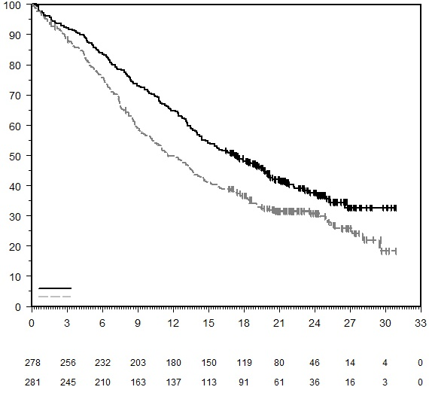
Broj pacijenata pod rizikom
Pembrolizumab:
Vrijeme u mjesecima
Liječena grupa Stopa OS u 12. mjesecu Stopa OS u 18. mjesecu HR (95% CI) p-vrijednost
Pembrolizumab 65% 48% 0,71 (0,58; 0,88) 0,0006
Kontrola 50% 37%

Kontrola:

Ukupno preživljavanje (%)

Slika 17: Kaplan-Meier-ova kriva za preživljavanje bez progresije bolesti u KEYNOTE-407

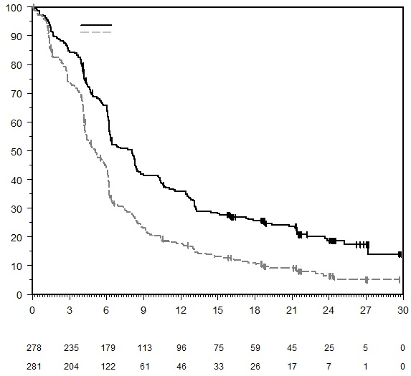
Liječena grupa Stopa PFS u 12. mjesecu Stopa PFS u 18. mjesecu HR (95% CI) p-vrijednost
Pembrolizumab 36% 26% 0,57 (0,47; 0,69) < 0,0001
Kontrola 18% 11%

Kontrola:

Broj pacijenata pod rizikom
Pembrolizumab:
Vrijeme u mjesecima
Preživljavanje bez progresije bolesti (%)

U ispitivanju KEYNOTE-407 sprovedena je analiza kod pacijenata koji su imali PD-L1 TPS < 1% [grupa koja je primala pembrolizumab u kombinaciji sa hemioterapijom: n=95 (34%) naspram grupe koja je primala placebo u kombinaciji sa hemioterapijom: n=99 (35%)], TPS 1% do 49% [grupa koja je primala pembrolizumab u kombinaciji sa hemioterapijom: n=103 (37%) naspram grupe koja je primala placebo u kombinaciji sa hemioterapijom: n=104 (37%)] ili TPS ≥ 50% [grupa koja je primala pembrolizumab u kombinaciji sa hemioterapijom: n=73 (26%) naspram grupe koja je primala placebo u kombinaciji sa hemioterapijom: n=73 (26%)] (vidjeti Tabelu 19).

Tabela 19: Rezultati efikasnosti prema ekspresiji PD-L1 u ispitivanju KEYNOTE-407*

Parametar efikasnosti | Pembrolizumab u kombinovanoj terapiji | Hemioterapija | Pembrolizumab u kombinovanoj terapiji | Hemioterapija | Pembrolizumab u kombinovanoj terapiji | Hemioterapija
 | TPS < 1% |  | TPS 1 do 49% |  | TPS ≥ 50%
OS Hazard ratio†  (95% CI) | 0,79 (0,56; 1,11) |  | 0,59 (0,42; 0,84) |  | 0,79 (0,52; 1,21)
PFS Hazard ratio†  (95% CI) | 0,67 (0,49; 0,91) |  | 0,52 (0,38; 0,71) |  | 0,43 (0,29; 0,63)
ORR % | 67% | 41% | 55% | 42% | 64% | 30%
* Na osnovu završne analize
†Hazard ratio (kombinovana terapija pembrolizumabom u poređenju sa hemioterapijom) na osnovu stratifikovanog Cox-ovog modela proporcionalnog hazarda.

Na osnovu završne analize, u ispitivanje KEYNOTE-407 bilo je uključeno ukupno 65 pacijenata sa NSCLC-om starosnog doba ≥75 godina (34 pacijenata u grupi koja je primala pembrolizumab u kombinovanoj terapiji i 31 pacijent u kontrolnoj grupi). U ovoj ispitivanoj podgrupi pacijenata prijavljen je hazard ratio 0,81 [95% CI 0,43;1,55] za OS, hazard ratio 0,61 [95% CI 0,34; 1,09] za PFS i ORR od 62% i 45% za pembrolizumab u kombinovanoj terapiji u odnosu na hemioterapiju. Podaci o efikasnosti primjene pembrolizumaba u kombinovanoj terapiji sa hemioterapijom baziranoj na platini su ograničeni u ovoj populaciji pacijenata.

KEYNOTE-010: Kontrolisana studija kod pacijenata sa NSCLC prethodno liječenih hemioterapijom
Bezbjednost i efikasnost pembrolizumaba ispitivane su u ispitivanju KEYNOTE-010, multicentričnom, otvorenom, kontrolisanom ispitivanju liječenja uznapredovalog NSCLC kod pacijenata prethodno liječenih hemioterapijom koja je uključivala platinu. Pacijenti su imali PD-L1 ekspresiju sa ≥ 1% TPS, određen pomoću seta PD-L1 IHC 22C3 pharmDxTM. Pacijenti koji su imali aktivirajuću mutaciju gena EGFR ili translokaciju gena ALK takođe su doživjeli progresiju bolesti tokom liječenja odobrenom terapijom za te mutacije prije primanja pembrolizumaba. Pacijenti su bili randomizovani (1:1:1) za primanje pembrolizumaba u dozi od 2 mg/kg (n=344) ili 10 mg/kg tt (n=346) svake 3 nedjelje ili docetaksela u dozi od 75 mg/m² svake 3 nedjelje (n=343) do progresije bolesti ili pojave neprihvatljive toksičnosti. U studiju nijesu bili uključeni pacijenti sa autoimunom bolešću, pacijenti sa medicinskim stanjem koje je zahtijevalo imunosupresiju ni pacijenti koji su primili više od 30 Gy radioterapije grudnog koša unutar prethodnih 26 nedjelja. Ocjena statusa tumora sprovodila se svakih 9 nedjelja.

Početne karakteristike ove populacije uključivale su: medijana starosnog doba od 63 godine (42% u dobu od 65 ili više godina); 61% muškaraca; 72% bijelaca i 21% Azijata i 34% pacijenata sa funkcionalnim ECOG statusom 0 i 66% njih sa funkcionalnim ECOG statusom 1. Karakteristike bolesti uključivale su skvamozne (21%) i neskvamozne (70%) ćelije; stadijum IIIA (2%); stadijum IIIB (7%); stadijum IV (91%); stabilne metastaze u mozgu (15%) i incidencu mutacija gena EGFR (8%) ili ALK (1%). Prethodna terapija uključivala je dvojnu terapiju koja je sadržala platinu (100%); pacijenti su primili jednu (69%) odnosno dvije ili više (29%) terapijskih linija.

Primarne mjere ishoda za efikasnost bile su OS i PFS prema procjeni BICR na osnovu verzije 1.1 kriterijuma RECIST. Sekundarne mjere ishoda za efikasnost bile su ORR i trajanje odgovora. Tabela 20 sažeto prikazuje ključne mjere za efikasnost za cijelu populaciju (TPS ≥ 1%) i za pacijente koji su imali TPS ≥ 50%, dok Slika 18 prikazuje Kaplan-Meier-ovu krivu za OS (TPS ≥ 1%), baziranu na rezultatima završne analize uz medijanu praćenja od 42,6 mjeseci.

Tabela 20: Odgovor prethodno liječenih pacijenata sa NSCLC na pembrolizumab u dozi od 2 mg/kg tt ili 10 mg/kg tt svake 3 nedjelje u ispitivanju KEYNOTE-010

Mjera ishoda | Pembrolizumab 2 mg/kg tt svake 3 nedjelje | Pembrolizumab 10 mg/kg tt svake 3 nedjelje | Docetaksel  75 mg/m² svake 3 nedjelje
TPS ≥ 1%
Broj pacijenata | 344 | 346 | 343
OS
Broj (%) pacijenata sa događajem | 284 (83%) | 264 (76%) | 295 (86%)
Hazard ratio* (95% CI) | 0,77 (0,66; 0,91) | 0,61 (0,52; 0,73) | ---
p-vrijednost† | 0,00128 | < 0,001 | ---
Medijana u mjesecima (95% CI) | 10,4 (9,5; 11,9) | 13,2 (11,2; 16,7) | 8,4 (7,6; 9,5)
PFS‡
Broj (%) pacijenata sa događajem | 305 (89%) | 292 (84%) | 314 (92%)
Hazard ratio* (95% CI) | 0,88 (0,75; 1,04) | 0,75 (0,63; 0,89) | ---
p-vrijednost† | 0,065 | < 0,001 | ---
Medijana u mjesecima (95% CI) | 3,9 (3,1; 4,1) | 4,0 (2,7; 4,5) | 4,1 (3,8; 4,5)
Stopa objektivnog odgovora‡
ORR % (95% CI) | 20% (16; 25) | 21% (17; 26) | 9% (6; 13)
Kompletan odgovor | 2% | 3% | 0%
Parcijalni odgovor | 18% | 18% | 9%
Trajanje odgovora‡,§
Medijana u mjesecima (raspon) | nije dosegnut  (2,8; 46,2+) | 37,8  (2,0+; 49,3+) | 7,1  (1,4+; 16,8)
% u toku¶ | 42% | 43% | 6%
TPS ≥ 50%
Broj pacijenata | 139 | 151 | 152
OS
Broj (%) pacijenata sa događajem | 97 (70%) | 102 (68%) | 127 (84%)
Hazard ratio* (95% CI) | 0,56 (0,43; 0,74) | 0,50 (0,38; 0,65) | ---
p-vrijednost† | < 0,001 | < 0,001 | ---
Medijana u mjesecima (95% CI) | 15,8 (10,8; 22,5) | 18,7 (12,1;25,3) | 8,2 (6,4;9,8)
PFS‡
Broj (%) pacijenata sa događajem | 107 (77%) | 115 (76%) | 138 (91%)
Hazard ratio* (95% CI) | 0,59 (0,45; 0,77) | 0,53 (0,41; 0,70) | ---
p-vrijednost† | < 0,001 | < 0,001 | ---
Medijana u mjesecima (95% CI) | 5,3 (4,1; 7,9) | 5,2 (4,1; 8,1) | 4,2 (3,8; 4,7)
Stopa objektivnog odgovora‡
ORR %(95% CI) | 32% (24; 40) | 32% (25; 41) | 9% (5; 43)
Kompetan odgovor | 4% | 4% | 0%
Parcijalni odgovor | 27% | 28% | 9%
Trajanje odgovora‡,§
Medijana u mjesecima (raspon) | Nije dosegnut  (2,8; 44,0+) | 37,5  (2,0+; 49,3+) | 8,1  (2,6; 16,8)
% u toku¶ | 55% | 47% | 8%
* Hazard ratio (pembrolizumab u poređenju sa docetakselom) na osnovu stratifikovanog Cox-ovog modela proporcionalnih hazarda
† Na osnovu stratifikovanog Log-rank testa
‡ Procjena zaslijepljene („blinded“) nezavisne centralne komisije na osnovu verzije 1.1. kriterijuma RECIST
§ Na osnovu pacijenata sa najboljim objektivnim odgovorom kao potvrđenim potpunim ili djelimičnim odgovorom
¶ Pacijenti sa odgovorom u toku obuhvataju sve pacijente sa odgovorom koji su u vrijeme trajanja analize bili živi, nisu doživjeli progresiju bolesti, nisu započeli novu antitumorsku terapiju i nisu bili izgubljeni iz praćenja

Slika 18: Kaplan-Meier-ova kriva za ukupno preživljavanje prema liječenoj grupi u ispitivanju KEYNOTE-010 (pacijenti sa ekspresijom PD-L1 uz TPS ≥ 1%, populacija koja je namjeravana da bude liječena)

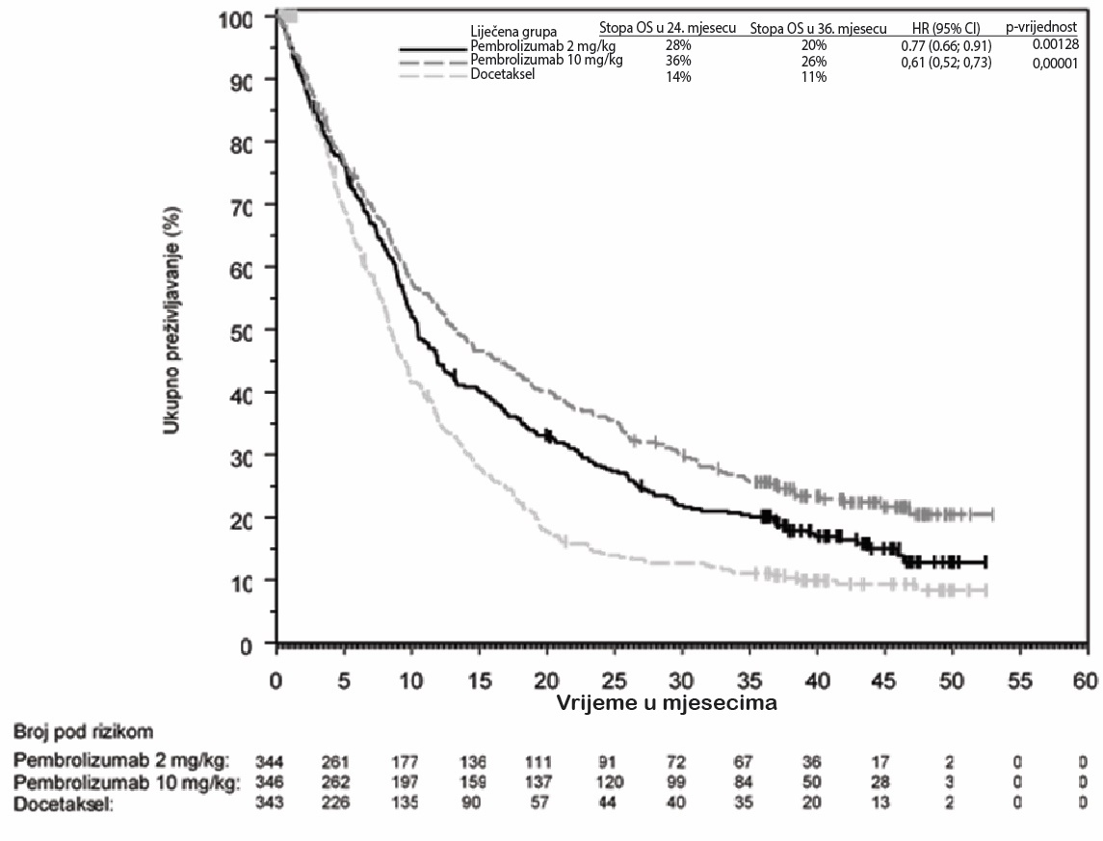

Rezultati za efikasnost bili su slični u grupi liječenoj pembrolizumabom u dozi od 2 mg/kg tt i grupi liječenoj pembrolizumabom u dozi od 10 mg/kg tt. Poređenje između grupa pokazalo je da su rezultati efikasnosti s obzirom na OS bili dosljedni nezavisno od starosti uzorka tumora (novi uzorak u odnosu na sačuvani uzorak).

U analizama podgrupa primijećen je smanjen povoljan učinak pembrolizumaba na preživljavanje u poređenju sa docetakselom kod pacijenata koji nikada nijesu pušili ili pacijenata koji su imali tumore sa aktivirajućim mutacijama gena EGFR i koji su primili najmanje hemioterapiju na bazi platine i inhibitor tirozin kinaze; međutim, zbog malog broja pacijenata iz tih podataka ne mogu da se izvuku definitivni zaključci.

Efikasnost i bezbjednost pembrolizumaba kod pacijenata sa tumorima koji ne eksprimiraju PD-L1 nijesu ustanovljene.

Klasični Hočkinov limfom
KEYNOTE-204: Kontrolisana studija kod pacijenata sa relapsirajućim ili refraktornim klasičnim Hočkinovim limfomom (cHL)
Efikasnost pembrolizumaba se ispitivala u randomizovanoj, otvorenoj, aktivnim lijekom kontrolisanoj studiji KEYNOTE-204 sprovedenoj kod 304 pacijenata sa relapsirajućim ili refraktornim cHL-om. U studiji nijesu mogli da učestvuju pacijenti sa aktivnim neinfektivnim pneumonitisom, alogenim HSCT-om unutar proteklih 5 godina (ili > 5 godina ako je pacijent imao simptome GVHD-a), aktivnom autoimunom bolešću, medicinskim stanjem koje je zahtijevalo imunosupresiju ili aktivnom infekcijom koja je zahtijevala sistemsku terapiju. Randomizacija je bila stratifikovana na osnovu prethodnog ASCT-a (da ili ne) i statusa bolesti nakon prve linije liječenja (primarna refraktorna bolest ili relaps bolesti manji od 12 mjeseci nakon završetka liječenja, ili relaps bolesti 12 ili više mjeseci nakon završetka liječenja). Pacijenti su bili randomizovani (1:1) za primanje jednog od sljedećih protokola:
- Pembrolizumab u dozi od 200 mg intravenski svake 3 nedjelje;
- Brentuksimab vedotin (BV) u dozi od 1,8 mg/kg tjelesne mase intravenski svake 3 nedjelje.

Pacijenti su primali pembrolizumab u dozi od 200 mg intravenski svake 3 nedjelje do pojave neprihvatljive toksičnosti, dokumentovane progresije bolesti ili tokom najviše 35 ciklusa. Trenutno su dostupni ograničeni podaci o trajanju odgovora po završetku liječenja pembrolizumabom nakon 35 ciklusa. Odgovor na liječenje procjenjivao se svakih 12 nedjelja, a prva planirana procjena nakon početka studije bila je u 12. nedjelji.

Među 304 pacijenata koji su učestvovali u studiji KEYNOTE-204 postojala je podpopulacija koju je činilo 112 pacijenata sa neuspješnom transplantacijom prije uključivanja u studiju i 137 pacijenata koji nijesu odgovorili na 2 ili više prethodnih terapija i koji u trenutku uključivanja u studiju nijesu bili pogodni za ASCT. Početne karakteristike tih 249 pacijenata bile su sljedeće: medijana starosnog doba 34 godine (11% u starosnom dobu od 65 ili više godina); 56% muškaraca; 80% bijelaca i 7% Azijata i 58% pacijenata sa funkcionalnim ECOG statusom 0 i njih 41% sa funkcionalnim ECOG statusom 1. Približno 30% pacijenata bilo je refraktorno na hemioterapiju u prvoj liniji liječenja, a ~45% pacijenata prethodno je bilo podvrgnuto ASCT-u. Najzastupljeniji histološki podtip cHL-a bila je nodularna skleroza (~81%), a približno 21% pacijenata imalo je veliko opterećenje tumorskom masom, njih 28% B simptome, a njih 4% zahvaćenu koštanu srž.

Primarna mjera ishoda za efikasnost bio je PFS, dok je sekundarna mjera ishoda za efikasnost bio ORR, u oba slučaja prema procjeni BICR na osnovu revidiranih kriterijuma Međunarodne radne grupe (engl. International Working Group, IWG) iz 2007. godine. OS kao dodatna primarna mjera ishoda za efikasnost nije se formalno procjenjivao u trenutku sprovođenja analize. U ITT populaciji medijana praćenja za 151 pacijenta liječenog pembrolizumabom iznosio je 24,9 mjeseci (raspon: 1,8 do 42,0 mjeseci). U prvobitnoj je analizi HR za PFS iznosio 0,65 (95% CI: 0,48; 0,88), uz jednostranu p-vrijednost od 0,0027. ORR je iznosio 66% za pembrolizumab, u poređenju sa 54% za standardno liječenje, uz p-vrijednost od 0,0225. U Tabeli 21 sažeto su prikazani rezultati za efikasnost u navedenoj podpopulaciji. Rezultati za efikasnost u toj podpopulaciji odgovarali su onima opaženima u ITT populaciji. Kaplan-Meier-ova kriva za PFS u toj podpopulaciji prikazana je na Slici 19.

Tabela 21: Rezultati za efikasnost kod pacijenata sa cHL-om koji su neuspješno liječeni transplantacijom prije uključivanja u studiju ili koji nijesu odgovorili na 2 ili više prethodnih terapija i nijesu bili pogodni za ASCT u studiji KEYNOTE-204
Parametar praćenja ishoda | Pembrolizumab  200 mg svake 3 nedjelje  n=124 | Brentuksimab  vedotin  1,8 mg/kg tt svake 3 nedjelje  n=125
PFS
Broj (%) pacijenata sa događajem | 68 (55%) | 75 (60%)
Hazard ratio* (95% CI) | 066 (0,47; 0,92)
Medijana u mjesecima (95% CI) | 12,6 (8,7; 19,4) | 8,2 (5,6; 8,8)
Stopa objektivnog odgovora
ORR‡ % (95% CI) | 65% (56,3; 73,6) | 54% (45,3; 63,3)
Potpun odgovor | 27% | 22%
Parcijalni odgovor | 39% | 33%
Stabilna bolest | 12% | 23%
Trajanje odgovora
Medijana u mjesecima (raspon) | 20,5 (0,0+; 33,2+) | 11,2 (0,0+; 33,9+)
Broj (%¶) pacijenata sa trajanjem ≥ 6 mjeseci | 53 (80,8%) | 28 (61,2%)
Broj (%¶) pacijenata sa trajanjem ≥ 12 mjeseci | 37 (61,7) | 17 (49,0%)
* Na osnovu stratifikovanog Cox-ovog modela proporcionalnih hazarda
‡ Na osnovu pacijenata sa najboljim objektivnim odgovorom kao potpuni ili parcijalni odgovor
¶ Na osnovu procjene prema Kaplan-Meier-u

Slika 19: Kaplan-Meier-ova kriva za preživljenje bez progresije bolesti prema liječenim grupama kod pacijenata sa cHL-om koji su neuspješno liječeni transplantacijom prije uključivanja u studiju ili koji nijesu odgovorili na 2 ili više prethodnih terapija i nijesu bili pogodni za ASCT u studiji KEYNOTE-204
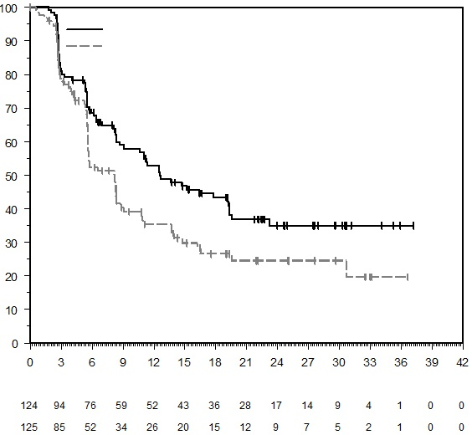
Broj pod rizikom
Pembrolizumab:

Brentuksimab Vedotin:

Preživljavanje bez progresije bolesti (%)

Vrijeme u mjesecima
Liječena grupa Stopa PFS u 12 mieseci Stopa PFS u 24 mieseci HR (95% CI)
Pembrolizumab 53% 35% 0,66 (0,47; 0,92)
Brentuksimab Vedotin 35% 24%

KEYNOTE-087 i KEYNOTE-013: Otvorena ispitivanja kod pacijenata sa relapsirajućim ili refraktornim cHL
Efikasnost pembrolizumaba ispitivana je u KEYNOTE-087 i KEYNOTE-013, dva multicentrična, otvorena ispitivanja liječenja 241 pacijenta sa cHL-om. U ova ispitivanja bili su uključeni pacijenti koji su neuspješno liječeni ASCT-om i BV-om, koji nijesu ispunjavali uslove ze ASCT jer nijesu ostvarili potpunu ili djelimičnu remisiju uz salvage hemioterapiju (hemioterapiju spašavanja) i nijesu odgovorili na BV, ili koji nijesu odgovorili na ASCT i nijesu primili BV. Pet pacijenata uključenih u ispitivanje nije ispunjavalo uslove za ASCT zbog drugih razloga, ne zbog neuspješnog liječenja salvage hemioterapijom. Oba ispitivanja uključivala su pacijente bez obzira na PD-L1 ekspresiju. Pacijenti sa aktivnim, neinfektivnim pneumonitisom, alogenom transplantacijom u toku prethodnih 5 godina (ili > 5 godina ali sa GVHD), aktivnom autoimunom bolešću ili medicinskim stanjem koje je zahtijevalo imunosupresiju nijesu ispunjavali uslove za uključivanje ni u jednu od ove dvije studije. Pacijenti su primali pembrolizumab u dozi od 200 mg svake 3 nedjelje (n=210; KEYNOTE-087) ili 10 mg/kg tt svake 2 nedjelje (n=31; KEYNOTE-013) do pojave neprihvatljive toksičnosti ili dokazane progresije bolesti.

Početne karakteristike pacijenata uključenih u ispitivanje KEYNOTE-087 bile su: medijana starosnog doba od 35 godina (9% starosti 65 ili više godina); 54% muškaraca; 88% bijelaca; 49% pacijenata sa funkcionalnim ECOG statusom 0 i 51% sa funkcionalnim ECOG statusom 1. Medijana broja prethodno primijenjenih terapijskih linija za liječenje cHL-a iznosila je 4 (raspon od 1 do 12). Osamdeset i jedan procenat pacijenata bio je refraktoran na najmanje jednu prethodnu terapiju, uključujući 34% njih koji su bili refraktorni na terapiju prve linije. Šezdeset i jedan procenat pacijenata primio je ASCT, 38% nije ispunjavalo uslove za transplantaciju; 17% prethodno nije primalo brentuksimab vedotin; i 37% pacijenata prethodno je primalo terapiju zračenjem. Podtipovi bolesti bili su: 81% nodularna skleroza, 11% bolest mješovitih ćelija, 4% sa povišenim brojem limfocita i 2% sa smanjenim brojem limfocita.

Početne karakteristike pacijenata uključenih u ispitivanje KEYNOTE-013 bile su: medijana starosnog doba od 32 godine (7% starosti 65 ili više godina); 58% muškaraca; 94% bijelaca; 45% pacijenata sa funkcionalnim ECOG statusom 0 i 55% sa funkcionalnim ECOG statusom 1. Medijana broja prethodno primijenjenih terapijskih linija za liječenje cHL-a iznosila je 5 (raspon od 2 do 15). Osamdeset i četiri procenta pacijenata bilo je refraktorno na najmanje jednu prethodnu terapiju, uključujući 35% njih koji su bili refraktorni na terapiju prve linije. Sedamdeset i četiri procenta pacijenata primilo je Auto-SCT, 26% nije ispunjavalo uslove za transplantaciju i 45% pacijenata prethodno je primalo terapiju zračenjem. Podtipovi bolesti bili su: 97% nodularna skleroza i 3% bolest mješovitih ćelija.

Glavni parametri efikasnosti (ORR i CRR [engl. complete response rate - stopa potpunog odgovora]) bili su procijenjeni od strane BICR u skladu sa revidiranuim kriterijumima Međunarodne radne grupe (engl. International Working Group - IWG) iz 2007. godine. Sekundarni parametri efikasnosti bili su trajanje odgovora, PFS i OS. Odgovori su se procjenjivali svakih 12 nedjelja u ispitivanju KEYNOTE 087, odnosno svakih 8 nedjelja u ispitivanju KEYNOTE 013, sa prvom planiranom procjenom nakon početka ispitivanja u 12. nedjelji. Glavni rezultati efikasnosti su sažeto prikazani u Tabeli 22.

Tabela 22: Rezultati efikasnosti u ispitivanjima KEYNOTE-087 i KEYNOTE-013

 | KEYNOTE-087* | KEYNOTE-013†
Parametar efikasnosti | pembrolizumab  200 mg svake 3 nedjelje  n=210 | pembrolizumab  10 mg/kg tt svake 2 nedjelje  n=31
Stopa ukupnog odgovora‡
ORR % (95% CI) | 71% (64,8; 77,4) | 58% (39,1; 75,5)
Potpuna remisija | 28% | 19%
Djelimična remisija | 44% | 39%
Trajanje odgovora‡
Medijana u mjesecima (raspon) | 16,6 (0,0+; 62,1) § | nije dostignut (0,0+; 45,6+)¶
% sa trajanjem odgovora ≥ 12 mjeseci | 59%# | 70%^{Þ}
% sa trajanjem odgovora ≥ 24 mjeseca | 45%^{ß} | ---
% sa trajanjem odgovora ≥ 60 mjeseci | 25%^{à} | ---
Vrijeme do odgovora
Medijana u mjesecima (raspon) | 2,8 (2,1; 16,5) § | 2,8 (2,4; 8,6) ¶
OS
Broj (%) pacijenata sa događajem | 59 (28%) | 6 (19%)
12-mjesečna stopa OS-a | 96% | 87%
24-mjesečna stopa OS-a | 91% | 87%
60-mjesečna stopa OS-a | 71% | ---
* Medijana praćenja 62,9 mjeseca
† Medijana praćenja 52,8 mjeseci
‡ Procjena BICR u skladu sa revidiranim IWG kriterijumima iz 2007. godine na osnovu PET CT snimaka
§ Na osnovu pacijenata (n=150) sa odgovorom prema nezavisnoj procjeni
¶ Na osnovu pacijenata (n=18) sa odgovorom prema nezavisnoj procjeni
# Na osnovu Kaplan-Meier procjene; uključuje 62 pacijenta sa odgovorom od 12 ili više mjeseci
Þ Na osnovu Kaplan-Meier procjene; uključuje 7 pacijenata sa odgovorom od 12 ili više mjeseci
ß Na osnovu Kaplan-Meier procene; uključuje 37 pacijenata sa odgovorom od 24 ili više mjeseci
à Na osnovu Kaplan-Meier procene; uključuje 4 pacijenta sa odgovorom od 60 ili više mjeseci

Efikasnost kod starijih pacijenata
Ukupno 46 pacijenata sa cHL-om starosti ≥ 65 godina je liječeno pembrolizumabom u ispitivanjima KEYNOTE-087, KEYNOTE-013 i KEYNOTE 204. Podaci dobijeni kod ovih pacijenata su nedovoljni da bi se donio zaključak o efikasnosti pembrolizumaba u ovoj populaciji.

Urotelijalni karcinom
KEYNOTE-A39: Kontrolisana studija kombinovane terapije sa enfortumab vedotinom za prvu liniju
liječenja neresektabilnog ili metastatskog urotelijalnog karcinoma
Efikasnost pembrolizumaba u kombinaciji sa enfortumab vedotinom ispitivana je u otvorenoj, multicentričnoj, randomizovanoj, aktivnim lijekom kontrolisanoj studiji KEYNOTE-A39, u kojoj je bilo uključeno 886 pacijenata sa neresektabilnim ili metastatskim urotelijalnim karcinomom. U studiji nisu bili uključeni pacijenti sa autoimunom bolešću ili medicinskim stanjem koje je zahtijevalo imunosupresiju, pacijenti sa aktivnim metastazama u CNS-u, senzornom ili motoričkom neuropatijom ≥ 2. stepena koja je u toku ili nekontrolisanom šećernom bolešću, koja se definisala kao vrijednost hemoglobina A1C (HbA1c) ≥ 8% ili HbA1c ≥ 7% uz pridružene simptome šećerne bolesti, pneumonitisom ili drugim oblicima intersticijske bolesti pluća. Pacijenti koji su primili neoadjuvantnu hemioterapiju ili oni koji su primili adjuvantnu hemioterapiju nakon cistektomije uključeni su u studiju ako je relaps nastupio > 12 mjeseci od završetka terapije. Smatralo se da pacijenti nisu pogodni za liječenje cisplatinom ako su zadovoljavali najmanje jedan od sljedećih kriterijuma: brzina glomerularne filtracije 30 - 59 ml/min, funkcionalni ECOG status ≥ 2, gubitak sluha ≥ 2. stepena ili srčana insuficijencija stadijuma III prema NYHA klasifikaciji. Pacijentima randomizovanim u grupu liječenu gemcitabinom i hemioterapijom baziranoj na platini bilo je dopušteno da primaju imunoterapiju održavanja. Randomizacija je bila stratifikovana prema pogodnosti za liječenje cisplatinom (pogodni ili nepogodni), ekspresiji PD-L1 (CPS ≥ 10 ili CPS < 10 uz pomoć seta PD-L1 IHC 22C3 pharmDxTM) i metastazama na jetri (prisutne ili odsutne). Pacijenti su randomizovani (1:1) u jednu od sljedećih liječenih grupa; svi ispitivani ljekovi primjenjivali su se intravenskom infuzijom:
- Pembrolizumab 200 mg tokom 30 minuta 1. dana i enfortumab vedotin 1,25 mg/kg 1. i 8. dana svakog 21-dnevnog ciklusa
- Gemcitabin 1000 mg/m² 1. i 8. dana i po izboru ispitivača cisplatin 70 mg/m² ili karboplatin (AUC 4,5 ili 5 mg/ml/min u skladu s lokalnim smjernicama) 1. dana svakog 21-dnevnog ciklusa.

Liječenje pembrolizumabom i enfortumab vedotinom nastavilo se do progresije bolesti prema verziji 1.1 kriterijuma RECIST, pojave neprihvatljive toksičnosti ili, za pembrolizumab, do najviše 35 ciklusa (do približno 2 godine). Procjena statusa tumora sprovodila se svakih 9 nedjelja tokom 18 mjeseci, a zatim svakih 12 nedjelja.

Početne karakteristike 886 pacijenata sa urotelijalnim karcinomom bile su sljedeće: medijana starosti 69 godina; 77% muškaraca; 67% bijelaca. 95% pacijenata imalo je bolest stadijuma M1, a 5% pacijenata bolest stadijuma M0. 73% pacijenata imalo je primarni tumor u donjem traktu, a 27% u gornjem traktu. 54% pacijenata bilo je pogodno za liječenje cisplatinom, 58% je imalo tumor s ekspresijom PD-L1 uz CPS ≥ 10, a 72% pacijenata imalo je visceralne metastaze, uključujući 22% njih sa metastazama na jetri. Normalnu bubrežnu funkciju imalo je 20% pacijenata, dok je njih 37% imalo blago, 41% umjereno, a 2% teško oštećenje funkcije bubrega. 97% pacijenata imalo je funkcionalni ECOG status 0-1, a 3% funkcionalni ECOG status 2. Histološki tip tumora bio je karcinom prelaznih ćelija (engl. transitional cell carcinoma, TCC) kod 85% pacijenata, TCC sa drugim histološkim tipom kod 2%, a TCC sa skvamoznom diferencijacijom kod 6% pacijenata. Trideset i dva posto (32%) pacijenata u grupi liječenoj gemcitabinom i hemioterapijom baziranoj na platini primalo je imunoterapiju održavanja.

Primarni parametri efikasnosti bili su PFS prema procjeni BICR na osnovu RECIST v 1.1. i OS. Sekundarni parametri efikasnosti bili su ORR i trajanje odgovora prema procjeni BICR na osnovu RECIST v 1.1. i vrijeme do progresije bola (engl. time to pain progression, TTPP).

Studija je pokazala statistički značajno poboljšanje OS-a, PFS-a i ORR-a kod pacijenata randomizovanih za liječenje pembrolizumabom u kombinaciji sa enfortumab vedotinom u poređenju sa pacijentima randomizovanima za primanje gemcitabina i hemioterapije bazirane na platini.

Medijana vremena praćenja 442 pacijenta liječena pembrolizumabom i enfortumab vedotinom iznosila je 17,3 mjeseca (raspon: 0,3 do 37,2 mjeseca). Ključni rezultati efikasnosti sažeto su prikazani u Tabeli 23 i na Slikama 20 i 21.

Tabela 23: Rezultati efikasnosti u studiji KEYNOTE-A39

Parametar efikasnosti | Pembrolizumab  200 mg svake 3 nedjelje u kombinaciji sa enfortumab vedotin  n=442 | Gemcitabin + hemioterapija bazirana na platini uz imunoterapiju održavanja ili bez nje  n=444
OS
Broj (%) pacijenata sa događajem | 133 (30%) | 226 (51%)
Medijana u mjesecima (95% CI) | 31,5 (25,4; NR) | 16,1 (13,9; 18,3)
Hazard ratio* (95% CI) | 0,47 (0,38; 0,58)
p-vrijednost† | < 0,00001
PFS
Broj (%) pacijenata sa događajem | 223 (50%) | 307 (69%)
Medijana u mjesecima (95% CI) | 12,5 (10,4; 16,6) | 6,3 (6,2; 6,5)
Hazard ratio* (95% CI) | 0,45 (0,38; 0,54)
p-vrijednost† | < 0,00001
Stopa objektivnog odgovora‡
ORR§ % (95% CI) | 68% (63,1; 72,1) | 44% (39,7; 49,2)
p-vrijednost¶ | < 0,00001
Trajanje odgovora
Medijana u mjesecima (raspon) | ND  (2,0+; 28,3+) | 7,0  (1,5+; 30,9+)
* Na osnovu stratifikovanog Coxovog regresionog modela proporcionalnih hazarda
† Dvostrana p-vrijednost na osnovu stratifikovanog log-rang testa
‡ Uključuje samo pacijente sa mjerljivom bolešću na početku ispitivanja
§ Na osnovu pacijenata sa najboljim ukupnim odgovorom kao potvrđenim potpunim ili djelimičnim odgovorom
¶ Dvostrana p-vrijednost na osnovu Cochran-Mantel-Haenszelovog testa stratifikovanog prema ekspresiji PD-L1, pogodnosti za cisplatin i metastazama na jetri
ND = nije dostignuto

Slika 20: Kaplan-Meier-ova kriva ukupnog preživljavanja u studiji KEYNOTE-A39

Slika 21: Kaplan-Meier-ova kriva preživljavanja bez progresije bolesti u studiji KEYNOTE-A39

KEYNOTE-045: Kontrolisana studija kod pacijenata sa urotelijalnim karcinomom koji su prethodno primali hemioterapiju koja sadrži platinu
Bezbjednost i efikasnost pembrolizumaba procjenjivane su u ispitivanju KEYNOTE-045, multicentričnom, otvorenom, randomizovanom (1:1), kontrolisanom ispitivanju liječenja lokalno uznapredovalog ili metastatskog urotelijalnog karcinoma kod pacijenata kod kojih je bolest napredovala tokom ili nakon hemioterapije koja sadrži platinu. Pacijenati su prethodno morali da prime prvu liniju terapije protokolom koji je sadržao platinu za lokalno uznapredovalu/metastatsku bolest ili kao neoadjuvantno/adjuvantno liječenje, sa rekurencijom/progresijom ≤ 12 mjeseci nakon završetka terapije. Pacijenti su bili randomizovani (1:1) za primanje lijeka KEYTRUDA u dozi od 200 mg svake 3 nedjelje (n=270) ili bilo kog od sljedećih hemioterapijskih protokola prema izboru istraživača, koji su se primjenjivali intravenski svake 3 nedjelje (n=272): paklitaksel 175 mg/m² (n=84), docetaksel 75 mg/m² (n=84) ili vinflunin 320 mg/m² (n=87). Pacijenti su liječeni pembrolizumabom do pojave neprihvatljive toksičnosti ili progresije bolesti. Liječenje je moglo da se nastavi i nakon progresije bolesti ako je pacijent bio klinički stabilan i ako je prema procjeni istraživača ostvarena klinička korist. Pacijenti bez progresije bolesti su mogli da primaju terapiju do najviše 24 mjeseca. U ispitivanje nijesu bili uključeni pacijenti sa autoimunom bolešću, pacijenti sa medicinskim stanjem koje je zahtijevalo imunosupresiju i pacijenti koji su prethodno primili više od 2 linije sistemske hemioterapije za metastatski urotelijalni karcinom. Pacijenti sa funkcionalnim ECOG statusom 2 morali su da imaju vrijednost hemoglobina ≥10 g/dl, nijesu smjeli da imaju metastaze na jetri i morali su da prime posljednju dozu posljednjeg prethodnog hemioterapijskog protokola ≥3 mjeseca prije uključivanja u ispitivanje. Procjena statusa tumora vršena je 9 nedjelja nakon prve doze, zatim svakih 6 nedjelja tokom prvih godinu dana, a nakon toga svakih 12 nedjelja.

Početne karakteristike 542 pacijenta randomizovana u ispitivanju KEYNOTE-045 bile su: medijana starosnog doba 66 godina (raspon: 26 - 88), 58% bilo je starosti 65 ili više godina; 74% muškaraca; 72% bijelaca i 23% Azijata; 56% pacijenata sa funkcionalnim ECOG statusom 1 i 1% sa funkcionalnim ECOG statusom 2; 96% sa M1 bolešću i 4% sa bolešću M0. Osamdeset sedam procenata pacijenata je imalo visceralne metastaze, uključujući 34% sa metastazama na jetri. Osamdeset šest procenata pacijenata je imalo primarni tumor u donjem dijelu mokraćnog sistema i 14% je imalo primarni tumor u gornjem dijelu mokraćnog sistema. Petnaest procenata pacijenata je imalo progresiju bolesti nakon prethodne neoadjuvantne ili adjuvantne hemioterapije koja sadrži platinu. Dvadeset jedan procenat pacijenata je primio 2 prethodna sistemska protokola za metastatsku bolest. Sedamdeset šest procenata pacijenata prethodno je primalo cisplatin, 23% karboplatin, a 1% je liječen drugim protokolima koji su sadržali platinu.

Glavni parametri efikasnosti bili su OS i PFS prema procjeni BICR na osnovu RECIST v1.1. Sekundarni parametri efikasnosti bili su ORR (prema procjeni BICR na osnovu RECIST v1.1) i trajanje odgovora. Tabela 24 sažeto prikazuje ključne parametre efikasnosti za ITT populaciju u završnoj analizi. Slika 22 prikazuje Kaplan-Meier-ovu krivu za OS na osnovu završne analize. Ispitivanje je pokazalo statistički značajna poboljšanja OS i ORR kod pacijenata randomizovanih za primanje pembrolizumaba u poređenju sa hemioterapijom. Nije bilo statistički značajne razlike između pembrolizumaba i hemioterapije u odnosu na PFS.

Tabela 24: Odgovor na pembrolizumab u dozi od 200 mg svake 3 nedjelje kod pacijenata sa urotelijalnim karcinomom prethodno liječenih hemioterapijom u ispitivanju KEYNOTE-045

Parametar efikasnosti | Pembrolizumab  200 mg svake 3 nedjelje  n=270 | Hemioterapija  n=272
OS
Broj (%) pacijenata sa događajem | 200 (74%) | 219 (81%)
Hazard ratio* (95% CI) | 0,70 (0,57; 0,85)
p-vrijednost† | <0,001
Medijana u mjesecima (95% CI) | 10,1 (8,0; 12,3) | 7,3 (6,1; 8,1)
PFS‡
Broj (%) pacijenata sa događajem | 233 (86%) | 237 (87%)
Hazard ratio * (95% CI) | 0,96 (0,79; 1,16)
p-vrijednost † | 0,313
Medijana u mjesecima (95% CI) | 2,1 (2,0; 2,2) | 3,3 (2,4; 3,6)
Stopa objektivnog odgovora‡
ORR % (95% CI) | 21% (16, 27) | 11% (8, 15)
p-vrijednost § | <0,001
Kompletan odgovor | 9% | 3%
Djelimičan odgovor | 12% | 8%
Stabilna bolest | 17% | 34%
Trajanje odgovora‡,¶
Medijana u mjesecima (raspon) | Nije dostignuta  (1,6+; 30,0+) | 4,4  (1,4+; 29,9+)
Broj (%#) pacijenata sa trajanjem odgovora ≥6 mjeseci | 46 (84%) | 8 (47%)
Broj (%#) pacijenata sa trajanjem odgovora ≥12 mjeseci | 35 (68%) | 5 (35%)
* Hazard ratio (pembrolizumab u poređenju sa hemioterapijom) na osnovu stratifikovanog Cox-ovog modela proporcionalnih hazarda
† na osnovu stratifikovanog Log rank testa
‡ procijenjeno od strane BICR na osnovu RECIST 1.1
§ na osnovu metode po Miettinen-u i Nurminen-u
¶ na osnovu pacijenata sa najboljim objektivnim odgovorom kao potvrđenim potpunim ili delimičnim odgovorom
# na osnovu procjene prema Kaplan-Meier-u

Slika 22: Kaplan-Meier-ova kriva za ukupno preživljavanje prema liječenoj grupi u ispitivanju KEYNOTE-045 (populacija koja je namjeravana da bude liječena)

U ispitivanju KEYNOTE-045 sprovedena je analiza pacijenata koji su imali PD-L1 CPS <10 [pembrolizumab: n=186 (69%) u poređenju sa hemioterapijom: n= 176 (65%)] ili ≥10 [pembrolizumab: n=74 (27%) u poređenju sa hemioterapijom: n= 90 (33%)] i u grupi liječenoj pembrolizumabom i u onoj koja je primala hemioterapiju (vidjeti Tabelu 25).

Tabela 25: OS prema ekspresiji PD-L1

PD-L1 ekspresija | Pembrolizumab | Hemioterapija
 | OS prema PD-L1 ekspresiji  Broj (%) pacijenata sa događajem * |  | Hazard ratio†  (95% CI)
CPS<10 | 140 (75%) | 144 (82%) | 0,75 (0,59; 0,95)
CPS≥10 | 53 (72%) | 72 (80%) | 0,55 (0,37; 0,81)
* Na osnovu završne analize
† Hazard ratio (pembrolizumab u poređenju sa hemioterapijom) na osnovu stratifikovanog Cox-ovog modela proporcionalnih hazarda

Ishodi koje su prijavili pacijenti bili su procjenjivani na osnovu upitnika EORTC QLQ-C30 [Upitnik o kvalitetu života Evropske organizacije za istraživanje i liječenje karcinoma (engl. European Organization for Research and Treatment of Cancer Quality of Life Questionnaire – Core 30, EORTC QLQ-C30)]. Kod pacijenata liječenih pembrolizumabom zabilježeno je produženo vrijeme do pogoršanja opšteg zdravstvenog statusa/kvaliteta života prema upitniku EORTC QLQ-C30 u poređenju sa pacijentima koji su primali hemioterapiju prema izboru istraživača (HR: 0,70; 95% CI: 0,55 - 0,90). Tokom 15 nedjelja praćenja pacijenti liječeni pembrolizumabom su imali stabilan opšti zdravstveni status/kvalitet života, dok su oni liječeni hemioterapijom po izboru istraživača imali pogoršanje opšteg zdravstvenog statusa/kvaliteta života. Ove rezultate treba tumačiti u kontekstu otvorenog dizajna ispitivanja i zbog toga ih treba razmatrati uz oprez.

KEYNOTE-052: Otvorena studija kod pacijenata sa urotelijalnim karcinomom koji nijesu bili pogodni za hemioterapiju koja sadrži cisplatin
Bezbjednost i efikasnost pembrolizumaba ispitivane su u studiji KEYNOTE-052, multicentričnom, otvorenom ispitivanju liječenja lokalno uznapredovalog ili metastatskog urotelijalnog karcinoma kod pacijenata koji nijesu bili pogodni za hemioterapiju koja sadrži cisplatin. Pacijenti su primali pembrolizumab u dozi od 200 mg svake 3 nedjelje do pojave neprihvatljive toksičnosti ili progresije bolesti. Liječenje je moglo da se nastavi i nakon progresije bolesti ako je pacijent bio klinički stabilan i ako je prema ocjeni istraživača ostvarena klinička korist. Pacijenti bez progresije bolesti su mogli da primaju terapiju do najviše 24 mjeseca. U ispitivanje nijesu bili uključeni pacijenti sa autoimunom bolešću ili medicinskim stanjem koje je zahtijevalo imunosupresiju. Procjena statusa tumora vršena je 9 nedjelja nakon prve doze, zatim svakih 6 nedjelja tokom prvih godinu dana, a nakon toga svakih 12 nedjelja.

Početne karakteristike 370 pacijenata sa urotelijalnim karcinomom koji nijesu bili pogodni za liječenje hemioterapijom koja sadrži cisplatin bile su: medijana starosnog doba 74 godine (82% bilo je starosti od 65 ili više godina); 77% muškaraca; 89% bijelaca i 7% Azijata. Osamdeset osam procenata (88%) pacijenata je imalo bolest M1, a 12% bolest M0. Osamdeset pet procenata (85%) pacijenata je imalo visceralne metastaze, uključujući 21% sa metastazama na jetri. Razlozi zbog kojih pacijenti nijesu bili pogodni za liječenje cisplatinom uključivali su: početni klirens kreatinina <60 mL/min (50%), funkcionalni ECOG status 2 (32%), funkcionalni ECOG status 2 i početni klirens kreatinina <60 ml/min (9%) i ostalo (srčana insuficijencija stadijuma III, periferna neuropatija 2. ili višeg stepena i gubitak sluha 2. ili višeg stepena; 9%). Devedeset procenata (90%) pacijenata prethodno nije bilo liječeno, i 10% je prethodno primilo adjuvantnu ili neoadjuvantnu hemioterapiju zasnovanu na platini. Osamdeset jedan procenata (81%) pacijenata je imao primarni tumor u donjem dijelu mokraćnog sistema, i 19% u gornjem dijelu mokraćnog sistema.

Glavni parametar efikasnosti bio je ORR prema procjeni BICR na osnovu RECIST 1.1. Sekundarni parametri efikasnosti bili su trajanje odgovora, PFS i OS. Tabela 26 sažeto prikazuje ključne parametre efikasnosti za ispitivanu populaciju u finalnoj analizi na osnovu medijane praćenja od 11,4 mjeseci za sve pacijente (raspon: 0,1; 41,2 mjeseci).

Tabela 26: Odgovor na pembrolizumab u dozi od 200 mg svake 3 nedelje kod pacijenata sa urotelijalnim karcinomom koji nijesu bili pogodni za hemioterapiju koja sadrži cisplatin u ispitivanju KEYNOTE-052

Parametar efikasnosti | n=370
Stopa objektivnog odgovora*
ORR %, (95% CI) | 29% (24, 34)
Stopa kontrole bolesti† | 47%
Kompletan odgovor | 9%
Djelimičan odgovor | 20%
Stabilna bolest | 18%
Trajanje odgovora
Medijana u mjesecima (raspon) | 30,1 (1,4+; 35,9+)
% sa trajanjem ≥ 6-mjeseci | 81%‡
Vreme do odgovora
Medijana u mjesecima (raspon) | 2,1 (1,3; 9,0)
PFS*
Medijana u mjesecima (95% CI) | 2,2 (2,1; 3,4)
6-mjesečni stopa PFS | 33%
12-mjesečna stopa PFS | 22%
OS
Medijana u mjesecima (95% CI) | 11,3 (9,7; 13,1)
6-mjesečna stopa OS | 67%
12-mjesečna stopa OS | 47%
* Procijenjeno od strane BICR na osnovu RECIST 1.1
† Na osnovu najboljeg odgovora stabilne bolesti ili boljeg ishoda
‡ Na osnovu procjene prema Kaplan-Meier-u; uključujući 84 pacijenta sa odgovorom od 6 ili više mjeseci

U ispitivanju KEYNOTE-052 sprovedena je analiza kod pacijenata sa tumorima koji su eksprimirali PD-L1 sa CPS <10 (n=251; 68%) ili ≥10 (n=110; 30%) određenim uz pomoć seta PD-L1 IHC 22C3 pharmDxTM Kit (vidjeti Tabelu 27).

Tabela 27: ORR i OS prema ekspresiji PD-L1

Parametar efikasnosti | CPS < 10  n=251 | CPS ≥ 10  n=110
Stopa objektivnog odgovora*
ORR %, (95% CI) | 20% (16, 26) | 47% (38, 57)
OS
Medijana u mjesecima (95% CI) | 10 (8, 12) | 19 (12, 29)
12-mjesečna stopa OS | 41% | 61%
* BICR koristeći RECIST 1.1

KEYNOTE-361 je randomizovana, kontrolisana, otvorena klinička studija faze III u kojoj se ispituje pembrolizumab sa ili bez kombinovane hemioterapije na bazi platine (tj. ili cisplatinom ili karboplatinom sa gemcitabinom) u poređenju sa hemioterapijom kao prvom linijom liječenja kod ispitanika sa uznapredovalim ili metastatskim urotelijalnim karcinomom. Rezultati za pembrolizumab u kombinaciji sa hemioterapijom u studiji KEYNOTE-361 nijesu pokazali statistički značajno poboljšanje PFS-a prema ocjeni BIRC na osnovu verzije 1.1 kriterijuma RECIST (HR: 0,78; 95% CI: 0,65; 0,93; p=0,0033), kao ni statistički značajno poboljšanje OS-a (HR: 0,86; 95% CI: 0,72; 1,02; p=0,0407) u odnosu na samo hemioterapiju. Prema unaprijed određenom hijerarhijskom redosljedu testiranja nijesu se mogla sprovesti formalna testiranja statističke značajnosti za primjenu pembrolizumaba naspram hemioterapije. Ključni rezultati za efikasnost pembrolizumaba u monoterapiji kod pacijenata za koje je ispitivač odabrao karboplatin kao prikladniju hemioterapiju od cisplatina bili su u skladu sa rezultatima studije KEYNOTE-052. Rezultati za efikasnost kod pacijenata kod kojih su tumori eksprimirali PD-L1 sa CPS-om ≥ 10 bili su slični onima u cjelokupnoj populaciji za koju je karboplatin odabran kao najprikladnija hemioterapija. Vidjeti Tabelu 28 i Slike 23 i 24.

Tabela 28: Odgovor na pembrolizumab u dozi od 200 mg svake 3 nedjelje ili hemioterapiju kod pacijenata sa prethodno neliječenim urotelijalnim karcinomom za koje je ispitivač odabrao karboplatin kao prikladniju hemioterapiju od cisplatina u studiji KEYNOTE 361

Parametar efikasnosti | Pembrolizumab  n=170 | Hemioterapija  n=196 | Pembrolizumab  CPS ≥ 10  n=84 | Hemioterapija  CPS ≥ 10  n=89
Stopa objektivnog odgovora *
ORR %, (95% CI) | 28% (21,1; 35,0) | 42% (34,8; 49,1) | 30% (20,3; 40,7) | 46% (35,4; 57,0)
Potpuni odgovor | 10% | 11% | 12% | 18%
Parcijalni odgovor | 18% | 31% | 18% | 28%
Trajanje odgovora *
Medijana u mjesecima (raspon) | NR (3,2+; 36,1+) | 6,3 (1,8+; 33,8+) | NR (4,2; 36,1+) | 8,3 (2,1+; 33,8+)
% sa trajanjem ≥ 12-mjeseci† | 57% | 30% | 63% | 38%
PFS*
Medijana u mjesecima (95% CI) | 3,2 (2,2; 5,5) | 6,7 (6,2; 8,1) | 3,9 (2,2; 6,8) | 7,9 (6,1; 9,3)
12-mjesečna stopa PFS | 25% | 24% | 26% | 31%
OS
Medijana u mjesecima (95% CI) | 14,6 (10,2; 17,9) | 12,3 (10,0; 15,5) | 15,6 (8,6; 19,7) | 13,5 (9,5; 21,0)
12-mjesečna stopa OS | 54% | 51% | 57% | 54%
* BICR koristeći RECIST 1.1
† Na osnovu procjene prema Kaplan-Meier-u
ND = nije dosegnuto

Slika 23: Kaplan-Meier-ova kriva za ukupno preživljavanje prema liječenoj grupi u studiji KEYNOTE-361 (populacija koja je namjeravana da bude liječena, karboplatin kao odabrana hemioterapija)

Slika 24: Kaplan-Meierova kriva za ukupno preživljavanje prema liječenoj grupi u studiji KEYNOTE-361 (pacijenti sa ekspresijom PD-L1 sa CPS-om ≥ 10, populacija koja je namjeravana da bude liječena, karboplatin kao odabrana hemioterapija)

Karcinom skvamoznih ćelija glave i vrata
KEYNOTE-048: Kontrolisana studija monoterapije i kombinovane terapije kod pacijenata sa HNSCC-om koji prethodno nijesu primali terapiju za rekurentnu ili metastatsku bolest
Efikasnost pembrolizumaba ispitivana je u ispitivanju KEYNOTE-048, multicentričnom, randomizovanom, otvorenom, aktivnim lijekom kontrolisanom ispitivanju sprovedenom kod pacijenata sa histološki potvrđenim metastatskim ili rekurentnim HNSCC-om usne šupljine, ždrijela ili grkljana koji prethodno nijesu primali sistemsku terapiju za rekurentnu ili metastatsku bolest i kod kojih se izliječenje lokalnim terapijama nije smatralo mogućim. U ispitivanju nijesu mogli da učestvuju pacijenti sa nazofaringealnim karcinomom, pacijenti sa aktivnom autoimunom bolešću kojima je bila potrebna sistemska terapija tokom 2 godine prije liječenja ni pacijenti sa medicinskim stanjem koje je zahtijevalo imunosupresiju. Randomizacija je bila stratificirana prema tumorskoj ekspresiji PD-L1 (TPS≥50% ili <50%), HPV statusu (pozitivan ili negativan) i funkcionalnom ECOG statusu (0 ili 1). Pacijenti su bili randomizovani u odnosu 1:1:1 u jednu od sljedećih terapijskih grupa:
- Pembrolizumab 200 mg svake 3 nedjelje;
- Pembrolizumab 200 mg svake 3 nedjelje, karboplatin PIK 5mg/ml/min svake 3 nedjelje ili cisplatin 100 mg/m² svake 3 nedjelje i 5-FU 1000 mg/m² na dan tokom 4 uzastopna dana svake 3 nedjelje (najviše 6 ciklusa platine i 5-FU);
- Cetuksimab u udarnoj dozi od 400 mg/m² i zatim u dozi od 250 mg/m² jedanput nedjeljno, karboplatin PIK 5 mg/ml/min svake 3 nedjelje ili cisplatin 100 mg/m² svake 3 nedjelje i 5-FU 1000 mg/m² na dan tokom 4 uzastopna dana svake 3 nedjelje (najviše 6 ciklusa platine i 5-FU).

Liječenje pembrolizumabom nastavilo se do progresije bolesti definisane verzijom 1.1 kriterijuma RECIST koju je utvrdio ispitivač, pojave neprihvatljive toksičnosti ili najviše 24 mjeseca. Primjena pembrolizumaba bila je dopuštena i nakon progresije bolesti definisane kriterijuma RECIST ako je pacijent bio klinički stabilan i ako je prema procjeni ispitivača ostvarivao kliničku korist. Procjena statusa tumora sprovedena je u 9. nedjelji, nakon čega se sprovodila svakih 6 nedjelja tokom prvih godinu dana, a zatim svakih 9 nedjelja kroz 24 mjeseca.

Kod 882 pacijenata iz ispitivanja KEYNOTE-048, njih 754 (85%) je imalo tumore koji su eksprimirali PD-L1 sa CPS-om≥1, određenim uz pomoć seta PD-L1 IHC 22C3 pharmDxTM. Početne karakteristike tih 754 pacijenata uključivale su sljedeće: medijana starosti iznosila je 61 godinu (raspon: 20-94), a 36% pacijenata je bilo starosti od 65 ili više godina; 82% muškaraca; 74% bijelaca i 19% Azijata; 61% pacijenata sa funkcionalnim ECOG statusom 1 i 77% bivših/aktivnih pušača. Karakteristike bolesti su bile sljedeće: 21% pacijenata je bilo pozitivno na HPV, a 95% pacijenata je imalo bolest stadijuma IV (21% bolest stadijuma IVa, 6% bolest stadijuma IVb, a 69% bolest stadijuma IVc).

Primarne mjere ishoda za efikasnost su bile OS i PFS (prema procjeni BICR na osnovu RECIST 1.1). Studija je pokazala statistički značajno poboljšanje OS-a kod svih pacijenata randomizovanih za liječenje pembrolizumabom u kombinaciji sa hemioterapijom u odnosu na one koji su primali standardno liječenje (HR: 0,72; 95% CI: 0,60-0,87) i kod pacijenata kojima su tumori eksprimirali PD-L1 sa CPS-om ≥1 randomizovanih za liječenje monoterapijom pembrolizumabom u odnosu na one koji su primali standardno liječenje. Tablele 29 i 30 sažeto prikazuju ključne rezultate za efikasnost za pembrolizumab kod pacijenata kojima su tumori eksprimirali PD-L1 sa CPS-om ≥1 u ispitivanju KEYNOTE-048 u trenutku završne analize sprovedene nakon medijane praćenja od 13 mjeseci za pembrolizumab u kombinaciji sa hemioterapijom, odnosno nakon medijane praćenja od 11,5 mjeseci za monoterapiju pembrolizumabom. Slike 25 i 26 prikazuju Kaplan-Meier-ove krive za OS na osnovu završne analize.

Tabela 29: Rezultati za efikasnost za pembrolizumab plus hemioterapija u ispitivanju KEYNOTE-048 kod pacijenata sa ekspresijom PD-L1 (CPS≥1)

Parametar efikasnost | Pembrolizumab +  Platina Hemioterapija +  5-FU  n=242 | Standardna  Terapija*  n=235
OS
Broj (%) pacijenata sa događajem | 177 (73%) | 213 (91%)
Medijana u mjesecima (95% CI) | 13,6 (10,7; 15,5) | 10,4 (9,1; 11,7)
Hazard ratio† (95% CI) | 0,65 (0,53; 0,80)
p-vrijednost‡ | 0,00002
PFS
Broj (%) pacijenata sa događajem | 212 (88%) | 221 (94%)
Medijana u mjesecima (95% CI) | 5,1 (4,7; 6,2) | 5,0 (4,8; 6,0)
Hazard ratio† (95% CI) | 0,84 (0,69; 1,02)
p-vrijednost‡ | 0,03697
Stopa objektivnog odgovora
Objektivna stopa odgovora§ % (95% CI) | 36% (30,3; 42,8) | 36% (29,6; 42,2)
Kompletan odgovor | 7% | 3%
Parcijalni odgovor | 30% | 33%
p-vrijednost¶ | 0,4586
Trajanje odgovora
Medijana u mjesecima (raspon) | 6,7 (1,6+; 39,0+) | 4,3 (1,2+; 31,5+)
% sa trajanjem ≥ 6 mjeseci | 54% | 34%
* Cetuksimab, platina i 5-FU
† Na osnovu stratifikovanog Cox-ovog modela proporcionalnih hazarda
‡ Na osnovu stratifikovanog log-rank testa
§ Odgovor: najbolji objektivni odgovor kao potvrđen potpun ili djelimičan odgovor
¶ Na osnovu metode po Miettinen-u i Nurminen-u stratifikovane sa ECOG (0 ili 1), HPV statusom (pozitivan ili negativan) i PD-L1 statusom (izrazito pozitivan ili nije izrazito pozitivan)

Slika 25: Kaplan-Meier-ova kriva za ukupno preživljavanje za pembrolizumab plus hemioterapija u ispitivanju KEYNOTE-048 kod pacijenata sa ekspresijom PD-L1 (CPS ≥1)

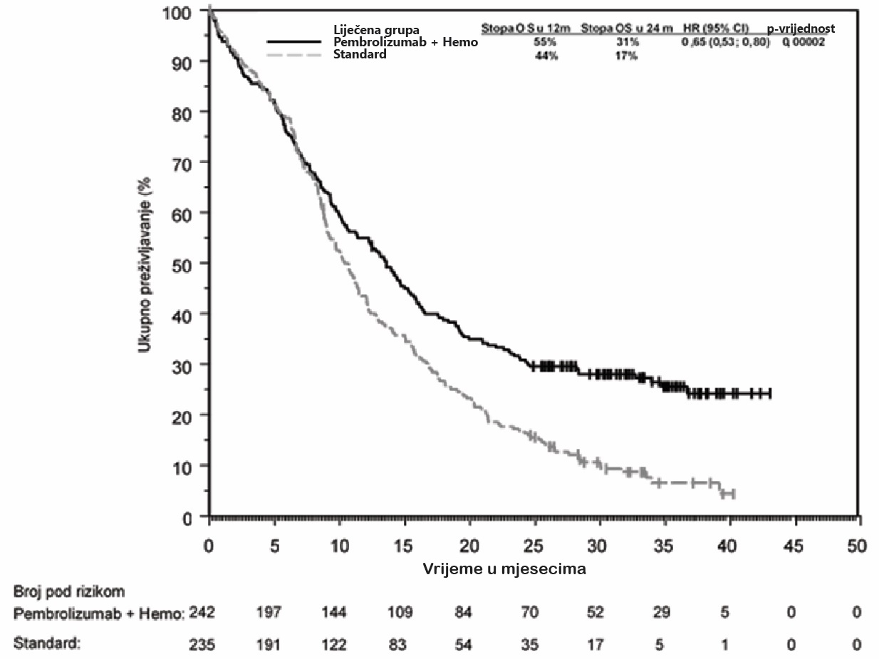

Tabela 30: Rezultati za efikasnost za monoterapiju pembrolizumabom u ispitivanju KEYNOTE-048 kod pacijenata sa ekspresijom PD-L1 (CPS≥1)

Parametar efikasnosti | Pembrolizumab  n=257 | Standardna terapija*  n=255
OS
Broj (%) pacijenata sa događajem | 197 (77%) | 229 (90%)
Medijana u mjesecima (95% CI) | 12,3 (10,8; 14,3) | 10,3 (9,0; 11,5)
Hazard ratio† (95% CI) | 0,74 (0,61; 0,90)
p-vrijednost‡ | 0,00133
PFS
Broj (%) pacijenata sa događajem | 228 (89%) | 237 (93%)
Medijana u mjesecima (95% CI) | 3,2 (2,2; 3,4) | 5,0 (4,8; 6,0)
Hazard ratio† (95% CI) | 1,13 (0,94; 1,36)
p-vrijednost‡ | 0,89580
Stopa ukupnog odgovora
Objektivna stopa odgovora§ (95% CI) | 19,1% (14,5; 24,4) | 35% (29,1; 41,1)
Kompletan odgovor | 5% | 3%
Parcijalan odgovor | 14% | 32%
p-vrijednost¶ | 1,0000
Trajanje odgovora
Medijana u mjesecima (raspon) | 23,4 (1,5+; 43,0+) | 4,5 (1,2+; 38,7+)
% sa trajanjem ≥ 6 mjeseci | 81% | 36%
* Cetuksimab, platina i 5-FU
† Na osnovu stratifikovanog Cox-ovog modela proporcionalnih hazarda
‡ Na osnovu stratifikovanog log-rank testa
§ Odgovor: najbolji objektivni odgovor kao potvrđen potpun ili djelimičan odgovor
¶ Na osnovu metode po Miettinen-u i Nurminen-u stratifikovane sa ECOG (0 ili. 1), HPV statusom (pozitivan ili negativan) i PD-L1 statusom (izrazito pozitivan ili nije izrazito pozitivan)

Slika 26: Kaplan-Meier-ova kriva za ukupno preživljavanje za monoterapiju pembrolizumabom u ispitivanju KEYNOTE-048 kod pacijenata sa ekspresijom PD-L1 (CPS ≥1)

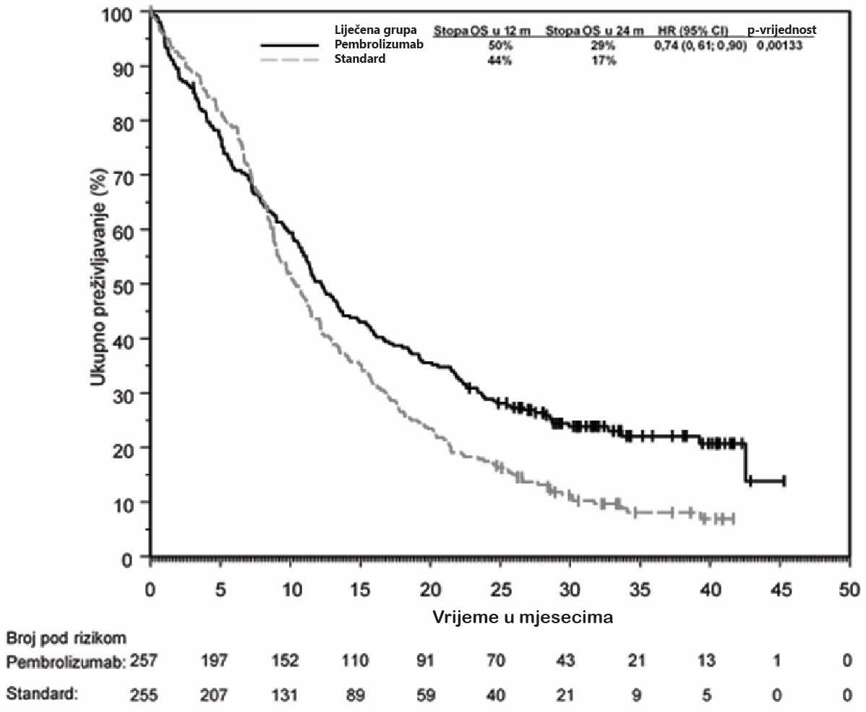

U ispitivanju KEYNOTE-048 sprovedena je analiza kod pacijenata čiji su tumori eksprimirali PD-L1 s CPS-om ≥20 [pembrolizumab plus hemioterapija: n=126 (49%) naspram standardnog liječenja: n=110 (43%) i monoterapija pembrolizumabom: n=133 (52%) naspram standardnog liječenja: n=122 (48%)] (vidjeti Tabelu 31).

Tabela 31: Rezultati za efikasnost za pembrolizumab plus hemioterapija i monoterapiju pembrolizumabom prema ekspresiji PD-L1 (CPS ≥20) u ispitivanju KEYNOTE-048

Parametar efikasnost | Pembrolizumab +  Platina Hemioterapija +  5-FU  n=126 | Standardna terapija*  n=110 | Pembrolizumab Monoterapija  n=133 | Standardna terapija*  n=122
OS
Broj (%) pacijenata sa događajem | 84 (66,7%) | 98 (89,1%) | 94 (70,7%) | 108 (88,5%)
Medijana u mjesecima (95% CI) | 14,7 (10,3; 19,3) | 11,0 (9,2; 13,0) | 14,8 (11,5; 20,6) | 10,7 (8,8; 12,8)
Hazard ratio† (95% CI) | 0,60 (0,45; 0,82) |  | 0,58 (0,44; 0,78)
p-vrijednost‡ | 0,00044 |  | 0,00010
Stopa OS u 6 mjeseci (95% CI) | 74,6 (66,0; 81,3) | 80,0 (71,2; 86,3) | 74,4 (66,1; 81,0) | 79,5 (71,2; 85,7)
Stopa OS u 12 mjeseci (95% CI) | 57,1 (48,0; 65,2) | 46,1 (36,6; 55,1) | 56,4 (47,5; 64,3) | 44,9 (35,9; 53,4)
Stopa OS u 24 mjeseca (95% CI) | 35,4 (27,2; 43,8) | 19,4 (12,6; 27,3) | 35,3 (27,3; 43,4) | 19,1 (12,7; 26,6)
PFS
Broj (%) pacijenata sa događajem | 106 (84,1%) | 104 (94,5%) | 115 (86,5%) | 114 (93,4%)
Medijana u mjesecima (95% CI) | 5,8 (4,7; 7,6) | 5,3 (4,9; 6,3) | 3,4 (3,2; 3,8) | 5,3 (4,8; 6,3)
Hazard ratio† (95% CI) | 0,76 (0,58; 1,01) |  | 0,99 (0,76; 1,29)
p-vrijednost‡ | 0,02951 |  | 0,46791
Stopa PFS u 6 mjeseci (95% CI) | 49,4 (40,3; 57,9) | 47,2 (37,5; 56,2) | 33,0 (25,2; 41,0) | 46,6 (37,5; 55,2)
Stopa PFS u 12 mjeseci (95% CI) | 23,9 (16,7; 31,7) | 14,0 (8,2; 21,3) | 23,5 (16,6; 31,1) | 15,1 (9,3; 22,2)
Stopa PFS u 24 mjeseca (95% CI) | 14,6 (8,9; 21,5) | 5,0 (1,9; 10,5) | 16,8 (10,9; 23,8) | 6,1 (2,7; 11,6)
Stopa ukupnog odgovora
Objektivna stopa odgovora§ % (95% CI) | 42,9 (34,1; 52,0) | 38,2 (29,1; 47,9) | 23,3 (16,4; 31,4) | 36,1 (27,6; 45,3)
Trajanje odgovora
Broj pacijenata sa odgovorom | 54 | 42 | 31 | 44
Medijana u mjesecima (raspon) | 7,1 (2,1+; 39,0+) | 4,2 (1,2+; 31,5+) | 22,6 (2,7+; 43,0+) | 4,2 (1,2+; 31,5+)
* Cetuksimab, platina i 5-FU
† Na osnovu stratifikovanog Cox-ovog modela proporcionalnih hazarda
‡ Na osnovu stratifikovanog log-rank testa
§ Odgovor: najbolji objektivni odgovor kao potvrđen potpun ili djelimičan odgovor

U ispitivanju KEYNOTE-048 sprovedena je eksploracijska analiza podgrupa kod pacijenata čiji su tumori eksprimirali PD-L1 sa CPS-om ≥1 do < 20 [pembrolizumab plus hemioterapija: n=116 (45%) naspram standardnog liječenja: n=125 (49%) i monoterapija pembrolizumabom: n=124 (48%) naspram standardnog liječenja: n=133 (52%)] (vidjeti Tabelu 32).

Tabela 32: Rezultati za efikasnost za pembrolizumab plus hemioterapija i monoterapiju pembrolizumabom prema ekspresiji PD-L1 (CPS ≥ 1 do <20) u ispitivanju KEYNOTE-048

Parametar efikasnosti | Pembrolizumab +  Platina Hemioterapija +  5-FU  n=116 | Standardna terapija *  n=125 | Pembrolizumab Monoterapija  n=124 | Standardna terapija *  n=133
OS
Broj (%) pacijenata sa događajem | 93 (80,2%) | 115 (92,0%) | 103 (83,1%) | 121 (91,0%)
Medijana u mjesecima (95% CI) | 12,7 (9,4; 15,3) | 9,9 (8,6; 11,5) | 10,8 (9,0; 12,6) | 10,1 (8,7; 12,1)
Hazard ratio† (95% CI) | 0,71 (0,54; 0,94) |  | 0,86 (0,66; 1,12)
Stopa OS u 6 mjeseci (95% CI) | 76,7 (67,9; 83,4) | 77,4 (69,0; 83,8) | 67,6 (58,6; 75,1) | 78,0 (70,0; 84,2)
Stopa OS u 12 mjeseci (95% CI) | 52,6 (43,1; 61,2) | 41,1 (32,4; 49,6) | 44,0 (35,1; 52,5) | 42,4 (33,9; 50,7)
Stopa OS u 24 mjeseca (95% CI) | 25,9 (18,3; 34,1) | 14,5 (9,0; 21,3) | 22,0 (15,1; 29,6) | 15,9 (10,3; 22,6)
PFS
Broj (%) pacijenata sa događajem | 106 (91,4%) | 117 (93,6%) | 113 (91,1%) | 123 (92,5%)
Medijana u mjesecima (95% CI) | 4,9 (4,2; 5,3) | 4,9 (3,7; 6,0) | 2,2 (2,1; 2,9) | 4,9 (3,8; 6,0)
Hazardni odnos† (95% CI) | 0,93 (0,71; 1,21) |  | 1,25 (0,96; 1,61)
Stopa PFS u 6 mjeseci (95% CI) | 40,1 (31,0; 49,0) | 40,0 (31,2; 48,5) | 24,2 (17,1; 32,0) | 41,4 (32,8; 49,7)
Stopa PFS u 12 mjeseci (95% CI) | 15,1 (9,1; 22,4) | 11,3 (6,4; 17,7) | 17,5 (11,4; 24,7) | 12,1 (7,2; 18,5)
Stopa PFS u 24 mjeseca (95% CI) | 8,5 (4,2; 14,7) | 5,0 (1,9; 10,1) | 8,3 (4,3; 14,1) | 6,3 (2,9; 11,5)
Stopa ukupnog odgovora
Objektivna stopa odgovora‡ (95% CI) | 29,3 (21,2; 38,5) | 33,6 (25,4; 42,6) | 14,5 (8,8; 22,0) | 33,8 (25,9; 42,5)
Trajanje odgovora
Broj pacijenata sa odgovorom | 34 | 42 | 18 | 45
Medijana u mjesecima (raspon) | 5,6 (1,6+; 25,6+) | 4,6 (1,4+; 31,4+) | ND (1,5+; 38,9+) | 5,0 (1,4+; 38,7+)
* Cetuksimab, platina i 5-FU
† Na osnovu stratifikovanog Cox-ovog modela proporcionalnih hazarda
‡ Odgovor: najbolji objektivni odgovor kao potvrđen potpun ili djelimičan odgovor
ND = nije dosegnuto

KEYNOTE-040: Kontrolisana studija kod pacijenata sa HNSCC prethodno liječenih hemioterapijom koja sadrži platinu
Bezbjednost i efikasnost pembrolizumaba ispitivani su u KEYNOTE-040, multicentričnom, otvorenom, randomizovanom, kontrolisanom ispitivanju liječenja histološki potvrđenog rekurentnog ili metastatskog HNSCC-a usne šupljine, grkljana ili ždrijela kod pacijenata koji su imali progresiju bolesti tokom ili nakon primjene hemioterapije koja sadrži platinu za rekurentni ili metastatski HNSCC, ili nakon hemioterapije koja sadrži platinu koja se primjenjivala kao dio indukcijske, istovremene ili adjuvantne terapije, a koji nijesu bili pogodni za lokalnu terapiju sa namjerom izlječenja. Pacijenti su bili stratifikovani prema PD-L1 ekspresiji (TPS ≥50%), HPV statusu i ECOG statusu a onda randomizovani (1:1) kako bi primali ili pembrolizumab u dozi od 200 mg svake 3 nedjelje (n=247) ili jednu od 3 standardne terapije (n=248): metotreksat u dozi od 40 mg/m² jednom nedjeljno (n=64), docetaksel u dozi od 75 mg/m² jednom na svake 3 nedjelje (n=99) ili cetuksimab u udarnoj dozi od 400 mg/m² a zatim u dozi od 250 mg/m² jednom nedjeljno (n=71). Terapija je mogla da se nastavi kod pacijenata i nakon progresije bolesti ukoliko je pacijent bio klinički stabilan i ukoliko je prema procjeni istraživača ostvarena klinička korist. U ispitivanje nijesu bili uključeni pacijenti sa nazofaringealnim karcinomom, aktivnom autoimunskom bolešću kojima je bila potrebna sistemska terapija unutar 2 godine liječenja, medicinskim stanjem koje je zahtijevalo imunosupresiju, ili koji su prethodno liječeni sa 3 ili više sistemskih režima za rekurentni i/ili metastatski HNSCC. Procjena statusa tumora vršena je u 9. nedjelji, nakon toga svakih 6 nedjelja do 52. nedjelje, a zatim svakih 9 nedjelja do 24. mjeseca.

Od 495 pacijenata uključenih u ispitivanje KEYNOTE-040, 129 (26%) pacijenata imalo je tumore koji eksprimiraju PD-L1 uz TPS ≥ 50% na osnovu PD-L1 IHC 22C3 pharmDxTM seta. Početne karakteristike kod 129 pacijenata bile su: medijana starosnog doba 62 godine (40% starosti 65 ili više godina); 81% muškaraca; 78% bijelaca, 11% Azijata, 2% pacijenata crne rase; 23% sa funkcionalnim ECOG statusom 0, 77% sa funkcionalnim ECOG statusom 1 i 19% sa HPV pozitivnim tumorima. Šezdeset i sedam procenata (67%) pacijenata imalo je bolest u stadijumu M1, a većina je imala bolest IV stadijuma (stadijum IV 32%, stadijum IVa 14%, stadijum IVb 4% i stadijum IVc 44%). Šesnaest procenata (16%) je imalo progresiju bolesti nakon neoadjuvantne ili adjuvantne hemioterapije koja sadrži platinu, a 84% pacijenata je ranije primilo 1-2 sistemska režima liječenja za metastatsku bolest.

Primarni parametar efikasnosti bio je OS u populaciji koja je namjeravana da bude liječena (ITT). Inicijalnom analizom dobijen je HR za OS od 0,82 (95% CI: 0,67; 1,01) uz jednostranu p-vrijednost od 0,0316. Medijana OS za pembrolizumab iznosila je 8,4 mjeseca u poređenju sa 7,1 mjesecom za stadardno liječenje. U Tabeli 33 sažeto su prikazani ključni parametri efikasnosti za TPS ≥ 50% populaciju. Kaplan-Meier-ova kriva za OS za populaciju TPS ≥ 50% prikazana je na Slici 27.

Tabela 33: Efikasnost pembrolizumaba u dozi od 200 mg svake 3 nedjelje kod pacijenata sa karcinomom skvamoznih ćelija glave i vrata sa TPS ≥ 50% koji su prethodno liječeni hemioterapijom koja sadrži platinu u ispitivanju KEYNOTE-040

Parametar efikasnosti | Pembrolizumab 200 mg na svake 3 nedjelje  n=64 | Standardna terapija*  n=65
OS
Broj (%) pacijenata sa događajem | 41 (64%) | 56 (86%)
Hazard ratio† (95% CI) | 0,53 (0,35; 0,81)
p-vrijednost‡ | 0,001
Medijana u mjesecima (95% CI) | 11,6  (8,3; 19,5) | 6,6  (4,8; 9,2)
PFS§
Broj (%) pacijenata sa događajem | 52 (81%) | 58 (89%)
Hazard ratio† (95% CI) | 0,58 (0,39; 0,86)
p-vrednost‡ | 0,003
Medijana u mjesecima (95% CI) | 3,5 (2,1; 6,3) | 2,1 (2,0; 2,4)
Stopa (%) u 6. mjesecu (95% CI) | 40,1 (28,1; 51,9) | 17,1 (8,8; 27,7)
Stopa objektivnog odgovora§
ORR% (95% CI) | 26,6 (16,3; 39,1) | 9,2 (3,5; 19,0)
p-vrijednost¶ | 0,0009
Potpun odgovor | 5% | 2%
Parcijalni odgovor | 22% | 8%
Stabilna bolest | 23% | 23%
Trajanje odgovora§,#
Medijana u mjesecima (raspon) | Nije postignuto  (2,7; 13,8+) | 6,9  (4,2; 18,8)
Broj (%^{Þ}) pacijenata sa trajanjem odgovora ≥6 mjeseci | 9 (66) | 2 (50)
* Metotreksat, docetaksel, ili cetuksimab
† Hazard ratio (pembrolizumab u poređenju sa standardnom terapijom) na osnovu stratifikovanog Cox-ovog modela proporcionalnih hazarda
‡ Jednostrana p-vrijednost a osnovu Log rank testa
§ Procjena BICR na osnovu RECIST 1.1
¶ Na osnovu metode po Miettinen-u i Nurminen-u
# Na osnovu pacijenata sa najboljim objektivnim odgovorom kao potvrđenim potpunim ili djelimičnim odgovorom
^{Þ} Na osnovu procjene prema Kaplan-Meier-u

Slika 27: Kaplan-Meier-ova kriva za ukupno preživljavanje prema liječenoj grupi u ispitivanju KEYNOTE-040, pacijenti sa PD-L1 ekspresijom (TPS ≥ 50%)
Liječena grupa
Stopa OS u 12. mjesecu HR (95% CI) p-vrijednost
Pembrolizumab 47% 0,53 (0,35; 0,81) 0.00136
Standardna terapija 25% 25%25%
0
5
10
15
20
25
Vrijeme u mjesecima
0
10
20
30
40
50
60
70
80
90
100
64
49
35
19
7
1
65
38
22
9
2
0
Broj pod rizikom
Pembrolizumab:
Standardna terapija
Ukupno preživljavanje (%)

Karcinom bubrežnih ćelija
KEYNOTE-426: Kontrolisana studija kombinovane terapije sa aksitinibom kod prethodno neliječenih pacijenata sa RCC-om
Efikasnost pembrolizumaba u kombinaciji sa aksitinibom ispitivana je u randomizovanom, multicentričnom, otvorenom, aktivnim lijekom kontrolisanom ispitivanju KEYNOTE-426, koje se sprovodilo kod pacijenata sa uznapredovalim RCC-om sa svijetlom ćelijskom komponentom, nezavisno od statusa tumorske ekspresije PD-L1 i kategorijama rizičnih grupa prema kriterijumima Međunarodnog konzorcijuma za bazu podataka o metastatskom RCC-u (engl. International Metastatic RCC Database Consortium, IMDC). U studiju nijesu bili uključeni pacijenti sa autoimunom bolešću ili medicinskim stanjem koje je zahtijevalo imunosupresiju. Randomizacija je bila podijeljena prema kategorijama rizika (nizak naspram umjerenog naspram visokog) i prema geografskom području (Sjeverna Amerika naspram Zapadne Evrope naspram "ostatka svijeta"). Pacijenti su bili randomizovani (1:1) u jednu od sljedećih terapijskih grupa:
- pembrolizumab u dozi od 200 mg intravenski svake 3 nedjelje u kombinaciji sa aksitinibom u dozi od 5 mg peroralno dvaput na dan. Kod pacijenata koji su podnosili liječenje aksitinibom u dozi od 5 mg dvaput na dan tokom 2 uzastopna ciklusa liječenja (tj. 6 nedjelja) bez neželjenih dejstava >2. stepena povezanih sa aksitinibom i uz dobro kontrolisani krvni pritisak od ≤ 150/90 mmHg, bilo je dopušteno povećanje doze aksitiniba na 7 mg dvaput na dan. Povećanje doze aksitiniba na 10 mg dvaput na dan bilo je dopušteno prema istim kriterijumima. Primjena aksitiniba mogla se privremeno prekinuti ili se njegova doza mogla smanjiti na 3 mg dvaput na dan, a nakon toga i na 2 mg dvaput na dan radi zbrinjavanja toksičnosti;
- sunitinib u dozi od 50 mg jedanput na dan peroralno tokom 4 nedjelje, nakon čega je slijedila 2-nedjeljna pauza u liječenju.

Liječenje pembrolizumabom i aksitinibom nastavilo se do progresije bolesti na osnovu RECIST 1.1 kriterijuma koju je utvrdilo BICR ili potvrdio ispitivač, pojave neprihvatljive toksičnosti ili, u slučaju pembrolizumaba, tokom najviše 24 mjeseca. Primjena pembrolizumaba i aksitiniba bila je dopuštena i nakon progresije bolesti definisane kriterijumima RECIST ako je pacijent bio klinički stabilan i ako je prema procjeni ispitivača ostvarivao kliničku korist. Procjena statusa tumora se radila na početku ispitivanja, 12 nedjelja nakon randomizacije, zatim svakih 6 nedjelja do 54. nedjelja, a nakon toga svakih 12 nedjelja.

Ukupno je randomizovano 861 pacijent. Značajne karakteristike ispitivane populacije su bile sljedeće: medijana starosnog doba iznosila je 62 godina (raspon: 26 do 90); 38% pacijenata bilo je u starosnom dobu od 65 ili više godina; 73% muškaraca; 79% bijelci i 16% Azijati; 80% pacijenata imalo je funkcionalni status prema Karnofskom (engl. Karnofsky Performance Score, KPS) 90-100, a njih 20% imalo je KPS 70-80; prema IMDC kriterijumima 31% pacijenata pripadalo je kategoriji niskog rizika, 56% kategoriji umjerenog rizika, a njih 13% kategoriji visokog rizika.

Primarne mjere ishoda za efikasnost bile su OS i PFS (prema procjeni BICR na osnovu RECIST 1.1 kriterijuma). Sekundarne mjere ishoda za efikasnost bile su ORR i trajanje odgovora prema procjeni BICR na osnovu RECIST 1.1 kriterijuma. Prema unaprijed određenoj interim analizi, ispitivanje je pokazalo statistički značajno poboljšanje OS-a (HR 0,53; 95% CI 0,38, 0,74; p-vrijednost = 0,00005) i PFS-a (HR 0,69; 95% CI 0,56, 0,84; p-vrijednost = 0,00012) kod pacijenata randomizovanih za liječenje pembrolizumabom u kombinovanoj terapiji u odnosu na one koji su primali sunitinib. Tabela 34 sažeto prikazuje ključne mjere za efikasnost, a na slikama 28 i 29 prikazane su Kaplan-Meier-ove krive za OS i PFS bazirane na završnoj analizi uz medijanu praćenja od 37,7 mjeseci.

Tabela 34: Rezultati efikasnosti u ispitivanju KEYNOTE-426

Parametar praćenja ishoda | Pembrolizumab  Aksitinib  n=432 | Sunitinib  n=429
OS
Broj (%) pacijenata sa događajem | 193 (45%) | 225 (52%)
Medijana u mjesecima (95% CI) | 45,7 (43,6; ND) | 40,1 (34,3; 44,2)
Hazard ratio* (95% CI) | 0, 73 (0, 60; 0, 88)
p-vrijednost † | 0,00062
PFS‡
Broj (%) pacijenata sa događajem | 286 (66%) | 301 (70%)
Medijana u mjesecima(95% CI) | 15, 7 (13,6; 20,2) | 11,1 (8,9; 12,5)
Hazard ratio* (95% CI) | 0, 68 (0, 58, 0, 80)
p-vrijednost † | < 0,00001
Stopa objektivnog odgovora
ORR§% (95% CI) | 60 (56; 65) | 40 (35; 44)
Kompletan odgovor | 10% | 3%
Parcijalni odgovor | 50% | 36%
p-vrijednost ¶ | < 0,0001
Trajanje odgovora
Medijana u mjesecima (raspon) | 23,6 (1,4+; 43,4+) | 15,3 (2,3; 42,8+)
Broj (%#) pacijenata sa trajanjem ≥ 30 mjeseci | 87 (45%) | 29 (32%)
* Na osnovu stratifikovanog Cox-ovog modela proporcionalnih hazarda
† Nominalna p-vrijednost na osnovu stratifikovanog log-rank testa
‡ Procjena od strane zaslijepljene nezavisne centralne komisije na osnovu RECIST 1.1 kriterijuma
§ Na osnovu pacijenata sa najboljim objektivnim odgovorom kao potvrđenim kompletnim ili parcijalnim odgovorom
¶ Nominalna p-vrijednost na osnovu Miettinen-ove i Nurminen-ove metode podijeljene prema grupama rizika na osnovu IMDC kriterijuma i prema geografskom području. U unaprijed specificiranoj interim analizi ORR-a (medijana praćenja od 12,8 mjeseci), postignuta je statistički značajna superiornost za ORR uz pembrolizumab u kombinaciji s aksitinibom u odnosu na sunitinib, p-vrijednost < 0,0001
# Na osnovu procjene prema Kaplan-Meier-u
ND = nije dostupno

Slika 28: Kaplan-Meier-ova kriva za ukupno preživljavanje prema terapijskoj grupi u ispitivanju KEYNOTE-426 (populacija koja je namjeravana da bude liječena)

Slika 29: Kaplan-Meier-ova kriva za preživljavanje bez progresije bolesti prema terapijskim grupama u ispitivanju KEYNOTE-426 (populacija koja je namjeravana da bude liječena)

U ispitivanju KEYNOTE-426 sprovedene su analize podgrupa kod pacijenata koji su imali CPS za PD-L1 ≥1 [kombinacija pembrolizumab/aksitinib: n=243 (56%) naspram sunitiniba: n=254 (59%)], i kod pacijenata koji su imali CPS za PD-L1 <1 [kombinacija pembrolizumab/aksitinib: n=167 (39%) naspram sunitiniba: n=158 (37%)]. Povoljni učinci na OS i PFS opaženi su nezavisno od nivoa ekspresije PD-L1.

Studija KEYNOTE-426 nije imala statističku snagu za procjenu efikasnosti u pojedinačnim podgrupama.

U Tabeli 35 sažeto su prikazane mjere efikasnosti prema kategorijama rizika na osnovu IMDC kriterijuma prema završnoj analizi OS-a uz medijanu praćenja od 37,7 mjeseci.

Tabela 35: Rezultati za efikasnost u ispitivanju KEYNOTE-426 prema kategorijama rizika
na osnovu IMDC kriterijuma

Parametar efikasnosti* | Pembrolizumab + Aksitinib  n = 432 | Sunitinib  n = 429 | Pembrolizumab + aksitinib naspram sunitiniba
OS | Stopa OS u 12. mjesecu, % (95% CI) |  | OS HR (95% CI)
Kategorija niskog  rizika | 95,6 (90,5; 98,0) | 94,6 (89,0; 97,4) | 1,17 (0, 76; 1, 80)
Kategorija umjerenog rizika | 90,7 (86,2; 93,8) | 77,6 (71,8; 82,3) | 0, 67 (0, 52; 0, 86)
Kategorija visokog  rizika | 69,6 (55,8; 79,9) | 45,1 (31,2; 58,0) | 0, 51 (0, 32; 0,81)
PFS | Medijana (95% CI), mjeseci |  | PFS HR (95% CI)
Kategorija niskog  rizika | 20,7 (15,2; 28,9) | 17,8 (12,5; 20,7) | 0, 76 (0, 56; 1, 03)
Kategorija umjerenog rizika | 15,3 (12,5; 20,8) | 9,7 (8,0; 12,4) | 0,69 (0, 55; 0, 86)
Kategorija visokog  rizika | 4,9 (2,8; 12,4) | 2,9 (2,7; 4,2) | 0,53 (0, 33; 0, 84)
Potvrđen ORR | % (95% CI) |  | ORR razlika,  % (95% CI)
Kategorija niskog  rizika | 68,8 (60,4; 76,4) | 50,4 (41,5; 59,2) | 18,5 (6,7; 29,7)
Kategorija umjerenog rizika | 60,5 (54,0; 66,8) | 39,8 (33,7; 46,3) | 20,7 (11,8; 29,2)
Kategorija visokog  rizika | 39,3 (26,5; 53,2) | 11,5 (4,4; 23,4) | 27,7 (11,7; 42,8)
* n (%) za kategorije niskog, umjerenog i visokog rizika za pembrolizumab/aksitinib u odnosu na sunitinib iznosio je: 138 (32%) u odnosu na 131 (31%); 238 (55%) u odnosu na 246 (57%); odnosno 56 (13%) u odnosu na 52 (12%)

KEYNOTE-581 (CLEAR): Kontrolisano ispitivanje kombinovane terapije sa lenvatinibom kod prethodno neliječenih pacijenata sa RCC-om
Efikasnost pembrolizumaba u kombinaciji sa lenvatinibom ispitivana je u multicentričnom, otvorenom, randomizovanom ispitivanju KEYNOTE-581 (CLEAR), sprovedenom kod 1069 pacijenata sa uznapredovalim RCC-om sa svijetlom ćelijskom komponentom, uključujući druge histološke karakteristike, kao što su sarkomatoidna i papilarna komponenta, liječenih u prvoj liniji. Pacijenti su se uključivali u ispitivanje nezavisno od statusa tumorske ekspresije PD-L1. U ispitivanje nijesu bili uključeni pacijenti sa aktivnom autoimunom bolešću ili medicinskim stanjem koje je zahtijevalo imunosupresiju. Randomizacija je bila stratificirana prema geografskom području (Sjeverna Amerika naspram Zapadne Evrope naspram "ostatka svijeta") i prognostičkim grupama prema kriterijumima Memorijalnog centra za kancer Sloan Kettering (engl. Memorial Sloan Kettering Cancer Center, MSKCC) (nizak naspram umjerenog naspram visokog rizika).

Pacijenti su bili randomizovani (1:1:1) u jednu od sljedećih terapijskih grupa:
- pembrolizumab u dozi od 200 mg intravenski svake 3 nedjelje do 24 mjeseca u kombinaciji sa lenvatinibom u dozi od 20 mg peroralno jedanput na dan;
- lenvatinib u dozi od 18 mg peroralno jedanput na dan u kombinaciji sa everolimusom u dozi od 5 mg peroralno jedanput na dan;
- sunitinib u dozi od 50 mg peroralno jedanput na dan tokom 4 nedjelje, nakon čega je slijedila 2-nedjeljna pauza u terapiji.

Liječenje se nastavilo do pojave neprihvatljive toksičnosti ili progresije bolesti koju je utvrdio ispitivač i potvrdio BICR na osnovu verzije 1.1 kriterijuma RECIST. Primjena pembrolizumaba i lenvatiniba bila je dopuštena i nakon progresije bolesti definisane kriterijumom RECIST ako je pacijent bio klinički stabilan i ako je prema procjeni ispitivača ostvarivao kliničku korist. Liječenje pembrolizumabom trajalo je najviše 24 mjeseca; međutim, liječenje lenvatinibom moglo se nastaviti i nakon 24 mjeseca. Procjena statusa tumora sprovodila se na početku ispitivanja, a zatim svakih 8 nedjelja.

U ispitivanoj populaciji (355 pacijenata u grupi liječenoj pembrolizumabom i lenvatinibom i 357 u grupi liječenoj sunitinibom) početne karakteristike su bile sljedeće: medijana starosnog doba iznoslia je 62 godine (raspon: 29 do 88 godina); 41% pacijenata bilo je starosne dobi od 65 ili više godina; 74% muškaraca; 75% bijelaca, 21% Azijata, 1% pripadnika crne rase i 2% pripadnika drugih rasa; 17% pacijenata imalo je početni KPS 70-80, a njih 83% imalo je KPS 90-100; prema IMDC kategorijama rizika, 33% pacijenata pripadalo je kategoriji niskog rizika, 56% kategoriji umjerenog rizika, a njih 10% kategoriji visokog rizika, dok je prema MSKCC prognostičkim kriterijumima 27% pacijenata bilo u grupi niskog rizika, 64% u grupi umjerenog rizika, a njih 9% u grupi visokog rizika. Metastatsku bolest imalo je 99% pacijenata, a lokalno uznapredovalu bolest njih 1%. Česta metastatska mjesta kod pacijenata bila su pluća (69%), limfni čvorovi (46%) i kosti (26%).

Primarna mjera ishoda za efikasnost bio je PFS prema BIRC procjeni na osnovu verzije 1.1 kriterijuma RECIST. Ključne sekundarne mjere ishoda za efikasnost uključivale su OS i ORR. Ispitivanje je pokazalo statistički značajna poboljšanja PFS-a (HR 0,39; 95% CI: 0,32; 0,49; p-vrijednost < 0,0001), OS-a (HR 0,66; 95% CI: 0,49; 0,88; p-vrijednost 0,0049), OS-a i ORR-a (71%; 95% CI: 66; 76 u odnosu na 36%; 95% CI: 31; 41; p-vrijednost < 0,0001) kod pacijenata randomizovanih za liječenje pembrolizumabom u kombinaciji sa lenvatinibom u odnosu na one koji su primali sunitinib u trenutku sprovođenja unaprijed određene interim analize, uz medijanu praćenja preživljavanja od 26,5 mjeseci i medijanu praćenja terapije pembrolizumabom i lenvatinibom od 17,0 mjeseci. Primarna analiza OS-a nije bila prilagođena da uzme u obzir naredne terapije.

Rezultati za efikasnost u ispitivanju KEYNOTE-581(CLEAR) u trenutku završne analize određene protokolom sa medijanom praćenja od 49,4 mjeseca sažeto su prikazani u Tabeli 36 i na Slikama 30 i 31. Rezultati za PFS bili su dosljedni u svim unaprijed specifičnim podgrupama, prognostičkim grupama prema MSKCC kriterijumima i grupama prema statusu tumorske ekspresije PD-L1. Rezultati za efikasnost prema prognostičkim grupama na osnovu MSKCC kriterijuma sažeto su prikazani u Tabeli 37.

Tabela 36: Rezultati za efikasnost u ispitivanju KEYNOTE-581(CLEAR)

Parametar efikasnosti | Pembrolizumab  200 mg svake 3 nedjelje  i lenvatinib  n=355 | Sunitinib  n=357
PFS*
Broj (%) pacijenata sa događajem | 207(58%) | 214 (60%)
Medijana u mjesecima (95% CI) | 23,9 (20,8; 27,7) | 9,2 (6,0; 11,0)
Hazard ratio† (95% CI) | 0,47 (0,38; 0,57)
p-vrijednost‡ | < 0,0001
OS
Broj (%) pacijenata sa događajem | 149 (42%) | 159 (45%)
Medijana u mjesecima (95% CI) | 53,7 (48,7; ND) | 54,3 (40,9; ND)
Hazard ratio† (95% CI) | 0,79 (0,63; 0,99)
p-vrijednost‡ | 0,0424
Stopa objektivnog odgovora
ORR§ % (95% CI) | 71% (66,6; 76,0) | 37% (31,7; 41,7)
Kompletan odgovor | 18% | 5%
Parcijalan odgovor | 53% | 32%
p-vrijednost¶ | < 0,0001
Trajanje odgovora#
Medijana u mjesecima (raspon) | 26,7 (1,64+; 55,92+) | 14,7 (1,64+; 54,08+)
* Primarna analiza PFS-a uključivala je cenzurisanje za novu antitumorsku terapiju. Rezultati za PFS sa cenzurisanjem i bez cenzurisanja za novu antitumorsku terapiju bili su dosljedni.
† Na osnovu stratificiranog Cox-ovog modela proporcionalnih hazarda
‡ Nominalna dvostrana P-vrijednost, na osnovu stratificiranog log-rank testa
§ Odgovor: najbolji objektivan odgovor kao potvrđen kompletan ili parcijalni odgovor
¶ Nominalna dvostrana p-vrijednosti na osnovu stratificiranog Cochran-Mantel-Haenszel-ovog (CMH) testa. U ranijoj unaprijed određenoj završnoj analizi ORR-a (uz medijanu praćenja od 17,3 mjeseca) postignuta je statistički značajna superiornost za ORR uz pembrolizumab plus lenvatinib u odnosu na sunitinib (odnos izgleda: 3,84 [95% CI: 2,81; 5,26], p-vrijednosti < 0,0001).
# Na osnovu procjena prema Kaplan-Meier-u
ND = nije dostignuto

Završna analiza OS-a nije bila prilagođena da uzme u obzir naknadne terapije, a 195/357 (54,6%) pacijenata u grupi koja je primala sunitinib i 56/355 (15,8%) pacijenata u grupi koja je primala pembrolizumab plus lenvatinib naknadno je liječeno inhibitorom PD-1/PD-L1.

Slika 30: Kaplan-Meier-ova kriva za preživljavanje bez progresije bolesti prema terapijskim grupama u ispitivanju KEYNOTE-581 (CLEAR)

Slika 31: Kaplan-Meier-ova kriva za ukupno preživljavanje prema terapijskim grupama u ispitivanju KEYNOTE-581 (CLEAR)

Ispitivanje KEYNOTE-581 (CLEAR) nije imalo statističku snagu za procjenu efikasnosti u pojedinačnim podgrupama.

Analize podgrupa sprovedene su u prognostičkim grupama na osnovu MSKCC kriterijuma.

Tabela 37 sažeto prikazuje parametre ishoda za efikasnost u prognostičkim grupama na osnovu MSKCC kriterijuma prema završnoj analizi OS-a nakon medijane praćenja od 49,4 mjeseca.

Tabela 37: Rezultati za efikasnost u ispitivanju KEYNOTE-581 (CLEAR) prema prognostičkim grupama na osnovu MSKCC kriterijuma

 | Pembrolizumab + lenvatinib  (n=355) |  | Sunitinib  (n=357) |  | Pembrolizumab + lenvatinib naspram sunitiniba
 | Broj pacijenata | Broj događaja | Broj pacijenata | Broj događaja
Preživljavanje bez progresije bolesti (PFS) prema BICR* |  |  |  |  | HR za PFS (95% CI)
Kategorija niskog rizika | 96 | 56 | 97 | 65 | 0,46 (0,32, 0,67)
Kategorija umjerenog rizika | 227 | 129 | 228 | 130 | 0,51 (0,40, 0,65)
Kategorija visokog rizika | 32 | 22 | 32 | 19 | 0,18 (0,08; 0,42)
Ukupno preživljavanje (OS)* |  |  |  |  | HR za OS (95% CI)
Kategorija niskog rizika | 96 | 27 | 97 | 31 | 0,89 (0,53, 1,50)
Kategorija umjerenog rizika | 227 | 104 | 228 | 108 | 0,81 (0,62, 1,06)
Kategorija visokog rizika | 32 | 18 | 32 | 20 | 0,59 (0,31, 1,12)
* Medijana praćenja: 49,4 mjeseca (završni datum prikupljanja podataka 31. jul2022.)

KEYNOTE-B61: Otvorena studija faze II sa jednom grupom
Dostupni su dodatni podaci iz studije KEYNOTE-B61, otvorene studije faze II sa samo jednom grupom, u kojoj se pembrolizumab (400 mg svakih 6 nedjelja) u kombinaciji s lenvatinibom (20 mg jedanput na dan) ispitivao u prvoj liniji liječenja pacijenata sa uznapredovalim ili metastatskim RCC-om nesvijetloćelijskog histološkog tipa (n=158), uključujući papilarni (59%), hromofobni (18%), sa translokacijom (4%), medularni (1%), neklasifikovani (13%) i drugi podtip (6%). ORR je iznosio 50,6% (95% CI: 42,6; 58,7), a medijana trajanja odgovora 19,5 mjeseci (95% CI: 15,3; ND).

KEYNOTE-564: Placebom kontrolisano ispitivanje adjuvantnog liječenja pacijenata podvrgnutih resekciji RCC-a
Efikasnost pembrolizumaba kao adjuvantne terapije za RCC ispitivana je u studiji KEYNOTE-564, multicentričnom, randomizovanom, dvostruko slijepom, placebom kontrolisanom ispitivanju sprovedenom kod 994 pacijenta sa povećanim rizikom od recidiva, koji se definisao kao umjereno visok ili visok rizik ili stadijuma M1 bez znakova bolesti (engl. no evidence of disease, NED). Kategorija umjereno visokog rizika uključivala je: stadijum pT2 i gradus 4 ili sarkomatoidne karakteristike; stadijum pT3 i bilo koji gradus bez zahvaćenosti limfnih čvorova (N0) ili udaljenih metastaza (M0). Kategorija visokog rizika uključivala je: stadijum pT4, bilo koji gradus, N0 i M0; bilo koji stadijum pT, bilo koji gradus uz zahvaćenost limfnih čvorova i M0. Kategorija M1 NED uključivala je pacijente sa metastatskom bolešću koji su bili podvrgnuti potpunoj resekciji primarnih i metastatskih lezija. Kod pacijenata je morala biti urađena djelimična nefroprotektivna ili radikalna potpuna nefrektomija (i potpuna resekcija solidnih, izolovanih metastatskih lezija mekog tkiva kod učesnika sa stadijumom M1 NED) uz negativne resekcijske rubove ≥ 4 nedjelje prije skrininga. U ispitivanje nijesu bili uključeni pacijenti sa aktivnom autoimunom bolešću ili medicinskim stanjem koje je zahtijevalo imunosupresiju. Pacijenti sa RCC-om sa svijetlom ćelijskom komponentom bili su randomizovani (1:1) za primanje pembrolizumaba u dozi od 200 mg svake 3 nedjelje (n=496) ili placeba (n=498) tokom najviše godinu dana, do recidiva bolesti ili pojave neprihvatljive toksičnosti. Randomizacija je bila stratificirana prema metastatskom statusu (M0, M1 NED), a grupa sa statusom M0 dodatno je stratificirana prema funkcionalnom ECOG statusu (0, 1) i geografskom području (SAD, ostalo). Počevši od randomizacije, pacijenti su upućivani na snimanje svakih 12 nedjelja tokom prve 2 godine, zatim svakih 16 nedjelja od 3. do 5. godine, a nakon toga svake 24 nedjelje godišnje.

Početne karakteristike 994 pacijenta bile su sljedeće: medijana starosnog doba od 60 godina (raspon: 25 – 84), 33% bilo je starosnog doba od 65 ili više godina, 71% muškaraca i 85% pacijenata sa funkcionalnim ECOG statusom 0 i 15% njih sa funkcionalnim ECOG statusom 1. Njih 94% imalo je N0; 83% nije imalo sarkomatoidne karakteristike; 86% imalo je stadijum pT2 i gradus 4 ili sarkomatoidne karakteristike ili stadijum pT3; 8% imalo je stadijum pT4 ili zahvaćenost limfnih čvorova; a 6% imalo je stadijum M1 NED. Početne i demografske karkateristike u načelu su bile usporedive između grupe koja je primala pembrolizumab i one koja je primala placebo.

Primarni parametar efikasnosti bilo je preživljavanje bez znakova bolesti (engl. disease-free survival, DFS) prema procjeni ispitivača. Ključna sekundarna mjera ishoda bio je OS. Studija je pokazala statistički značajno poboljšanje DFS-a i OS-a kod pacijenata randomizovanih za liječenje pembrolizumabom u odnosu na one koji su primali placebo. U unaprijed definisanoj interim analizi nakon medijane praćenja od 23,9 mjeseci, DFS HR je bio 0,68 (95% CI 0,53; 0,87; p-vrijednost = 0,0010). Rezultati za efikasnost nakon medijane praćenja od 55,8 mjeseci sažeto su prikazani u Tabeli 38 i na Slikama 32 i 33.

Tabela 38: Rezultati za efikasnost u ispitivanju KEYNOTE-564

Parametar efikasnosti | Pembrolizumab  200 mg svake 3 nedjelje  n=496 | Placebo  n=498
DFS
Broj (%) pacijenata sa događajem | 174 (35%) | 224 (45%)
Medijana u mjesecima (95% CI) | ND (ND, ND) | ND (54,9; ND)
Hazard ratio* (95% CI) | 0,72 (0,59; 0,87)
OS
Broj (%) pacijenata sa događajem | 55 (11%) | 86 (17%)
Medijana u mjesecima (95% CI) | ND (ND, ND) | ND (ND, ND)
Hazard ratio* (95% CI) | 0,62 (0,44; 0,87)
p-vrijednost† | 0,0024
* Na osnovu stratificiranog Cox-ovog modela proporcionalnog hazarda
† jednostrana p-vrijednost na osnovu stratifikovanog log-rank testa
ND = nije dostignuto

Slika 32: Kaplan-Meier-ova kriva za preživljavanje bez znakova bolesti prema liječenim grupama u ispitivanju KEYNOTE-564 (populacija koja je namjeravana da bude liječena)

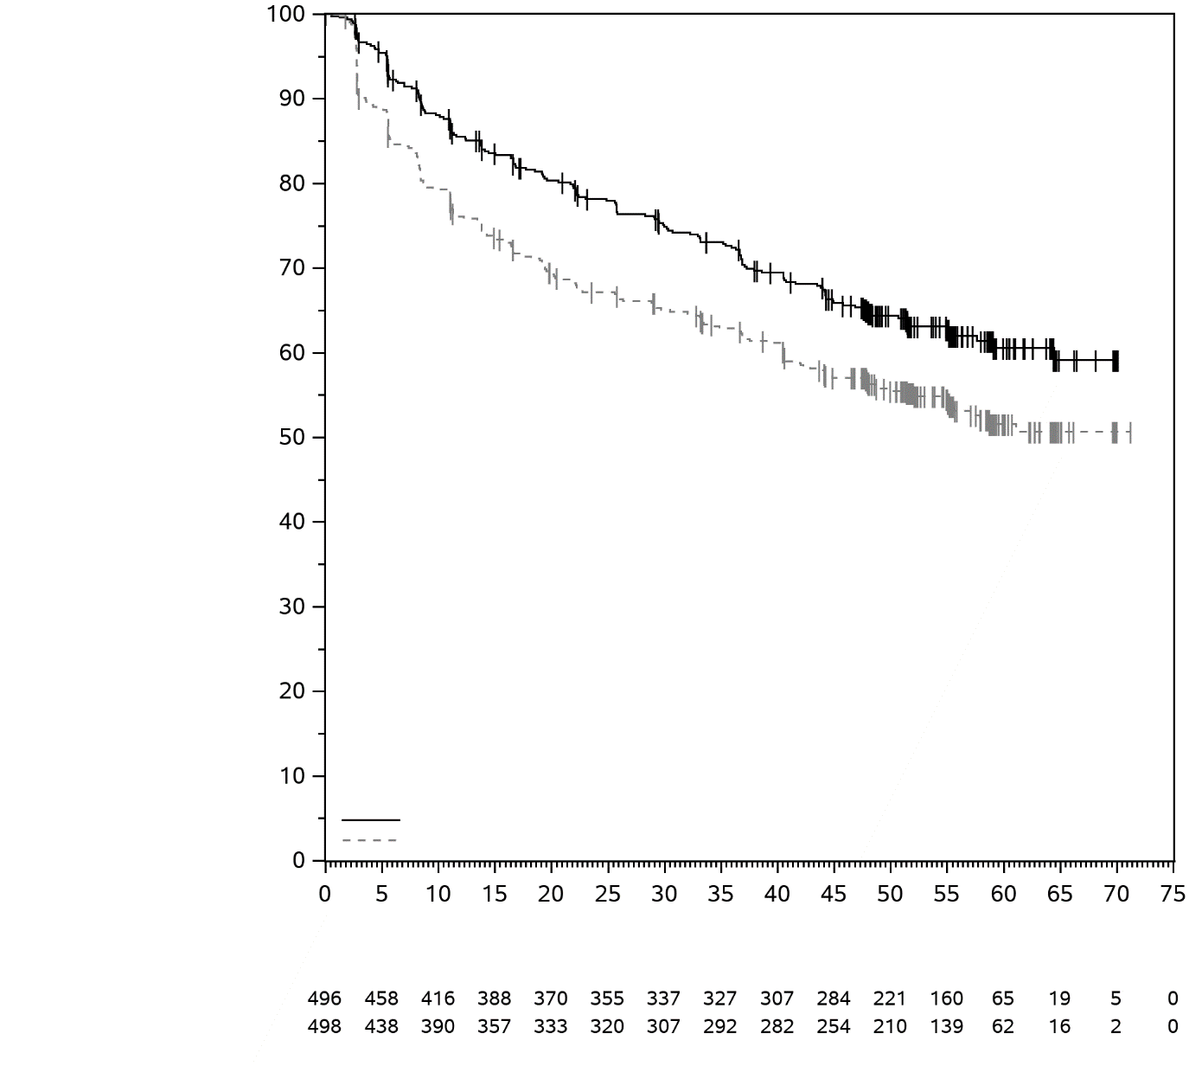
Liječena grupa Stopa DFS-a u 24. m. Stopa DFS-a u 48. m. HR (95% CI)
Pembrolizumab 78% 65% 0,72 (0,59; 0,87)
Placebo 67% 57%

Placebo:
Pembrolizumab:

Broj pacijenata pod rizikom
Preživljavanje bez znakova bolesti (%)

Vrijeme u mjesecima

Slika 33: Kaplan-Meier-ova kriva za ukupno preživljavanje prema liječenim grupama u studiji KEYNOTE-564 (populacija koja je namjeravana da bude liječena)

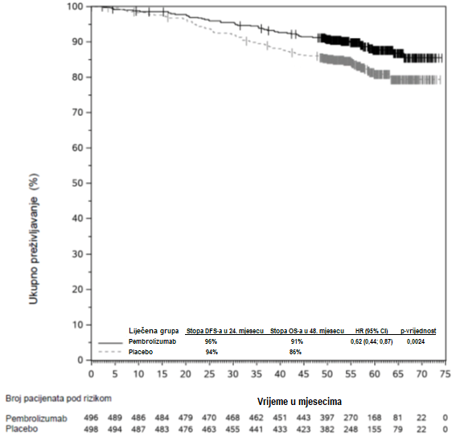

MSI-H ili dMMR kanceri
Kolorektalni kancer
KEYNOTE-177: Kontrolisana studija kod pacijenata sa MSI-H ili dMMR CRC-om koji prethodno nijesu primali terapiju za metastatsku bolest
Efikasnost pembrolizumaba ispitivana je u KEYNOTE-177, multicentričnoj, randomizovanoj, otvorenoj, aktivnim lijekom kontrolisanoj studiji sprovedenoj kod pacijenata sa prethodno neliječenim metastatskim MSI-H ili dMMR CRC-om. Status tumora određen je lokalno upotrebom testa lančane reakcije polimeraze (engl. polymerase chain reaction, PCR) za MSI ili ICH pretrage za MMR (popravka pogrešno spojenih baza). Pacijenti sa autoimunom bolešću ili medicinskim stanjem koje je zahtijevalo imunosupresiju nisu bili pogodni.

Pacijenti su bili randomizovani (1:1) za primanje pembrolizumaba u dozi od 200 mg intravenski svake 3 nedjelje ili bilo kojeg od sljedećih hemioterapijskih protokola prema izboru ispitivača, koji su primjenjivani intravenski svake 2 nedjelje:
- mFOLFOX6 (oksaliplatin, leukovorin i FU) ili mFOLFOX6 u kombinaciji sa ili bevacizumabom ili cetuksimabom: oksaliplatin 85 mg/m², leukovorin 400 mg/m² (ili levoleukovorin 200 mg/m²), i FU 400 mg/m² bolus 1. dana, onda FU 2400 mg/m² kroz 46-48 sati. Bevacizumab 5 mg/kg tjelesne mase 1. dana ili cetuksimab 400 mg/m² prvom infuzijom, onda 250 mg/m² nedjeljno.
- FOLFIRI (irinotekan, leukovorin i FU) ili FOLFIRI u kombinaciji sa ili bevacizumabom ili cetuksimabom: irinotekan 180 mg/m², leukovorin 400 mg/m² (ili levoleukovorin 200 mg/m²), i FU 400 mg/m² bolus 1. dana, onda FU 2400 mg/m² kroz 46-48 sati. Bevacizumab 5 mg/kg tjelesne mase 1. dana ili cetuksimab 400 mg/m² prvom infuzijom, onda 250 mg/m² nedjeljno.

Liječenje pembrolizumabom nastavilo se do progresije bolesti na osnovu RECIST 1.1 kriterijuma koju je utvrdio ispitivač ili do pojave neprihvatljive toksičnosti. Pacijente liječene pembrolizumabom bez progresije bolesti je bilo moguće liječiti do najviše 24 mjeseca. Procjena statusa tumora sprovodila se svakih 9 nedjelja. Pacijentima randomizovanih za hemioterapiju koji su doživjeli progresiju bolesti ponuđeno je liječenje pembrolizumabom.

Ukupno je 307 pacijenta bilo uključeno i randomizovano za primanje pembrolizumaba (n=153) ili hemioterapije (n=154). Početne karakteristike tih pacijenata bile su sljedeće: medijana starosnog doba 63 godine (raspon: 24-93), a 47% pacijenata bilo je u starosnom dobu od 65 ili više godina; 50% muškaraca; 75% bijelaca i 16% Azijata; 52% pacijenata sa funkcionalnim ECOG statusom 0 i 48% njih sa funkcionalnim ECOG statusom 1. Status mutacije: 25% sa mutacijom BRAF V600E, 24% sa mutacijom KRAS/NRAS. Od 143 pacijenata koji su primali hemioterapiju, 56% je primalo mFOLFOX6 u kombinaciji sa ili bez bevacizumaba ili cetuksimaba, a 44% je primalo FOLFIRI u kombinaciji sa ili bez bevacizumaba ili cetuksimaba.

Primarne mjere ishoda za efikasnost bile su PFS bolesti na osnovu RECIST 1.1 kriterijuma koju je utvrdilo BICR i OS. Sekundarne mjere ishoda bile su ORR i trajanje odgovora. U unaprijed specificiranoj završnoj analizi PFS-a ispitivanje je pokazalo statistički značajno poboljšanje PFS-a (HR: 0,60; 95% CI: 0,45; 0,80; p-vrijednost: 0,0002) kod pacijenata randomizovanih za primanje pembrolizumaba u odnosu na one koji su primali hemioterapiju. Nije opažena statistički značajna razlika između pembrolizumaba i hemioterapije u završnoj analizi OS-a, u kojoj je 60% pacijenata koji su bili randomizovani za primanje hemioterapije naknadno prešlo na liječenje inhibitorima PD-1/PD-L1, uključujući pembrolizumab. Tabela 39 sažeto prikazuje ključne mjere za efikasnost, a Slike 34 i 35 ažurirane Kaplan-Meier-ove krive za PFS i OS na osnovu završne analize sa medijanom praćenja od 38,1 mjeseci (raspon: 0,2 do 58,7 mjeseca).

Tabela 39: Rezultati efikasnosti za studiju KEYNOTE-177

Parametar efikasnosti | Pembrolizumab  200 mg svake 3 nedelje  n=153 | Hemioterapija  n=154
PFS*
Broj (%) pacijenata sa događajem | 86 (56%) | 117 (76%)
Medijana u mjesecima (95% CI) | 16,5 (5,4; 38,1) | 8,2 (6,1; 10,2)
Hazard ratio† (95% CI) | 0,59 (0,45; 0,79)
p-vrijednost‡ | 0,0001
OS§
Broj (%) pacijenata sa događajem | 62 (41%) | 78 (51%)
Medijana u mjesecima (95% CI) | ND (49,2, ND) | 36,7(27,6; ND)
Hazard ratio† (95% CI) | 0,74 (0,53; 1,03)
p-vrijednost § | 0,0359
Stopa objektivnog odgovora
ORR % (95% CI) | 45% (37,1; 53,3) | 33% (25,8; 41,1)
Kompletan odgovor | 13% | 4%
Parcijalan odgovor | 32% | 29%
Trajanje odgovora
Medijana u mjesecima (raspon) | ND (2,3+; 53,5+) | 10,6 (2,8; 48,3+)
% sa trajanjem ≥ 24 mjeseca ¶ | 84% | 34%
* Uz dodatnih 12 mjeseci praćenja nakon unapred specificirane završne analize PFS-a.
† Na osnovu Cox-ovog regresijskog modela
‡ p-vrijednost je nominalna
§ Nije statistički značajno nakon prilagođavanja za multiplicitet
¶ Na osnovu procjene prema Kaplan-Meier-u
ND = nije dostignuto

Slika 34: Kaplan-Meier-ova kriva za preživljavanje bez progresije bolesti prema terapijskim grupama u ispitivanju KEYNOTE-177 (populacija koja je namjeravana da bude liječena)

Slika 35: Kaplan-Meier-ova kriva za ukupno preživljavanje prema terapijskoj grupi u ispitivanju KEYNOTE-177 (populacija koja je namjeravana da bude liječena)

* Nije statistički značajno nakon prilogađavanja za multiplicitet

KEYNOTE-164: Otvoreno ispitivanje kod pacijenata sa neresektabilnim ili metastatskim MSI-H ili dMMR CRC-om koji su primili prethodnu terapiju
Efikasnost pembrolizumaba ispitivala se u KEYNOTE-164, multicentričnom, nerandomizovanom, otvorenom ispitivanju faze II sa više kohorti, sprovedenom kod pacijenata sa neresektabilnim ili metastatskim MSI-H ili dMMR CRC-om koji je uznapredovao nakon prethodne terapije bazirane na fluoropirimidinu u kombinaciji s irinotekanom i/ili oksaliplatinom.

Pacijenti su primali pembrolizumab u dozi od 200 mg svake 3 nedjelje do pojave neprihvatljive toksičnosti ili progresije bolesti. Klinički stabilnim pacijentima koji su pokazivali početne znake progresije bolesti bilo je dopušteno da nastave liječenje do potvrde progresije bolesti. Pacijenti bez progresije bolesti primali su terapiju do 24 mjeseca (do 35 ciklusa). Procjena statusa tumora sprovodila se svakih 9 nedjelja.

Početne karakteristike 124 pacijenta uključena u ispitivanje KEYNOTE-164 bile su sljedeće: medijana starosti 56 godina (35% u dobi od 65 ili više godina); 56% muškaraca; 68% bijelaca i 27% Azijata; 41% pacijenata sa funkcionalnim ECOG statusom 0 i njih 59% s funkcionalnim ECOG statusom 1. Dvanaest posto (12%) pacijenata imalo je mutacije u genu BRAF, a njih 36% mutacije u genu RAS; status mutacija gena BRAF i RAS nije bio utvrđen u 39% odnosno 34% pacijenata. Devedeset i sedam posto (97%) pacijenata imalo je bolest stadijuma M1, a 3% bolest stadijuma M0 (lokalno uznapredovala, neresektabilna). Sedamdeset i šest posto (76%) pacijenata primilo je 2 ili više prethodnih linija liječenja.

Primarna mjera ishoda za efikasnost bio je ORR prema procjeni BICR na osnovu verzije 1.1 kriterijuma RECIST. Sekundarne mjere ishoda za efikasnost bile su trajanje odgovora, PFS i OS. Medijana praćenja iznosila je 37,3 mjeseca (raspon: 0,1 - 65,2). Rezultati efikasnosti sažeto su prikazani u Tabeli 40.

Tabela 40: Rezultati efikasnosti u ispitivanju KEYNOTE-164
Mjera ishoda | n=124
Stopa objektivnog odgovora*
ORR % (95% CI) | 34% (25,6; 42,9)
Potpun odgovor | 10%
Djelimičan odgovor | 24%
Trajanje odgovora*
Medijana u mjesecima (raspon) | ND (4,4; 58,5+)
% sa trajanjem odgovora ≥ 36 mjeseci# | 92%
* Na osnovu pacijenata sa najboljim objektivnim odgovorom kao potvrđenim potpunim ili djelimičnim odgovorom
# Na osnovu procjene prema Kaplan-Meier-u
+ Označava da nije došlo do progresije bolesti do trenutka posljednje procjene bolesti
ND = nije dostignuto

Objektivni odgovori zapaženi su nezavisno o statusu mutacija u genu BRAF ili RAS.

Drugi kanceri osim kolorektalnog kancera
KEYNOTE-158: Otvoreno ispitivanje kod pacijenata sa neresektabilnim ili metastatskim MSI-H ili dMMR kancerom endometrijuma, želuca, tankog crijeva ili bilijarnog trakta koji su primili prethodnu terapiju
Efikasnost pembrolizumaba ispitivala se kod 355 pacijenata sa neresektabilnim ili metastatskim MSI-H ili dMMR solidnim tumorima osim CRC-a uključenih u multicentrično, nerandomizovano, otvoreno ispitivanje faze II (KEYNOTE-158), uključujući pacijente sa kancerom endometrijuma, želuca, tankog crijeva ili bilijarnog trakta. Status tumora određen je prospektivno upotrebom PCR testa za MSI odnosno IHC ispitivanje za MMR.

Pacijenti su primali pembrolizumab u dozi od 200 mg svake 3 nedjelje do pojave neprihvatljive toksičnosti ili progresije bolesti. Klinički stabilnim pacijentima koji su pokazivali početne znake progresije bolesti bilo je dopušteno da nastave liječenje do potvrde progresije bolesti. Pacijenti bez progresije bolesti primali su liječenje do 24 mjeseca (do 35 ciklusa). Procjena statusa tumora sprovodila se svakih 9 nedjelja tokom prve godine, a zatim svakih 12 nedjelja.

Početne karakteristike 83 pacijenta sa kancerom endometrijuma bile su: medijana starosnog doba 64 godine (raspon: 42 - 86), uz 46% starosnog doba od 65 ili više godina; 84% bijelaca, 6% Azijata i 4% pripadnika crne rase; te funkcionalni ECOG status 0 (46%) ili 1 (54%). Devedeset i osam posto (98%) pacijenata imalo je bolest stadijuma M1, a 2% bolest stadijuma M0. Četrdeset i sedam posto (47%) pacijenata primilo je 2 ili više prethodnih linija liječenja.

Početne karakteristike 51 pacijenta sa kancerom želuca bile su: medijana starosnog doba 67 godina (raspon: 41 - 89), uz 57% starosnog doba od 65 ili više godina; 65% muškaraca; 63% bijelaca, 28% Azijata; te funkcionalni ECOG status 0 (45%) i 1 (55%). Svi pacijenti su imali bolest stadijuma M1. Četrdeset i pet posto (45%) pacijenata primilo je 2 ili više prethodnih linija liječenja.

Početne karakteristike 27 pacijenata s kancerom tankog crijeva bile su: medijana starosnog doba 58 godina (raspon: 21 - 77), uz 33% starosnog doba od 65 ili više godina; 63% muškaraca; 81% bijelaca, 11% Azijata; te funkcionalni ECOG status 0 (56%) i 1 (44%). Devedeset i šest posto (96%) pacijenata imalo je bolest stadijuma M1, a 4% bolest stadijuma M0. Trideset i sedam posto (37%) pacijenata primilo je 2 ili više prethodnih linija liječenja. Histološki tip tumora kod svih pacijenata je bio adenokarcinom.

Početne karakteristike 22 pacijenta sa kancerom bilijarnog trakta bile su: medijana starosnog doba 61 godina (raspon: 40 - 77), uz 41% starosnog doba od 65 ili više godina; 73% muškaraca; 91% bijelaca, 9% Azijata; funkcionalni ECOG status 0 (45%) i 1 (55%). Osamdeset i dva posto (82%) pacijenata imalo je bolest stadijuma M1, a 18% bolest stadijuma M0. Četrdeset i jedan posto (41%) pacijenata primilo je 2 ili više prethodnih linija liječenja.

Primarna mjera ishoda efikasnosti bio je ORR prema procjeni BICR na osnovu verzije 1.1 kriterijuma RECIST. Sekundarne mjere ishoda efikasnosti bile su trajanje odgovora, PFS i OS. Medijana praćenja iznosila je 21,9 mjeseci (raspon: 1,5 - 64,0) za kancer endometrijuma, 13,9 mjeseci (raspon: 1,1 - 66,9) za kancer želuca, 29,1 mjesec (4,2 - 67,7) za kancer tankog crijeva, te 19,4 mjeseca (raspon: 1,1 - 60,8) za kancer bilijarnog trakta.
Rezultati efikasnosti sažeto su prikazani u Tabeli 41.

Tabela 41: Rezultati efikasnosti u ispitivanju KEYNOTE-158

Mjera ishoda | Karcinom endometrijuma  n=83 | Karcinom želuca  n=51 | Karcinom tankog crijeva  n=27 | Karcinom bilijarnog trakta  n=22
Stopa objektivnog odgovora*
ORR %  (95% CI) | 51%  (39,4; 61,8) | 37%  (24,1; 51,9) | 56%  (35,3; 74,5) | 41%  (20,7; 63,6)
Potpun odgovor | 16% | 14% | 15% | 14%
Djelimičan odgovor | 35% | 24% | 41% | 27%
Trajanje odgovora*
Medijana u mjesecima (raspon) | ND  (2,9; 60,4+) | ND  (6,2; 63,0+) | ND  (3,7+; 57,3+) | 30.6  (6,2; 46,0+)
% sa trajanjem odgovora ≥ 12 mjeseci# | 85% | 90% | 93% | 89%
% sa trajanjem odgovora ≥ 36 mjeseci# | 60% | 81% | 73% | 42%
* Na osnovu pacijenata sa najboljim objektivnim odgovorom kao potvrđenim potpunim ili djelimičnim odgovorom
# Na osnovu procjene prema Kaplan-Meier-u
+ Označava da nije došlo do progresije bolesti do trenutka posljednje procjene bolesti
ND = nije dostignut

Karcinom jednjaka
KEYNOTE-590: Kontrolisano ispitivanje kombinovane terapije kod prethodno neliječenih pacijenata sa karcinomom jednjaka
Efikasnost pembrolizumaba u kombinaciji sa hemioterpaijom ispitivala se u multicentričnom, randomizovanom, dvostruko slijepom, placebom kontrolisanom ispitivanju KEYNOTE-590, sprovedenom kod pacijenata sa lokalno uznapredovalim neresektabilnim ili metastatskim karcinomom jednjaka ili karcinomom gastroezofagealnog spoja (tipa I prema Siewert-ovoj klasifikaciji). U ispitivanju nisu mogli da učestvuju pacijenti sa aktivnom autoimunom bolešću, medicinskim stanjem koje je zahtijevalo imunosupresiju ili sa potvrđenim HER-2 pozitivnim adenokarcinomom gastroezofagealnog spoja. Randomizacija je bila stratificirana prema histološkom podtipu tumora (karcinom skvamoznih ćelija naspram adenokarcinoma), geografskoj regiji (Azija naspram ostatka svijeta) i funkcionalnom ECOG statusu (0 naspram 1).

Pacijenti su bili randomizovani (1:1) u jednu od sljedećih liječenih grupa:
- pembrolizumab u dozi od 200 mg 1. dana svakog 3-nedjeljnog ciklusa u kombinaciji sa cisplatinom u dozi od 80 mg/m² i.v. 1. dana svakog 3-nedjeljnog ciklusa tokom najviše šest ciklusa i 5-FU u dozi od 800 mg/m² i.v. na dan od 1. do 5. dana svakog 3-nedjeljnog ciklusa ili u skladu sa lokalnim standardom za primjenu 5-FU;
- placebo 1. dana svakog 3-nedjeljnog ciklusa u kombinaciji sa cisplatinom u dozi od 80 mg/m² i.v. 1. dana svakog 3-nedjeljnog ciklusa tokom najviše šest ciklusa i 5-FU u dozi od 800 mg/m² i.v. na dan od 1. do 5. dana svakog 3-nedjeljnog ciklusa ili u skladu sa lokalnim standardom za primjenu 5-FU.

Liječenje pembrolizumabom ili hemioterapijom nastavilo se do pojave neprihvatljive toksičnosti, progresije bolesti ili tokom najviše 24 mjeseca. Ako su bili klinički stabilni, pacijenti randomizovani za primanje pembrolizumaba mogli su da nastave liječenje i nakon prve progresije bolesti definisane verzijom 1.1 kriterijuma RECIST sve dok prvi radiološki dokazi progresije bolesti nisu potvrđeni ponovljenim snimanjem nakon najmanje 4 nedjelje. Procjena statusa tumora sprovodila se svakih 9 nedjelja.

Od 749 pacijenata uključenih u ispitivanje KEYNOTE-590, 383 (51%) pacijenta su imali tumore koji su eksprimirali PD-L1 sa CPS-om ≥ 10, što je određeno uz pomoć seta PD-L1 IHC 22C3 pharmDxTM. Početne karakteristike tih 383 pacijenta bile su sljedeće: medijana starosnog doba 63 godine (raspon: 28 do 89), 41% pacijenata starosnog doba od 65 ili više godina; 82% muškaraca; 34% bijelaca i 56% Azijata; 43% pacijenata sa funkcionalnim ECOG statusom 0 i njih 57% sa funkcionalnim ECOG statusom 1. Devedeset tri posto (93%) pacijenata imalo je bolest stadijuma M1. Prema histološkom podtipu tumora, 75% pacijenata je imalo karcinom skvamoznih ćelija, a njih 25% adenokarcinom.

Primarne mjere ishoda za efikasnost bile su OS i PFS prema procjeni ispitivača na osnovu verzije 1.1 kriterijuma RECIST kod pacijenata sa karcinomom skvamoznih ćelija, pacijenata sa CPS-om ≥ 10 i svih pacijenata. Ispitivanje je pokazalo statistički značajno poboljšanje OS-a i PFS-a u svim unaprijed određenim ispitivanim populacijama. Kod svih pacijenata randomizovanih za primanje pembrolizumaba u kombinaciji sa hemioterapijom u odnosu na one liječene samo hemioterapijom HR za OS je iznosio 0,73 (95% CI: 0,62-0,86), dok je HR za PFS iznosio 0,65 (95% CI: 0,55-0,76). Sekundarne mjere ishoda za efikasnost bile su ORR i trajanje odgovora prema procjeni ispitivača na osnovu verzije 1.1 kriterijuma RECIST. Tabela 42 sažeto prikazuje ključne mjere ishoda za efikasnost prema unaprijed određenoj analizi kod pacijenata iz ispitivanja KEYNOTE-590 čiji su tumori eksprimirali PD-L1 sa CPS-om ≥ 10, koja je sprovedena nakon medijane praćenja od 13,5 mjeseci (raspon: 0,5 do 32,7 mjeseci). Kaplan-Meier-ove krive za OS i PFS prikazane su na Slikama 36 i 37.

Tabela 42: Rezultati za efikasnost pembrolizumaba plus hemioterapija kod pacijenata sa ekspresijom PD-L1 (CPS ≥ 10) iz ispitivanja KEYNOTE-590
Parametar efikasnosti | Pembrolizumab  Cisplatin hemioterapija  5-FU  n=186 | Standardna  terapija*  n=197
OS
Broj (%) pacijenata sa događajem | 124 (66,7%) | 165 (83,8%)
Medijana u mjesecima† (95% CI) | 13,5 (11,1; 15,6) | 9,4 (8,0; 10,7)
Hazard ratio‡ (95% CI) | 0,62 (0,49; 0,78)
p-vrijednost§ | < 0,0001
PFS¶
Broj (%) pacijenata sa događajem | 140 (75,3%) | 174 (88,3%)
Medijana u mjesecima† (95% CI) | 7,5 (6,2; 8,2) | 5,5 (4,3; 6,0)
Hazard ratio‡ (95% CI) | 0,51 (0,41; 0,65)
p-vrijednost§ | < 0,0001
Stopa objektivnog odgovora ¶
ORR§ % (95% CI) | 51,1 (43,7; 58,5) | 26,9 (20,8; 33,7)
Kompletan odgovor | 5,9% | 2,5%
Parcijalan odgovor | 45,2% | 24,4%
p-vrijednost # | < 0,0001
Trajanje odgovora^{¶, Þ}
Medijana u mjesecima (raspon) | 10,4 (1,9; 28,9+) | 5,6 (1,5+; 25,0+)
Broj (%) pacijenata sa trajanjem ≥ 6 mjeseci† | 80,2% | 47,7%
Broj (%) pacijenata sa trajanjem ≥ 12 mjeseci† | 43,7% | 23,2%
Broj (%) pacijenata sa trajanjem ≥ 18 mjeseci† | 33,4% | 10,4%
* Cisplatin i 5-FU
† Na osnovu procjene prema Kaplan-Meier-u
‡ Na osnovu stratificiranog Cox-ovog modela proporcionalnih hazarda
§ Jednostrana p-vrijednost na osnovu log-rank testa stratificiranog prema geografskoj regiji (Azija naspram ostatka svijeta), histološkom podtipu tumora (adenokarcinom naspram karcinoma skvamoznih ćelija) i funkcionalnom ECOG statusu (0 naspram 1)
¶ Prema procjeni ispitivača na osnovu verzije 1.1 kriterijuma RECIST 1.1
# Jednostrana p-vrijednost za testiranje. H0: razlika u % = 0 naspram H1: razlika u % > 0
^{Þ} Najbolji objektivan odgovor kao potvrđen potpun odgovor ili parcijalan odgovor

U ispitivanje KEYNOTE-590 bila su uključena ukupno 32 pacijenta u starosnom dobu od ≥ 75 godina sa ekspresijom PD-L1 uz CPS ≥ 10 (18 u grupi liječenih pembrolizumabom u kombinovanoj terapiji i 14 u kontrolnoj grupi). Podaci o efikasnosti pembrolizumaba u kombinaciji sa hemioterapijom u toj populaciji pacijenata su previše ograničeni.

Slika 36: Kaplan-Meier-ova kriva za ukupno preživljavanje prema liječenoj grupi kod pacijenata sa ekspresijom PD-L1 (CPS ≥ 10) iz ispitivanja KEYNOTE-590

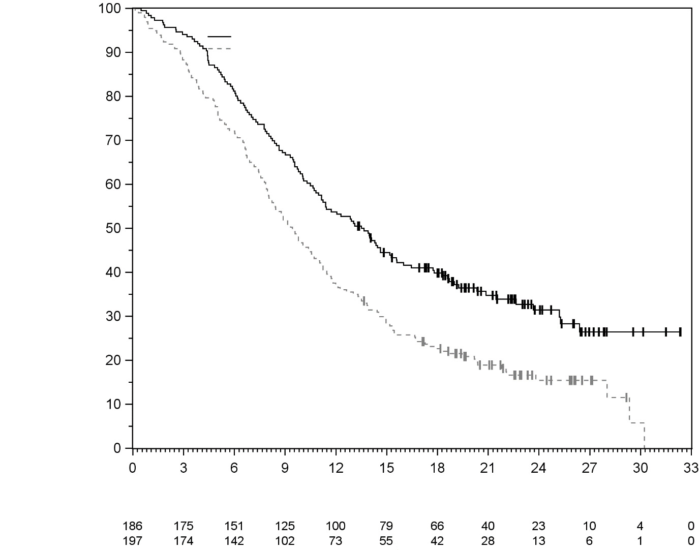
Vrijeme u mjesecima
Liječena grupa OS stopa u 12 mjesecu OS stopa u 24 mjesecu HR (95% CI) p-vrijednost
Pembrolizumab+SOC 54% 31% 0,62 (0,49; 0,78) <0,0001
SOC 37% 15%
SOC
Pembrolizumab+SOC
Broj pod rizikom
Ukupno preživljavanje(%)

Slika 37: Kaplan-Meier-ova kriva za preživljavanje bez progresije bolesti prema liječenoj grupi kod pacijenata sa ekspresijom PD-L1 (CPS ≥ 10) iz ispitivanja KEYNOTE-590
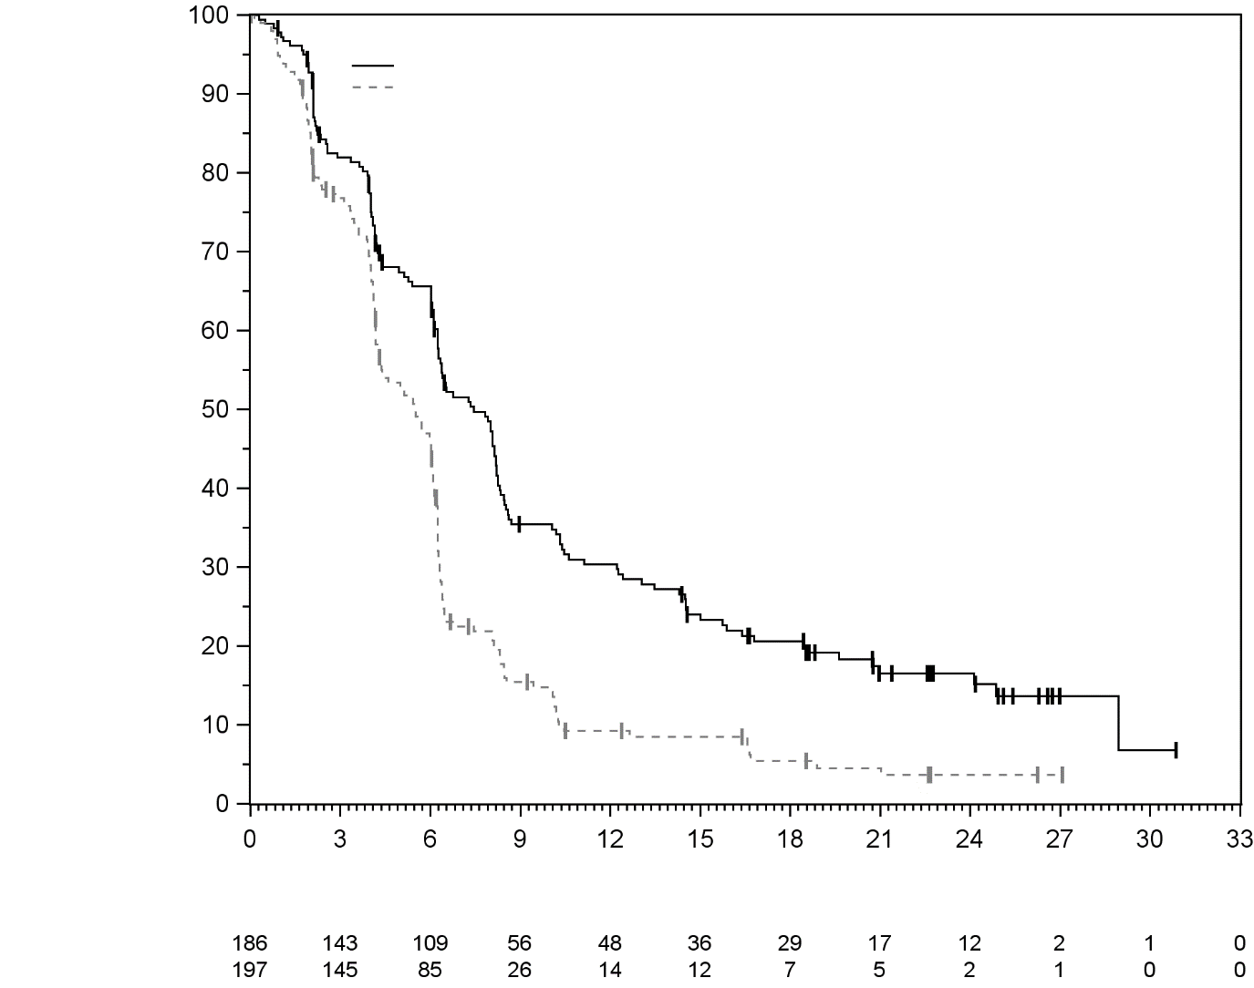
Vrijeme u mjesecima
Preživljavanje bez progresije bolesti(%)
Liječena grupa PFS stopa u 12 mjesecu PFS stopa u 18 mjesecu HR (95% CI) p-vrijednost
Pembrolizumab+SOC 30% 21% 0,51 (0,41; 0,65) <0,0001
SOC 9% 5%
SOC
Pembrolizumab+SOC
Broj pod rizikom

Trostruko negativan kancer dojke
KEYNOTE-522: Kontrolisano ispitivanje neoadjuvantnog i adjuvantnog liječenja pacijenata sa lokalno uznapredovalim, upalnim ili ranim trostruko negativnim rakom dojke s visokim rizikom od recidiva
Efikasnost pembrolizumaba u kombinaciji sa hemioterapijom za neoadjuvantno liječenje, a zatim u monoterapiji za adjuvantno liječenje nakon hirurškog zahvata ispitivala se u randomizovanom, dvostruko slijepom, multicentričnom, placebom kontrolisanom ispitivanju KEYNOTE-522. Ako je to bilo indikovano, pacijenti su prije adjuvantne terapije pembrolizumabom ili placebom ili istovremeno sa njom primali i adjuvantnu radioterapiju. Glavni ključni kriterijumi za ovo ispitivanje bili su lokalno uznapredovali, upalni ili rani TNBC sa visokim rizikom od recidiva (tumor promjera > 1 cm, ali ≤ 2 cm i zahvaćenost limfnih čvorova ili tumor promjera > 2 cm nezavisno od zahvaćenosti limfnih čvorova), nezavisno od statusa tumorske ekspresije PD-L1. U ispitivanju nijesu mogli učestvovati pacijenti sa aktivnom autoimunom bolešću kojima je bila potrebna sistemska terapija unutar 2 godine prije liječenja, ni pacijenti sa medicinskim stanjem koje je zahtijevalo imunosupresiju. Randomizacija je bila stratifikovana prema statusu zahvaćenosti limfnih čvorova (pozitivan naspram negativnog), veličini tumora (T1/T2 naspram T3/T4) i odabranom režimu primjene karboplatina (svake 3 nedjelje naspram svake nedjelje). Pacijenti su bili randomizovani (2:1) za primanje pembrolizumaba ili placeba intravenskom infuzijom:

- Četiri ciklusa neoadjuvantne primjene pembrolizumaba u dozi od 200 mg svake 3 nedjelje ili placeba, koji su se primjenjivali 1. dana 1. - 4. ciklusa liječenja u kombinaciji sa sljedećim ljekovima:
    - karboplatinom
      - PIK 5 mg/ml/min svake 3 nedjelje, i to 1. dana 1. - 4. ciklusa liječenja ili PIK 1,5 mg/ml/min svake nedjelje, i to 1., 8. i 15. dana 1. - 4. ciklusa liječenja, i
    - paklitakselom 80 mg/m² jedanput nedjeljno, i to 1., 8. i 15. dana 1. - 4. ciklusa liječenja.
- Nakon toga su slijedila dodatna 4 ciklusa neoadjuvantne primjene pembrolizumaba u dozi od 200 mg svake 3 nedjelje, ili placeba, koji su se primjenjivali 1. dana 5. - 8. ciklusa liječenja u kombinaciji sa sljedećim ljekovima:
    - doksorubicinom 60 mg/m² ili epirubicinom 90 mg/m² svake 3 nedjelje, i to 1. dana 5. - 8. ciklusa liječenja, i
    - ciklofosfamidom 600 mg/m² svake 3 nedjelje, i to 1. dana 5. - 8. ciklusa liječenja.
- Nakon hirurškog zahvata, adjuvantno je primijenjeno 9 ciklusa pembrolizumaba u dozi od 200 mg svake 3 nedjelje, ili placeba.

Primjena pembrolizumaba ili placeba nastavila se do završetka liječenja (17 ciklusa), progresije bolesti koja onemogućuje definitivan hirurški zahvat, recidiva bolesti tokom adjuvantnog liječenja ili pojave neprihvatljive toksičnosti.

Randomizovana su ukupno 1174 pacijenta. Karakteristike ispitivane populacije bile su sljedeće: medijana starosnog doba 49 godina (raspon: 22 - 80); 11% pacijenata u dobi od 65 ili više godina; 99,9% žene; 64% bijelci; 20% Azijati, 5% pripadnici crne rase i 2% sjevernoamerički Indijanci ili domoroci Aljaske; funkcionalni ECOG status 0 (87%) i 1 (13%); 56% pacijentkinja bilo je u predmenopauzi, a 44% njih u postmenopauzi; 7% pacijenata imalo je primarni tumor stadijuma T1, 68% T2, 19% T3, a 7% T4; 49% njih imalo je status zahvaćenosti limfnih čvorova N0, 40% N1, 11% N2, a 0,2% N3; 1,4% pacijenata imalo je upalni rak dojke; 75% pacijenata sveukupno je imalo bolest stadijuma II, a njih 25% bolest stadijuma III.

Dvojne primarne mjere ishoda efikasnosti bile su stopa pCR (engl. pathological complete response, pCR) i EFS (engl. event-free survival, EFS). pCR se definisao kao izostanak invazivnog kancera u dojci i limfnim čvorovima (ypT0/Tis ypN0), a procjenjivao ga je zaslijepljen lokalni patolog u vrijeme definitivnog hirurškog zahvata. EFS se definisao kao vrijeme od randomizacije do prvog nastupa bilo kojeg od sljedećih događaja: progresije bolesti koja onemogućuje definitivan hirurški zahvat, lokalnog ili udaljenog recidiva bolesti, druge primarne maligne bolesti ili smrti zbog bilo kojeg uzroka. Sekundarni parametar efikasnosti je bio OS (engl. overall survival OS).

U ispitivanju je utvrđeno statistički značajno povećanje razlike u stopi pCR-a u trenutku sprovođenja unaprijed specificirane primarne analize (n=602); stopa pCR-a iznosila je 64,8% (95% CI: 59,9%; 69,5%) u grupi liječenoj pembrolizumabom i 51,2% (95% CI: 44,1%; 58,3%) u onoj koja je primala placebo, te je razlika između liječenja iznosila 13,6% (95% CI: 5,4%; 21,8%; p-vrijednost: 0,00055). U ispitivanju je utvrđeno i statistički značajno poboljšanje stope EFS-a u trenutku unaprijed specificirane interim analize (medijana trajanja praćenja svih pacijenata iznosila je 37,8 mjeseci (raspon: 2,7 – 48,0 mjeseci) HR=0,63 (95% CI: 0,48, 0,82; p-vrijednost 0,00031)). Na medijalnom vremenu praćenja za sve pacijentkinje od 73,1 mjesec (opseg 2,7 do 83,9 mjeseci), studija je takođe pokazala statistički značajno poboljšanje OS.

U Tabeli 43 sažeto su prikazani rezultati dobijeni unaprijed određenom finalnom analizom pCR (n=1002) i ključni parametri efikasnosti iz unaprijed specificiranih interim analiza EFS-a i OS-a, na medijalnom vremenu praćenja od 73,1 mjesec (opseg: 2,7 do 83,9 mjeseci) za sve pacijentkinje. Na Slikama 38 i 39 prikazane su Kaplan-Meier-ove krive EFS-a i OS-a.

Tabela 43: Rezultati efikasnosti u ispitivanju KEYNOTE-522

Mjera ishoda | Pembrolizumab plus  hemioterapija/pembrolizumab |  | Placebo plus  hemioterapija/placebo
pCR (ypT0/Tis ypN0)* | n=669 |  | n=333
Broj pacijenata sa pCR-om | 428 |  | 182
Stopa pCR (%),(95% CI) | 64,0 (60,2; 67,6) |  | 54,7 (49,1; 60,1)
Procijenjena razlika između  liječenja (%) (95% CI)† | 9,2 (2,8, 15,6)
p-vrijednost‡ | 0,00221
EFS | n=784 |  | n=390
Broj (%) pacijenata sa događajem | 123 (15,7%) |  | 93 (23,8%)
Hazard ratio (95% CI)¶ | 0,65 (0,51, 0,83)
OS^{Þ} | n=784 | n=390
Broj (%) pacijenata sa događajem | 115 (14,7%) | 85 (21,8%)
Hazard ratio (95% CI)¶ | 0,66 (0,50; 0,87)
p-vrijednost# | 0,00150
* Na osnovu unaprijed specificirane završne analize pCR-a (u odnosu na raspon značajnosti od 0,0028)
† Na osnovu Miettinen-ove i Nurminen-ove metode stratificirane prema statusu zahvaćenosti limfnih čvorova, veličini tumora i odabranom režimu primjene karboplatina
‡ Jednostrana p-vrijednost za testiranje. H0: razlika u % = 0 naspram H1: razlika u % > 0
¶ Na osnovu Cox-ovog regresionog modela uz Efronovu metodu rješavanja višestrukih vrijednosti, s liječenjem kao kovarijatom stratificiranom prema statusu zahvaćenosti limfnih čvorova, veličini tumora i odabranom režimu primjene karboplatina
Þ Na osnovu unaprijed određene interim analize OS-a (u odnosu na raspon značajnosti od 0,00503)
# Jednostrana p-vrijednost na osnovu log-rank testa stratificiranog prema statusu zahvaćenosti limfnih čvorova,
veličini tumora i odabranom režimu primjene karboplatina.

Slika 38: Kaplan-Meier-ova kriva preživljavanja bez događaja prema liječenoj grupi u ispitivanju KEYNOTE-522 (populacija koja je namjeravana da bude liječena)

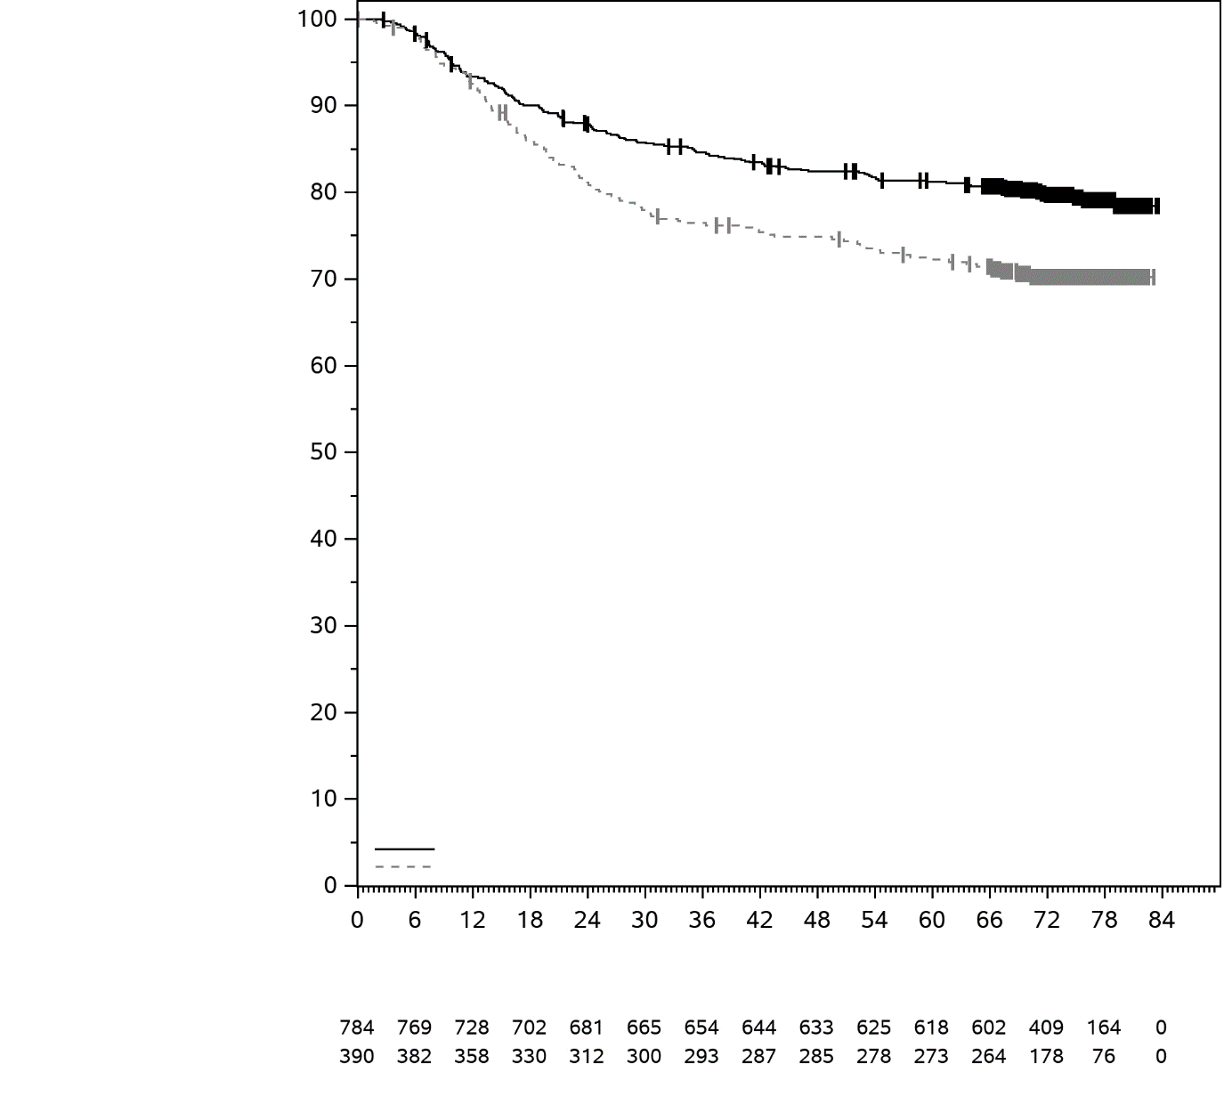
Preživljavanje bez progresije bolesti (%)
Vrijeme u mjesecima
Broj pacijenata pod rizikom
Pembrolizumab + Hemio/Pembrolizumab
Placebo + Hemio/Placebo
Liječena grupa Stopa EFS poslije 36 mjeseci Stopa EFS poslije 60 mjeseci HR (95% CI)
Pembrolizumab + Hemio/Pembrolizumab 85% 81% 0.65 (0.51, 0.83)
Placebo + Hemio/Placebo 76% 72%

Slika 39: Kaplan-Meier-ova kriva ukupnog preživljavanja prema liječenoj grupi u ispitivanju KEYNOTE-522 (populacija koja je namjeravana da bude liječena)
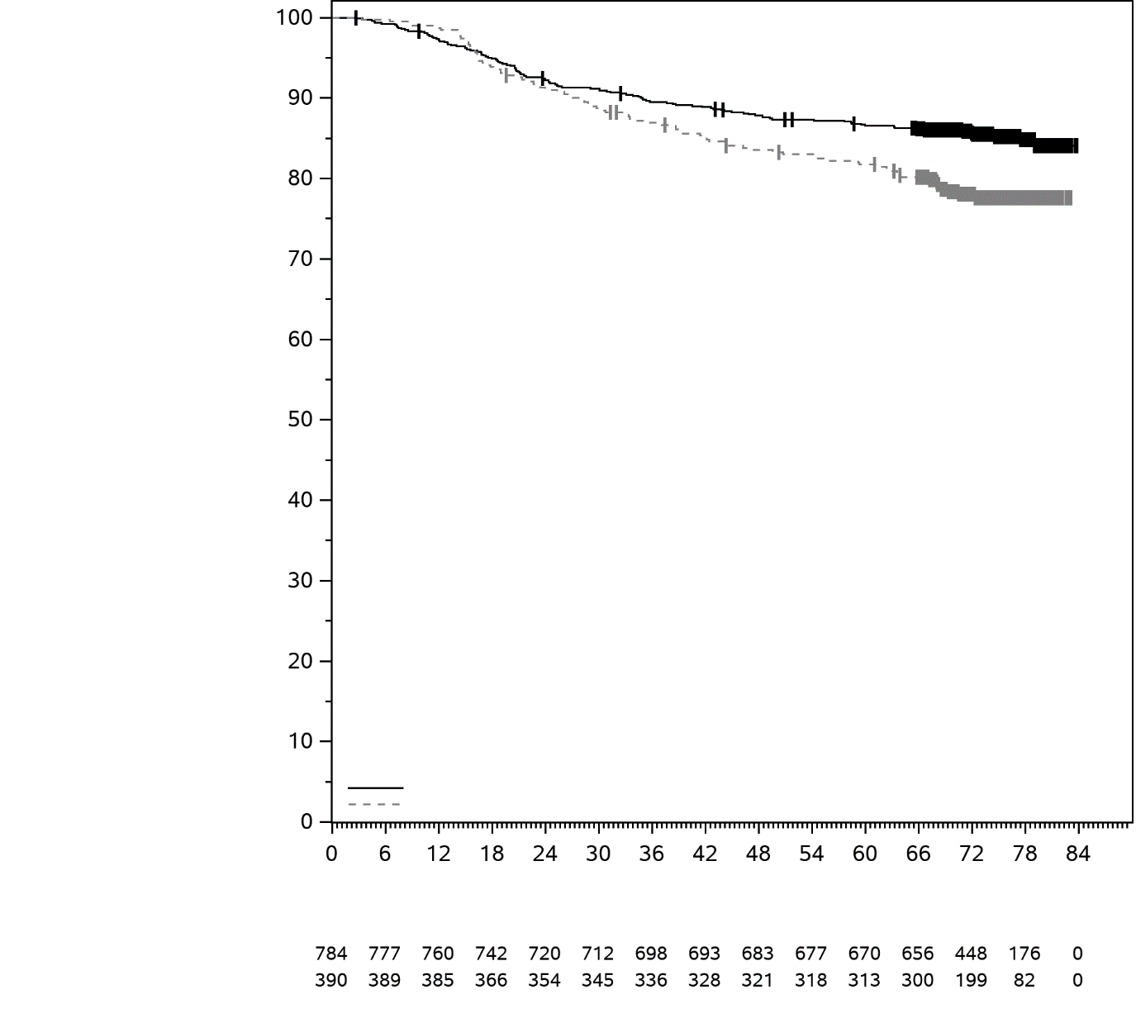
Vrijeme u mjesecima
Broj pacijenata pod rizikom
Pembrolizumab + Hemio/Pembrolizumab
Placebo + Hemio/Placebo
Liječena grupa Stopa OS poslije 36 mjeseci Stopa OS poslije 60 mjeseci HR (95% CI) p-vrijednost
Pembrolizumab + Hemio/Pembrolizumab 90% 87% 0.66 (0.50, 0.87) 0.00150
Placebo + Hemio/Placebo 87% 82%

Ukupno preživljavanje (%)

KEYNOTE-355: Kontrolisano ispitivanje kombinovane terapije kod pacijenata sa TNBC-om koji prethodno nijesu primili terapiju za metastatsku bolest
Efikasnost pembrolizumaba u kombinaciji sa paklitakselom, nab-paklitakselom ili gemcitabinom i karboplatinom ispitivana je u randomizovanom, dvostruko slijepom, multicentričnom, placebom kontrolisanom ispitivanju KEYNOTE-355. Glavni kriterijum za uključivanje u ispitivanje bili su lokalno rekurentni neresektabilni ili metastatski TNBC, nezavisno od tumorske ekspresije PD-L1, i izostanak prethodne primjene hemioterapije za uznapredovalu bolest. U ispitivanju nijesu mogli da učestvuju pacijenti sa aktivnom autoimunom bolešću kojima je bila potrebna sistemska terapija tokom 2 godine prije liječenja ni pacijenti sa medicinskim stanjem koje je zahtijevalo imunosupresiju. Randomizacija je bila stratificirana prema primijenjenoj hemioterapiji (paklitaksel ili nab-paklitaksel naspram gemcitabina i karboplatina), tumorskoj ekspresiji PD-L1 (CPS ≥ 1 naspram CPS < 1) i prethodnoj primjeni hemioterapeutika iz iste grupe u neoadjuvantim uslovima (da naspram ne). Pacijenti su bili randomizovani (u odnosu 2:1) za primanje jednog od sljedećih protokola putem intravenske infuzije:

- Pembrolizumab 200 mg 1. dana svake 3 nedjelje u kombinaciji sa nab-paklitakselom 100 mg/m² primijenjenim 1., 8. i 15. dana svakih 28 dana ili paklitakselom 90 mg/m² primijenjenim 1., 8. i 15. dana svakih 28 dana ili gemcitabinom 1000 mg/m² i karboplatinom PIK 2 mg/ml/min primijenjenima 1. i 8. dana svakih 21 dan.
- Placebo 1. dana svake 3 njedelje u kombinaciji sa nab-paklitakselom 100 mg/m² primijenjenim 1., 8. i 15. dana svakih 28 dana ili paklitakselom 90 mg/m² primijenjenim 1., 8. i 15. dana svakih 28 dana ili gemcitabinom 1000 mg/m² i karboplatinom PIK 2 mg/ml/min primijenjenima 1. i 8. dana svakih 21 dan.

Primjena pembrolizumaba ili placeba, oba u kombinaciji sa hemioterapijom, nastavila se do progresije bolesti definisane verzijom 1.1 kriterijuma RECIST koju je utvrdio ispitivač, pojave neprihvatljive toksičnosti ili najviše 24 mjeseca. Hemioterapija se može nastaviti u skladu sa standardnom terapijom. Primjena pembrolizumaba bila je dopuštena i nakon progresije bolesti prema RECIST kriterijumima ako je pacijent bio klinički stabilan i ako je prema procjeni ispitivača ostvarivao kliničku korist. Procjena statusa tumora sprovodila se u 8., 16. i 24. nedjelji, a zatim svakih 9 nedjelja tokom prve godine i svakih 12 nedjelja nakon toga.

Među 847 pacijenata randomizovanih u ispitivanju KEYNOTE-355, njih 636 (75%) imalo je tumore koji su eksprimirali PD-L1 uz CPS ≥ 1, a njih 323 (38%) tumore koji su eksprimirali PD-L1 uz CPS ≥ 10, što je određeno uz pomoć seta PD-L1 IHC 22C3 pharmDxTM. Početne karakteristike 323 pacijenta sa tumorskom ekspresijom PD-L1 uz CPS ≥ 10 bile su sljedeće: medijana starosnog doba 53 godine (raspon: 22-83), a 20% pacijenata je bilo starosnog doba od 65 ili više godina; 100% žene; 69% bjelkinje, 20% Azijatkinje i 5% pripadnica crne rase; funkcionalni ECOG status 0 (61%) i 1 (39%); 67% pacijentkinja bilo je u menopauzi; 3% njih imalo je moždane metastaze u anamnezi, a kod 20% njih je razdoblje bez znakova bolesti trajalo < 12 mjeseci.

Dvojne primarne mjere ishoda za efikasnost bile su PFS prema ocjeni BICR na osnovu verzije 1.1 kriterijuma RECIST i OS. Sekundarne mjere ishoda bile su ORR i trajanje odgovora prema ocjeni BICR na osnovu verzije 1.1 kriterijuma RECIST. Ispitivanje je pokazalo statistički značajno poboljšanje PFS-a u unaprijed određenoj interim analizi (HR: 0,65; 95% CI: 0,49; 0,86; p = 0,0012) i OS-a u završnoj analizi kod pacijenata sa tumorskom ekspresijom PD-L1 uz CPS ≥ 10 randomizovanih u grupu liječenu pembrolizumabom u kombinaciji sa hemioterapijom u odnosu na grupu koja je primala placebo u kombinaciji sa hemioterapijom. Tabela 44 sažeto prikazuje ključne parametre efikasnosti, a Slike 40 i 41 prikazuju Kaplan-Meier-ove krive PFS-a i OS-a za pacijente sa tumorskom ekspresijom PD-L1 uz CPS ≥ 10 na osnovu završne analize uz medijanu praćenja od 20,2 mjeseca (raspon: 0,3 do 53,1 mjesec).

Tabela 44: Rezultati za efikasnost kod pacijenata sa CPS ≥ 10 u ispitivanju KEYNOTE-355

Parametar efikasnosti | Pembrolizumab  i hemioterapija*  n=220 | Placebo  i hemioterapija*  n=103
PFS†
Broj (%) pacijenata sa događajem | 144 (65%) | 81 (79%)
Hazard ratio‡ (95% CI) | 0,66 (0,50; 0,88)
p-vrijednost§ | 0,0018
Medijana u mjesecima (95% CI) | 9,7 (7,6; 11,3) |  | 5,6 (5,3; 7,5)
OS
Broj (%) pacijenata sa događajem | 155 (70%) |  | 84 (82%)
Hazard ratio‡ (95% CI) | 0,73 (0,55; 0,95)
p-vrijednost¶ | 0,0093
Medijana u mjesecima (95% CI) | 23,0 (19,0; 26,3) |  | 16,1 (12,6; 18,8)
Stopa objektivnog odgovora†
ORR % (95% CI) | 53% (46; 59) | 41% (31; 51)
Kompletan odgovor | 17% | 14%
Parcijalan odgovor | 35% | 27%
Trajanje odgovora†
Medijana u mjesecima (raspon) | 12,8 (1,6+; 45,9+) | 7,3 (1,5; 46,6+)
% pacijenta sa trajanjem odgovora ≥ 6 meseci# | 82% | 60%
% pacijenta sa trajanjem odgovora ≥ 12 mjeseci # | 56% | 38%
* Hemioterapija: paklitaksel, nab-paklitaksel, ili gemcitabin i karboplatin
† Prema ocjeni BICR na osnovu verzije 1.1 kriterijuma RECIST
‡ Na osnovu Cox-ovog regresivnog modela uz Efronovu metodu rešavanja višestrukih vrijednosti, sa terapijom kao kovarijatom stratificiranom prema hemioterapiji primijenjenoj u ispitivanju (taksan naspram gemcitabina i karboplatina) i prethodnom terapijom hemioterapeutikom iz iste grupe u neoadjuvantnim uslovima (da ili ne)
§ Nominalna p-vrijednost na osnovu Log-rank testa stratificiranog prema hemioterapiji primijenjenoj u ispitivanju (taksan naspram gemcitabina i karboplatina) i prethodnom liječenju hemioterapeutikom iz iste grupe u neoadjuvantnim uslovima (da ili ne). U unaprijed određenoj interim analizi PFS-a (nakon medijane praćenja od 19,2 mjeseca), postignuta je statistički značajna superiornost za PFS uz pembrolizumab/hemioterapiju u odnosu na placebo/ hemioterapiju, p-vrijednost = 0,0012.
¶ Jednostrana p-vrijednost na osnovu Log-rank testa stratificiranog prema hemioterapiji primijenjenoj u ispitivanju (taksan naspram gemcitabina i karboplatina) i prethodnom liječenju hemioterapeutikom iz iste grupe u neoadjuvantnim uslovima (da ili ne). Rezultati za OS dostigli su unaprijed određenu granicu statističke značajnosti za efikasnost od 0,0113.
# Na osnovu produkt-limit (Kaplan-Meier-ove) metode za cenzurisane podatke
+ Označava da nije došlo do progresije bolesti do trenutka posljednje procjene bolesti

Slika 40: Kaplan-Meier-ova kriva za preživljavanje bez progresije bolesti prema liječenoj grupi kod pacijenata sa ekspresijom PD-L1 (CPS ≥ 10) iz ispitivanja KEYNOTE-355

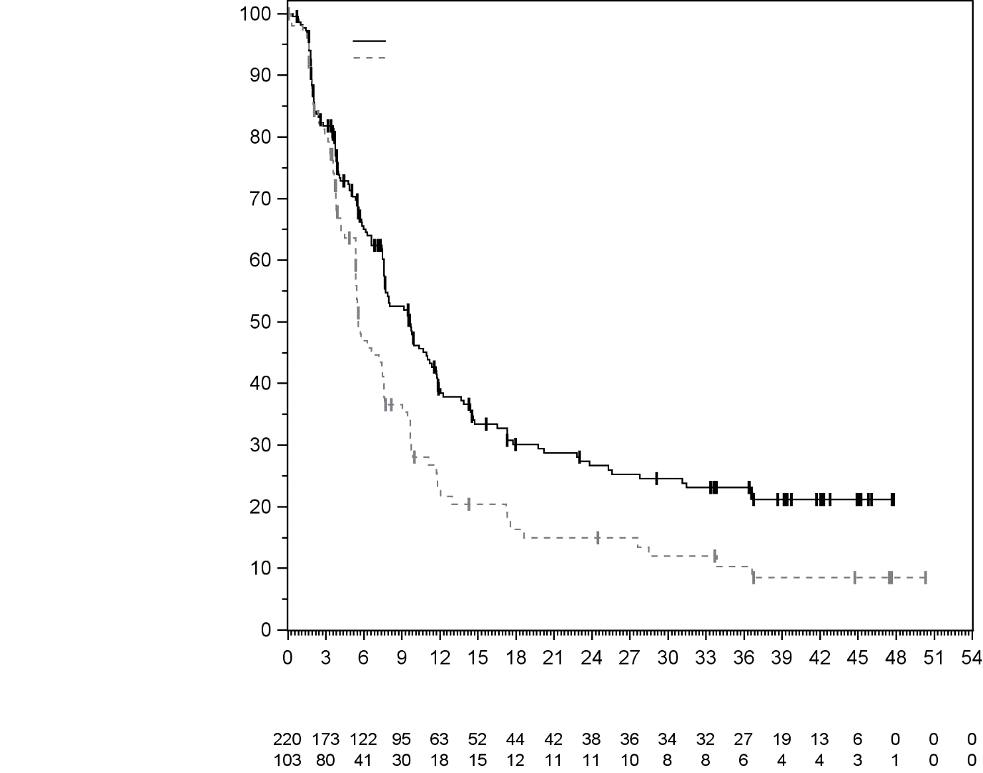
Lječena grupa Stopa PFS-a u 12. m. HR (95% CI) p- vrijednost
Pembrolizumab + hemioterapija 39% 0,66 (0,50; 0,88) 0,0018
Placebo + hemioterapija 23%
Vrijeme u mjesecima
Preživljavanje bez progresije bolesti (%)

Broj pacijenata pod rizikom
Pembrolizumab + hemioterapija
Placebo + hemioterapija

Slika 41: Kaplan-Meier-ova kriva za ukupno preživljavanje prema liječenoj grupi kod pacijenata sa ekspresijom PD-L1 (CPS ≥ 10) iz ispitivanja KEYNOTE-355

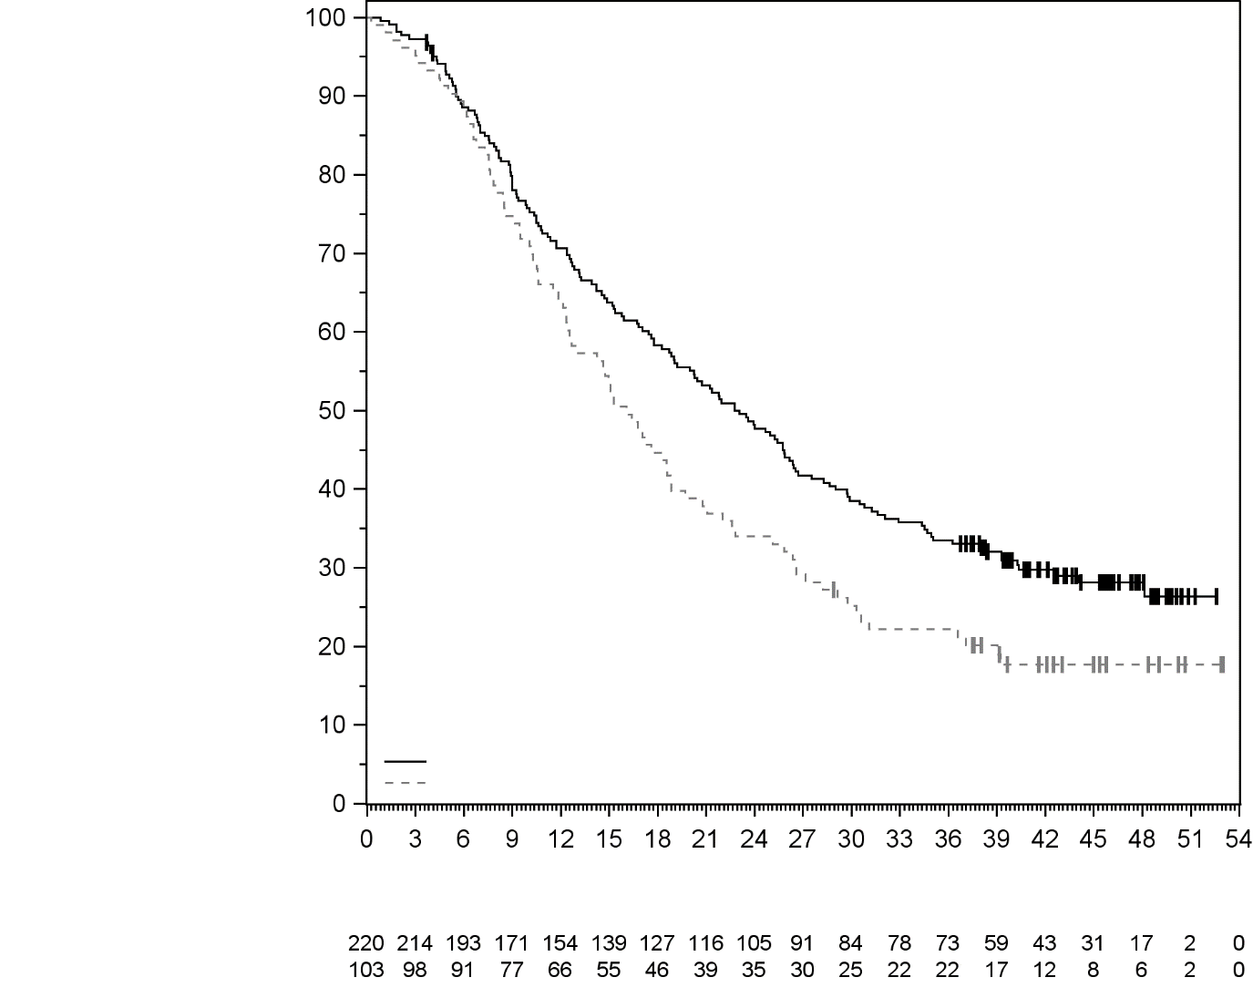
Vrijeme u mjesecima
Ukupno preživljavanje (%)
Lječena grupa Stopa OS-a u 24. m. HR (95% CI) p-vrijednost
Pembrolizumab + hemioterapija 48% 0,73 (0,55; 0,95) 0,0093
Placebo + hemioterapija 34%
Broj pacijenata pod rizikom
Pembrolizumab + hemioterapija
Placebo + hemioterapija

Karcinom endometrijuma
KEYNOTE-868 (NRG-GY018): Kontrolisana studija kombinovane terapije za liječenje pacijentkinja sa
primarnim uznapredovalim ili rekurentnim EC-om
Efikasnost pembrolizumaba u kombinaciji sa paklitakselom i karboplatinom ispitivana je u studiji KEYNOTE-868 (NRG-GY018), randomizovanoj, multicentričnoj, dvostruko slijepoj, placebo kontrolisanoj studiji, sprovedenoj kod 810 pacijentkinja sa uznapredovalim ili rekurentnim EC-om, uključujući one sa dMMR ili pMMR. Pacijentkinje prethodno nijesu primale sistemsku terapiju ili su prethodno primale hemioterapiju u fazi adjuvantnog liječenja. Pacijentkinje koje su primile prethodnu adjuvantnu hemioterapiju mogle su se uključiti u studiju ako im je period bez hemioterapije bio najmanje 12 mjeseci. U studiju se nisu mogle uključiti pacijentkinje sa sarkomom endometrijuma, uključujući karcinosarkom, kao ni pacijentkinje sa aktivnom autoimunom bolešću ili medicinskim stanjem koje je zahtijevalo imunosupresiju. Randomizacija je bila stratifikovana prema statusu mehanizma popravka pogrešno spojenih baza (MMR statusu), funkcionalnom ECOG statusu (0 ili 1 naspram 2) i prethodnoj adjuvantnoj hemioterapiji. Pacijentkinje su randomizovane (1:1) u jednu od sljedećih liječenih grupa:
• pembrolizumab u dozi od 200 mg svake 3 nedjelje, paklitaksel u dozi od 175 mg/m² i karboplatin AUC 5 mg/ml/min tokom 6 ciklusa, a zatim pembrolizumab u dozi od 400 mg svakih 6 nedjelja do najviše 14 ciklusa
• placebo svake 3 nedjelje, paklitaksel u dozi od 175 mg/m² i karboplatin AUC 5 mg/ml/min tokom 6 ciklusa, a zatim placebo svakih 6 nedjelja do najviše 14 ciklusa.

Svi ispitivani ljekovi su primjenjivani intravenskom infuzijom 1. dana svakog ciklusa liječenja. Liječenje se nastavilo do progresije bolesti, pojave neprihvatljive toksičnosti ili najviše 20 ciklusa (do približno 24 mjeseca). Pacijentkinje s mjerljivom bolešću koje su na kraju 6. ciklusa imale stabilnu bolest ili djelimičan odgovor prema kriterijima RECIST, mogle su da nastave da primaju paklitaksel i karboplatin uz pembrolizumab ili placebo do 10 ciklusa, prema odluci ispitivača. Ocjena statusa tumora sprovođena je na svakih 9 nedjelja tokom prvih 9 mjeseci, a zatim na svakih 12 nedjelja.

Među 810 randomizovanih pacijentkinja, njih 222 (27%) imalo je dMMR status tumora, a njih 588 (73%) pMMR status tumora.

Karakteristike populacije sa dMMR tumorskim statusom bile su sljedeće: medijana starosti iznosila je 66 godina (raspon: 37 do 86); 55% pacijentkinja bilo je starosti 65 ili više godina; 79% bjelkinje, 9% crnkinje, 3% azijatkinje i 5% hispano ili latinoameričkog porijekla; 64% pacijentkinja s funkcionalnim ECOG statusom 0, 33% s funkcionalnim ECOG statusom 1 i 3% s funkcionalnim ECOG statusom 2; 61% pacijentkinja imalo je rekurentnu bolest, a njih 39% primarnu ili perzistentnu bolest; 5% ih je primilo prethodnu adjuvantnu hemioterapiju, a 43% prethodnu radioterapiju. Histološki podtipovi bili su endometrioidni karcinom (24% 1. stadijuma, 43% 2. stadijuma i 14% 3. stadijuma), adenokarcinom koji nije drugačije specifikovan (11%) i drugo (8%, uključujući dediferencirani/nediferencirani, serozni i miješani epitelni tip).

Karakteristike populacije sa pMMR tumorskim statusom bile su sljedeće: medijana starosti iznosila je 66 godina (raspon: 29 do 94); 54% pacijentkinja je bilo starosti 65 ili više godina; 72% bjelkinje, 16% crnkinje, 5% azijatkinje i 6% hispanskog ili latinoameričkog porijekla; 67% pacijentkinja s funkcionalnim ECOG statusom 0, 30% s funkcionalnim ECOG statusom 1 i 3% s funkcionalnim ECOG statusom 2; 56% pacijentkinja je imalo rekurentnu bolest, a njih 44% primarnu ili perzistentnu bolest; 26% ih je primilo prethodnu adjuvantnu hemioterapiju, a 41% prethodnu radioterapiju. Histološki podtipovi bili su endometrioidni karcinom (17% 1. stadijuma, 19% 2. stadijuma i 16% 3. stadijuma), serozni (26%), adenokarcinom koji nije drugačije specifikovan (10%), svijetloćelijski karcinom (7%) i drugo (5%, uključujući miješani epitelni i dediferencirani/nediferencirani tip).

Primarni parametar efikasnosti bio je PFS prema ocjeni ispitivača na osnovu verzije 1.1 kriterijuma RECIST u populacijama sa dMMR odnosno pMMR statusom tumora. Sekundarni parametri efikasnosti uključivali su OS, ORR i trajanje odgovora u populacijama sa dMMR odnosno pMMR statusom tumora. Studija je pokazala statistički značajno poboljšanje PFS-a kod pacijentkinja randomizovanih za liječenje pembrolizumabom u kombinaciji sa hemioterapijom u odnosu na placebo u kombinaciji sa hemioterapijom i u populaciji sa dMMR statusom i onoj sa pMMR statusom tumora. Medijana trajanja praćenja je bila 13,6 mjeseci (raspon: 0,6 do 39,4 mjeseca) u populaciji sa dMMR statusom, odnosno 8,7 mjeseci (raspon: 0,1 do 37,2 mjeseca) u populaciji sa pMMR statusom. OS se nije formalno ocjenjivao kao parameter efikasnosti u sklopu analiza kontrolisanih za multiplicitet. Rezultati za OS nisu bili zreli. Rezultati za efikasnost prema MMR statusu sažeto su prikazani u Tabeli 45. Kaplan-Meierove krive za PFS prema MMR statusu prikazane su na Slikama 42 odnosno 43.

Tabela 45: Rezultati za efikasnost u studiji KEYNOTE-868 (NRG-GY018)

Parametar efikasnosti | dMMR populacija |  | pMMR populacija
Parametar efikasnosti | Pembrolizumab  sa hemioterapijom*  n=110 | Placebo sa hemioterapijom*  n=112 | Pembrolizumab  sa  hemioterapijom* n=294 | Placebo  sa  hemioterapijom*  n=294
PFS
Broj (%) pacijentkinja sa događajem | 29 (26%) | 60 (54%) | 95 (32%) | 138 (47%)
Medijana u mjesecima (95% CI) | ND  (30.7, ND) | 8.3  (6.5, 12.3) | 13.1  (10.6, 19.5) | 8.7  (8.4, 11.0)
Hazard ratio† (95% CI) | 0.34 (0.22, 0.53) |  | 0.57 (0.44, 0.74)
p-vrijednost‡ | < 0.0001 |  | < 0.0001
OS
Broj (%) pacijentkinja sa događajem | 10 (9%) | 17 (15%) | 45 (15%) | 54 (18%)
Medijana u mjesecima (95% CI) | ND  (ND, ND) | ND  (ND, ND) | 28.0  (21.4, ND) | 27.4  (19.5, ND)
Hazard ratio† (95% CI) | 0.55 (0.25, 1.19) |  | 0.79 (0.53, 1.17)
Stopa objektivnog odgovora
Broj pacijentkinja sa mjerljivom bolešću na početku | n=95 | n=95 | n=220 | n=235
ORR¶ % (95% CI) | 78% (68, 86) | 69% (59, 79) | 61% (55, 68) | 51% (45, 58)
Trajanje odgovora
Medijana u mjesecima (opseg) | ND  (0.0+, 33.0+) | 4.4  (0.0+, 32.8+) | 7.1  (0.0+, 32.8+) | 6.4  (0.0+, 20.1+)
* Hemioterapija (paklitaksel i karboplatin)
† Na osnovu stratificiranog Cox-ovog regresijskog modela
‡ Jednostrana, nominalna p-vrednost za završnu analizu na osnovu stratifikovanog log-rank testa (poređeno sa alfa granicom od 0.00207 za dMMR i 0.00116 za pMMR)
¶ Odgovor: najbolji objektivan odgovor kao potvrđen potpun ili parcijalni odgovor
ND = nije dostignut

Slika 42: Kaplan-Meier-ova kriva za preživljavanje bez progresije u studiji KEYNOTE-868 (NRG-GY018) u dMMR populaciji
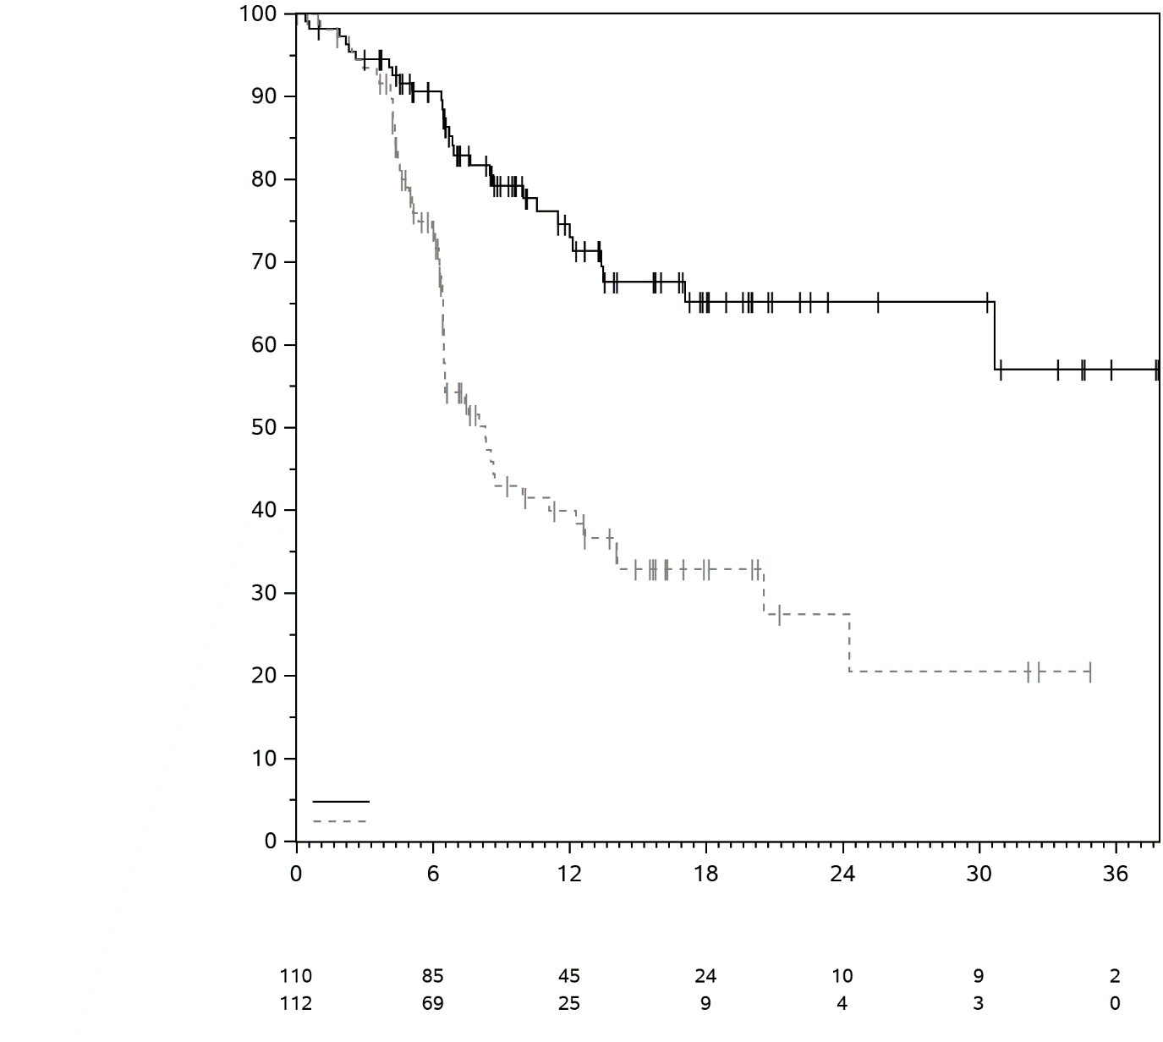
Vrijeme u mjesecima mesecima
Broj pacijenata pod rizikom
pembrolizumab + hemioterapija
hemioterapija
Liječena grupa HR (95% CI)
Pembrolizumab + Hemioterapija 0.34 (0.22, 0.53)
Hemioterapija
Preživljavanje bez progresije (%)

Slika 43: Kaplan-Meier-ova kriva za preživljavanje bez progresije u studiji KEYNOTE-868 (NRG-GY018) u pMMR populaciji
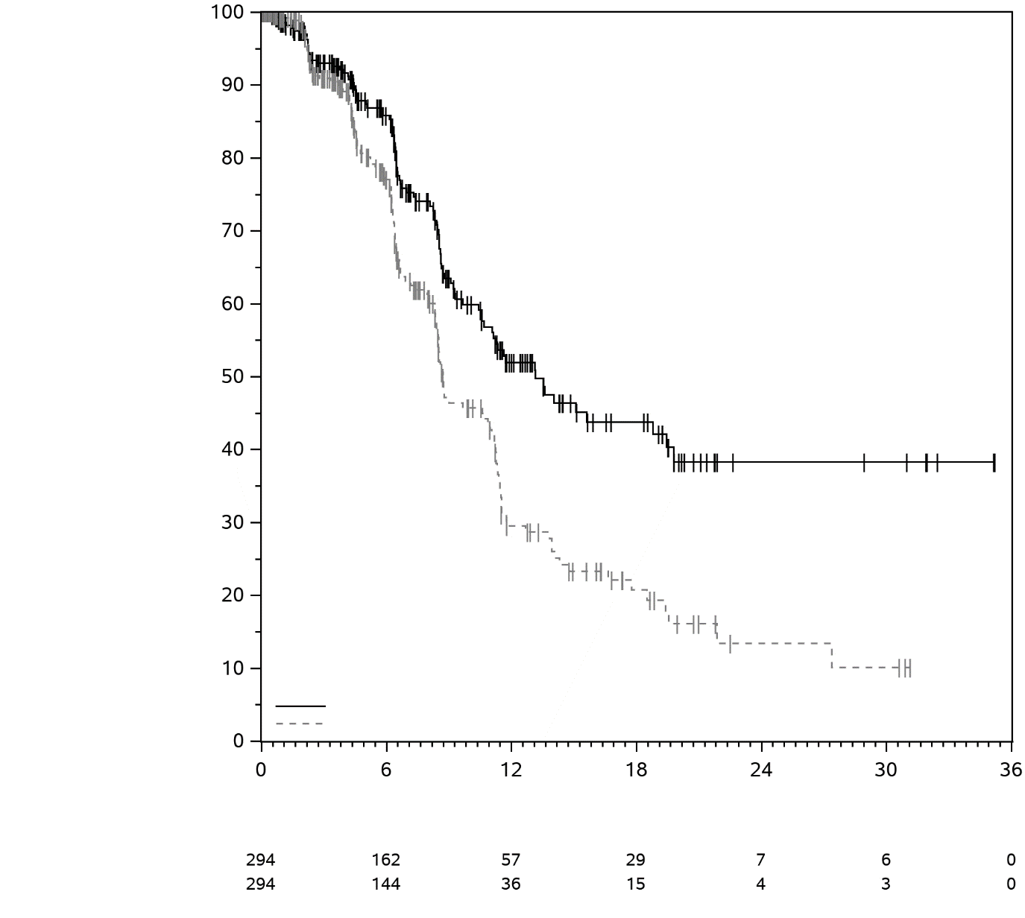
Vrijeme u mjesecima
Broj pacijenata pod rizikom
pembrolizumab + hemioterapija
hemioterapija
Preživljavanje bez progresije (%)
Liječena grupa HR (95% CI)
Pembrolizumab + Hemioterapija 0.57 (0.44, 0.74)
Hemioterapija

KEYNOTE-775: Kontrolisano ispitivanje kombinovane terapije kod pacijentkinja sa uznapredovalim EC-om prethodno liječenih sistemskom hemioterapijom
Efikasnost pembrolizumaba u kombinaciji sa lenvatinibom ispitivana je u randomizovanom, multicentričnom, otvorenom, aktivnim lijekom kontrolisanom ispitivanju KEYNOTE-775, sprovedenom kod pacijentkinja sa uznapredovalim EC-om koje su prethodno bile liječene najmanje jednim hemioterapijskim protokolom baziranim na platini u bilo kojoj fazi liječenja, uključujući neoadjuvantnu i adjuvantnu terapiju. Učesnice su mogle ukupno da prime do 2 terapije koje sadrže platinu ukoliko je jedna primijenjena u sklopu neoadjuvantnog ili adjuvantnog liječenja. U ispitivanje nijesu bile uključene pacijentkinje sa sarkomom endometrijuma, karcinosarkomom, postojećom fistulom ≥ 3. stepena, nekontrolisanim krvnim pritiskom (> 150/90 mmHg), značajnim kardiovaskularnim poremećajem ili događajem unutar proteklih 12 mjeseci i pacijentkinje sa aktivnom autoimunom bolešću ili medicinskim stanjem koje je zahtijevalo imunosupresiju.
Randomizacija je bila stratificirana prema statusu mehanizma popravke pogrešno spojenih baza (dMMR ili pMMR [adekvatna sposobnost popravke pogrešno spojenih baza, engl. mismatch repair proficient]) utvrđenom validiranom IHC pretragom. Grupa sa pMMR statusom dodatno je stratificirana prema funkcionalnom ECOG statusu, geografskom području i prethodnoj radioterapiji karlice. Pacijentkinje su bile randomizovane (1:1) u jednu od sljedećih terapijskih grupa:
- pembrolizumab u dozi od 200 mg intravenski svake 3 nedjelje u kombinaciji sa lenvatinibom u dozi od 20 mg peroralno jedanput na dan;
- terapija po izboru ispitivača koja je mogla biti ili doksorubicin u dozi od 60 mg/m² svake 3 nedjelje, ili paklitaksel u dozi od 80 mg/m² svake nedjelje tokom 3 nedjelje, nakon čega je slijedila 1-nedjeljna pauza u liječenju.

Liječenje pembrolizumabom i lenvatinibom nastavilo se do progresije bolesti definisano na osnovu verzije 1.1 kriterijuma RECIST koju je potvrdilo BICR, pojave neprihvatljive toksičnosti ili, u slučaju pembrolizumaba, najduže 24 mjeseca. Primjena ispitivanog liječenja bila je dopuštena i nakon progresije bolesti definisane kriterijumom RECIST ako je nadležni ispitivač smatrao da pacijentkinja ostvaruje kliničku korist i ako je podnosila liječenje. Ukupno je 121/411 (29%) pacijentkinja liječenih pembrolizumabom i lenvatinibom nastavilo da prima ispitivanu terapiju nakon progresije bolesti definisane kriterijumom RECIST. Medijana praćenja terapije nakon progresije bolesti iznosila je 2,8 mjeseci. Procjena statusa tumora sprovodila se svakih 8 nedjelja.

U ispitivanje je uključeno ukupno 827 pacijentkinja i randomizovano u grupu koja je primala pembrolizumab u kombinaciji sa lenvatinibom (n=411), ili u grupu koja je prema izboru ispitivača primala doksorubicin (n=306) ili paklitaksel (n=110). Početne karakteristike tih pacijentkinja bile su sljedeće: medijana starosnog doba iznosila je 65 godina (raspon: 30 do 86); 50% pacijentkinja bilo je starosnog doba od 65 ili više godina; 61% bjelkinje, 21% Azijatkinje i 4% pripadnice crne rase; funkcionalni ECOG status 0 (59%) ili 1 (41%) i pMMR status tumora kod 84% pacijentkinja, a dMMR status tumora kod 16% pacijentkinja. Histološki podtipovi bili su sljedeći: endometrioidni karcinom (60%), serozni karcinom (26%), svijetli ćelijski karcinom (6%), miješani tip (5%) i drugo (3%). Svih 827 pacijentkinja prethodno je primalo sistemsku terapiju za EC: 69% njih primilo je jednu, 28% dvije, a 3% tri ili više prethodnih sistemskih terapija. 37% pacijentkinja prethodno je primilo samo neoadjuvantnu ili adjuvantnu terapiju.

Primarne mjere ishoda za efikasnost bile su OS i PFS (prema BICR na osnovu verzije 1.1 kriterijuma RECIST). Sekundarne mjere ishoda za efikasnost uključivale su ORR prema BICR na osnovu verzije 1.1 kriterijuma RECIST. U unaprijed određenoj interim analizi, uz medijanu praćenja od 11,4 mjeseca (raspon: 0,3 do 26,9 mjeseci), studija je pokazala statistički značajno poboljšanje OS-a i PFS-a. Unaprijed određena završna analiza OS-a uz približno 16 mjeseci dodatnog praćenja od interim analize (sveukupna medijana praćenja od 14,7 mjeseci [raspon: 0,3 do 43,0 mjeseca]), sprovedena je bez prilagođavanja za multiplicitet. Rezultati za efikasnost u podgrupama prema MMR statusu odgovarali su cjelokupnim rezultatima ispitivanja. Rezultati za PFS, ORR i trajanje odgovora u interim analizi i rezultati za OS u završnoj analizi sažeto su prikazani u Tabeli 46, Kaplan-Meier-ove krive za OS na osnovu završne analize i PFS na osnovu interim analize prikazane su na Slikama 44 i 45.

Tabela 46: Rezultati za efikasnost u ispitivanju KEYNOTE-775

Parametar efikasnosti | Pembrolizumab  200 mg svake 3 nedjelje i  lenvatinib  n=411 |  | Hemioterapija*  n=416
OS
Broj (%) pacijentkinja sa događajem | 276 (67%) |  | 329 (79%)
Medijana u mjesecima (95% CI) | 18,7 (15,6; 21,3) |  | 11,9 (10,7; 13,3)
Hazard ratio† (95% CI) | 0, 65(0,55; 0,77)
p-vrijednost‡ | < 0,0001
PFS ^{ß}
Broj (%) pacijentkinja sa događajem | 281 (68%) |  | 286 (69%)
Medijana u mjesecima (95% CI) | 7,2 (5,7; 7,6) |  | 3,8 (3,6; 4,2)
Hazard ratio (95% CI) | 0,56 (0,47; 0,66)
p-vrijednost‡ | < 0,0001
Stopa objektivnog odgovora ^{ß}
ORR§ % (95% CI) | 32% (27; 37) |  | 15% (11; 18)
Kompletan odgovor | 7% |  | 3%
Parcijalni odgovor | 25% |  | 12%
p-vrijednost¶ | < 0,0001
Trajanje odgovora ^{ß}
Medijana u mjesecima# (raspon) | 14,4 (1,6+; 23,7+) | 5,7 (0,0+; 24,2+)
* Doksorubicin ili paklitaksel
† Na osnovu stratificiranog Cox-ovog regresijskog modela
Þ Jednostrana, nominalna p-vrijednost za završnu analizu na osnovu stratifikovanog log-rang testa. U unaprijed određenoj interim analizi OS-a uz medijanu praćenja od 11,4 mjeseca (raspon: 0,3 do 26,9 mjeseci) postignuta je statistički značajna superiornost za OS u poređenju sa kombinacijom pembrolizumaba i lenvatiniba sa hemioterapijom (HR: 0,62 [95% CI: 0,51; 0,75], p-vrijednost < 0,0001)
ß U unaprijed određenoj interim analizi
‡ Jednostrana p-vrijednost na osnovu stratificiranog log-rank testa
§ Odgovor: najbolji objektivan odgovor kao potvrđen kompletni ili parcijalni odgovor
¶ Na osnovu Miettinen-ove i Nurminen-ove metode stratificirane prema MMR statusu, funkcionalnom ECOG statusu, geografskom području i prethodnoj radioterapiji karlice
# Na osnovu procjena prema Kaplan-Meier-u

Slika 44: Kaplan-Meier-ova kriva za ukupno preživljavanje prema liječenim grupama u ispitivanju KEYNOTE-775 (populacija koja je namjeravana da bude liječena)

Slika 45: Kaplan-Meier-ova kriva za preživljavanje bez progresije bolesti prema liječenim grupama u ispitivanju KEYNOTE-775 (populacija koja je namjeravana da bude liječena)

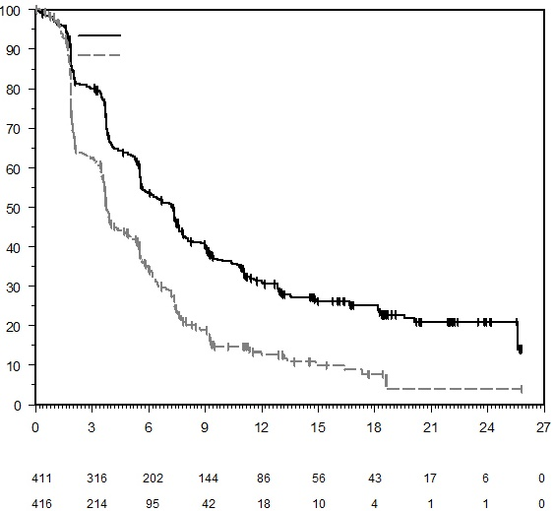
Liječena grupa Stopa PFS-a u 6. m. Stopa PFS-a u 12. m. HR (95% CI) p-vrijednoost
Pembrolizumab + lenvatinib 54% 31% 0,56 (0,47; 0,66) <0,0001
Hemioterapija 34% 13%
Preživljavanje bez progresije bolesti (%)

Hemioterapija:
Vrijeme u mjesecima
Broj pacijenata pod rizikom
Pembrolizumab + lenvatinib:

Kancer grlića materice
KEYNOTE-A18: Kontrolisana studija kombinovane terapije sa hemoradioterapijom kod pacijentkinja sa lokalno uznapredovalim kancerom grlića materice
Efikasnost pembrolizumaba u kombinaciji sa cisplatinom i radioterapijom spoljnjim snopom (engl. external beam radiation therapy, EBRT) nakon koje slijedi brahiterapija (BT) ispitivana je u studiji KEYNOTE-A18, multicentričnoj, randomizovanoj, dvostruko slijepoj, placebom kontrolisanoj studiji sprovedenoj kod 1060 pacijentkinja sa lokalno uznapredovalim kancerom grlića materice, koje prethodno nisu primile definitivnu hiruršku terapiju, radioterapiju ili sistemsku terapiju za kancer grlića maternice. U studiju je uključena 601 pacijentkinja sa bolešću III - IVA stadijuma prema klasifikaciji Međunarodne federacije ginekologa i akušera (FIGO) iz 2014. godine (tumor zahvata donji dio vagine uz širenje ili bez širenja na zidove karlice ili uz prisutnost ili bez prisutnosti hidronefroze/gubitka funkcije bubrega, ili se proširio na susjedne organe u karlici) sa zahvaćenošću ili bez zahvaćenosti limfnih čvorova i 459 pacijentkinja sa bolešću stadijuma IB2 - IIB prema FIGO klasifikaciji iz 2014. godine (tumorske lezije > 4 cm ili klinički vidljive lezije koje su se proširile izvan materice, ali ne do zida karlice ili donje trećine vagine) sa zahvaćenošću limfnih čvorova. U studiji nisu mogle učestvovati pacijentkinje sa autoimunom bolešću koja je zahtijevala sistemsku terapiju unutar 2 godine prije lijiečenja ili medicinskim stanjem koje je zahtijevalo imunosupresiju. Randomizacija je bila stratifikovana prema planiranom tipu EBRT-a (radioterapija snopovima promjenjivog intenziteta [engl. intensity-modulated radiation therapy, IMRT] ili volumetrijski modulirana lučna terapija [engl. volumetric modulated arc therapy, VMAT] naspram radioterapije koja nije IMRT ni VMAT), stadijumu kancera grlića materice pri izboru (stadijum IB2 - IIB naspram stadijuma III - IVA prema FIGO klasifikaciji iz 2014.) i planiranoj ukupnoj dozi radioterapije ([EBRT + BT] < 70 Gy naspram ≥ 70 Gy prema doznim ekvivalentima [EQD2]). Pacijentkinje su bile randomizovane (1:1) u jednu od sljedeće dvije liječene grupe:
- Pembrolizumab 200 mg i.v. svake 3 nedjelje (5 ciklusa) istovremeno sa cisplatinom 40 mg/m² i.v. jedanput nedjeljno (5 ciklusa, a mogla se primijeniti neobavezna šesta infuzija u skladu s lokalnom praksom) i radioterapijom (EBRT nakon kojeg slijedi BT), a zatim pembrolizumab 400 mg i.v. svakih 6 nedjelja (15 ciklusa).
- Placebo i.v. svake 3 nedjelje (5 ciklusa) istovremeno s cisplatinom 40 mg/m² i.v. jedanput nedjeljno (5 ciklusa, a mogla se primijeniti neobavezna šesta infuzija u skladu s lokalnom praksom) i radioterapijom (EBRT nakon kojeg slijedi BT), a zatim placebo i.v. svakih 6 nedjelja (15 ciklusa).

Liječenje se nastavilo do progresije bolesti definisane verzijom 1.1 kriterijuma RECIST koju je utvrdio ispitivač ili pojave neprihvatljive toksičnosti. Procjena statusa tumora sprovodila se svakih 12 nedjelja tokom prve dvije godine, svake 24 nedjelje u 3. godini, a zatim jednom godišnje.

Među 601 pacijentkinjom s bolešću stadijuma III - IVA prema FIGO klasifikaciji iz 2014. godine uključenom u ispitivanje KEYNOTE-A18 početne karakteristike bile su sljedeće: medijana starosti 51 godina (raspon: 22 - 87), uz 16% starosti 65 ili više godina; 36% bjelkinja, 1% crnkinja, 34% azijatkinja, 38% pacijentkinja hispano ili latinoameričkog porijekla; 68% pacijentkinja s funkcionalnim ECOG statusom 0 i 32% njih s funkcionalnim ECOG statusom 1; 93% pacijentkinja imalo je tumor s ekspresijom PD-L1 uz CPS ≥ 1; 71% imalo je pozitivne karlične i/ili pozitivne paraaortne limfne čvorove (1 ili više), a 29% nije imalo ni pozitivne karlične ni pozitivne paraaortne limfne čvorove; 86% primilo je EBRT tehnikom IMRT ili VMAT, a 90% primilo je dozu zračenja od ≥ 70 Gy (EQD2). Prema histološkom tipu 84% pacijentkinja imalo je karcinom skvamoznih ćelija, a 16% neskvamozni karcinom.

Primarni parametri efikasnosti bili su PFS (prema ocjeni ispitivača na osnovu verzije 1.1 kriterijuma RECIST ili patohistološkoj potvrdi) i OS. Studija je pokazala statistički značajna poboljšanja PFS-a [0,70 (95% CI: 0,55; 0,89; p-vrijednost: 0,0020)] u prvoj unaprijed specifikovanoj interim analizi i OS-a [0,67 (95% CI: 0,50; 0,90; p-vrijednost: 0,0040)] u drugoj unaprijed specifikovanoj interim analizi u cjelokupnoj populaciji pacijentkinja randomizovanih za liječenje pembrolizumabom u kombinaciji sa hemoradioterapijom u odnosu na one koje su primale placebo u kombinaciji sa hemoradioterapijom. U Tabeli 47 sažeto su prikazani primarni parametri efikasnosti prema drugoj unaprijed specifikovanoj interim analizi kod pacijentkinja sa bolešću stadijuma III - IVA prema FIGO klasifikaciji iz 2014. godine nakon medijane trajanja praćenja od 26,6 mjeseci (raspon: 0,9 do 41,7 mjeseci). Kaplan-Meierove krive za OS i PFS kod pacijentkinja s bolešću stadijuma III - IVA prema FIGO klasifikaciji iz 2014. godine na osnovu te analize prikazane su na Slikama 46 odnosno 47.

Tabela 47: Rezultati za efikasnost u studiji KEYNOTE-A18 za pacijentkinje sa kancerom grlića materice stadijuma III - IVA po FIGO klasifikaciji iz 2014. godine

Parametar efikasnosti | Pembrolizumab  200 mg svake 3 nedjelje i 400 mg svakih 6 nedjelja sa CRT  n=296 |  | Placebo  sa CRT  n=305
OS
Broj (%) pacijentkinja sa događajem | 43 (15%) | 73 (24%)
Medijana u mjesecima (95% CI) | ND (ND, ND) | ND (ND, ND)
Hazard ratio* (95% CI) | 0,57 (0,39; 0,83)
PFS po ispitivaču
Broj (%) pacijentkinja sa događajem | 79 (27%) | 125 (41%)
Medijana u mjesecima (95% CI) | ND (ND, ND) | ND (26,3, ND)
Hazard ratio* (95% CI) | 0,57 (0,43; 0,76)
* Na osnovu stratifikovanog Coxovog modela proporcionalnih hazarda
CRT = Hemoradioterapija
ND = nije dostignuto

Slika 46: Kaplan-Meier-ova kriva za ukupno preživljavanje u grupi koja je primala terapiju u studiji KEYNOTE-A18 kod pacijentkinja sa kancerom grlića materice stadijuma III - IVA po FIGO klasifikaciji iz 2014. godine

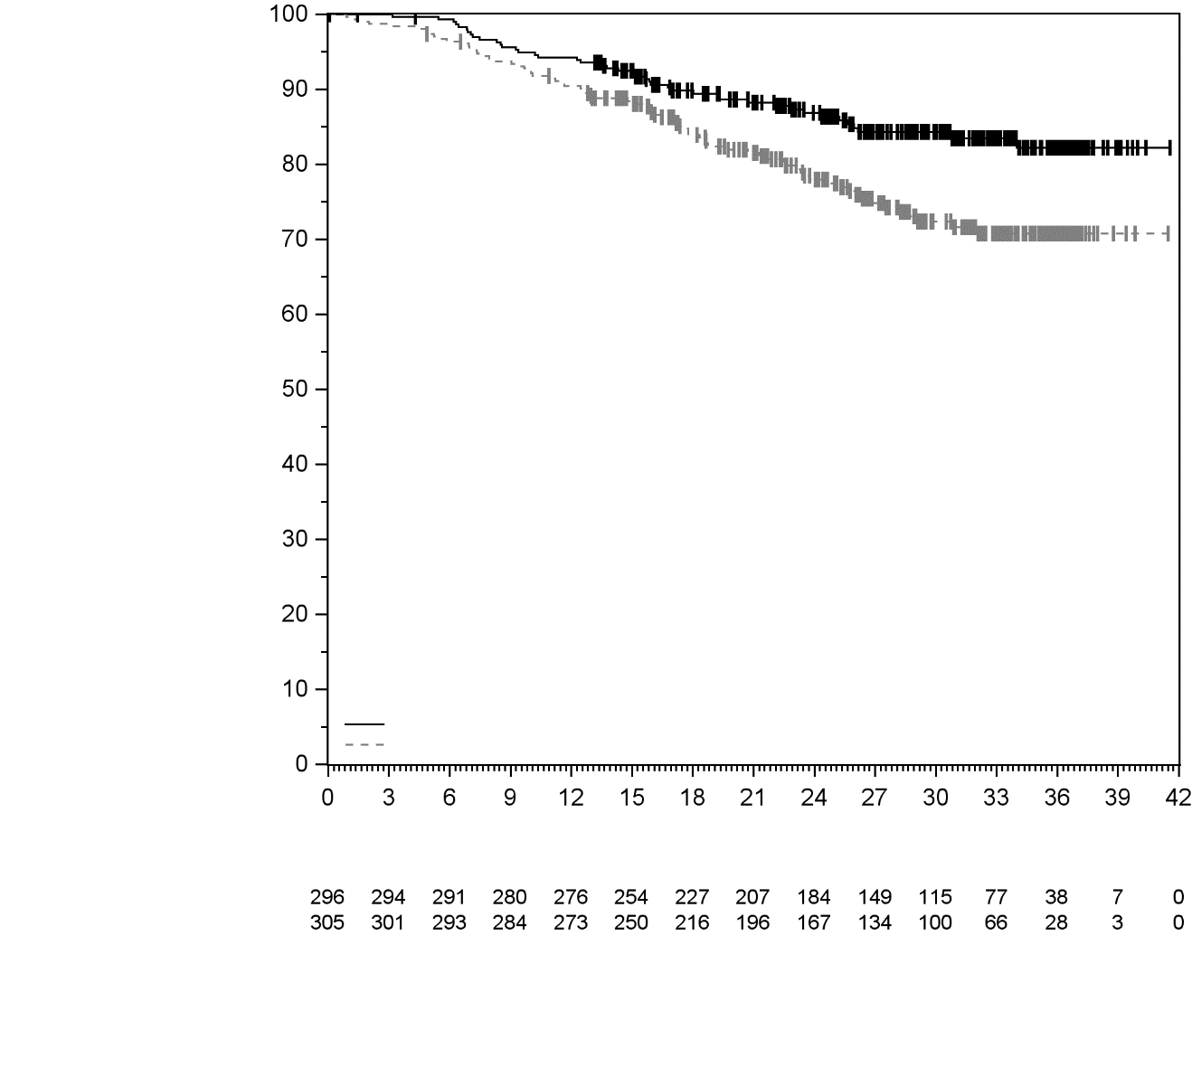
Terapijska grupa HR (95% CI)
Pembrolizumab + CRT 0.57 (0.39, 0.83)
CRT
Broj pacijenata pod rizikom
Pembrolizumab + CRT
CRT
Vrijeme u mjesecima
Ukupno preživljavanje (%)

Slika 47: Kaplan-Meier-ova kriva za preživljavanje bez progresije u grupi koja je primala terapiju u studiji KEYNOTE-A18 za pacijentkinje sa kancerom grlića materice stadijuma III – IVA po FIGO klasifikaciji iz 2014. godine

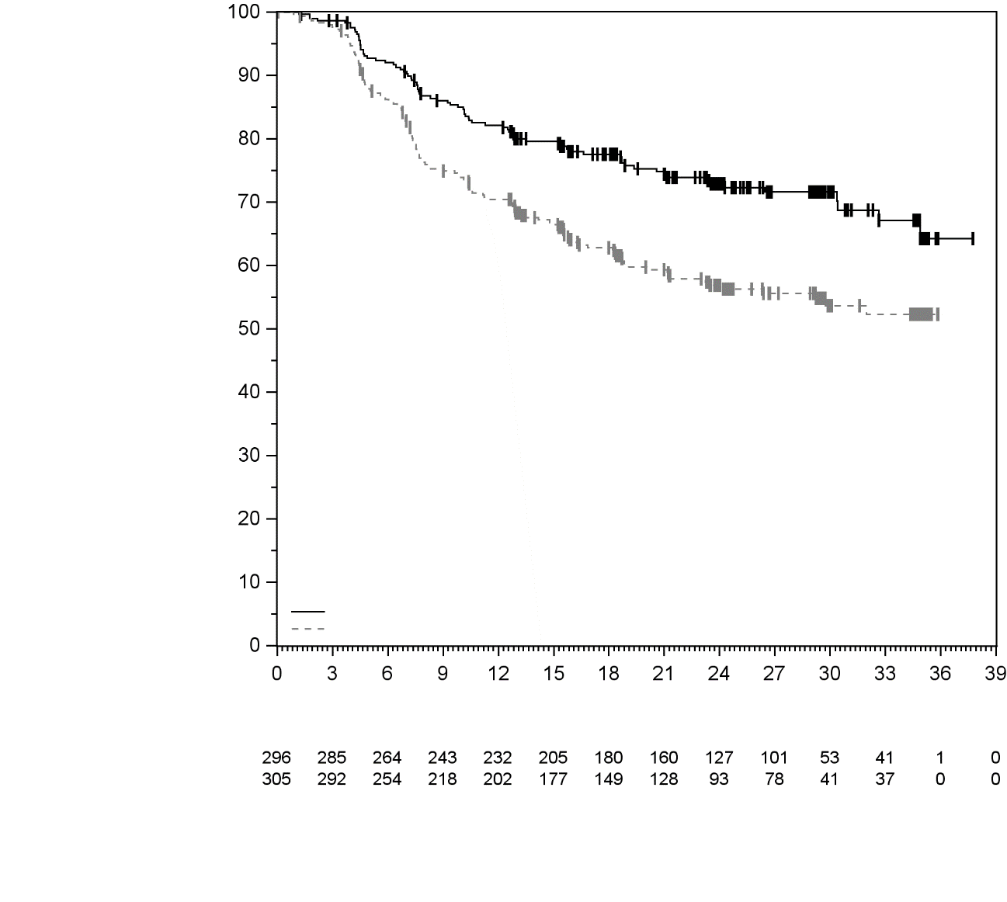
Vrijeme u mjesecima
Broj pacijenata pod rizikom
Pembrolizumab + CRT
CRT
Terapijska grupa HR (95% CI)
Pembrolizumab + CRT 0.57 (0.43, 0.76)
CRT
Preživljavanje bez progresije(%)

KEYNOTE-826: Kontrolisano ispitivanje kombinovane terapije kod pacijentkinja sa perzistentnim, rekurentnim ili metastatskim kancerom grlića materice
Efikasnost pembrolizumaba u kombinaciji s paklitakselom i cisplatinom ili paklitakselom I karboplatinom, uz bevacizumab ili bez njega, ispitivala se u ispitivanju KEYNOTE-826, multicentričnom, randomizovanom, dvostruko slijepom, placebom kontrolisanom ispitivanju sprovedenom kod 617 pacijentkinja sa perzistentnim, rekurentnim ili prvom linijom liječenim metastatskim kancerom grlića materice koje prethodno nijesu bile liječene hemioterapijom osim ako se ona nije istovremeno primjenjivala kao radiosenzibilizator. Pacijentkinje su se uključivale u ispitivanje nezavisno od statusa tumorske ekspresije PD-L1. U ispitivanju nijesu mogli učestvovati pacijentkinje sa autoimunom bolešću koja je zahtijevala sistemsku terapiju unutar 2 godine prije liječenja ili medicinskim stanjem koje je zahtijevalo imunosupresiju. Randomizacija je bila stratifikovana prema metastatskom statusu pri prvoj dijagnozi, odluci ispitivača o primjeni bevacizumaba i statusu PD-L1 (CPS < 1 naspram CPS 1 do < 10 naspram CPS ≥ 10). Pacijentkinje su bile randomizovane (1:1) u jednu od sljedeće dvije liječene grupe:
- Liječena grupa 1: pembrolizumab u dozi od 200 mg plus hemioterapija, uz bevacizumab ili bez njega;
- Liječena grupa 2: placebo plus hemioterapija, uz bevacizumab ili bez njega.

Prije randomizacije ispitivač je odabrao jedan od sljedeća četiri terapijska protokola:
- Paklitaksel 175 mg/m² + cisplatin 50 mg/m²
- Paklitaksel 175 mg/m² + cisplatin 50 mg/m² + bevacizumab 15 mg/kg
- Paklitaksel 175 mg/m² + karboplatin PIK 5 mg/ml/min
- Paklitaksel 175 mg/m² + karboplatin PIK 5 mg/ml/min + bevacizumab 15 mg/kg

Svi ispitivani ljekovi primjenjivali su se intravenskom infuzijom. Svaka ispitivana terapija primjenjivala se 1. dana svakog 3-nedjeljnog ciklusa liječenja. Cisplatin se mogao primijeniti 2. dana svakog 3-nedjeljnog ciklusa liječenja. O primjeni bevacizumaba odlučivao je ispitivač prije randomizacije. Liječenje pembrolizumabom nastavilo se do progresije bolesti definisane verzijom 1.1 kriterijuma RECIST, pojave neprihvatljive toksičnosti ili najduže 24 mjeseca. Primjena pembrolizumaba bila je dopuštena i nakon progresije bolesti prema RECIST kriterijumima ako je pacijentkinja bila klinički stabilna i ako je prema procjeni ispitivača ostvarivala kliničku korist. Procjena statusa tumora sprovodila se u 9. nedjelji, a zatim svakih 9 nedjelja tokom prve godine, te svakih 12 nedjelja nakon toga.

Među 617 uključenih pacijentkinja, njih 548 (89%) imalo je tumore koji su eksprimirali PD-L1 uz CPS ≥ 1, što je određeno uz pomoć seta PD-L1 IHC 22C3 pharmDxTM. Među tih 548 uključenih pacijentkinja sa tumorskom ekspresijom PD-L1, njih 273 bilo je randomizovano u grupu liječenu pembrolizumabom u kombinaciji sa hemioterapijom uz bevacizumab ili bez njega, a 275 pacijentkinja bilo je randomizovano u grupu koja je primala placebo u kombinaciji sa hemioterapijom uz bevacizumab ili bez njega. Početne karakteristike tih 548 pacijentkinja bile su sljedeće: medijana starosnog doba 51 godina (raspon: 22 - 82), uz 16% u dobi od 65 ili više godina; 59% bjelkinja, 18% Azijatkinja, 1% pripadnica crne rase; 37% pacijentkinja španskog ili latinoameričkog porijekla; 56% pacijentkinja sa funkcionalnim ECOG statusom 0 i 43% njih sa funkcionalnim ECOG statusom 1; 63% pacijentkinja primalo je bevacizumab kao ispitivani lijek; 21% njih je prema histološkom tipu imalo adenokarcinom, a 5% adenoskvamozni karcinom; među pacijentkinjama sa perzistentnom ili rekurentnom bolešću, sa udaljenim metastazama ili bez njih, 39% prethodno je liječeno samo hemioradioterapijom, a njih 17% hemioradioterapijom i hirurškim zahvatom.

Primarne mjere ishoda efikasnosti bile su OS i PFS prema procjeni ispitivača na osnovu verzije 1.1 kriterijuma RECIST. Sekundarne mjere ishoda efikasnosti bile su ORR i trajanje odgovora prema procjeni ispitivača na osnovu verzije 1.1 kriterijuma RECIST. U unaprijed specificiranoj interim analizi , ispitivanje je pokazalo statistički značajna poboljšanja OS-a (HR 0,64; 95% CI 0,50, 0,81; p-vrijednost = 0.0001) i PFS-a (HR 0,62; 95% CI 0,50, 0,77; p-vrijednost < 0,0001) i PFS-a kod pacijentkinja sa tumorskom ekspresijom PD-L1 uz CPS ≥ 1 randomizovanih za liječenje pembrolizumabom u kombinaciji sa hemioterapijom uz bevacizumab ili bez njega u odnosu na one koje su primale placebo u kombinaciji sa hemioterapijom uz bevacizumab ili bez njega. Ispitivanje je pokazalo i statistički značajna poboljšanja OS-a i PFS-a u cjelokupnoj populaciji. U Tabeli 48 sažeto su prikazane ključne mjere efikasnosti za pacijentkinje sa tumorskom ekspresijom PD-L1 uz CPS ≥ 1 u ispitivanju KEYNOTE-826 prema završnoj analizi nakon medijane trajanja praćenja od 21,3 mjeseca. Kaplan-Meier-ove krive za OS i PFS na osnovu završne analize prikazane su na Slikama 48 i 49.

Tabela 48: Rezultati efikasnosti u ispitivanju KEYNOTE-826 za pacijente sa ekspresijom PD-L1 (CPS ≥ 1)

Mjera ishoda | Pembrolizumab 200 mg svake 3 nedjelje plus hemioterapija* uz  bevacizumab ili bez njega  n=273 | Placebo  plus hemioterapija* uz  bevacizumab ili bez njega  n=275
OS
Broj (%) pacijenata sa događajem | 153(56%) | 201(73%)
Medijana u mjesecima (95% CI) | 28,6 ( 22,1; 38,0) | 16,5 (14,5; 20,0)
Hazard ratio† (95% CI) | 0,60 (0,49; 0,74)
p-vrijednost‡ | 0,0001
PFS
Broj (%) pacijenata sa događajem | 171 (63%) | 220 (80%)
Medijana u mjesecima (95% CI) | 10, 5(9,7; 12.3) | 8,2 (6,3; 8,5)
Hazard ratio† (95% CI) | 0,58 (0,47; 0,71)
p-vrijednost‡ | < 0,0001
Stopa objektivnog odgovora
ORR¶ % (95% CI) | 69% (63; 74) | 51% (45; 57)
Potpun odgovor | 26% | 15%
Djelimičan odgovor | 43% | 36%
Trajanje odgovora
Medijana u mjesecima (raspon) | 19,2 (1,3+; 40,9+) | 10,4 (1,5+; 40,7+)
% sa trajanjem odgovora ≥ 12 mjeseci # | 56 | 45
% sa trajanjem odgovora ≥ 24 mjeseca # | 48 | 30
* Hemioterapija (paklitaksel i cisplatin ili paklitaksel i karboplatin)
† Na osnovu stratificiranog Cox-ovog modela proporcionalnih hazarda
‡ Nominalna p-vrijednost na osnovu stratificiranog log-rank testa
¶ Odgovor: Najbolji objektivan odgovor kao potvrđen potpun odgovor ili djelimičan odgovor
# Na osnovu procjene prema Kaplan-Meier-u

Slika 48: Kaplan-Meier-ova kriva za ukupno preživljavanje prema liječenoj grupi u ispitivanju KEYNOTE-826, pacijenata sa ekspresijom PD-L1 (CPS ≥ 1)

* Hemioterapija (paklitaksel i cisplatin ili paklitaksel i karboplatin) uz bevacizumab ili bez njega

Slika 49: Kaplan-Meier-ova kriva za preživljavanje bez progresije bolesti prema liječenoj grupi u ispitivanju KEYNOTE-826, pacijenata sa ekspresijom PD-L1 (CPS ≥ 1)

* Hemioterapija (paklitaksel i cisplatin ili paklitaksel i karboplatin) uz bevacizumab ili bez njega

Adenokarcinom želuca ili gastroezofagealnog spoja
KEYNOTE-811: Kontrolisano ispitivanje kombinovane terapije kod prethodno neliječenih pacijenata sa lokalno uznapredovalim neresektabilnim ili metastatskim HER2-pozitivnim adenokarcinomom želuca ili gastroezofagelanog spoja

Efikasnost pembrolizumaba u kombinaciji sa trastuzumabom plus hemioterapijom koja sadrži fluoropirimidin i platinu ispitivala se u multicentričnom, randomizovanom, dvostruko slijepom, placebom kontrolisanom ispitivanju KEYNOTE-811, sprovedenom kod 698 pacijenata sa HER2-pozitivnim uznapredovalim adenokarcinomom želuca ili gastroezofagealnog spoja, nezavisno o statusu ekspresije PD-L1, koji prethodno nijesu primali sistemsku terapiju za metastatsku bolest. U ispitivanju nijesu mogli učestvovati pacijenti sa autoimunom bolešću koja je zahtijevala sistemsku terapiju unutar 2 godine prije liječenja ni pacijenti sa medicinskim stanjem koje je zahtijevalo imunosupresiju.

Randomizacija je bila stratifikovana prema ekspresiji PD-L1 (CPS ≥ 1 ili < 1), hemioterapijskom protokolu (5-FU plus cisplatin [FP] ili kapecitabin plus oksaliplatin [CAPOX]) i geografskoj regiji (Evropa/Izrael/Sjeverna Amerika/Australija, Azija ili ostatak svijeta). Pacijenti su bili randomizovani (1:1) u jednu od liječenih grupa navedenih u nastavku; svi ljekovi u sklopu ispitivanja, osim oralnog kapecitabina, primjenjivali su se intravenskom infuzijom u svakom 3-nedjeljnom ciklusu liječenja:
- Pembrolizumab 200 mg, trastuzumab 8 mg/kg prilikom prve infuzije odnosno 6 mg/kg u sljedećim ciklusima, nakon čega se primjenjivala kombinovana hemioterapija po izboru ispitivača, koja je uključivala cisplatin 80 mg/m² tokom najviše 6 ciklusa i 5-FU 800 mg/m²/dan tokom 5 dana (FP) ili oksaliplatin 130 mg/m² tokom najviše 6 - 8 ciklusa i kapecitabin 1000 mg/m² dvaput na dan tokom 14 dana (CAPOX). Pembrolizumab se primjenjivao prije trastuzumaba i hemioterapije 1. dana svakog ciklusa.
- Placebo, trastuzumab 8 mg/kg prilikom prve infuzije odnosno 6 mg/kg u sljedećim ciklusima, nakon čega se primjenjivala kombinovana hemioterapija po izboru ispitivača, koja je uključivala cisplatin 80 mg/m² tokom najviše 6 ciklusa i 5-FU 800 mg/m² na dan tokom 5 dana (FP) ili oksaliplatin 130 mg/m² tokom najviše 6 - 8 ciklusa i kapecitabin 1000 mg/m² dvaput na dan tokom 14 dana (CAPOX). Placebo se primjenjivao prije trastuzumaba i hemioterapije 1. dana svakog ciklusa.

Liječenje pembrolizumabom, trastuzumabom i hemioterapijom ili placebom, trastuzumabom i hemioterapijom nastavilo se do progresije bolesti definisane verzijom 1.1 kriterijuma RECIST kako je utvrđeno od strane BICR, pojave neprihvatljive toksičnosti ili najviše 24 mjeseca. Procjena statusa tumora sprovodila se svakih 6 nedjelja.

Od 698 pacijenata randomizovanih u ispitivanju KEYNOTE-811, njih 594 (85%) imalo je tumore koji su eksprimirali PD-L1 uz CPS ≥ 1, što je određeno uz pomoć seta PD-L1 IHC 22C3 pharmDxTM. Početne karakteristike tih 594 pacijenta sa tumorskom ekspresijom PD-L1 uz CPS ≥ 1 bile su sljedeće: medijana starosti iznosila je 63 godine (raspon: 19 do 85), 43% starosti 65 ili više godina; 80% muškarci; 63% bijelci, 33% Azijci i 0,7% crnci; 42% ECOG PS status 0 i 58% ECOG PS status 1. Devedeset osam posto pacijenata imalo je metastatsku bolest (stadijuma IV), a 2% lokalno uznapredovalu neresektabilnu bolest. Devedest pet posto pacijenata (n=562) imalo je tumore koji nijesu bili MSI-H, 1% (n=8) tumore koji su bili MSI-H, a kod 4% (n=24) status nije bio poznat. Osamdeset pet posto pacijenata primalo je protokol CAPOX.

Primarni parametri efikasnosti bili su PFS prema procjeni BICR na osnovu RECIST 1.1. i OS. Sekundarni parametri efikasnosti uključivali su ORR i DoR prema procjeni BICR na osnovu RECIST 1.1. U drugoj interim analizi koja je obuhvatila cjelokupnu populaciju ispitivanje je pokazalo statistički značajno poboljšanje PFS-a (HR: 0,72; 95% CI: 0,60; 0,87; p-vrijednost: 0,0002) za pacijente randomizovane za liječenje pembrolizumabom u kombinaciji sa trastuzumabom i hemioterapijom u odnosu na one koji su primali placebo u kombinaciji sa trastuzumabom i hemioterapijom. U toj interim analizi nije zabilježena statistički značajna razlika u vezi sa OS. Medijana trajanja praćenja iznosila je 15,4 mjeseca (raspon: 0,3 do 41,6 mjeseci). U prvoj interim analizi koja je obuhvatila prva 264 randomizovana pacijenta iz cjelokupne populacije (133 pacijenata iz grupe liječene pembrolizumabom i 131 iz one koja je primala placebo) zabilježeno je statistički značajno poboljšanje ORR-a (74,4% naspram 51,9%, što čini razliku u ORR-u od 22,7% [95% CI: 11,2; 33,7]; p-vrijednost: 0,00006).

U Tabeli 49 sažeto su prikazani ključni rezultati efikasnosti iz druge interim analize sprovedene u unaprijed određenoj podgrupi pacijenata čiji su tumori eksprimirali PD-L1 uz CPS ≥ 1, dok Slike 50 i 51 prikazuju Kaplan-Meierove krive za PFS i OS.

Tabela 49: Rezultati efikasnosti u ispitivanju KEYNOTE-811 za pacijente sa ekspresijom PD-L1 (CPS ≥ 1)

Parametar efikasnosti | Pembrolizumab,  trastuzumab  i hemioterapija  n=298 | Placebo,  trastuzumab  i hemioterapija  n=296
PFS
Broj (%) pacijenata sa događajem | 199 (67%) | 215 (73%)
Medijana u mjesecima (95% CI) | 10,8 (8,5, 12,5) | 7,2 (6,8, 8,4)
Hazard ratio* (95% CI) | 0,7 (0,58, 0,85)
p-vrijednost† | 0,0001
OS
Broj (%) pacijenata sa događajem | 167 (56%) |  | 183 (62%)
Medijana u mjesecima (95% CI) | 20,5 (18,2, 24,3) |  | 15,6 (13,5, 18,6)
Hazard ratio* (95% CI) | 0,79 (0,64, 0,98)
p-vrijednost† | 0,0143
Stopa objektivnog odgovora
ORR‡ % (95% CI) | 73% (67,7, 78,1) | 58% (52,6, 64,1)
Potpun odgovor | 14% | 10%
Djelimičan odgovor | 59% | 49%
p-vrijednost# | 0,00008
Trajanje odgovora
Medijana u mjesecima (raspon) | 11,3 (1,1+, 40,1+) | 9,5 (1,4+, 38,3+)
% sa trajanjem odgovora ≥ 6 mjeseci¶ | 75% | 67%
% sa trajanjem odgovora ≥ 12 mjeseci¶ | 49% | 41%
* Na osnovu nestratifikovanog Coxovog modela proporcionalnih hazarda
† Nominalna p-vrijednost na osnovu nestratifikovanog log-rang testa; nije sprovedeno formalno testiranje kod pacijenata sa ekspresijom PD-L1 (CPS ≥ 1).
‡ Odgovor: Najbolji objektivan odgovor kao potvrđen potpun odgovor ili djelimičan odgovor
# Nominalna p-vrijednost na osnovu nestratifikovane Miettinenove i Nurminenove metode; nije sprovedeno formalno testiranje kod pacijenata s ekspresijom PD-L1 (CPS ≥ 1).
¶ Na osnovu procjene prema Kaplan-Meieru

Slika 50: Kaplan-Meierova kriva za preživljavanje bez progresije bolesti prema liječenim grupama u ispitivanju KEYNOTE-811, pacijenti sa ekspresijom PD-L1 (CPS ≥ 1)

Slika 51: Kaplan-Meier-ova kriva za ukupno preživljavanje prema liječenim grupama u ispitivanju KEYNOTE-811, pacijenti sa ekspresijom PD-L1 (CPS ≥ 1)

KEYNOTE-859: Kontrolisana studija kombinovane terapije kod prethodno neliječenih pacijenata sa lokalno uznapredovalim neresektabilnim ili metastatskim HER2-negativnim adenokarcinomom želuca ili gastroezofagealnog spoja

Efikasnost pembrolizumaba u kombinaciji sa hemioterapijom koja sadrži fluoropirimidin i platinu ispitivana je u multicentričnoj, randomizovanoj, dvostruko slijepoj, placebom kontrolisanoj studiji KEYNOTE-859, sprovedenoj kod 1579 pacijenata sa HER2-negativnim uznapredovalim adenokarcinomom želuca ili gastroezofagealnog spoja, nezavisno od statusa ekspresije PD-L1, koji prethodno nijesu primali sistemsku terapiju za metastatsku bolest. Prethodna neoadjuvantna i/ili adjuvantna terapija bila je dopuštena ako je završena najmanje 6 mjeseci prije randomizacije. U studiji nijesu mogli da učestvuju pacijenti sa autoimunom bolešću koja je zahtijevala sistemsku terapiju unutar 2 godine prije liječenja, pacijenti sa medicinskim stanjem koje je zahtijevalo imunosupresiju ni pacijenti prethodno liječeni inhibitorima kontrolnih tačaka imunskog sistema.

Randomizacija je bila stratifikovana prema ekspresiji PD-L1 (CPS ≥ 1 ili < 1), hemioterapijskom protokolu (5-FU plus cisplatin [FP] ili kapecitabin plus oksaliplatin [CAPOX]) i geografskoj regiji (Evropa/Izrael/Severna Amerika/Australija, Azija ili ostatak svijeta).

Pacijenti su bili randomizovani (1:1) u jednu od liječenih grupa navedenih u nastavku; svi ljekovi u sklopu ispitivanja, osim oralnog kapecitabina, primjenjivali su se intravenskom infuzijom u svakom 3-nedjeljnom ciklusu liječenja:
- Pembrolizumab 200 mg, kombinovana hemioterapija po izboru ispitivača, koja je uključivala cisplatin 80 mg/m² i 5-FU 800 mg/m² na dan tokom 5 dana (FP) ili oksaliplatin 130 mg/m² i kapecitabin 1000 mg/m² dva puta na dan tokom 14 dana (CAPOX) tokom najviše 35 ciklusa. Trajanje liječenja cisplatinom ili oksaliplatinom moglo se ograničiti na najviše 6 ciklusa u skladu sa lokalnim smjernicama. Pembrolizumab se primjenjivao prije hemioterapije 1. dana svakog ciklusa.
- Placebo, kombinovana hemioterapija po izboru ispitivača, koja je uključivala cisplatin 80 mg/m² i 5-FU 800 mg/m² na dan tokom 5 dana (FP) ili oksaliplatin 130 mg/m² i kapecitabin 1000 mg/m² dva puta na dan tokom 14 dana (CAPOX) tokom najviše 35 ciklusa. Trajanje liječenja cisplatinom ili oksaliplatinom moglo se ograničiti na najviše 6 ciklusa u skladu s lokalnim smjernicama. Placebo se primjenjivao prije hemioterapije 1. dana svakog ciklusa.

Liječenje pembrolizumabom i hemioterapijom ili placebom i hemioterapijom nastavilo se do progresije bolesti definisane verzijom 1.1 kriterijuma RECIST prema procjeni BICR, pojave neprihvatljive toksičnosti ili najviše 24 mjeseca. Procjena statusa tumora sprovodila se svakih 6 nedjelja.

Od 1579 pacijenata randomizovanih u studiji KEYNOTE-859, njih 1235 (78%) imalo je tumore koji su eksprimirali PD-L1 uz CPS ≥ 1, što je određeno uz pomoć seta PD-L1 IHC 22C3 pharmDxTM. Početne karakteristike tih 1235 pacijenata sa tumorskom ekspresijom PD-L1 uz CPS ≥ 1 bile su sljedeće: medijana starosti iznosila je 62 godine (raspon: 24 do 86), 40% pacijenata imalo je 65 ili više godina; 70,4% pacijenata bili su muškarci; 55,5% bijelci, 33,1% Azijci; 36,5% pacijenata imalo je funkcionalni ECOG status 0, a njih 63,5% funkcionalni ECOG status 1. Devedeset šest posto pacijenata imalo je metastatsku bolest (stadija IV), a 4% lokalno uznapredovalu neresektabilnu bolest. Pet posto pacijenata (n=66) imalo je tumore koji su bili MSI-H. Osamdeset šest pacijenata primalo je protokol CAPOX.

Primarni parametar efikasnosti bio je OS. Dodatni sekundarni parametri efikasnosti uključivali su PFS, ORR i trajanje odgovora prema procjeni BICR na osnovu verzije 1.1 kriterijuma RECIST.

U cjelokupnoj populaciji studija je pokazala statistički značajno poboljšanje OS-a (HR: 0,78; 95% CI: 0,70; 0,87; p-vrijednost < 0,0001), PFS-a (HR: 0,76; 95% CI: 0,67; 0,85; p-vrijednost < 0,0001) i ORR-a (51% [95% CI: 47,7; 54,8] naspram 42% [95% CI: 38,5; 45,5]; p-vrijednost 0,00009) kod pacijenata randomizovanih za liječenje pembrolizumabom u kombinaciji sa hemioterapijom u odnosu na one koji su primali placebo u kombinaciji sa hemioterapijom. Medijana trajanja praćenja iznosila je 12 mjeseci (raspon: 0,1 do 45,9 mjeseci). U Tabeli 50 sažeto su prikazani ključni rezultati efikasnosti u unapred određenoj podgrupi pacijenata čiji su tumori eksprimirali PD-L1 uz CPS ≥ 1, dok Slike 52 i 53 prikazuju Kaplan-Meier-ove krive za OS i PFS.

Tabela 50: Rezultati efikasnosti u studiji KEYNOTE-859 za pacijente sa ekspresijom PD-L1 (CPS ≥ 1)

Parametar efikasnosti | Pembrolizumab  i hemioterapija fluoropirimidinom i  platinom  n=618 | Placebo  hemioterapija fluoropirimidinom i  platinom  n=617
OS
Broj (%) pacijenata sa događajem | 464 (75%) | 526 (85%)
Medijana u mjesecima* (95% CI) | 13,0 (11,6; 14,2) | 11,4 (10,5; 12,0)
Hazard ratio† (95% CI) | 0,74 (0,65; 0,84)
p-vrijednost‡ | < 0,0001
PFS
Broj (%) pacijenata sa događajem | 443 (72%) | 483 (78%)
Medijana u mjesecima* (95% CI) | 6,9 (6,0; 7,2) | 5,6 (5,4; 5,7)
Hazard ratio† (95% CI) | 0,72 (0,63; 0,82)
p-vrijednost‡ | < 0,0001
Stopa objektivnog odgovora
ORR§ (95% CI) | 52% (48,1; 56,1) | 43% (38,7; 46,6)
Potpun odgovor | 10% | 6%
Djelimičan odgovor | 42% | 37%
p-vrijednost¶ | 0,00041
Trajanje odgovora
Medijana u mjesecima* ( raspon) | 8,3 (1,2+, 41,5+) | 5,6 (1,3+, 34,2+)
% sa trajanjem odgovora ≥ 12 meseci* | 41% | 26%
* Na osnovu procjene prema Kaplan-Meier-u
† Na osnovu stratifikovanog Cox-ovog modela proporcionalnih hazarda
‡ Jednostrana p-vrijednost na osnovu stratifikovanog log-rang testa
§ Odgovor: Najbolji objektivan odgovor kao potvrđen potpun odgovor ili djelomičan odgovor
¶ Jednostrana p-vrijednost na osnovu stratifikovane Miettinen-ove i Nurminen-ove metode

Slika 52: Kaplan-Meier-ova kriva za ukupno preživljavanje prema liječenim grupama u studiji KEYNOTE-859, pacijenti sa ekspresijom PD-L1 (CPS ≥ 1)

Slika 53: Kaplan-Meier-ova kriva za preživljavanje bez progresije bolesti prema liječenim grupama u studiji KEYNOTE-859, pacijenti sa ekspresijom PD-L1 (CPS ≥ 1)

U studiji KEYNOTE-859 sprovedena je analiza pacijenata iz obije liječene grupe čiji su tumori eksprimirali PD-L1 uz CPS ≥ 1 i < 10 ili CPS ≥ 10 (vidjeti Tabelu 51).

Tabela 51: Rezultati efikasnosti prema ekspresiji PD-L1 u studiji KEYNOTE-859

Parametar efikasnosti | Pembrolizumab u kombinovanoj terapiji  n=337 | Hemioterapija  n=345 | Pembrolizumab u kombinovanoj terapiji  n=279 | Hemioterapija  n=272
 | CPS ≥ 1 i < 10 |  | CPS ≥ 10
OS HR (95% CI) | 0,83 (0,70; 0,98)* |  | 0,65 (0,53; 0,79)†
PFS HR (95% CI) | 0,83 (0,70; 0,99)* |  | 0,62 (0,51; 0,76)†
ORR§ (95% CI) | 45% (39,7; 50,6) | 42% (37,0; 47,7) | 61% (54,6; 66,3) | 43% (37,1; 49,1)
* Hazard ratio (pembrolizumab u kombinovanoj terapiji u poređenju sa hemioterapijom) na osnovu nestratifikovanog Cox-ovog modela proporcionalnih hazarda
† Hazard ratio (pembrolizumab u kombinovanoj terapiji u poređenju sa hemioterapijom) na osnovu stratifikovanog Cox-ovog modela proporcionalnih hazarda
§ Odgovor: Najbolji objektivan odgovor kao potvrđen potpun odgovor ili delimičan odgovor

Karcinom bilijarnog trakta
KEYNOTE-966: Kontrolisana studija kombinovane terapije kod pacijenata sa lokalno uznapredovalim neresektabilnim ili metastatskim BTC-om
Efikasnost pembrolizumaba u kombinaciji sa gemcitabinom i cisplatinom ispitivala se u multicentričnoj, randomizovanoj, dvostruko slepoj, placebom kontrolisanoj studiji KEYNOTE-966 koja je uključivala 1069 pacijenata sa lokalno uznapredovalim neresektabilnim ili metastatskim BTC-om koji prethodno nijesu primali sistemsku terapiju za uznapredovalu bolest. Pacijenti su se uključivali u studiju nezavisno od statusa tumorske ekspresije PD-L1. Pacijenti su morali imati prihvatljive nivoe bilirubina u serumu (≤ 1,5 x GGN ili direktni bilirubin ≤ GGN za učesnike čiji su ukupni nivoi bilirubina iznosili > 1,5 × GGN), a sve klinički značajne bilijarne opstrukcije morale su biti riješene prije randomizacije. U studiji nijesu mogli učestvovati pacijenti sa autoimunom bolešću koja je zahtijevala sistemsku terapiju unutar 2 godine prije liječenja ili medicinskim stanjem koje je zahtijevalo imunosupresiju. Randomizacija je bila stratifikovana prema geografskom području (Azija naspram ostatka svijeta), lokalno uznapredovaloj ili metastatskoj bolesti i mjestu nastanka tumora (žučna kesa, intrahepatični ili ekstrahepatični holangiokarcinom).

Pacijenti su bili randomizovani (1:1) u jednu od sljedeće dvije liječene grupe:
- pembrolizumab u dozi od 200 mg 1. dana plus gemcitabin u dozi od 1000 mg/m² i cisplatin u dozi od 25 mg/m² 1. i 8. dana svake 3 nedjelje
- placebo 1. dana plus gemcitabin u dozi od 1000 mg/m² i cisplatin u dozi od 25 mg/m² 1. i 8. dana svake 3 nedjelje
Svi ispitivani ljekovi primjenjivali su se intravenskom infuzijom. Liječenje je nastavljeno do pojave neprihvatljive toksičnosti ili progresije bolesti. Liječenje pembrolizumabom nastavilo se tokom najviše 35 ciklusa ili približno 24 mjeseca. Liječenje cisplatinom moglo se primjenjivati najviše 8 ciklusa, dok se liječenje gemcitabinom moglo nastaviti i nakon 8. ciklusa. Procjena statusa tumora sprovedena je na početku studije, zatim svakih 6 nedjelja do 54. nedjelje, a nakon toga svakih 12 nedjelja.

Karakteristike ispitivane populacije bile su sljedeće: medijana starosti od 64 godine (raspon: 23 do 85), uz 47% pacijenata starosti od 65 ili više godina; 52% muškaraca; 49% bijelaca, 46% Azijaca; 46% pacijenata imalo je funkcionalni ECOG status 0, a njih 54% funkcionalni ECOG status 1; 31% pacijenata u anamnezi je imalo infekciju virusom hepatitisa B, a 3% infekciju virusom hepatitisa C.

Primarni parametar efikasnosti bio je OS, a sekundarni parametri efikasnosti bili su PFS, ORR i trajanje odgovora prema ocjeni BICR na osnovu verzije 1.1 kriterijuma RECIST. U trenutku završne analize studija je pokazala statistički značajno produženje OS-a kod pacijenata randomizovanih za primanje pembrolizumaba u kombinaciji sa hemioterapijom u odnosu na one koji su primali placebo u kombinaciji sa hemioterapijom. Tabela 52 sažeto prikazuje ključne parametre za efikasnost, dok su na Slikama 54 i 55 prikazane Kaplan-Meier-ove krive za PFS i OS bazirane na rezultatima završne analize nakon medijane praćenja od 11,6 mjeseci (raspon: 0,2 do 37,5 mjeseci).

Tabela 52: Rezultati za efikasnost u studiji KEYNOTE-966
Parametar efikasnosti | Pembrolizumab 200 mg svake 3 nedjelje uz gemcitabin/cisplatin  n=533 | Placebo uz gemcitabin/cisplatin  n=536
OS
Broj (%) pacijenata sa događajem | 414 (78%) | 443 (83%)
Medijana u mjesecima (95% CI) | 12,7 (11,5; 13,6) | 10,9 (9,9; 11,6)
Hazard ratio* (95% CI) | 0,83 (0,72; 0,95)
p-vrijednost† | 0,0034
PFS
Broj (%) pacijenata sa događajem | 428 (80%) | 448 (84%)
Medijana u mesecima (95% CI) | 6,5 (5,7; 6,9) | 5,6 (4,9; 6,5)
Hazard ratio* (95% CI) | 0,87 (0,76; 0,99)
p-vrijednost‡ | 0,0171
Stopa objektivnog odgovora
ORR% (95% CI) | 29,3% (25,4; 33,3) | 28,4% (24,6; 32,4)
Potpun odgovor (%) | 2,6% | 1,7%
Djelimičan odgovor (%) | 26,6% | 26,7%
p-vrijednost^{α} | 0,3610
Trajanje odgovora §, ¶
Medijana u mjesecima (raspon) | 8,3 (1,2+; 33,0+) | 6,8 (1,1+; 30,0+)
% sa trajanjem odgovora ≥ 6 mjeseci¶ | 65% | 55%
% sa trajanjem odgovora ≥ 12 mjeseci¶ | 38% | 27%
* Na osnovu stratifikovanog Cox-ovog modela proporcionalnih hazarda
† Jednostrana p-vrijednost na osnovu stratifikovanog log-rang testa. Rezultat za OS dosegnuo je unaprijed određeni jednostrani nivo značajnosti od 0,0200
‡ Jednostrana p-vrijednost na osnovu stratifikovanog log-rang testa. Rezultat za PFS nije dosegnuo unaprijed određeni jednostrani nivo značajnosti od 0,0125
^{α} Jednostrana p-vrijednost na osnovu stratifikovane Miettinen-ove i Nurminen-ove metode. Rezultat za ORR nije dosegnuo unapred određeni jednostrani nivo značajnosti od 0,0125
§ Na osnovu pacijenata sa objektivnim odgovorom koji je potvrđen potpuni odgovor ili djelimičan odgovor
¶ Na osnovu procjena prema Kaplan-Meier-u

Slika 54: Kaplan-Meier-ova kriva za ukupno preživljavanje prema liječenoj grupi u studiji KEYNOTE-966 (populacija koja je namjeravana da bude liječena)

Slika 55: Kaplan-Meier-ova kriva za preživljavanje bez progresije bolesti prema liječenoj grupi u studiji KEYNOTE-966 (populacija koja je namjeravana da bude liječena)

Starije osobe

Sveukupno nijesu primijećene razlike u bezbjednosti kod pacijenata starosnog doba od ≥ 75 godina u odnosu na mlađe pacijente liječene pembrolizumabom u monoterapiji. Ograničeni podaci o bezbjednosti prikupljeni kod pacijenata starosnog doba od ≥ 75 godina pokazali su da pacijenti starosnog doba od ≥ 75 godina teže podnose primjenu pembrolizumaba u kombinaciji sa hemioterapijom u odnosu na mlađe pacijente. Za podatke o efikasnosti kod pacijenata starosnog doba od ≥ 75 godina vidjeti relevantne djelove za svaku indikaciju.

Pedijatrijska populacija
U ispitivanju KEYNOTE-051 učestvovao je 161 pedijatrijski pacijent (62 djece uzrasta od 9 mjeseci do manje od 12 godina, i 99 adolescenta uzrasta od 12 do 17 godina) sa uznapredovalim melanomom ili PD-L1 pozitivnim uznapredovalim, relapsirajućim ili refraktornim solidnim tumorima ili limfomom, koja su primala pembrolizumab u dozi od 2 mg/kg tt svake 3 nedjelje. Svi pacijenti su primili medijan od 4 doze pembrolizumaba (raspon: 1 do 35 doza), a 138 pacijenata (85,7%) primilo je najmanje 2 doze pembrolizumaba. Uključeni su ispitanici sa 28 različitih tipova tumora prema primarnoj dijagnozi.
Najčešći histološki tipovi tumora bili su Hočkinov limfomom (13,7%), multiformni glioblastom (9,3%), neuroblastom (6,2%), osteosarkom (6,2%) i melanom (5,6%). Od 161 pacijenta, njih 137 je pri uključivanju u ispitivanje imalo solidan tumor, 22 pacijenata imalo je Hočkinov limfom, a 2 su imala druge limfome. Među pacijentima sa solidnim tumorima i drugim limfomima ORR je iznosio 5,8%, nijedan pacijent nije ostvario kompletni odgovor, a 8 pacijenata (5,8%) imalo je parcijalni odgovor. U populaciji pacijenata sa Hočkinovim limfomom (n=22) uzrasta od 11 do 17 godina početne karakteristike pacijenata su bile sljedeće: medijana uzrasta 15 godina; 64% dječaka; 68% bijelaca; 77% pacijenata sa rezultatom od 90 do 100 prema Lanskom/Karnofskom i 23% pacijenata sa rezultatom od 70 do 80 na toj ljestvici. Osamdeset i šest posto pacijenata prethodno je primilo dvije ili više linija liječenja, a njih 64% imalo je bolest stadijuma III ili višeg. Kod tih pedijatrijskih pacijenata sa cHL-om, ORR prema ocjeni BICR na osnovu IWG kriterijuma iz 2007. iznosio je 54,5%, 1 pacijent (4,5%) ostvario je potpuni odgovor, a 11 pacijenata (50,0%) imalo je djelimičan odgovor, dok je ORR procijenjen na osnovu Lugano kriterijuma iz 2014. iznosio 63,6%, 4 pacijenta (18,2%) ostvarila su potpuni odgovor, a 10 pacijenata (45,5%) imalo je djelimičan odgovor. Podaci iz kliničkih ispitivanja kod adolescentnih pacijenata sa melanomom vrlo su ograničeni, pa su za utvrđivanje efikasnosti ekstrapolisani podaci dobijeni kod odraslih. Među 5 adolescentnih ispitanika sa uznapredovalim melanomom liječenih u ispitivanju KEYNOTE-051 nijedan pacijent nije ostvario potpun ni djelimičan odgovor, a 1 pacijent imao je stabilnu bolest.

Evropska agencija za ljekove je odložila obavezu podnošenja rezultata ispitivanja pembrolizumaba u jednoj ili više podgrupa pedijatrijske populacije u liječenju Hočkinovog limfoma (vidjeti dio 4.2 za informacije o pedijatrijskoj primjeni).

5.2. Farmakokinetički podaci

Farmakokinetika pembrolizumaba ispitivana je kod 2993 pacijenata sa metastatskim melanomom ili melanomom koji se ne može hirurški odstraniti, NSCLC- om ili karcinomom, koji su primali doze u rasponu od 1 do 10 mg/kg tt svake 2 nedjelje, 2 do 10 mg/kg tt svake 3 nedjelje, ili 200 mg svake 3 nedjelje.

Resorpcija
Pembrolizumab se primjenjuje intravenskim putem i stoga je njegova bioraspoloživost trenutna i potpuna.

Distribucija
Shodno ograničenoj ekstravaskularnoj raspodjeli, volumen distribucije pembrolizumaba u stanju dinamičke ravnoteže je mali (~6,0 L; koeficijent varijacije: 20%). Kao što se i očekuje za antitijela, pembrolizumab se ne vezuje za proteine plazme na specifičan način.

Biotransformacija
Pembrolizumab se kataboliše nespecifičnim putevima; metabolizam ne doprinosi njegovom klirensu.

Eliminacija
Klirens pembrolizumaba je približno 23% niži (geometrijska srednja vrijednost, 195 ml/dan [koeficijent varijacije (CV%): 40%]) nakon postizanja maksimalne promjene u stanju ravnoteže u poređenju sa prvom dozom (252 ml/dan [CV%: 37%]); ovo smanjenje klirensa sa vremenom ne smatra se klinički značajnim. Geometrijska srednja vrijednost (CV%) za terminalno poluvrijeme eliminacije iznosi 22 dana (32%) u stanju ravnoteže.

Linearnost/nelinearnost
Izloženost pembrolizumabu izražena maksimalnom koncentracijom (C_{max}) ili površinom ispod krive koncentracije u plazmi tokom vremena (PIK) povećavala se proporcionalno dozi unutar raspona doze efikasnosti. Koncentracije pembrolizumaba u stanju ravnoteže postignute su do 16. nedjelje terapije ponovljenim doziranjem na svake 3 nedjelje, a sistemska akumulacija iznosila je 2,1 puta. Medijana koncentracije u stanju dinamičke ravnoteže (C_{min}) iznosila je približno 22 mikrograma/ml kod primjene doze od 2 mg/kg tt svake 3 nedjelje i 29 mikrograma/ml pri primjeni doze od 200 mg svake 3 nedjelje. Srednja vrijednost površine ispod krive koncentracija-vrijeme u stanju ravnoteže tokom 3 nedjelje (PIK_{0-3nedjelje}) iznosio je 794 mikrograma∙dan/ml pri primjeni doze od 2 mg/kg tt svake 3 nedjelje i 1053 mikrograma∙dan/ml pri primjeni doze od 200 mg svake 3 nedjelje.

Nakon primjene pembrolizumaba u dozi od 200 mg svake 3 nedjelje kod pacijenata sa cHL, medijana C_{min} u stanju dinamičke ravnoteže bila je do 40% veća nego kod drugih vrsta tumora liječenih istom dozom; međutim, raspon koncentracija je sličan. Nema značajnih razlika u medijani C_{max} između cHL i drugih vrsta tumora. Na osnovu dostupnih bezbjednosnih podataka kod cHL-a i drugih vrsta tumora, ove razlike nijesu klinički značajne.

Posebne populacije
Uticaji različitih kovarijabila na farmakokinetiku pembrolizumaba procjenjivali su se u populacionim farmakokinetičkim analizama. Sljedeći faktori nijesu imali klinički značajan uticaj na klirens pembrolizumaba: starosno doba (raspon: 15-94 godine), pol, rasa, blago ili umjereno oštećenje funkcije bubrega, blago ili umjereno oštećenje funkcije jetre i tumorsko opterećenje. Odnos između tjelesne mase i klirensa podržava primjenu ili fiksne doze ili doziranje prema tjelesnoj masi za postizanje adekvatne i slične kontrole izloženosti. Izloženost pembrolizumabu kod doziranja prema tjelesnoj masi (2 mg/kg tt svake 3 nedjelje) kod pedijatrijskih pacijenata (≥ 3 do 17 godina) uporediva je sa onom koja se postiže kod odraslih kod primjene iste doze.

Oštećenje funkcije bubrega
Uticaj oštećenja funkcije bubrega na klirens pembrolizumaba procjenjivao se u populacionim farmakokinetičkim analizama kod pacijenata sa blagim ili umjerenim oštećenjem funkcije bubrega u poređenju sa pacijentima sa normalnom bubrežnom funkcijom. Nijesu primijećene klinički značajne razlike u klirensu pembrolizumaba između pacijenata sa blagim ili umjerenim oštećenjem funkcije bubrega i onih sa normalnom bubrežnom funkcijom. Pembrolizumab se nije ispitivao kod pacijenata sa teškim oštećenjem funkcije bubrega (vidjeti dio 4.2).

Oštećenje funkcije jetre
Uticaj oštećenja funkcije jetre na klirens pembrolizumaba procjenjivao se u populacionim farmakokinetičkim analizama kod pacijenata sa blagim i umjerenim oštećenjem funkcije jetre (definisanim prema kriterijumima za procjenjivanje poremećaja funkcije jetre Američkog nacionalnog instituta za karcinom) u poređenju sa pacijentima sa normalnom funkcijom jetre. Nijesu primijećene klinički značajne razlike u klirensu pembrolizumaba između pacijenata sa blagim ili umjerenim oštećenjem funkcije jetre i onih sa normalnom funkcijom jetre. Pembrolizumab se nije ispitivao kod pacijenata sa teškim oštećenjem funkcije jetre (vidjeti dio 4.2).

5.3. Pretklinički podaci o bezbjednosti

Bezbjednost pembrolizumaba procjenjivala se u jednomjesečnom i šestomjesečnom ispitivanju toksičnosti ponovljenih doza kod makaki majmuna na kojima su primjenjivane intravenske doze od 6, 40 ili 200 mg/kg tt jednom nedjeljno u jednomjesečnom ispitivanju, odnosno jednom svake dvije nedjelje u šestomjesečnom ispitivanju, nakon čega je uslijedio četvoromjesečni period bez liječenja. Nijesu primijećeni nikakvi toksikološki značajni nalazi, a nivo izloženosti pri kojoj nijesu opažena neželjena dejstva (engl. no observed adverse effect level, NOAEL) u oba ispitivanja je iznosio ≥200 mg/kg tt, kojim se postiže izloženost 19 odnosno 94 puta viša od izloženosti koja se postiže kod ljudi nakon primjene doza od 10 odnosno 2 mg/kg tt. NOAEL je bila 74 puta viša od izloženosti koja se postiže kod ljudi nakon primjene doze od 200 mg.

Nijesu sprovedena ispitivanja efekta pembrolizumaba na reprodukciju kod životinja. Smatra se da je PD-1/PD-L1 put uključen u održavanje tolerancije na plod za vrijeme trudnoće. U modelima skotnosti miševa i pacova pokazalo se da blokada PD-L1 signalizacije smanjuje toleranciju na plod i dovodi do povećane stope gubitka ploda.

Nijesu sprovedena ispitivanja uticaja lijeka pembrolizumaba na plodnost kod životinja. U jednomjesečnom i šestomjesečnom ispitivanju toksičnosti ponovljenih doza kod majmuna nijesu zabilježeni primjetni učinci na reproduktivne organe mužjaka i ženki; međutim, mnoge životinje u tim ispitivanjima nijesu bile polno zrele.

6. FARMACEUTSKI PODACI

6.1. Lista pomoćnih supstanci (ekscipijenasa)

L-histidin
L-histidin hidrohlorid, monohidrat
saharoza
polisorbat 80 (E433)
voda za injekcije.

6.2. Inkompatibilnosti

Zbog nedostatka ispitivanja kompatibilnosti ovaj lijek se ne smije miješati sa drugim ljekovima osim onih navedenih u dijelu 6.6.

6.3. Rok upotrebe

Neotvorena bočica
2 godine.

Nakon pripreme infuzije
Hemijska i fizička stabilnost pripremljenog lijeka je dokazana tokom najviše 42 dana na temperaturi od 2°C do 8°C ili od 23°C do 27°C.
Sa mikrobiološkog stanovišta, razblaženi rastvor bi trebalo odmah primijeniti. Razblaženi rastvor se ne smije zamrzavati. Ako se ne primijeni odmah, vrijeme i uslovi čuvanja pripremljenog lijeka prije primjene su odgovornost korisnika i ne bi trebalo da budu duži od 7 dana na temperaturi od 2°C do 8°C ili 12 sati na sobnoj temperaturi, osim ako je razblaživanje izvršeno u kontrolisanim i validiranim aseptičnim uslovima. Ako se bočice i/ili kesa za intravensku primjenu čuvaju u frižideru, prije primjene se mora sačekati da se ugriju na sobnoj temperaturi.

6.4. Posebne mjere upozorenja pri čuvanju lijeka

Čuvati u frižideru (2°C - 8°C).
Ne zamrzavati.
Čuvati u originalnom pakovanju radi zaštite od svjetlosti.

Uslove čuvanja nakon razblaživanja lijeka vidjeti u dijelu 6.3.

6.5. Vrsta i sadržaj pakovanja

4 ml koncentrata u prozirnoj staklenoj bočici (staklo tipa I) od 10 ml sa obloženim sivim hlorbutilnim ili brombutilnim čepom i aluminijskim zaštitnim zatvaračem sa tamnoplavom flip-off kapicom, koji sadrži 100 mg pembrolizumaba.

Veličina pakovanja: jedna ili dvije bočice po kutiji.

Ne moraju se sve veličine pakovanja naći na tržištu.

6.6. Posebne mjere opreza pri odlaganju materijala koji treba odbaciti nakon primjene lijeka (i druga uputstva za rukovanje lijekom)

Priprema i primjena infuzije
- Bočicu nemojte tresti.
- Sačekati da se bočica ugrije do sobne temperature (25°C ili manje).
- Bočica sa tečnošću se može prije razblaživanja čuvati van frižidera (na temperaturi od 25°C ili manje) najviše 24 sata.
- Ljekove za parenteralnu primjenu bi trebalo prije primjene vizualno pregledati kako bi se uočilo moguće prisustvo čestica i promjena boje. Koncentrat je bistar do blago opalescentni, bezbojan do blijedo žut rastvor. Bočicu bi trebalo baciti ako se u njoj primijete vidljive čestice.
- Trebalo bi izvući željeni volumen od najviše 4 ml (100 mg) koncentrata i prenijeti ga u kesu za intravensku primjenu koja sadrži rastvor natrijum hlorida od 9 mg/ml (0,9%) ili rastvor glukoze od 50 mg/ml (5%), kako bi se pripremio razblaženi rastvor konačne koncentracije od 1 do 10 mg/ml. Svaka bočica sadrži višak punjenja od 0,25 ml (jedna bočica sadrži ukupno 4,25 ml) kako bi se osiguralo izvlačenje 4 ml koncentrata. Razblaženi rastvor treba promiješati nježno ga okrećući.
- Ako se bočice i/ili kesa za intravensku primjenu čuvaju u frižideru, prije primjene se mora sačekati da se ugriju do sobne temperature. U razrijeđenom rastvoru se mogu vidjeti prozirne do bijele proteinske čestice. Primijeniti rastvor za infuziju intravenski tokom 30 minuta koristeći sterilan, nepirogen, ugrađeni (in-line) ili pričvršćeni (add-on) filter veličine 0,2-5 mikrometara male sposobnosti vezivanja proteina.
- Nemojte istovremeno primjenjivati druge ljekove istom infuzionom linijom.
- Lijek KEYTRUDA je namijenjen isključivo za jednokratnu upotrebu. Sav lijek koji je preostao u bočici baciti.

Neupotrijebljeni lijek ili otpadni materijal se uništava u skladu sa važećim propisima.

7. NOSILAC DOZVOLE

Glosarij d.o.o., Vojislavljevića 76, 81000 Podgorica, Crna Gora

8. BROJ DOZVOLE ZA STAVLJANJE LIJEKA U PROMET

KEYTRUDA, koncentrat za rastvor za infuziju, 25mg/ml, bočica, staklena, 1x4ml: 2030/23/3124 - 6829
KEYTRUDA, koncentrat za rastvor za infuziju, 25mg/ml, bočica, staklena, 2x4ml: 2030/25/2400 - 2214

9. DATUM PRVE DOZVOLE/OBNOVE DOZVOLE ZA STAVLJANJE LIJEKA U PROMET

KEYTRUDA, koncentrat za rastvor za infuziju, 25mg/ml, bočica, staklena, 1x4ml:
Datum prve dozvole: 11.10.2017. godine
Datum posljednje obnove dozvole: 25.08.2023. godine

KEYTRUDA, koncentrat za rastvor za infuziju, 25mg/ml, bočica, staklena, 2x4ml: 20.06.2025. godine

10. DATUM REVIZIJE TEKSTA

Jun, 2025. godine

